Сәкен Сейфуллин атындағы Қазақ агротехникалық зерттеу университеті

ӘОЖ: 637.334.3 Қолжазба құқығында

МУЛДАШЕВА АКНУР ХАЙРАТОВНА

Қой сүті негізінде дайындалған сүт өнімдерін өндіру технологиясын жасау

6D072700 – «Азық-түлік өнімдерінің технологиясы»

(PhD) философия докторы
дәрежесін алу үшін дайындалған диссертация

Ғылыми кеңесші:
техника ғылымдарының
кандидаты,
профессор
Жакупова Г.Н.
Шет елдік ғылыми кеңесші:
профессор, доктор хаб,
Хшановская Юзефа

Қазақстан Республикасы
Астана, 2025
МАЗМҰНЫ

 | НОРМАТИВТІК СІЛТЕМЕЛЕР | 4
 | БЕЛГІЛЕР МЕН ҚЫСҚАРТУЛАР  АНЫҚТАМАЛАР | 6  7
 | КІРІСПЕ | 8
1 | БӨЛІМ 1 ІРІМШІК ӨНЕРКӘСІБІНІҢ ҚАЗІРГІ ҮРДІСТЕРІ ЖӘНЕ ҚОЙ СҮТІНЕН ЖҰМСАҚ ІРІМШІК ЖАСАУ ТЕХНОЛОГИЯСЫНЫҢ НЕГІЗДЕРІ | 17
1.1 | Жұмсақ ірімшік өндірісінің заманауи жағдайы мен перспективасы | 17
1.2 | Қазақстанда өсірілетін қой тұқымдарының сүтін ірімшік жасау үшін шикізат ретінде зерттеу | 20
1.3 | Сүттің ірімшік жасауға жарамдылығына әсер ететін негізгі факторлар | 35
1.4 | Жұмсақ ірімшік өндірісінде қолданылатын ұйытқы культураларын зерттеу және таңдау | 40
1.5 | Жұмсақ ірімшіктерді байыту үшін өсімдік компоненттерінің құрамын зерттеу | 42
 | 1- бөлім бойынша қорытынды | 45
2 | БӨЛІМ 2 ЭКСПЕРИМЕНТТІ ҰЙЫМДАСТЫРУ ЖӘНЕ ЗЕРТТЕУ ӘДІСТЕРІ | 47
2.1 | Зерттеу жұмыстарын ұйымдастыру және сызбасы | 47
2.2 | Зерттеу нысандары мен әдістері | 51
2.2.1 | Физика-химиялық әдістер мен органолептикалық көрсеткіштер | 51
2.2.2 | Микробиологиялық әдістер | 52
2.2.3 | Биохимиялық әдістер, газ-сұйық храмотаграфия әдісі | 53
2.2.4 | Математикалық анализ әдістері | 56
 | 2-бөлім бойынша қорытынды | 58
3 | БӨЛІМ 3 ҚОЙ СҮТІНЕН ЖҰМСАҚ ІРІМШІК ӨНДІРУ ТЕХНОЛОГИЯСЫН ӘЗІРЛЕУГЕ БАҒЫТТАЛҒАН ЭКСПЕРИМЕНТТИК ЗЕРТТЕУЛЕРДІҢ НӘТИЖЕЛЕРІ | 59
3.1 | Қазақстанда өсірілетін әртүрлі қой тұқымынан алынған сүттің химиялық құрамын зерттеу | 59
3.2 | Қой сүтін ұйытуға арналған ұйытқы культураларын зерттеу және таңдау | 84
3.3 | Қой сүтінен жасалған ірімшікті байытушы ретінде саумалдықтың физика-химиялық құрамын зерттеу | 89
3.4 | Қой сүтінен дайындалатын ірімшік рецептурасына саумалдық ұнтағының мөлшерін негіздеу | 97
3.5 | Қой сүтінен жасалған жұмсақ ірімшіктердің физика-химиялық, органолептикалық көрсеткіштеріне құрғақ саумалдық қоспаларының әсері | 105
3.6 | Дайын өнімдердің жарамдылық мерзімін анықтау | 115
 | 3- бөлім бойынша қорытынды | 129
4 | ЗЕРТТЕУ НӘТИЖЕЛЕРІН ПРАКТИКАЛЫҚ ЕНГІЗУ | 130
4.1 | «Айшабибі» жұмсақ ірімшігінің технологиясын жасау | 130
4.2 | Қой сүті негізіндегі жұмсақ ірімшіктердің жаңа түрлерінің экономикалық көрсеткіштерін анықтау | 134
 | 4- бөлім бойынша қорытынды | 136
 | ҚОРЫТЫНДЫ | 137
 | ПАЙДАЛАНЫЛҒАН ӘДЕБИЕТТЕР ТІЗІМІ | 139
 | ҚОСЫМШАЛАР | 156

НОРМАТИВТІК СІЛТЕМЕЛЕР

Осы диссертацияда келесі стандарттарға сілтемелер қолданылған:

МЕМСТ 9225–2009 – Сүт және сүт өнімдері. Ашытқылар мен зеңдерді анықтау және санын есептеу әдістері.
МЕМСТ 10444.15–94 – Тағам өнімдері. Salmonella туысына жататын бактерияларды анықтау әдістері.
МЕМСТ 23453–2014 – Тағам өнімдері. Staphylococcus aureus бактерияларын анықтау және санын есептеу әдістері.
МЕМСТ 31658–2012 – Шикі майсыз сүт. Техникалық шарттар.
МЕМСТ 31659–2012 – Тағам өнімдері. Listeria monocytogenes бактерияларын анықтау және санын есептеу әдістері.
МЕМСТ 31972–2012 – Сүт майы. Стеариндік газ-сұйық хроматографиясы арқылы өсімдік майларын анықтау әдісі.
МЕМСТ 32031–2012 – Жартылай қатты ірімшіктер. Техникалық шарттар.
МЕМСТ 32260–2013 – Тағам өнімдері. Органолептикалық бағалау әдістері.
МЕМСТ 32263–2013 – Жұмсақ ірімшіктер. Техникалық шарттар.
МЕМСТ 32892–2014 – Сүт және сүт өнімдері. Белсенді қышқылдылықты анықтау әдістері.
МЕМСТ 32901–2014 – Сүт және сүт өнімдері. Микробиологиялық зерттеу әдістері.
МЕМСТ 34353–2017 – Жануарлардан алынатын сүтті ұйытуға арналған құрғақ ферментті препараттар. Техникалық шарттар.
МЕМСТ 3624–92 – Сүт және сүт өнімдері. Титрленетін қышқылдылықты анықтау әдісі.
МЕМСТ 3626–73 – Сүт және сүт өнімдері. Ылғалдылық пен құрғақ заттарды анықтау әдісі.
МЕМСТ 3627–81 – Тағам өнімдері. Тұздың (натрий хлориді) массалық үлесін анықтау әдісі.
МЕМСТ 51446–99 – Микробиология. Тағам өнімдері. Микробиологиялық зерттеулердің жалпы ережесі.
МЕМСТ 5867–90 – Сүт және сүт өнімдері. Майлылықты анықтау әдісі.
МЕМСТ 13928–84 – Сүт және сүт өнімдері. Сынамаларды іріктеу және талдауға дайындау.
МЕМСТ 26809.1–2014 – Сүт және сүт өнімдері. Қабылдау ережелері, сынамаларды іріктеу және талдауға дайындау әдістері.
МЕМСТ ISO 11815–2015 – Сүт. Сүтті ұйыту белсенділігін анықтау әдісі.
МЕМСТ Р 54635–2011 – Тағам өнімдері. Дәрумендік құрамды анықтау әдістері.
МЕМСТ EN 12821–2014 – Тағам өнімдері. Микроэлементтер мен дәрумендерді анықтау.
МЕМСТ 25179–2014 – Тағам өнімдері. Ақуыз құрамын Кьельдаль әдісімен анықтау.
СТ ҚР 1063–2002 – Ірімшіктер. Жалпы техникалық шарттар.
СТ ҚР 1483–2005 – Сүттің тығыздығын анықтау.
СТ ҚР 1733–2015 – Сүт және сүт өнімдері. Жалпы техникалық шарттар.
ҚР СТ ГОСТ Р 51574–2003 – Ас тұзы. Техникалық шарттар.
ҚР СТ ГОСТ Р 51593–2003 – Ауыз су. Сынама алу әдістері.
ТУ 100098867.416–2016 – Қой сүтінен жасалған ірімшіктер.
ТШ, ТН 10.51.40-535-37676459–2017 – Қой және ешкі сүтінен жасалған ірімшіктер.
М-04-41–2005 – Витаминдік құрамды анықтау әдістемесі («Капель-105» құрылғысында).
ТР ТС 021/2011 – Тамақ өнімдерінің қауіпсіздігі туралы техникалық регламент.
ТР ТС 033/2013 – Сүт және сүт өнімдерінің қауіпсіздігі туралы техникалық регламент.
ТР ТС 005/2011 – Орау қауіпсіздігі туралы техникалық регламент.
СанПиН 2.3.2.1078–01 – Тағам өнімдерінің қауіпсіздігі мен тағамдық құндылығына қойылатын гигиеналық талаптар.

БЕЛГІЛЕР МЕН ҚЫСҚАРТУЛАР

ҚР  ФАО  МФК  КеАҚ  МҚМҚ  ПҚМҚ  ҚМҚ  СА  ЕО  АҚШ  ДДҰ  ҚР СТ  ЖШС  МЕМСТ  АҚ  TIKA  кКал  ⁰С  ⁰Т  кДж  %  СМҮ  САҮ  кг  г  мг  дм  ФП | – Қазақстан Республикасы  – БҰҰ Азық-түлік және ауылшаруашылық ұйымы  – Мәйекті-ферментті кешен  – Коммерциялық емес акционерлік қоғам  – Моноқанықпаған май қышқылдар  – Полиқанықпаған май қышқылдар  – Қаныққан маaй қышқылдар  – Стандартты ауытқу  – Еуропалық Одақ  – Америка Құрама Штаттары  – Дүниежүзілік денсаулық сақтау ұйымы  – Қазақстан Республикасының Стандарты  – Жауапкершілігі шектеулі серіктестік  – Мемлекеттік стандарт  – Акционерлік қоғам  – Түрік ынтымақтастық және үйлестіру агенттігі  – килокалория  – градус Цельсий  – градус Тернер  – килоджоуль  – процент  – Сүттегі майдың массалық үлесі  – Сүттегі ақуыздың массалық үлесі  – килограмм  – грамм  – миллиграмм  – дециметр  – ферменттік препараттар

АНЫҚТАМАЛАР

Осы диссертацияда келесі терминдер тиісті анықтамалармен қолданылады:
Қой сүті – саулық қойлардың сүт бездерінен лактация кезеңінде бір немесе бірнеше рет сауылған, құрамына ешқандай заттар қосылмаған және құрамынан ешқандай заттар алынбаған, қалыпты физиологиялық секреция нәтижесінде алынған өнім.
Өнімнің ылғалдылығы – физика-химиялық және физика-механикалық байланысқан судың өнімнің бастапқы массасына қатынасы, пайызбен өрнектеледі.
Судың белсенділігі – берілген материалдың үстіндегі су буларының қысымының дәл сол температурадағы таза судың бу қысымына қатынасы.
Өнімді кептіру – булану арқылы қатты, сұйық заттардан немесе олардың қоспаларынан сұйықтықты жою мақсатында жүргізілетін жылу-масса алмасу процесі.
Ашытқы – ашу процесін тудыратын микробиологиялық (көбінесе бактериялық) құрам. Сүтті ашытып, ашытылған сүт өнімдерін (соның ішінде ірімшік, йогурт, айран, қатық, кефир), қамыр мен сусындарды дайындау үшін қолданылады.
Сүтті ұйыту – қажетті температурада белгілі бір микроорганизмдер түрлерінен тұратын ашықтыны сүтке, қаймаққа немесе сүт қоспасына енгізу процесі.
Лактация – саулық қойлардың төлдегеннен (немесе түсік тастағаннан) кейінгі сүт бөле бастаған кезеңнен бастап, сүт бөлуінің тоқтағанына дейінгі аралық.
Сүттегі майдың массалық үлесі (СМҮ, %) – сүт үлгісіндегі май мөлшері, пайызбен көрсетіледі.
Сүттегі ақуыздың массалық үлесі (САҮ, %) – сүт үлгісіндегі ақуыз мөлшері, пайызбен көрсетіледі.
Саулық қойдың сүт өнімділігі – белгілі бір уақыт аралығында саулық қойдан алынған сүт, соның ішінде сүт майы мен ақуыз мөлшері.
Азықтандыру нормасы – жануарлардан тиісті өнім алу, олардың денсаулығын сақтау және қалыпты көбеюді қамтамасыз ететін, азықты үнемді пайдалану арқылы рациондағы энергия, қоректік және биологиялық белсенді заттардың мөлшері.
Пастерлеу – өнім құрамындағы патогенді, әсіресе спора түзбейтін ауру тудыратын микроорганизмдерді жою немесе олардың жалпы санын азайту мақсатында жүргізілетін термиялық өңдеу.
Тәуліктік сүт өнімділігі – бір саулық қойдан немесе саулық қойлар тобынан бір күнтізбелік күн ішінде алынған сүт мөлшері (килограмммен).
Термизация – шикі сүтті жеңіл жылыту арқылы зарарсыздандыру әдісі немесе 57–68°C температурада 10–20 секунд аралығында жүргізілетін субпастерлеу жылу өңдеулері. Бұл әдіс сүттегі бұзылуға себепші бактериялар санын едәуір азайтып, сүттің құрамына минималды термиялық әсер етеді.
КІРІСПЕ

Қазақстан Республикасының салауатты тамақтану саласындағы мемлекеттік саясаттың негізгі бағыттарының бірі адамның қажеттіліктеріне сәйкес келетін химиялық құрамына бағытталған сапалы жаңа тамақ өнімдерінің технологияларын жасау болып табылады.
Еліміздің сүт өнеркәсібінің алдында тұрған аса маңызды міндет ғылыми-техникалық прогресс жетістіктерін жедел енгізу есебінен саланы қарқынды даму жолына жылдам көшіру болып табылады. Зерттеу жұмысы «Денсаулыққа - тамақтану арқылы» өңірлік бағдарламасын іске асыру кезеңдерінің бірі болып табылады, онда жануарлардың майларының үлесін азайту, ақуыздың және басқа да биологиялық белсенді заттардың құрамын арттыру есебінен адамның тамақтануында төмен калориялы өнімдерді пайдалануға көп көңіл бөлінеді [1].
Диссертациялық жұмыстың өзектілігі. Қазақстан Республикасының Денсаулық сақтау министрлігінің деректеріне сәйкес, 2023 жылдың қорытындысы бойынша елімізде халық денсаулығының негізгі көрсеткіштерінің жақсарғаны байқалады. Жалпы өлім-жітім 5,4%-ға төмендеді, бұл қан айналымы жүйесі ауруларынан болатын өлім-жітімнің 6,8%-ға, тыныс алу органдарының 4,5%-ға, қатерлі ісіктің 3%-ға, туберкулездің 22%-ға және жұқпалы аурулардың 10%-ға төмендеуіне байланысты [2].
Алайда, COVID-19 пандемиясы халықтың денсаулығына, әсіресе әйелдерге айтарлықтай әсер етті, бұл алдын алу мен емдеудің тиімді шараларын әрі қарай зерттеуді және әзірлеуді қажет етеді [3].
Адам имунитетін және жалпы денсаулықты нығайту қажеттілігін ескере отырып, әсіресе пандемиядан кейінгі кезеңде ақуызға, дәрумендер мен минералдарға бай тағамдарға назар аударған жөн. Жұмсақ ірімшіктер ағзаның жасушаларын құруға қажетті барлық 20 аминқышқылдары бар жеңіл сіңімді ақуыздың тамаша көзі болып табылады [4].
Сонымен қатар, олар кальцийге, фосфорға, А, В, С, Е дәрумендеріне және сүйектерді нығайтуға, теріні, шашты және тырнақты жақсартуға көмектесетін басқа да пайдалы заттарға бай.
Жұмсақ ірімшіктерді үнемі тұтыну олардың құрамындағы пробиотиктердің арқасында асқазан-ішек жолдарының қалыпты жұмысын сақтай алады, сондай-ақ, олар денені ылғалдандыруға көмектеседі және ерте қартаю процестерін баяулатуы мүмкін.
Қазақстанда жұмсақ ірімшік өндірісін ұлғайту халықты денсаулық пен иммунитетті нығайтуға ықпал ететін сапалы және пайдалы өнімдермен қамтамасыз етуге мүмкіндік береді. Бұл әсіресе пандемиядан кейінгі ағзаны қалпына келтіру жағдайында және дененің әртүрлі ауруларға төзімділігін арттыру қажеттілігінде ең өзекті мәселе болып табылады.
Қазақстан Республикасының Президенті Қасым-Жомарт Кемелұлы Тоқаевтың 2023 жылдың 1 қыркүйегіндегі Қазақстан халқына жолдауында Қазақстанның басты стратегиялық мақсаты – Еуразия құрлығындағы басты аграрлық орталықтың біріне айналуы керектігін атап өтті. Қазақстанның айналасында өнім өткізетін өте үлкен нарықтар болғанымен, онда сапалы азық-түлік өнімдері тапшы. Осы ретте 100-ден астам ірі сүт-тауар фермасы салынып жатқан Солтүстік Қазақстан облысының жетістіктері көпке үлгі. Сондықтан осы мақсатқа қол жеткізу үшін, ең алдымен, отандық өнімдерді жоғары деңгейде өңдеуге көшуіміз қажет [5].
Агроөнеркәсіп кешенінің негізгі міндеті – Қазақстан Республикасының азық-түлік және шикізат қауіпсіздігін қамтамасыз ету. Бұл міндетті орындауда халықтың жоғары сапалы қой етімен (қозы етімен), өңдеу өнеркәсібінің бағалы жүн шикізатымен, қой терісімен және қой сүтімен сұранысын қанағаттандыруға бағытталған қой шаруашылығы ерекше орын алады [6].
Қой сүті – құнарлылығы жоғары тағамдық өнім. Қой сүтінің адам денсаулығы үшін тағамдық құндылығы, оның ерекшеліктері мен адам денсаулығы үшін алатын орны кейбір халықтарда кеңінен зерттелген [7].
Қазақстанда қой сүті өнеркәсіптік көлемде өндірілмейді, дегенмен елдің әртүрлі аймақтарындағы жергілікті халық қой сүтін ірімшік, сүзбе, айран сусыны түрінде тұтынады немесе оны ұлттық сүт қышқылды өнім «құрт» дайындау үшін пайдаланады. Қазіргі таңда әлемдік нарықта қой сүтін тұтынудың өсуі байқалады сүт және одан дайындалған өнімдері оның сиыр сүтінен ерекше қасиеттеріне байланысты, құрамында әртүрлі витаминдер, микроэлементтер және тағамдық қасиеттері бойынша ерекшеленеді [8].
Соңғы кездері қой шаруашылығында жүн шикізатына сұраныс азаюына байланысты соған сәйкес бағада айтарлықтай төмендеп, бұл қой санының төмендеуіне әкеліп соқты. Сонымен қатар, қой шаруашылығындағы негізгі ғылыми-зерттеу жұмыстары жас қозы өндіруге бағытталған, алайда, көптеген шаруашылықтар үшін тауарлық қой сүтін өндіру жалпы жылдық табыстың екінші немесе үшінші көзіне де айналуы мүмкін. Өйткені құрғақ заттың мөлшері бойынша қой сүті сиыр сүтінен орта есеппен 1,5 есе, ал ақуыз бен май мөлшері бойынша екі есе артық. Қой сүтінен алынатын әртүрлі сүт өнімдерінің өнеркәсіптік өндіріс көлемі ең алдымен қой лактациясының маусымдылығына байланысты шикізат көлемімен шектеледі [9].
Сүтті қой шаруашылығындағы қолданылатын қой сауу технологиялары бойынша әр аналықтан 2,0-2,5 ай лактация мерзімінде 5-10 кг ірімшік алуға мүмкіндік береді, яғни қой сүтінен жасалған ірімшіктің нарықтағы бағасы бір жылда қырқылған жүннен 2,5-4 есе жоғары екенін көрсетеді. Ал кейбір қой тұқымы бір лактация кезеңінде 1000 кг-ға дейін сүт бере алады [10].
Қой сүтінен йогурт, ірімшік және брынза жасаудың өндірістік өндіру технологияларын дайындау, осы шикізатты ұтымды пайдалануға мүмкіндік береді және қазіргі уақытта үлкен қажеттілікке ие. Жұмсақ ірімшіктерге тән жетілу мерзімдері қысқартылған және дәмі мен консистенциясы бар ірімшіктердің болашағы зор. Мұндай ірімшіктер ұзақ жетілетін дәстүрлі ірімшіктерге қарағанда үлкен артықшылыққа ие және өте тиімді. Жұмсақ ірімшіктердің жетілу кезеңі ас тұзын ірімшіктің сақтау мерзімін ұзарту үшін консервант ретінде емес, өнімдегі тұз мөлшерінің төмендеуіне әкелетін хош иістендіргіш толтырғыш ретінде пайдалануға мүмкіндік береді. Мұның бәрі жұмсақ ірімшіктердің органолептикалық көрсеткіштеріне оң әсер етеді, сонымен қатар ас тұзының жоғары концентрациясы адам ағзасына кері әсер ететіні белгілі [11].
Әртүрлі елдердің сарапшы-аналитиктері әлемдік экономикалық нарықты, оның ішінде дүниежүзілік ірімшік нарығын жүйелі түрде талдайды [12]. Нәтижесінде бірқатар Еуропалық Одақ елдерінде және ең алдымен АҚШ-та ірімшік өндірісінің біртіндеп ұлғаюы туралы деректер алынды. Ірімшік өндірісін арттырған елдер тізімінде экспорттық әлеуетін белсенді түрде арттырып жатқан Ресей мен Беларусь Республикасы бар.
Қазақстанда ірімшік өндіру көлемін жеделдетудің шектеуші факторы – жалпы ірімшікке лайықты сүттің жеткіліксіз мөлшері және қой сүтін ірімшік өндіру сегментінің толық болмауы. Қой сүтінен әлемге әйгілі рокфор (Франция), моцарелла (Италия), кашкавал (Болгария) сияқты ірімшіктер шығарылады. Жерорта теңізі елдері тұтынушылар арасында үлкен сұранысқа ие қой сүті йогуртын өндіріп, оны Шығыс және Батыс Еуропа елдеріне экспорттайды [13].
Бүкіл әлемде жаңа сүт өнімдерінің нарығы дамып келеді және инвестиция үшін барған сайын тартымды бола түсуде, бұл оның өсуінің белгілі бір перспективаларын жасайды және оларды тұтынудың жан басына шаққандағы өсімінің өсуіне сөзсіз әкеледі.
Гипоаллергенді және құнды биологиялық қасиеттері бар қазақстандық қой тұқымдарының қой сүтінен ірімшік өндіру технологиясын әзірлеу сөзсіз өзекті міндет болып табылады және үлкен ғылыми және практикалық қызығушылық тудырады.
Қазақстан Республикасының ұлттық ерекшелігі қой сүтінен сүт өнімдерін тұтыну болды. Алайда, кеңес кезеңінде сүт өнімдерін өндіру сиыр сүтін өңдеуге бағытталған. Сондықтан, гипоаллергенді және құнды биологиялық қасиеттері бар қазақстандық қой тұқымдарының қой сүтінен ірімшік, ұлттық қазақ сүт өнімдерін өндіру технологиясын әзірлеу сөзсіз өзекті міндет болып табылады және мемлекеттік ауқымда үлкен ғылыми және практикалық қызығушылық тудырады.
Қой сүтіне саумалдық қосып дайындалған жұмсақ ірімшік жасау технологиясы «Зеренді асыл тұқымды шаруашылығы» жауапкершілігі шектеулі серіктестігі өндірісінде апробациядан Қазақстан Республикасының ауыл шаруашылығы министрлігі тарапынан ғылыми зерттеулерді 2020-2022 жылдарға арналған бағдарламалық-нысаналы қаржыландыру аясындағы АР08052570 «Қой сүтін өндіру және өңдеу технологиясын әзірлеу» жобасы бойынша жасалған келісім шарт негізінде өткізілді.
Диссертациялық жұмыстың мақсаты – қой сүтінен жасалатын сүт өнімдерінің технологиясын зерттеу және жасау. Қой сүтінің және оны қайта өңдеу өнімдерінің қоректік құрамының жоғары деңгейіне, биологиялық құндылығына және технологиялық қасиеттеріне қол жеткізу.
Қойылған мақсатты іске асыру үшін келесі міндеттер қойылды:
- Солтүстік Қазақстандағы қой сүтінің физика-химиялық құрамын, пастерлеу параметрлерінің әсерін және ұйытқылармен өзара әрекеттесуін кешенді зерттеу және таңдау;
- ірімшіктің физика-химиялық, микробиологиялық көрсеткіштерін, аминқышқылдық және май қышқылдық құрамын зерттеу;
- саумалдықтың химиялық құрамын, тағамдық және биологиялық құндылығын зерттеу, функционалдық қоспа ретіндегі негізділігін анықтау;
- қой сүтіне саумалдық қосып дайындалған жұмсақ ірімшіктің технологиясы мен рецептурасын жасау, экономикалық тиімділігін анықтау, өнімді дайындау үшін нормативтік-техникалық құжаттаманы әзірлеу;
- экономикалық тиімілігін есептеу.
Зерттеу нысандары: ретінде шикі қой сүті, Toshev жұмсақ ірімшіктерге арналған құрғақ гомоферментативті ұйытқы культурасы (Болгария), ірімшік жасауға арналған фермент VIVO (Украина), Yo Lactis ұйытқысы (Қазақстан), BifikidVIVO ұйытқысы (Украина), Super Maya (Түркия), Meito (Жапония), кептірілген саумалдық, қой сүтіне саумалдық қосып дайындалған жұмсақ ірімшік жасау технологиялары.
Ғылыми жаңалығы. Солтүстік Қазақстаннан алынған қой сүтінің аминқышқылдық және май қышқылдық құрамын ескере отырып, саумалдық қосылған функционалдық жұмсақ ірімшік өндірудің ресурстық тиімді технологиясын әзірлеу, бұл технология өнімнің биологиялық құндылығын арттыруға және сүт шикізатын өңдеудің баламалы жолдарын дамытуға бағытталған.
Солтүстік Қазақстаннан алынған қой сүтінің аминқышқылдық және май қышқылдық құрамы алғаш рет зерттелді. Қазақтың биязы жүнді құйрықты қойлардың сүті өңделіп, ірімшік өндірілді. Қазақтың биязы жүнді құйрықты қой тұқымдарының сүтінен ірімшік алу технологиясы жасалды.
Қазақстан Республикасының Ауыл шаруашылығын дамытудың мемлекеттік бағдарламасының басым бағыты сүт саласы болып табылады.
Сүт өндірісі саласының проблемасын шешудің кешенді тәсілігінің қажеттілігі өзекті мәселе болып табылады, сондықтан да дәстүрлі шикізаттардың бірі болып табылатын қой сүті мен одан алынған өнімдері әзірлеу және оны қайта өңдеу дәстүрлі шикізаттардан сүт өнімдерін алу және әзірлеу қажеттілігі туындап отыр.
Сондықтан қой сүтін пайдалану арқылы жаңа технологияларды әзірлеу бойынша зерттеулер орынды болып табылады. Жұмыстың ғылыми жаңалығы қой сүтінен жасалған қазіргі заманғы және дәстүрлі сүт өнімдерінің технологиясын зерттеу және әзірлеу болып табылады.
Жоғарыда айтылғандарды негізге ала отырып, қой сүтін жұмсақ ірімшіктер өндіру үшін шикізат ретінде пайдалану дайын өнімнің биологиялық және тағамдық құндылығын арттырады деп ойлаймыз. Олай болса, қой сүтін өндіру технологиясын дамытып, одан кейін қой сүтінен ірімшік жасап шығару – жұмыстың жаңалығы болып табылады. Жұмыстың жаңалығы №7067 Саумалдық қосып қой сүтінен ірімшік жасау әдісі атты пайдалы модельге патент алумен расталды.
Жұмыстың практикалық маңыздылығы. Диссертациялық жұмыс барысында Солтүстік Қазақстан және Қарағанды облыстарында өсірілген қой тұқымдарының сүті мен дайын ірімшіктің физика-химиялық, микробиологиялық құрамы анықталып талданды.
Қой сүтіне саумалдық қосып жұмсақ ірімшік дайындау технологиясы жасалды. Қой сүтін қолдана отырып, өсімдік шикізатымен байытылған жұмсақ ірімшіктің рецептурасы мен технологиясы жасалды.
Қой сүтіне саумалдық қосып жасалған «Айшабибі» жұмсақ ірімшігінің ұйым стандартының жобасы бекітілді («С.Сейфуллин атындағы Қазақ агротехникалық зерттеу университеті» КеАҚ). Өндіріс жағдайында аталған өнімнің өндірістік апробациясы өткізілді («Зеренді асыл тұқымды шаруашылығы» ЖШС). Жаңа өнімге №7067 Саумалдық қосып қой сүтінен ірімшік жасау әдісі атты пайдалы модельге патенті жасалды. Жаңа өнімді жасау технологиясының экономикалық тиімділігі есептелді.
Автордың жеке үлесі. Қажетті міндеттерді қою, эксперименттерді жоспарлау және іске асыру, алынған нәтижелерді статистикалық өңдеуден өткізу және оларды жариялау, қой сүтіне саумалдық қосып дайындалған жұмсақ ірімшік жасау технологиясын технологиясын өнеркәсіптік сынақтан өткізу; нормативтік құжаттаманы әзірлеу болып табылады.
Қорғауға ұсынылатын ғылыми қағидалар:
- Солтүстік Қазақстанда өндірілетін қой сүтін жұмсақ ірімшік өндірісінде пайдалану оның жоғары тағамдық және биологиялық құндылығының арқасында тиімді шикізат көзі ретінде негізделеді.
- Қой сүтін пастерлеудің температуралық режимдерін қолдану сүттің физика-химиялық көрсеткіштеріне оң әсер ететінін және жұмсақ ірімшік өндіру процесінде өнім сапасын арттыратынын көрсетеді.
- Қой сүтін ұйытуда сүтқышқылды бактерия штаммдарын қолдану коагуляция процесін оңтайландырып, дайын өнімнің құрылымын және микробиологиялық қауіпсіздігін жақсартады.
- Қой сүтінен дайындалған жұмсақ ірімшіктің аминқышқылдық және май қышқылдық құрамын зерттеу өнімнің жоғары биологиялық құндылығын дәлелдейді.
- Саумалдықты функционалдық қоспа ретінде қосу жұмсақ ірімшіктің антиоксиданттық белсенділігін арттырып, тағамдық құндылығын және органолептикалық қасиеттерін жақсартады.
- Саумалыдқ қосылған қой сүтінен жұмсақ ірімшік өндіру технологиясын әзірлеу және оны нормативтік-техникалық құжаттамалармен қамтамасыз ету өнімді функционалдық тағам ретінде қолдануға мүмкіндік береді.
Жұмысты апробациядан өткізу. Алынған барлық зерттеу жұмыстары аккредиттелген зертханаларда тексерілді. Айшабибі ірімшігін дайындау технологиясы «С.Сейфуллин атындағы ҚАТЗУ» КеАҚ «Сүт және сүт өнімдері технологиясы эксперименттік-өндірістік цехында», «Зеренді асыл тұқымды шаруашылығы» ЖШС-да өндірістік апробациядан өткізілді.
Зерттеу нәтижелері негізінде мақалалар жарияланып, олар бірқатар халықаралық ғылыми-практикалық конференцияларда ұсынылды, соның ішінде:
- «The Europe and the Turkic World: Science, Engineering and Technology» IV Халықаралық ғылыми-тәжірибелік конференция материалдары (1–3 мамыр 2019 ж., Ыстамбұл, Түркия), І том;
- «Пища. Экология. Качества» атты ХVI Халықаралық ғылыми-тәжірибелік конференция материалдары (24–26 маусым 2019 ж., Барнаул қ., Ресей), І том;
- Қазақстан Республикасының Жастар жылы аясында өткізілген «Аграрлық ғылымдағы жастар: жетістіктері мен келешегі» атты жас ғалымдар мен студенттердің XXIII Халықаралық ғылыми-тәжірибелік конференция материалдары (26–27 сәуір 2019 ж., Алматы қ.), III том;
- «ҚР АӨК-нің қазіргі жағдайы, дамуы, болашағы және жаңғыруы» атты Халықаралық ғылыми-тәжірибелік конференция материалдары (27 қыркүйек 2019 ж., Семей қ.);
- «Инновационное развитие пищевой, легкой промышленности и индустрии гостеприимства» атты халықаралық ғылыми-тәжірибелік конференция материалдары (24–25 қазан 2019 ж., Алматы қ.);
- Қазақстан Республикасы тәуелсіздігінің 30 жылдығына арналған «Сейфуллин оқулары – 17: Қазіргі аграрлық ғылым: цифрлық трансформация» атты халықаралық ғылыми-тәжірибелік конференция материалдары (2021 ж., Нұр-Сұлтан қ.), І том, І бөлім;
- Абай Құнанбайұлының 175 жылдығына арналған жас ғалымдардың «Ғылым. Білім. Жастар» атты республикалық ғылыми-тәжірибелік конференция материалдары (28 мамыр 2020 ж., Алматы қ.);
- «Сейфуллин оқулары – 18(2): XXI ғасыр – ғылыми трансформация дәуірі» атты халықаралық ғылыми-тәжірибелік конференция материалдары (2022 ж., І том, ІІ бөлім, Нұр-Сұлтан қ.);
- «Наука, питание и здоровье» атты ғылыми еңбектер жинағы (2020 ж., Минск қ.).
Зерттеу нәтижелерінің жарияланымдары. Диссертация тақырыбы бойынша 23 (жиырма) ғылыми еңбек жарияланды, оның ішінде 2 мақала (процентилдері 35% және 43%) нөлдік емес импакт-факторы бар Scopus дерекқорына кіретін шетелдік басылымда, 7 мақала ҚР ҒЖБМ Ғылым және жоғары білім саласында сапаны қамтамасыз ету комитеті ұсынған ғылыми басылымдарда, 11 мақала шетелдік халықаралық ғылыми-практикалық конференция материалдары жинағында, 2 пайдалы модельге патент алынды, «С.Сейфуллин атындағы Қазақ агротехникалық зерттеу университеті» КеАҚ-да жаңа өнімді өндіру бойынша 1 ұйым стандарты жобасы әзірленді.
- Мулдашева А.Х., Жакупова Г.Н., Какимов М.М., Тохтаров Ж.Х. Дәстүрлі емес шикізаттарды қолдану арқылы жұмсақ ірімшіктердің технологиясын жетілдіру // Семей қаласының Шәкәрім атындағы Мемлекеттік университетінің хабаршысы. – 2019. – №4(88). – Б. 134-138. ISSN: 1607-2774.
- Мулдашева А.Х., Жакупова Г.Н., Какимов М.М., Тохтаров Ж.Х. Солтүстік Қазақстан жағдайында өсірілген қой сүтінің құрамы мен қасиеттерін зерттеу // Семей қаласының Шәкәрім атындағы Мемлекеттік университетінің хабаршысы. – 2019. – №4(88). – Б. 138-143. ISSN: 1607-2774.
- Мулдашева А.Х., Жақупова Г.Н. Қой сүтінің биохимиялық құрамын зерттеу // Механика және технологиялар ғылыми журналы. – 2020. – №1 (67). – Б. 115-122. ISSN: 2308-9865.
- Мулдашева А.Х., Жақупова Г.Н. Исследование молокосвертывающей активности заквасок для производства мягкого сыра из овечьего молока // Механика және технологиялар ғылыми журналы. – 2020. – №4 (70). – Б. 68-76. ISSN: 2308-9865.
- Мулдашева А.Х., Ибраев Д.К., Жақупова Г.Н., Акишева Э.К. Технология производства сыров на основе овечьего молока // Механика және технологиялар ғылыми журналы. – 2021. – №1 (71). – Б. 41-47. ISSN: 2308-9865.
- Мулдашева А.Х., Ибраев Д.К., Шәуенов С.К., Долдашева Г.К., Мұхаметжарова Э.Е. Молочная продуктивность овцематок в зависимости от возраста и лактации // Вестник науки Казахского агротехнического университета им. С.Сейфуллина. – 2021. – №1 (108). – Б. 14-23.
- Мулдашева А.Х., Ибраев Д.К., Шәуенов С.К., Долдашева Г.К., Мұхаметжарова И.Е. Қазақтың ұяң жүнді құйрықты қой тұқымы саулықтарының сүттілігі мен сүт құрамына қосымша азықтандырудың әсері // Қорқыт ата атындағы Қызылорда университетінің хабаршысы. – 2022. – №4 (63). – Б. 79-89. https://doi.org/10.52081/bkaku.2022.v63.i4.132
- Muldasheva, A., Zhakupova, G., Ibrayev, D., Omaralieva, A., & Satayeva, Z. (2021). Comparative Characteristics of the Amino Acids Composition of Sheep Milk from Breeds of Northern Kazakhstan. Current Research in Nutrition and Food Science, 9(3), 980-987. https://doi.org/10.12944/CRNFSJ.9.3.25
- Ibrayev, D., Shauyenov, S., Zhakupova, G., Zhumadillayev, N., & Muldasheva, A. (2022). Milk Content and Milk Quality of Sheep of the Kazakh Fat-Tailed Semi-Rough-Haired Breed with Pasture Content. OnLine Journal of Biological Sciences, 22(4), 469–475. https://doi.org/10.3844/ojbsci.2022.469.475
- Жақупова Г.Н., Мулдашева А.Х., Сагандык А.Т. Analysis of the Current State of Processing Sheep Milk in the Republic of Kazakhstan // The Europe and the Turkic World: Science, Engineering and Technology. – 2019. – May 1-3. – Istanbul, Turkey.
- Ибраев Д.К., Долдашева Г.К., Мұхаметжарова Э.Е., Мулдашева А.Х. Молочная продуктивность овец казахской курдючной грубошерстной породы // Научный журнал «Интернаука». – 2020. – №39(168). – Б. 25-28.
- Ибраев Д.К., Шәуенов С.К., Юлдашев Ю.А., Долдашева Г.К., Мұхаметжарова Э.Е., Мулдашева А.Х. Молочная продуктивность овцематок мясо-сального направления продуктивности // Научно-производственный журнал Овцы, козы, шерстное дело. – 2021. – №1. – Б. 37-39. ISSN: 2074-0840.
- Жақупова Г.Н., Мулдашева А.Х. Қазақстан Республикасындағы қой сүтін өңдеудің заманауи жағдайын талдау // Қазақстан Республикасының жастар жылы аясында өткізілген халықаралық ғылыми-тәжірибелік конференция материалдары. – 2019. – Алматы. – Т. 3. – Б. 69-72.
- Мулдашева А.Х., Жақупова Г.Н. Қой сүтінің қасиеттерін зерттеу // ҚР АӨК-нің қазіргі жағдайы, дамуы, болашағы және жаңғыруы халықаралық ғылыми-практикалық конференция материалдары. – 2019. – Семей. – Б. 162-165.
- Жақупова Г.Н., Мулдашева А.Х. Возможность применения овечьего молока как сырья кисломолочной продукции // Материалы международной научно-практической конференции «Инновационное развитие пищевой, легкой промышленности и индустрии гостеприимства». – 2019. – Алматы. – Б. 23-24.
- Ибраев Д.К., Шәуенов С.К., Долдашева Г.К., Мұхаметжарова Э.Е., Мулдашева А.Х. Қазақтың құйрықты ұяң жүнді қойының сүт өнімділігі // Сейфуллин оқулары -17: «Қазіргі аграрлық ғылым: цифрлық трансформация» атты халықаралық ғылыми-тәжірибелік конференция материалдары. – 2021. – Нұр-Сұлтан. – Б. 241-243.
- Мулдашева А.Х., Жакупова Г.Н. Анализ современного состояния переработки овечьего молока в Республике Казахстан // ХVI Международная научно практическая конференция “Пища. Экология. Качества”, Том 1, 24-26 июня, 2019 Барнаул.
- Жақупова Г.Н., Мулдашева А.Х. Қой сүтінің қасиеттерін және оны сүт өнімдеріне қайта өңдеу перспективаларын зерттеу // Абай Құнанбаевтың 175 жылдығына арналған республикалық ғылыми-тәжірибелік конференция материалдары. – 2020. – Алматы. – Б. 56-58.
- Ибраев Д.К., Мулдашева А.Х. Саулықтардың сүт өнімділігі мен сүт құрамына экструдталған құрамажемнің әсері // Сейфуллин оқулары – 18(2): «ХХІ ғасыр ғылыми-трансформация дәуірі» халықаралық ғылыми-практикалық конференция материалдары. – 2022. – Т. І, Ч. ІІ. – Б. 149-151.
- Жақупова Г.Н., Мулдашева А.Х. Исследование аминокислотного состава овечьего молока // Сборник научных трудов «Наука, питание и здоровье». – 2020. – Минск. – Б. 155-159.
- Мулдашева А.Х., Жақупова Г.Н., Ибраев Д.К., Долдашева Г.К., Мұхаметжарова И.Е. Способ приготовления овечьего сыра со шпинатом // Патент №7067 на полезную модель.
- Мулдашева А.Х., Жакупова Г.Н. Овечий сыр со шпинатом «Айшабибі» // Проект стандарта организации НАО «Казахский агротехнический исследовательский университет им.С.Сейфуллина», 2023г.
- Мулдашева А.Х., Жакупова Г.Н., Шауенов С.К., Ибраев Д.К., Мухаметжарова И.Е. Способ производства йогурта из овечьего молока // Патент №8707 на полезную модель.
Диссертацияның көлемі және құрылымы. Диссертациялық жұмыс мазмұн, кіріспе, әдебиеттерге аналитикалық шолу, зерттеу әдістері, зерттеу нәтижелері, зерттеу нәтижелерін талдау, қорытынды, қосымша материалдардан тұратын бөлімдерден құрылған. Жұмыс 175 бетте берілген компьютерлік мәтіннен, 55 кестеден, 16 суреттен тұрады. Қолданылған әдебиет тізімі 218 әдебиет көзінен тұрады.

БӨЛІМ 1 ІРІМШІК ӨНЕРКӘСІБІНІҢ ҚАЗІРГІ ҮРДІСТЕРІ ЖӘНЕ ҚОЙ СҮТІНЕН ЖҰМСАҚ ІРІМШІК ЖАСАУ ТЕХНОЛОГИЯСЫНЫҢ НЕГІЗДЕРІ

  - Жұмсақ ірімшік өндірісінің заманауи жағдайы мен
перспективасы

Халықтың тамақтану құрылымындағы өзгерістерге және ақуыз тапшылығына сәйкес, жаңа тағамдарды құруды қоса алғанда, ақуыздық ресурстарды азық-түлік мақсаттары үшін пайдалануды кеңейтуге көбірек көңіл бөлінуде. Біріккен Ұлттар Ұйымының Азық-түлік және ауылшаруашылық ұйымының мәліметі бойынша, әлемдік ірімшік өндірісі үнемі өсіп келеді. Соңғы жылдары халық арасында жүргізілген сауалнамада ірімшік нарығы жергілікті өндірушіні күтіп тұрғаны белгілі болды.
Қазіргі уақытта ҚР халқы арасында табиғи сүт өнімдерін тұтыну ерекше өзектілікке ие болып отыр. Қазақстанда сүт саласын дамытудың қазіргі кезеңі экономикадағы қиын жағдайға және халықаралық жағдайдағы өзгерістерге қарамастан, агроөнеркәсіптік өндіріс салаларында сапалы өсуді қамтамасыз ете алатын жаңа тәсілдердің дамуымен сипатталады. Азық-түлік өнімдерінің жоғары сапасы мен қауіпсіздігі қазіргі уақытта Қазақстанның азық-түлік тәуелсіздігін сақтаудың маңызды алғышарттарының бірі және салауатты тамақтану саласындағы мемлекеттік саясаттың маңызды міндеті болып табылады. Бүгінгі таңда азық-түлік бағасының өсуіне қарамастан, біздің халықтың ірімшік тұтынуға деген қызығушылығы төмендемейді. Елге импорт бойынша келетін сүт өнімдерінің үлкен ассортименті Сүт өнеркәсібі кәсіпорындарын нарыққа жоғары сапалы, биологиялық құндылығы мен қауіпсіздігі бар жаңа сүт өнімдерін шығару қажеттілігіне алып келеді. Бұл үрдіс өндірушілерді тұтынушылардың өсіп келе жатқан сұраныстарын қанағаттандыру үшін өнім ассортиментін кеңейтуге ынталандыруға ықпал етеді [14].
ҚР Ұлттық статистика бюросының мәліметінше, 2020 жылы Қазақстан 36 мың тонна ірімшік пен сүзбе өндірген. Қазақстан үшін бұл жақсы нәтиже. Соңғы бес жылда республикада осы өнім түрінің өндірісі 49% - ға өсті: 2016 жылға дейін ҚР-да ірімшік-сүзбе өндіру көлемі 24 мыңнан аспады [15].
Бүгінгі таңда Қазақстан ірімшік жасау нарығында қалыптасқан үрдістерге сәйкес ірімшік өндірудің жоғары әлеуетін көрсетеді. Біріншіден, 2016 жылы ірімшік өндірісінің өткен жылмен салыстырғанда 7,4%, яғни 18,2 мың тоннаға дейін өскенін атап өткен жөн. Орташа алғанда, соңғы үш жылда ірімшік өндірісінің 10% - ға өсуі байқалды. Сұранысқа келетін болсақ, оның көлемі сол жылы 32,8 мың тоннаны құрап, 1,8% өсім көрсетті. Осылайша, отандық өндіріс сұраныстың 55,4% ғана қамтиды [16].
Бүгінгі таңда ірімшік нарығын дамыту оны өндірудің қолданыстағы әдістерін үнемі жетілдіруді және жаңа технологиялық шешімдерді іздеуді талап етеді. Қазақстанда ірімшік сату көлемінің өсуі халықтың сатып алу қабілетімен шектеледі. Сондықтан жоғары өнімділікті және жеделдетілген пісу кезеңдерінен тұратын құны төмен ірімшіктерді әзірлеу өзекті болып қала береді. Бұл жағдайда ірімшік сақтау кезінде тұрақты болуы керек. Бұл шарттарға негізінен сүт қышқылының ашыту деңгейі жоғары ірімшіктер тобы жауап береді. Олардың технологиялық ерекшеліктері шикізаттың төмен сапасын теңестіруге мүмкіндік береді, бұл қазіргі уақытта отандық ірімшік өндірісі үшін маңызды мәселе болып табылады. Тұтынушылардың дәмдік әдеттерін де ескеру қажет: ірімшік қатты ірімшіктерге тән дәстүрлі көрсеткіштерге жақын жоғары органолептикалық көрсеткіштерге ие болуы керек [17].
Қазіргі уақытта өндірілген ірімшіктердің ассортименті өте кең. Шетелде өндірілетін ірімшіктердің барлық алуан түрлілігін көптеген авторлар келесі белгілер бойынша жіктеуді ұсынады: бастапқы шикізаттың түрі және оның қасиеттері; ірімшік өндірісіне қатысатын микрофлораның құрамы; технологиялық процестің параметрлері мен шарттары; дайын өнімнің құрамы мен қасиеттері. Ірімшіктердің барлық ассортиментінен ірімшіктердің ең маңызды және кең таралған екі тобын ажыратуға болады: екінші қыздыру температурасы жоғары қатты мәйекті ірімшіктері және екінші қыздыру температурасы төмен қатты мәйекті ірімшіктері.
Әлемдік ірімшік нарығын талдау барысында қазіргі уақытта ең танымал жартылай қатты ірімшіктер екенін көрсетеді. Жартылай қатты ірімшіктердің органолептикалық көрсеткіштері жоғары, қатты ірімшіктермен салыстырғанда жеңілдетілген технология бойынша өндіріледі, пісу мерзімі қысқа және дайын өнімнің шығымдылығы жоғары, бұл олардың құнын төмендетеді. Жұмсақ ірімшіктерден жартылай қатты ірімшіктер оларды механикалық зақымданудан қорғайтын жұқа, бірақ тығыз қыртыстың болуымен ерекшеленеді, сондықтан олардың коммерциялық қасиеттері мен сақтау қабілеті артады.
Сүт және ірімшік нарығы - Қазақстанның ең жаппай азық-түлік нарықтарының бірі. Отандық сарапшылардың пікірінше, Қазақстан әлі де импортқа тәуелді ел. Ал егер сүт қышқылды және тұтас сүт өнімдері бойынша Қазақстан азық – түлік қауіпсіздігі деп аталатын көрсеткішке бірте – бірте жақындаса, онда ірімшік, май және әсіресе құрғақ сүт сияқты өнімдер бойынша қатты тәуелділік байқалады - құрғақ сүт бойынша ол 97%-дан астам, ірімшік бойынша - 60%-дан астам. Қазақстанға ірімшікті импорттаушылардың үздік үштігі - Ресей, Украина, Беларусь [18].
Қазақстанның индустриялық—инновациялық даму - 2020 бағдарламасына сәйкес, елдің болашағы агроөнеркәсіптік кешеннің қайта өңдеу салаларын дамытумен, әсіресе ауыл шаруашылығы шикізатын жоғары сапалы бәсекеге қабілетті отандық азық-түлік өнімдеріне терең өңдеу технологияларын әзірлеумен тығыз байланысты. Қазіргі кезеңде Қазақстанның сүт саласы Отандық қатты және жартылай қатты ірімшіктер өндірісінің терең құлдырауымен сипатталады [19].
Ірімшік-әр түрлі дәмі, құрылымы мен хош иісі бар ашытылған сүт өнімдеріне негізделген тағамдардың бірі. Пісіп-жетілу ірімшік өндірісіндегі ең маңызды технологиялық кезең болып табылады, бұл ірімшікке сенсорлық қасиеттер беретін әртүрлі микробтық флора арқылы жүретін биохимиялық процестердің каскады. Бұл сенсорлық атрибуттар әртүрлі сипаттамалық, аспаптық және есептеу әдістерімен бағаланады [20].
Жұмсақ ірімшіктердің классикалық (дәстүрлі) технологиясы отандық заманауи ғылыми басылымдарда да, шетелдік басылымдарда да ұсынылған [21, 22].
И.М. Мироненко Ресейде өндірілетін жұмсақ ірімшіктердің ассортименті мен технологиялық ерекшеліктерін сипаттай отырып, жұмсақ ірімшіктер класына жоғары майлы (құрғақ заттағы майдың> 60%), толық майлы (45-60%), жартылай майлы (25-45%), төмен майлы (10-25 %) және майсыз (< 10%) ірімшіктер кіретінін атап көрсетеді. Пісетін түрі бойынша жұмсақ ірімшіктер класында бетінен және ішінен пісетін, зеңмен пісетін ірімшіктер бар – бетінде және ішінде, піспеген немесе жаңа піскен [23].
Жұмсақ ірімшік технологиясының дамуына және оны практикалық іске асыруға Кемерово тамақ өнеркәсібі технологиялық институтының ғалымдары Л.А. Остроумов, М.С. Уманский, В.В. Бобылин, И.А. Смирнова, А.М. Осинцев, Л.М. Захарова, И.В. Буянова және т. б. ғалымдар айтарлықтай ғылыми үлес қосты [24, 25, 26, 27].
А.М. Осинцев ірімшік өндірісінде сүттің ұюына негізделген процестерге теориялық және эксперименттік зерттеулер жүргізді [28]. И.А. Смирнова термоқышқылды коагуляциясы бар жұмсақ ірімшіктер технологиясының заңдылықтарын зерттеді, жұмсақ ірімшіктердің жаңа түрлері әзірленді және өндіріске енгізілді [29].
Л.А. Остроумов және оның авторы температура параметрлерінің жұмсақ қышқылды ірімшіктердің сапасына әсерін зерттеді. Зерттеу нәтижелері жұмсақ ірімшіктердің жаңа түрлерін жасау үшін пайдаланылды [30].
Әлемдік ірімшік өндірісі 2022 жылы шамамен 22,08 миллион тоннаны құрады [31], Еуропалық Одақ (ЕО) 2021 жылы 10,4 миллион тонна өндіретін әлемдегі ең ірі ірімшік өндірушісі болып табылады [32]. Сиыр сүтінен жасалған ірімшіктер жыл бойы үздіксіз өңделетін ең көп өндіріледі, ал ұсақ малдан ірімшік өндірісі ұсақ және маусымдық болып табылады. Жерорта теңізі елдерінде қой сүтінен ірімшік өндірісі айтарлықтай өсті. Испания 2021 жылы өндіріс көлемі 72,2 мың тонна болатын ЕО-дағы ең ірі өндірушілердің бірі болып табылады [33].
Бұл ірімшіктің маусымдық өндірісін ескере отырып, отарлар көп уақытын жайылымға жұмсайды, бұл сүттің сапасына және ірімшік өндірісінің жүйелілігіне әсер етеді. Қой сүтінен жасалған ірімшіктер тұтынушылар тарапынан жоғары бағаланады және бұл ішінара олардың көпшілігі қорғалған шығу тегі (PDO) немесе қорғалған географиялық көрсеткіш (PGI) сертификаттары сияқты сапалы брендтермен сатылатындығына байланысты [34].
Отандық ғалымдар қатарында қой сүтінің қасиеттерін зерттеу, оны қайта өңдеу және функционалдық сүт өнімдерін өндіру бағытында ғылыми-зерттеу жұмыстарын жүргізіп жүрген Алимарданова М.К., Оспанов А.Б., Аязбекова М.А., Ибраев Д.К., Садыкулов Т.С., Жакупова Г.Н., Құлжанова Б.О., Мыркалыков Б.С. және басқа да зерттеушілерді атап өтуге болады [35, 36, 37, 38].
Аталған ғалымдардың еңбектері қой сүтінің физико-химиялық құрамын, оның аминқышқылдық профилін, сүт өнімдеріне қайта өңдеу мүмкіндіктерін, сондай-ақ отандық қой тұқымдарының (қазақтың құйрықты ұяң жүнді, дегерес) сүт өнімділігін зерттеуге бағытталған. Бұл зерттеулер қой сүтінен йогурт, сүзбе, сыр және басқа да өнімдерді дайындау технологияларын жетілдіруге септігін тигізіп отыр.
Бұл ғалымдар Қазақстанда сүт өнімдерінің ассортиментін кеңейту үшін қой сүтін, оның қасиеттері мен өңдеу мүмкіндіктерін зерттеуге елеулі үлес қосуда.
Сүт өнеркәсібі саласындағы белгілі ресейлік ғалымдар қатарында қой сүтін және оны өңдеу мәселелерін зерттеген Щетинина Е.М., Гаврилова Н.Б., Чернопольская Н.Л., Соловьёва Н.И. сынды мамандарды атап өтуге болады. Олар қой сүтінің физика-химиялық қасиеттерін зерттеп, функционалдық сүт өнімдерін – соның ішінде жартылай қатты ірімшіктерді және сүтқышқылды өнімдерді өндіру технологияларын әзірледі. Ғалымдар қой сүтін тағамдық құндылығы жоғары, болашағы зор шикізат ретінде қарастырып, оны қайта өңдеуді импорт алмастыру жағдайында сүт өнеркәсібі үшін өзекті бағыт деп есептеді. Бұл зерттеулер отандық сүт өнімдерінің ассортиментін кеңейтуге және қой сүтін тереңдетіп өңдеу технологияларын дамытуға ықпал етеді [39, 40, 41].
Сүт өнеркәсібі саласындағы белгілі түрік ғалымдар қатарында қой сүтін және оны өңдеу технологияларын зерттеген Акбулут М., Онал А.Г., Акгюль Й., Топчугил Ф., Карахан М. сынды мамандарды атап өтуге болады [42, 43].
Аталған зерттеушілер қой сүтінің физика-химиялық, микробиологиялық және биологиялық белсенді құрамын жан-жақты зерделеп, дәстүрлі және функционалдық сүт өнімдерін – соның ішінде түрік йогурты, жартылай қатты ірімшіктер мен ашытылған сусындарды өндіру технологияларын әзірледі.
Ғалымдар қой сүтін тағамдық және биологиялық құндылығы жоғары, аллергия қаупі төмен және адам денсаулығына пайдалы әсері бар шикізат ретінде қарастырады. Сонымен қатар, олар қой сүтінің маусымдық және қоректену факторларына байланысты сапалық өзгерістерін де зерттеп, өнім сапасын тұрақтандыру жолдарын ұсынған.
Бұл зерттеулер Түркияда сүт өнімдерінің ассортиментін кеңейтуге, дәстүрлі өнімдердің халықаралық нарықта сұранысын арттыруға және қой сүтін терең өңдеу технологияларын дамытуға елеулі үлес қосуда.

1.2 Қазақстанда өсірілетін қой тұқымдарының сүтін ірімшік жасау
үшін шикізат ретінде зерттеу

Бүкіл әлемде өндірілетін қой сүті негізінен сүт өнімдерін өндіруде, әсіресе ірімшік өндірісінде қолданылады. Еуропалық Одақта қойлар әлемдік мал басының 8,4% - ғана құраса да, сүт өндірісі әлемдік нарықтың шамамен 27,1% - на жетеді [44].
Тарихи тұрғыдан алғанда, адам үшін маңызды тағамдардың ішінде сүт ерекше орын алды. Қой сүтін ішу және оны әртүрлі тағамдарға өңдеу, тарихи дереккөздерге сәйкес, мысалы, сиыр сүтіне қарағанда әлдеқайда ертерек басталды, бұл оның басқа сүт түрлеріне қарағанда аллергендік қасиеттері аз ақуыздың құрамы бойынша өзінің ерекше құрамына негізделген ежелгі адамдардың адам ағзасына пайдалы қасиеттерін білетіндігін көрсетеді, сондай-ақ ағзаға қажетті дәрумендердің, микроэлементтердің барлық тобының құрамы бойынша, олар өте жақсы қатынаста, сондықтан оңай сіңеді [45].
Халықты жоғары сапалы және қауіпсіз өнімдермен қамтамасыз ету, салауатты өмір салты мен тамақтану мәселелерінде оның білім деңгейін арттыру мемлекеттің әлеуметтік саясатының маңызды міндеті болып табылады. Сондықтан биологиялық тұрғыдан толыққанды жоғары сапалы өнімдердің ұтымды технологияларын құру Қазақстан Республикасының қазіргі тамақ өнеркәсібінің өзекті және басым бағыты болып табылады.
Қой сүті функционалды белсенді сүт өнімдерінің бірі болып табылады, сонымен қатар биологиялық белсенді компоненттердің көзі болып саналады. Қой сүтінің пайдалы рөлі оның құрамындағы май қышқылдарының, иммуноглобулиндердің және иммундық емес ақуыздардың болуына байланысты. Адамның ішегінде қой сүтінің ақуыздары антиоксидантты, микробқа қарсы, гипотензивті, иммуномодуляциялық және тромбозға қарсы әсері бар биоактивті пептидтердің тамаша көзіне айналады.
ФАО ұйымының сүт нарығын дамыту туралы есебіне сәйкес, әлемде сүт өндірісі (оның 81% сиыр сүті, 15% буйвол және 4% ешкі, қой және түйе) 2030 жылға дейін жылына шамамен 1,7% өседі, бұл көптеген басқа АӨК сегменттеріне қарағанда жылдам [46]. Көлемі бойынша қой сүтінің әлемдік өндірісі сиыр, буйвол және ешкі сүтінен кейін төртінші орында тұр. ФАО мәліметтері бойынша 2020 жылы қой сүтінің өндірісі 10,58 млн.тоннаға жетті, бұл 2010 жылмен салыстырғанда (10,1 млн. тонна) өсті, яғни өсу қарқыны 4,82% құрады [47]. Соңғы уақытта әлемдік нарықта қой сүтіне және одан алынатын өнімдерге сұраныс артып келе жатқандықтан, экономиканың осы секторы дамиды деп күтілуде. Шетелде тауарлық қой сүтінің негізгі өндірушілері Азия мен Еуропа болып табылады.
Дәстүрлі түрде Жерорта теңізі және Балқан елдері – Болгария, Словакия, Хорватия, Сербия, Франция, Испания, Италия, Греция және басқалары сүтті қой шаруашылығына бағытталған болып саналады. Қой сауудың ұзақ тарихы Израиль, Иран және Ирак сияқты елдерде бар. Айта кету керек, бұл елдердің климаттық және ландшафтық ерекшеліктеріне байланысты сүтті қой шаруашылығы ауылшаруашылық өндірісінің жалпы көлемінде жоғары орынға ие және импорттың маңызды бөлігі болып табылатын брендтік бағытқа айналды. Қазіргі уақытта сүт өнімдеріне деген қажеттілік артып, сүтті бағытта өсірілетін сиырларды ұстауға кететін шығындар күрт өскен сайын, тіпті Голландия мен Норвегия сияқты қой сүтін қолдана бермейтін елдерде де сүтті бағыттағы қойлардың саны өсуде. Осы тұрғыдан алғанда, сүтті қой шаруашылығы дами бастаған ең көрнекті ел - Жаңа Зеландия. Бұл елде жүн және қуырылған Кентербери қозысы сияқты үстелге арналған ең танымал деликатестің әрқашан Жаңа Зеландия қойларынан алуға болатын шегі болғанына қарамастан сүтті бағыттағы қой шаруашылығы да қарқынды даму үстінде.
Грецияда, Испанияда, Францияда, Португалияда сүтті қой шаруашылығы сүт өндірудің жалпы құрылымында кемінде 15% алады. Әлемде қой сүтінің өндірісі жыл сайын 2,2-2,5% - ға артуда (алайда Испания, Болгария, Хорватия, Румыния және Молдова сияқты елдерде соңғы бес жылда өсім 65-70% құрады). Бұл жұмыстың жетістігі көбінесе тұқымдық процестің сәттілігімен, тұқымдарды жетілдірумен, олардағы өнімділігі жоғары жануарлардың үлесін құрумен, табын құрылымын оңтайландырумен, жаңа зауыттық және тұқымдық типтерді, сызықтар мен отбасыларды өсірумен байланысты [48].
Қой сүті ұсақ күйіс қайыратын жануарлардың жалпы әлемдік сүт өндірісінің сәйкесінше 36,5% құрайды. Дәстүр бойынша кез-келген тұқымды қойларды саууға болады, бірақ кейбір тұқымдар керемет сүт өндірушілер болып табылады. Сүтті бағыттағы қойлардың орташа лактация кезеңі 180-ден 240 күнге дейін, ал сүтсіз тұқымда лактация кезеңі 90-120 күнді құрайды. Қой сүті тұтынушылар арасында ірімшік пен йогурт сияқты ашытылған сүт өнімдері түрінде көбірек танымал. Әлемдегі ең ірі қой сүтін Өндіруші-Қытай. Қой сүтін өндіретін 10 жетекші ел 1-кестеде келтірілген [49].

Кесте 1 - Қой сүтін өндіретін жетекші елдер

№ | Елдер | Қой сүтін өндіру  (Метрикалық тонна) | Сүттің жалпы ішкі өндірісіне қосқан үлесі (%)
1 | Қытай | 1,540,000 | 3,34
2 | Түркия | 1,101,013 | 4,49
3 | Грекия | 705,000 | 39,04
4 | Сирия | 684,578 | 29,10
5 | Румыния | 632,582 | 12,19
6 | Испания | 600,568 | 6,40
7 | Судан | 540,000 | 9,06
8 | Сомали | 505,000 | 17,77
9 | Иран | 470,000 | 5,88
10 | Италия | 383,837 | 3,41
 | Барлығы | 10,422,522

Қой сүтінің сапасын бақылау үшін өте маңызды сүт өнімдерінің сапасы (ірімшік, май, еріген сары май) оданда жоғары болуы тиіс. Әлемде қой сүтінің көп бөлігі ірімшік пен йогуртқа өңделеді. Азия мен Африка елдерінде қой сүті сары май мен ерітілген май өндіру үшін қолданылады. Жаңа қой сүті құрамында май мен қатты заттардың көп болуына байланысты сирек тұтынылады. Әлемдегі қой сүтінен жасалған ірімшіктің жалпы өндірісі 680,30 миллион кг, ал сары май мен еріген сары май 63,25 миллион килограмды құрайды [50].
Raynal-Ljutovac, Lagriffoul, Paccard, Guillet және Chilliard мәліметтері бойынша қой сүтіндегі қатты заттардың орташа мөлшері 18,1% құрайды, бұл жалпы судың 81,9% құрайды. Майсыз сүтте қой сүтіндегі майсыз қатты заттардың орташа мөлшері 11,28% құрайды. Бұл 87,2% Судан 13,8% құрғақ майсыз сүттің пайызын береді [51].
Каталди, Анджелотти және Бианоко хроматография арқылы сүттің бірқатар түрлерінің, соның ішінде қой сүтінің моносахаридтері мен дисахаридтерінің құрамын зерттеді. Қой сүтінде қант көп екендігі анықталды: лактоза 4100 ± 0,1 мг / 100 мл, глюкоза 0,32 ± 0,05 мг / 100 мл және галактоза 0,31 ± 0,02 мг / 100 мл [52].
Яман, Элмали және Камбер сиыр, қой және ешкі сүтінен жасалған айранның сақталуын салыстырды. Яман, Элмали және Камбер қой сүтіндегі Lactobacillus деңгейінің жоғарылауы бактериялардың көбеюі үшін жақсы орта болуымен байланысты деп есептеді, өйткені оның құрамында lactobacillusspp өсуі үшін маңызды дәрумендердің жоғары деңгейі бар, пантотен қышқылы, фолий қышқылы, рибофлавин және ниацин сияқты штамдар [53].
Қазақстан мал шаруашылығы салаларының ішінде қой шаруашылығының маңызы зор. Қойдан ет, жүн, тері, елтірі және сүт сияқты әртүрлі өнімдер алынады [54]. Қазақстан қой шаруашылығында етті-майлы құйрықты қойларды өсіру басым бағыт болып табылады. Қазіргі уақытта еліміздегі қой шаруашылығынан алынатын өнімнің 90% астам үлесін қой еті құрайды. Осыған орай қой шаруашылығында жүргізілетін барлық ғылыми зерттеу жұмыстары қой етін жоғарлатуға арналған. Дегенмен қой өсірушілер үшін қой еті мен жүнінен бөлек қой сүті саланың өнім өндірудегі қосымша табыс көзі бола алады.
Қой сүті тағамдық құндылығы өте жоғары өнім. Басқа мал түрлерінің сүтімен салыстырғанда қой сүтінен таңдаулы ірімшік түрлері, оның ішінде жұмсақ ірімшіктер, йогурт және құрт сияқты сүт өнімдері пайдалы әрі тиімдірек жасалады [55]. Қой сүтінің мұндай бірегей қасиеті құрамы жағынан, яғни ақуыз, май, дәрумендер мен кальцийдің жоғары болуына байланысты ерекшеленеді [56]. FAO деректері бойынша соңғы онжылдықта әлем бойынша қой сүтін өндіру көлемі жылдан-жылға арту үстінде және 2020 жылдың мәліметтері бойынша 10,56 млн. тоннаны құраған [57].
Бұдан басқа, бұл бағыт экспортқа арналған қой сүт өнімдерін өндіретін перспективалы сала болып табылады, себебі қазіргі уақытта тек қана Жерорта теңізі елдерінде қой сүт өнімдерін өндірушілері болып табылады және олардың үлесі әлемдік қой сүтін өндірудің шамамен 47% құрайды [58].
ТМД елдерінде қой шаруашылығын дәстүрлі түрде дамыған аймақтарда соның ішінде қой сүті Қырымда, Кавказда, Орталық Азияда және Солтүстік Кавказда кеңінен қолданылады.
Таяу Шығыста, Греция мен Италия елдерінде қой сүтін тағам ретінде қолдану кеңінен дамыған.Бұл елдерде ол таза түрде ғана емес, сонымен қатар ірімшік, сүзбе, май, сүт қышқылды сусындар және дәрі-дәрмектер сияқты әр түрлі ферменттелген сүт өнімдерін дайындау үшін қолданылады.
Сүт өнімділігін арттыру үшін 4-тен 5 айға дейін созылатын лактация кезеңінде 150-200 кг-ға дейін сүт беруге қабілетті арнайы қой тұқымдары өсіріледі [59].
Әлемде қой сүті өндірісі көлемі жағынан сиыр мен ешкі сүтінен кейін үшінші орын алады [60].
Жануарлар организмінің генетикалық, анатомиялық, физиологиялық, психофизиологиялық сипаттамаларын ескере отырып, жануарлардан алынатын экологиялық және биологиялық қауіпсіз өнімдерді және олардың қоспаларын пайдалану негізінде Қазақстан Республикасы халқының денсаулығын сақтау және нығайту, әлеуметтік мәселелерді шешу, дәстүрлі емес сүт шикізатын өңдеуге арналған бәсекеге қабілетті жоғары технологиялық жабдықтар мен технологияларды енгізу және енгізу қазіргі заманғы объективті мәселелердің бірі болып табылады.
Әдебиеттік және патенттік зерттеулердің қорытындысы бойынша Қазақстан Республикасында қой сүтін өңдейтін заманауи әртүрлі технологиялардың жоқтығын көрстетеді, сондықтанда тағамдық және биологиялық құндылығы өте жоғары қой сүтінен алынатын сүт өнімдерін өңдеуді зерттеу өзекті мәселе болып табылады.
Бұдан басқа, бұл бағыт экспортқа арналған қой сүт өнімдерін өндіретін перспективалы сала болып табылады, себебі қазіргі уақытта тек қана Жерорта теңізі елдерінде қой сүт өнімдерін өндірушілері болып табылады және олардың үлесі әлемдік қой сүтін өндірудің шамамен 47% құрайды [61].
Қой сүтінен жасалған өнімдердің жаһандық нарығы олардың денсаулыққа тигізетін көптеген пайдалы қасиеттерінің арқасында тұрақты өсім көрсетуде. 2018 жылы қой сүтінен жасалған өнімдердің әлемдік нарығының көлемі 5,2 миллиард АҚШ долларына жетіп, жылдық орташа өсімі 4,1%-ды құрады [62]. Қой сүтінің құны сиыр сүтіне қарағанда айтарлықтай жоғары, бұл оның өндірісінің аздығы мен қойларды бағуға кететін шығындардың көптігімен байланысты [63]. Алайда, қой сүтінің ерекше тағамдық және функционалдық қасиеттері оның жоғары өндірістік шығындарын ақтап, бұл өнімді әлемдік нарықта сұранысқа ие етеді.
Осыған байланысты Қазақстан Республикасы үшін қой сүтін жаңа буындағы ашытылған сүт өнімдерін өндіруге пайдалану перспективалы әрі өзекті бағыт болып табылады. Бұл әсіресе соңғы жылдары елдегі қой санының тұрақтанып, өсім көрсетіп келе жатқанын ескергенде ерекше маңызды [64]. Сонымен қатар, Қазақстандағы қой өсіру дәстүрі мен қолайлы климаттық жағдайлар осы саланы дамытуға қосымша артықшылықтар береді [65].
Қой сүтінен жасалған инновациялық сүт өнімдерін шығару тек саланың қосылған құнын арттырып қана қоймай, ішкі және халықаралық нарықтардағы сұранысты қанағаттандырып, экспорттық мүмкіндіктерді кеңейтуге де ықпал етеді [66].
Қой сүтінің ерекше биохимиялық қасиеттері оны әртүрлі ауруларға арналған функционалды тағам ретінде пайдалануға мүмкіндік береді. Қой сүті маңызды аминқышқылдарына, май қышқылдарына, пробиотиктерге және антиоксиданттарға бай, бұл оның созылмалы аурулары бар және иммунитеті төмен адамдарға пайдалы екендігін дәлелдейді.
Қой сүтіндегі кальцийдің (100 г-ға 197,5 мг) және D дәруменінің жоғары мөлшері әсіресе менопаузадағы егде жастағы адамдар мен әйелдерде сүйектерді нығайтуға және остеопороздың даму қаупін азайтуға көмектеседі. [67]. Қой сүтін үнемі тұтыну кальцийдің ағзаға сіңуін жақсартады, сынықтар мен буындардың дегенеративті ауруларының қаупін азайтады.
Қой сүтінде омега-3 және омега-6 полиқанықпаған май қышқылдары бар, олар қажетсіз холестеринді (LDL) төмендетеді және ағзаға пайдалы холестеринді (HDL) жоғарылатады, осылайша атеросклероз, гипертония және жүректің ишемиялық ауруы қаупін азайтады [68]. Қой сүтінде кездесетін линол қышқылы кардиопротекторлық қасиетке ие және қан қысымын реттеуге көмектеседі [69].
Пробиотиктердің көп болуына байланысты (Lactobacillus spp., Bifidobacterium spp.), қой сүті ішек микрофлорасының жақсаруына ықпал етеді және оны гастрит, асқазан жарасы, тітіркенген ішек синдромы және дисбиоз үшін қолдануға болады. [70]. Қой сүтінің құрамында лизоцим бар, ол асқазан – ішек жолындағы патогендік микрофлорамен күресуге көмектесетін табиғи бактерияға қарсы фермент.
Қой сүті сиыр сүтімен салыстырғанда гипоаллергенді, өйткені құрамында αs1-казеин аз, бұл кейбір адамдарда аллергия тудырады. Бұл лактозаға төзбеушіліктен және атопиялық дерматит және экзема сияқты аллергиялық тері ауруларынан зардап шегетін адамдарға ұсынылады.
Қой сүтінің құрамына кіретін линол қышқылы антиоксидантты және ісікке қарсы қасиеттерге ие, бұл сүт безі, тоқ ішек және простата обырының алдын алуға көмектеседі. Қой сүтінде иммуноглобулиндердің жоғары деңгейі бар, бұл организмнің қатерлі ісіктердің дамуына төзімділігін арттырады [71].
В дәрумендерінің (B1, B2, B6, B12) және магнийдің бай құрамы қой сүтін жүйке жүйесіне пайдалы етеді. Бұл стресс деңгейін төмендетуге көмектеседі, ұйқының сапасы мен когнитивті функцияны жақсартады және созылмалы шаршау, депрессия және Альцгеймер және Паркинсон сияқты нейродегенеративті ауруларға ұсынылуы мүмкін [72].
Қой сүтіндегі мырыш, селен және иммуноглобулиндердің жоғары концентрациясы иммунитетті нығайтуға және жұқпалы аурулардан қорғауға көмектеседі. Сүтті үнемі тұтыну ревматоидты артрит және жүйелі қызыл жегі сияқты созылмалы қабыну ауруларына көмектеседі.
Қой сүті дерматология мен косметологияда сүт қышқылы мен А, Е, Д дәрумендерінің көп болуына байланысты жиі қолданылады, ол тері жасушаларының регенерациясына ықпал етеді, безеу, псориаз, экзема және басқа дерматологиялық мәселелер кезінде көмектеседі [68].
Осылайша, қой сүті тек қоректік өнім ғана емес, сонымен қатар әртүрлі ауруларда қолданылатын күшті емдік құрал болып табылады. Бірегей биологиялық қасиеттерінің арқасында ол ғылыми зерттеулермен расталған функционалды және емдік-профилактикалық тағамдардың негізі бола алады.
ТМД елдерінде қой шаруашылығын дәстүрлі түрде дамыған аймақтарда соның ішінде қой сүті Қырымда, Кавказда, Орталық Азияда және Солтүстік Кавказда кеңінен қолданылады.
Таяу Шығыста, Греция мен Италия елдерінде қой сүтін тағам ретінде қолдану кеңінен дамыған.Бұл елдерде ол таза түрде ғана емес, сонымен қатар ірімшік, сүзбе, май, сүт қышқылды сусындар және дәрі-дәрмектер сияқты әр түрлі ферменттелген сүт өнімдерін дайындау үшін қолданылады.
Сүт өнімділігін арттыру үшін 4-тен 5 айға дейін созылатын лактация кезеңінде 150-200 кг-ға дейін сүт беруге қабілетті арнайы қой тұқымдары өсіріледі.
Әлемде қой сүті өндірісі көлемі жағынан сиыр мен ешкі сүтінен кейін үшінші орын алады [73].
Қазақстан үшін қой шаруашылығы мал шаруашылығының ең ежелгі және дамыған саласын құрайды. Қазақ халқының тарихы негізінен ауыл шаруашылығы өндірісінің осы түрімен байланысты. Өткен ғасырдың басында Қазақстан аумағында ешкі мен қой саны 18,0 млн. болды. Қой - өте үнемді және өте қарапайым жануар. Өсіп келе жатқан жас жануарлардың салмағы бір килограмына 4-5 азық бірлігі жұмсалды. Қойлар жайылым таңдамайды, сондықтан да басқа жануарларға қарағанда кез келген жайылымды пайдалана береді [74].
Қойдың сүті - құнды азық, ол таза сүт күйінде де сүт қышқыл өнімдеріне, әртүрлі қатты ірімшіктерге және тұзды ірімшіктерге өңделген кезде өзінің бастапқы қасиеттерін жоғалпайды. Сондықтан, көптеген елдерде қой сүтін өндіру және оны халықтың рационында қолдануға үлкен көңіл бөлініп отыр. Мәселен, әдеби деректерге сәйкес, қой сүтінің әлемдегі жылдық өндірісі 8,4 млн. тоннаны құрайды. Еуропа елдерінде қой сүті жалпы өндірісінің 33,2%, Азияда - 47,0%, ал Африка елдерінде - 19,4% құрайды [8].
Қазақстан Республикасы бойынша 2024 жылдың 1 қаңтарына қой саны 10 949,4 мың басқа жеткен. Бұл көрсеткіш 2023 жылмен салыстырғанда 1 211,6 мың басқа немесе 12,4%-ға артқан.
Қой санының өсуі еліміздің барлық дерлік өңірінде байқалады, әсіресе оңтүстік аймақтар мен мал шаруашылығымен айналысатын облыстарда айтарлықтай өсім тіркелді.
Қой басының ең көп өсуі келесі облыстарда байқалды:
Түркістан облысы – 2023 жылы 1 710,2 мың басқа иелік еткен өңірде, 2024 жылы қой саны 2 456,5 мың басқа жетіп, 746,3 мың басқа немесе 43,6%-ға артты. Бұл – республика бойынша ең жоғары өсім көрсеткіші.
Жамбыл облысы – қой саны 1699,4 мың басқа болса, 2024 жылы бұл көрсеткіш 1 869,1 мың басқа дейін өсіп, 169,7 мың басқа немесе 10%-ға ұлғайған.
Алматы облысы – 2023 жылы 1 478,3 мың бас тіркелсе, 2024 жылы 1 548,6 мың басқа жетіп, 70,3 мың басқа немесе 4,8%-ға өскен.
Жетісу облысы – қой саны 733,7 мың бастан 810,6 мың басқа дейін өсіп, 76,9 мың басқа немесе 10,5%-ға артқан.
Ақтөбе облысы – 2023 жылғы 614,6 мың басқа қарағанда, 2024 жылы 665,5 мың басқа жетіп, 50,9 мың басқа немесе 8,3%-ға ұлғайды.
Қой саны азайған облыстар:
Шығыс Қазақстан облысы – қой басы 247,4 мыңнан 210,6 мың басқа дейін төмендеген, бұл -36,8 мың немесе -14,9% төмендеу.
Ұлытау облысы – 2023 жылғы 218,6 мың бастан 2024 жылы 198,5 мың басқа дейін азайған (-20,1 мың бас, яғни -9,2%).
Шымкент қаласы – қой саны 15,7 мыңнан 10 мың басқа дейін төмендеген (-5,7 мың, яғни -36,4%).
Ең аз қой саны тіркелген аймақтар:
Астана қаласы – небәрі 935 бас, 2023 жылы 830 болған, өсім бар – 105 бас (12,7%), бірақ бұл республикадағы ең төменгі көрсеткіштердің бірі.
Солтүстік Қазақстан облысы – 90,4 мың бас, бірақ бұл 2023 жылмен салыстырғанда 10,3 мың басқа немесе 12,9%-ға артқан.
Қорытындылай келе, 2024 жылы Қазақстанда қой шаруашылығы даму көрсеткіштерін көрсетіп отыр. Түркістан, Жамбыл және Алматы облыстары мал басының өсу қарқыны бойынша көш бастап тұр. Сонымен қатар, кейбір облыстарда кері үрдіс байқалғанымен, жалпы республика бойынша қой саны едәуір артқан [75].

Кесте 2 – 2023-2024 жылдардағы Қазақстандағы қой басының динамикасы, бас

Облыс атауы | 2024 жыл | 2023 жыл
1 | 2 | 3
Қазақстан Республикасы | 10 949 386 | 9 737 809
Абай облысы | 624 890 | 599 013
Ақмола облысы | 189 692 | 187 548
Ақтөбе облысы | 665 464 | 614 613
Алматы облысы | 1 548 583 | 1 478 289
Атырау облысы | 257 345 | 250 860
Батыс Қазақстан облысы | 659 652 | 655 697
Жамбыл облысы | 1 869 098 | 1 699 445
Жетісу облысы | 810 581 | 733 711

1 кестенің жалғасы
1 | 2 | 3
Қарағанды облысы | 371 517 | 348 731
Қостанай облысы | 165 863 | 149 366
Қызылорда облысы | 370 702 | 308 845
Маңғыстау облысы | 170 691 | 170 430
Павлодар облысы | 278 275 | 268 418
Солтүстік Қазақстан облысы | 90 429 | 80 108
Түркістан облысы | 2 456 539 | 1 710 242
Ұлытау облысы | 198 509 | 218 589
Шығыс Қазақстан облысы | 210 618 | 247 401
Астана қаласы | 935 | 830
Алматы қаласы | - | -
Шымкент қаласы | 10 003 | 15 673

Қой сүті – бұл жаңа піскен кезде де, оны сүтқышқылды өнімдеріне, қатты ірімшіктер мен тұзды ірімшіктердің әртүрлі түрлеріне өңдегенде де құнды тағам. Сондықтан қой сүтін өндіруге және оны әлемнің көптеген елдерінде халықтың тамақтануында қолдануға көп көңіл бөлінеді. Мәселен, А.Н. Ульяновтың деректері бойынша оның әлемде жыл сайынғы өндірісі 8,4 млн. Тоннаны құрайды. Оның жалпы өндірісінен еуропа елдерінің үлесіне 33,2%, Азияға – 47,0%, Африка елдеріне – 19,4%, ал Солтүстік және Оңтүстік Америка мен Океания елдерінде қой сүтін өндіруге көңіл бөлінбейді [76].
3-кестеде әр түрлі тұқымды қой сүтінің орташа сүт өнімділігі мен майлылығы бойынша бірқатар ғалымдардың деректері келтірілген [77, 78, 79].

Кесте 3 - Әр түрлі тұқымды қой сүтінің орташа сүт өнімділігі мен майлылығы

Қой тұқымы | Сауын күндерінің саны | Орташа
Қой тұқымы | Сауын күндерінің саны | Лактация кезіндегі сүт өнімділігі (л) | Сүттің майлылығы (%)
Цигейлік | 128 | 96,4 | 7,8
Қаракөл | 122 | 67,7 | 8,5
Меринос | 120 | 66,8 | 7,5
Рамбулье | - | - | 7,94
Елтірі-сүт бағыты | - | - | 8,59
Құйрықты | - | - | 5,80
Мазех | 169 | 103,0 | 5,30
Балбас | 168 | 102,0 | 5,40

Қазақстанда қой сүтінің құрамы мен қасиеттеріне қатысты, елде өсірілген түрлі қой тұқымдарының сүт өнімділігін арттыру мақсатында Кеңес Одағында бірқатар елдер зерттеулер жүргізген. Пигей, балбасс, мазех, қаракөл, тушиндік және т.б. қой тұқымдары жоғары сүттілікке ие болып оларды сүтті жануар ретінде қолданған.
Сондай-ақ, қой сүтінің құрамы лактация кезінде кең ауқымда өзгеретіні анықталды. 4-кестеде лактация кезінде қой сүтінің қасиеттері мен құрамының өзгеруі туралы Ш.Г. Гонашвилидің деректері келтірілген [80].
Қой сүтінің құрамы мен қасиеті туралы зерттеулерді Кеңес Одағында елде өсірілетін түрлі тұқымды қойлардың сүт өнімділігін дамыту үшін бірқатар ғалымдар жүргізді. Пигмей, балбас, мазех, Қаракөл, Тушин және т.б. сияқты тұқымдардың сүт өнімділігі айтарлықтай жоғары болды және сүтті бғыттағы қойлар ретінде пайдаланылды. 1-кестеде әр түрлі ауылшаруашылық жануарларының, оның ішінде қойлардың сүт құрамы туралы мәліметтер келтірілген [81, 82].

Кесте 4 – Әртүрлі ауыл шаруашылығы жануарларының сүтінің құрамы

Жануар түрі | Сүттің химиялық құрамы (%)
Жануар түрі | Құрғақ заттар | май | Жалпы ақуыз | казеин | Сүт қанты | Минералды тұздар
Сиыр | 12,70 | 3,80 | 3,50 | 2,80 | 4,70 | 0,70
Қой | 18,21 | 6,74 | 6,17 | 5,00 | 4,30 | 0,90
Ешкі | 13,70 | 4,40 | 4,10 | 3,30 | 4,40 | 0,80
Буйвол | 17,12 | 7,58 | 4,05 | 3,45 | 5,00 | 0,71
Түйе | 13,60 | 4,50 | 3,50 | 2,60 | 4,90 | 0,70
Бие | 10,32 | 1,25 | 2,15 | 1,26 | 6,51 | 0,38
Аналық бұғы | 36,70 | 22,50 | 10,30 | - | 2,50 | 1,40
Шошқа | 15,90 | 4,60 | 7,20 | - | 3,10 | 1,10
Аналық зебу | 16,70 | 7,70 | 4,30 | 3,20 | 3,60 | 0,80
Аналық як | 18,40 | 7,50 | 5,00 | - | 5,00 | 0,90

Келтірілген деректерге сүйене отырып (2-кесте) қой сүтінің химиялық құрамы сиыр сүтіне қарағанда ең жоғары көрсеткішті құрайды деген қорытынды жасауға болады. Келесі кестеде Қазақстандағы әртүрлі қой тұқымдарының орташа сүт өнімділігі туралы деректер келтірілген [83].

Кесте 5 - Қазақстандық қойлардың сүт өнімділігі

Қой тұқымы | Лактация бойынша орташа сүт өнімділігі, кг
1 | 2
Аскандық | 135-145
5 кестенің жалғасы
1 | 2
Романов | 127-142
Балбасс | 120-130
Цигайлық | 120-125
Оңтүстік қазақ мериносы | 110-143
Солтүстік кавказ | 110-120
Мазех | 100-110
Гиссарлық | 104-122
Грознендік | 100-125
Лезгиндік | 85-110
Қаракөл | 65-70
Тушиндік | 85-95

Жоғарыда келтірілген деректер негізінде (5-кесте), қой сүтінің құрамы кең ауқымда лактация кезінде өзгереді деп қорытынды жасауға болады.
Қойларда лактация 120-170 күнге созылады. Сүттің ең көп мөлшері төлдегеннен кейінгі екінші декадада алынады. Сүт өнімділігі бесінші лактацияға дейін көтеріледі, содан кейін біртіндеп күніне 100-200 г сүтке дейін азаяды. Қойларды алғашқы екі айда таңертең және кешке, сосын күніне 1 рет сауады [84].
Қой сүтінің ақуызы сүттің тағамдық және технологиялық құндылығына үлкен әсер етеді [85, 86, 87]. Қой сүті казеинге (4,2-ден 5,2 г/100 г) және сарысу ақуыздарына (1,02-ден 1,3 г/100 г) бай [63].
Қой сүтінің казеин бөлігі жалпы сүт ақуызының шамамен 80% құрайды. Сүт казеинінің фракцияларының арақатынасы, мөлшері, ылғалдануы және минералдануы бойынша ерекшеленетін мицеллалардың сипаттамалары күйіс қайыратын жануарлардың түрлері арасында әр түрлі [88].
Қой сүтіндегі казеин мицеллалары сиыр сүтіндегі казеин мицеллаларына қарағанда жоғары минералдану дәрежесіне ие, аз ылғалданған және ыстыққа төзімді. Кальций параказеиннің бірігуі мен агрегациясын индукциялау арқылы мәйекті коагуляциясына ықпал етеді [89, 90]. Қой сүтінен сапалық қасиеттері жоғары алу үшін ешкі немесе сиыр сүтінен өндірілетін ірімшікке кететін мәйекті ферменттің мөлшері әлдеқайда аз қолданылады. [91, 92].
Қой сүтінде а-Б1-және а-Б2- казеин ұқсас реттілікке ие, бірақ сиыр сүтінің а-Б1- және а-Б2- казеин ақуызынан айтарлықтай ерекшеленеді. Қой сүті сиыр сүтіне қарағанда аз аллергенді болып саналады. Бұл пікір толық расталмаған, өйткені олардың ақуыз фракциялары өте ұқсас. А-Б1-казеиннің төмен үлесі басқа аллерген ақуызына, атап айтқанда Р – лактоглобулинге сезімталдықты төмендетеді [93, 94, 95].
Қой сүтіндегі р-казеині барлық казеиннің шамамен 60% құрайды және р1 – және р2-казеиннің полифосфорланған түрлерімен ұсынылған [96].
Кейбір авторлардың пікірінше, қой сүті к-казеині мономорфты болып саналады [97, 98]. Сонымен қатар, к-казеин қой сүтінің полифосфорланған үш түрі туралы айтылады [99].
Қой сүтінің ақуыздарының басқа сипаттамалары – олардың құрылымдық конформациясы, сондай-ақ сиыр сүтінің мицелласының мөлшерінен (260 нм) кіші (193 нм) және ешкі сүтіне (180 нм) ұқсас болып келеді [100].
6-кестеде ешкі, сиыр және қой сүтінің химиялық құрамы келтірілген.

Кесте 6 - Ешкі, сиыр және қой сүтінің химиялық құрамы

Көрсеткіштер | Сүт түрі
Көрсеткіштер | Сиыр сүті | Ешкі сүті | Қой сүті
Ылғалдылық (г/100г) | 87,9±0,4 | 87,6±0,7 | 82,9±1,4
Май (г/100г) | 3,3±0,3 | 3,8±0,1 | 5,9±0,3
Күл (г/100г) | 0,7±0,1 | 0,8±0,1 | 0,9±0,1
Лактоза (г/100г) | 4,7±0,4 | 4,1±0,4 | 4,8±0,4
Ақуыз (г/100г) | 3,4±0,1 | 3,7±0,1 | 5,5±1,1
Казеин (г/100г) | 3,0±0,1 | 2,4±0,1 | 4,7±0,5
а-Б1-казеин (%) | 39,7 | 5,6 | 6,7
а-Б2-казеин (%) | 10,3 | 19,2 | 22,8
Р-казеин (%) | 32,7 | 54,8 | 61,6
К-казеин (%) | 11,6 | 20,4 | 8,9

Қой сүтінің химиялық құрамы лактация кезеңі, жыл мезгілі, қоршаған орта температурасы, лактация тиімділігі, жануарлардың жасы мен тамақтануы, генетикалық факторлар (түр, тұқым), желін аурулары сияқты бірнеше факторларға байланысты қойларда уақыт өте өзгереді [101, 102].
Қой сүтінің ақуыздары негізінен (ыстыққа төзімді) казеиннен және (ыстыққа сезімтал) сарысу ақуыздарынан тұрады, бұл ұйытқының беріктігі жоғары ірімшік өндіруге мүмкіндік береді және сиыр мен ешкі сүтінен алынған ірімшіктермен салыстырғанда минималды синерезиспен сипатталады [103, 104].
Қой сүтінің казеин нұсқаларын зерттеу қой тұқымын жақсарту және сүт ақуыздарының құрамы реттелетін сүт алу үшін қолдануға болатын тиімді тәсілдерді көрсетті [105, 106].
30 минут ішінде 65°C температурада қой сүтін пастерлеу суда еритін ақуыздардың шамамен 15% денатурациясын тудырады, ал бұл жағдайда сиыр сүтінің ақуыздарының денатурациясы тек 2,3% құрайды [107].
Бір жағынан, денатурацияға ұшыраған сарысулық ақуыздар казеин мицеллаларының беттерінде микрофлокуляция процесіне ұшырайды (олардың ыстыққа төзімділігіне сәйкес: сарысулық альбумин, Р-лактоглобулин және а-лактальбумин), бұл олардың одан әрі агрегациясы мен еруіне жол бермейді. Екінші жағынан, казеинмен әрекеттесу кальцийдің мицеллаларға жетуіне жол бермейді, бұл коллоидтық тұрақтылықтың жоғарылауына әкеледі. Казеиннің сарысулық ақуыздарға аталған қорғаныс әсерінің дәрежесі соңғысының мөлшері артқан сайын жеткіліксіз болады. Термиялық өңдеуге ең төзімді-бұл р-лактоглобулиннің к-казеинге молярлық қатынасымен сипатталатын сүт, ол 1-ге тең [108].
Ешкі мен қой сүтінде экзогендік аминқышқылдарының едәуір мөлшері бар, олар адамның осы аминқышқылдарына деген қажеттілігін толығымен жабады [109, 110].
Қой сүтінен жасалған ірімшіктер мен грек йогурты биологиялық белсенді пептидтердің көзі ретінде сипатталған [111, 112]. Қой сүтінен алынған грек йогуртындағы биологиялық белсенді пептидтердің мөлшері сиыр сүтінен жасалған йогуртпен салыстырғанда едәуір көп болды. Авторлардың пікірінше, ең логикалық түсініктеме – қой сүтінде арнайы протеолизге ұшырайтын ақуыз көп, нәтижесінде биологиялық белсенді пептидтердің көбірек шығуы қамтамасыз етіледі [113].
Қой сүтінде ешкі мен сиыр сүтіне қарағанда ақуыздар, липидтер, минералдар, дәрумендер көп. Қой сүтіндегі кальцийдің биожетімділігі казеиннің жоғары деңгейімен тікелей байланысты [114]. Қой сүтіндегі витаминдердің мөлшері негізінен ешкі мен сиыр сүтіне қарағанда жоғары (7-кесте), концентрациясы төмен каротин мен фолий қышқылын қоспағанда [115, 116].

Кесте 7 – Сиыр, ешкі және қой сүтінің құрамындағы дәрумендер мен минералдардың көрсеткіштері

Көрсеткіштер | Сүт түрі
Көрсеткіштер | Сиыр сүті | Ешкі сүті | Қой сүті
Минералдар, (мг/100 г)
Кальций | 112,0 ± 14,5 | 130,0 ± 4,0 | 197,5 ± 2,5
Темір | 0,1 ± 0,1 | 0,06 ± 0,0 | 0,1 ± 0,0
Магний | 11,0 ± 0,5 | 14,5 ± 1,5 | 19,5 ± 3,0
Фосфор | 91,0 ± 5,5 | 109 ± 12,0 | 141,0 ± 1,7
Калий | 145,0 ± 11,5 | 185,5 ± 4,5 | 138,0 ± 2,0
Натрий | 42,0 ± 6,5 | 39,5 ± 1,5 | 39,0 ± 7,0
Мырыш | 0,4 ± 0,0 | 0,43 ± 0,1 | 0,6 ± 0,1
Мыс | Следы | 0,04 ± 0,0 | 0,1 ± 0,0
Селен | 1,8 ± 1,3 | 1,665 ± 0,4 | 1,7 ± 1,0
Марганец | 6,0 ± 0,0 | 8,0 ± 0,0 | 7,15 ± 1,8
Дәрумендер, (мг/100 г)
Ретинол | 35,0 ± 8,0 | 0,04 ± 0,0 | 64,0 ± 19,5
Каротиноидтар | 16,0 ± 8,0 | Следы | Следы
А дәрумені | 37,0 ± 8,0 | 54,32 ± 0,0 | 64,0 ± 5,5
Е дәрумені | 0,08 ± 0,01 | 0,04 ± 0,0 | 0,11 ± 0,01
Тиамин | 0,04 ± 0,01 | 0,059 ± 0,0 | 0,07 ± 0,01
Рибофлавин | 0,2 ± 0,01 | 0,175 ± 0,0 | 0,3 ± 0,02
Ниацин | 0,13 ± 0,05 | 0,235 ± 0,0 | 0,41 ± 0,05
Пантотен қышқылы | 0,43 ± 0,12 | 0,31 ± 0,0 | 0,43 ± 0,02
$B_{6}$ дәрумені | 0,04 ± 0,01 | 0,048 ± 0,0 | 0,07 ± 0,01
$B_{9}$ дәрумені (фолий қышқылы) | 8,5 ± 1,5 | 1,0 ± 0,0 | 6,0 ± 0,06
$B_{7}$ дәрумені (Биотин) | 2,0 ± 0,5 | 1,75 ± 0,3 | 2,5 ± 0,0
$B_{12}$ дәрумені | 0,5 ± 0,3 | 0,065 ± 0,0 | 0,66 ± 0,05
С дәрумені | 1,0 ± 0,5 | 1,295 ± 0,0 | 4,6 ± 0,4
D дәрумені | 0,2 ± 0,1 | 0,15 ± 0,1 | 0,2 ± 0,0

Қой сүтінің тағамдық құндылығы жоғары, калория мөлшері 5932 кДж/кг сәйкес келеді [117, 118].
Қой сүтінің майлы құрылымы сүтте таралған май шарларының кішкентай мөлшерінің болуы нәтижесінде пайда болады, бұл сүт майының оңай сіңуіне ықпал етеді [119, 35]. Триацилглицеридтер липидтердің ең үлкен тобын құрайды (шамамен 98%) және эфирленген май қышқылдарының көп мөлшерін қамтиды. Қой сүтінің триацилглицеридтерінің профилі сиыр сүтінің көрсеткішіне ұқсастығын көрсетеді. Алайда, қой сүтінде сиыр сүтіне қарағанда орта тізбекті триацилглицеридтердің (C26-C36) жоғары пайызы және ұзын тізбекті триацилглицеридтердің (C46-C54) аз үлесі бар. Орта тізбекті триацилглицеридтердің балқу температурасы төмен және молекулалық өлшемдері кішірек, бөлме температурасында сұйық күйінде қалады және тығыздығы төмен [121].
Қой сүті капрон (C6:0), каприл (C8:0) және каприн (C10:0) қышқылдары сияқты қаныққан май қышқылдарының айтарлықтай мөлшерімен сипатталады. Май қышқылының төмен концентрациясы адам қатерлі ісігінің in vitro желілерінің тежелуіне ықпал етеді. Каприл және каприн қышқылдары дене салмағын және дене майын төмендетуі мүмкін [122]. Және бұл май қышқылдары адам ағзасына жақсы сіңеді, өйткені олар негізінен триацилглицеридтерден гидролизденеді [123]. Осының арқасында олар жалпы холестериннің төмендеуіне ықпал ете алады [124].
Ғалымдардың зерттеулері бойынша қой сүтінен жасалған йогуртындағы ең басым май қышқылдары олеин қышқылы, содан кейін сәйкесінше пальмитин қышқылы және миристин қышқылы екенін атап өтті [125].
Көп мөлшерде пайда болатын және пайдалы функционалдық құндылығы бар конъюгацияланған линол қышқылының изомерлері сәйкесінше канцерогенді және липолитикалық белсенділігі (салмақ жоғалту әсері) бар цис-9, транс-11 және транс-10, цис-12 конъюгацияланған линол қышқылы болып табылады [126, 127].
Жануарлардың әртүрлі түрлерінің сүтіндегі майдың құрамы мен дисперсия күйі әртүрлі [128, 129]. Сүт майының дисперсиялық күйі сүттің түсі, тұтқырлығы, өткізгіштігі, бөліну жылдамдығы, эмульсияның тұрақтылығы және ірімшік пен май өндіруге жарамдылығы сияқты оптикалық, реологиялық және технологиялық параметрлеріне әсер етеді [130, 131].
Сүт майының дисперсиялық күйі сүт өндірісіндегі технологиялық процестерге айтарлықтай әсер етеді, өйткені ол ірімшік пен майдың құрылымын, дәмін және физикалық-химиялық қасиеттерін анықтайды [132].
Дәстүрлі технология бойынша қой сүтінен алынған ірімшіктерде тамақ матрицасындағы қысқа және орта тізбекті май қышқылдарының бөліну процесіне әсер ететін липазалар бар. Бұл компоненттер ірімшіктердің хош иісті профильдерін қалыптастыру үшін маңызды [133, 134].
Ерекше хош иіс қой сүтіне тән қасиеттердің бірі болып табылады және С6:0-ден С10:0-ге дейін бос май қышқылдарының құрамымен анықталады. Көптеген зерттеулерге сәйкес, қой сүтінің ерекше иісінің пайда болуы сүт алынған жануардың генотипімен де байланысты [135, 136].
Қой сүті – шикі сүттің дәстүрлі емес түрі, оның қасиеттері ешкі сүтіне ұқсайды. Қой сүті сиыр сүтіне қарағанда құрамында құрғақ заттардың (30-50%) жоғары болуына байланысты қатты сүт өнімдерін өндіруде тиімдірек болып келедңі. Қой сүтіндегі энергия мөлшері сиыр сүті немесе ешкі сүтіне қарағанда шамамен 50% жоғары [137].
Қой сүті органолептикалық және биологиялық қасиеттері бойынша басқа үй жануарларының сүтінен ерекшеленеді, өйткені ол майлы және концентрленген. Қой сүтінің тағамдық құндылығы жоғары ақуыз бен майға байланысты сиыр сүтінен 1,5 есе жоғары. Қой сүтінің нәзік және сәл тәтті дәмі бар. Қой сүтінің түсі ақшыл сұр реңкпен ақ түсті.
Сондай-ақ, қой сүтінің ақуызы ешкі немесе сиыр сүтінің ақуыздарына қарағанда аллергенді қасиеттерге ие екенін атап өткен жөн, сондықтан оны аллергиялық ауруларға бейім адамдарға қолдану ұсынылады. Қой сүті мен оның өңделген өнімдерін тұтыну, ең алдымен, жүкті әйелдер мен балаларға, жасөспірімдерге, әртүрлі аурулардан, сүйектерден және остеопороздың алдын-алудан кейін иммунитетті нығайту үшін ұсынылады.
Жануарлар организмінің генетикалық, анатомиялық, физиологиялық, психофизиологиялық сипаттамаларын ескере отырып, жануарлардан алынатын экологиялық және биологиялық қауіпсіз өнімдерді және олардың қоспаларын пайдалану негізінде Қазақстан Республикасы халқының денсаулығын сақтау және нығайту, әлеуметтік мәселелерді шешу, дәстүрлі емес сүт шикізатын өңдеуге арналған бәсекеге қабілетті жоғары технологиялық жабдықтар мен технологияларды енгізу және енгізу қазіргі заманғы объективті мәселелердің бірі болып табылады.
Әдебиеттік және патенттік зерттеулердің қорытындысы бойынша Қазақстан Республикасында қой сүтін өңдейтін заманауи әртүрлі технологиялардың жоқтығын көрстетеді, сондықтанда тағамдық және биологиялық құндылығы өте жоғары қой сүтінен алынатын сүт өнімдерін өңдеуді зерттеу өзекті мәселе болып табылады.
Қазақстанның кейбір өңірлерінде қой шаруашылығын дамытуға нақты әсер ететін климаттық, экономикалық және этникалық факторлардың көптеген алуан түрімен сипатталады.
Сондықтан осы саланы қалпына келтіру және дамыту осы талаптарды ескеруді талап етеді. Сонымен қатар, жергілікті жағдайға қатысты қой шаруашылығын дамытуда отандық және халықаралық тәжірибені пайдалану маңызды.
Қазіргі уақытта қазақстандық қой тұқымынан алынатын сүттің химиялық құрамы мен технологиялық қасиеттері туралы деректер жоқ. Шетел ғалымдарының зерттеуінде көрсетілгендей, қойдың сүті адамның ағзасына тез әрі жеңіл сіңетін органикалық қоректік заттарға барлық түрі бар. Қойдың сүті сүт қышқылды өнімдерін өндіруде, сондай-ақ сүзбе пен ірімшік өндірісінде қолданылатын болады. Сонымен қатар, 1 кг ірімшікті өндіру үшін қой сүтін тұтыну – бұл сиыр сүтін екі есе аз қолданумен тең.

1.3 Сүттің ірімшік жасауға жарамдылығына әсер ететін негізгі
факторлар

Ірімшік өндірісінде әртүрлі ауылшаруашылық жануарларының сүті қолданылады. Сонымен қатар, сүттің құрамы мен оның технологиялық қасиеттері жануарлардың жекелеген түрлерінде ғана емес, тіпті бір түрдегі жануарларда, тіпті бір тұқымда да ерекшеленеді [138].
Бірқатар ғалымдар дәстүрлі ірімшіктердің сапасы өте жоғары болғанына қарамастан, сұрақ толығымен зерттелмегенін атап өтті: неге елдің әртүрлі аймақтарында өндірілген сүттен әртүрлі сапалы ірімшіктер алынады.
Сүт – бұл сүтқоректілердің сүт бездерінен бөлінетін және физиологиялық тұрғыдан жаңа туған нәрестелерді тамақтандыруға арналған күрделі биологиялық сұйықтық. Көп жағдайда зерттеу әдебиеттерінде «сүт» ұғымы сиыр сүтін білдіреді. Басқа жағдайларда шикізаттың осы түрі алынған жануар көрсетіледі: қой сүті, ешкі сүті және т. б. [139].
Сүт түрлерінің алуан түрлілігіне қарамастан, өнеркәсіптік көлемде жиналатын негізгі тауар – сиыр сүті және буйвол сүті. Қой мен ешкі сүті ірімшік өндірісінде әлдеқайда аз жиналады және қолданылады. Бие сүті негізінен ұлттық сүт қышқылды сусындарды жасау үшін қолданылады. Осыған қарамастан, жоғарыда келтірілген мәліметтерге сәйкес, қой сүті май мен ақуыздың көп болуына байланысты сиыр сүтімен салыстырғанда ірімшік өндіруге арналған шикізат ретінде айқын артықшылыққа ие [140].
А.Н. Капленко және басқа авторлардың ойы бойынша маңыздылығы мен биологиялық толықтығы бойынша ең құнды зат ақуыздар болып табылады, олардың құрамы ауылшаруашылық жануарларының сүтінде 2,7-3,7% аралығында болады. Олардың пікірі басқа ғалымдардың пікірімен сәйкес келеді [141].
Еуропалық ғалымдар А.И. Тамим, Б.Л. Ларссон және басқалары «тіпті бір тұқымды сиырларда да сүттің химиялық құрамы тұрақты емес және жануардың жасына, лактация кезеңіне, жыл мезгілі мен ауа температурасына, сүттің толықтығына және сауу арасындағы аралыққа, азықтандыруға, күйіне, жануардың денсаулығына және басқа да факторларға байланысты» екендігін атап кетті [142, 143].
Ферменттелген өнімдерді және, ең алдымен, ірімшіктерді өндірудің технологиялық процесіне шикізат ретінде қолданылатын сүтінің құрамы мен қасиеттері үлкен әсер ететіндіктен, әсіресе шикі сүттің сапалық көрсеткіштеріне әртүрлі факторларды зерттеу өзекті болып табылады.
И.В. Иванов өз зерттеулерінде: «Алтай өлкесінде кең таралған сиыр тұқымының (қара-ала, қызыл дала, симменталь және Айршир) сүттің құрамы мен қасиеттеріне, сондай-ақ ірімшіктің пісу процесі мен сапасына әсерін қарастырған. Эксперименттік және аналитикалық зерттеулер барысында сиырлардың сүт өнімділігі, сүттегі майдың, ақуыздың, минералдардың мөлшері, сондай-ақ сүттің ұюы және ұйытқыдан сарысуды бөлу қабілеті бойынша тұқымдық айырмашылықтары анықталды. Сауу бойынша ең жақсысы қара-алаі тұқымды сиырлар, сүттегі май мен ақуыздың мөлшері бойынша – Айршир тұқымды сиырлар, лактация кезеңінде май мен ақуыздың бөлінуі бойынша – қара-ала тұқымды сиырлар болды» [144, 145].
Осыған ұқсас зерттеулерді М.В. Боровицкий жүргізді, ол «Ярославль облысында кең таралған мал тұқымдары үшін (Ярославль, оның жақсартылған генотипі, голштейн, қара-ала, Айршир және симменталь) сүттің құрамы мен қасиеттеріне және ірімшік өндірісіне жыл мезгілінің әсер ететін көрсетті. Сиырлардың сүт өнімділігі, сүттегі майдың, ақуыздың, минералдардың мөлшері, сондай-ақ сүттің ұюы және ұйытқыдан сарысуды бөлу қабілеті бойынша тұқымдық айырмашылықтар эксперименталды түрде анықталды. Сүт өнімділігі бойынша ең жақсысы Ярославль сиырлары, сүттегі май мен ақуыздың мөлшері бойынша – Ярославль және Айршир сиырлары, лактация кезеңінде май мен ақуыздың бөлінуі бойынша – Ярославль сиырлары болды» [146].
Воронеж мемлекеттік Инженерлік технологиялар университетінің ғалымдары 2013 жылы Ресей Федерациясына «Молвест» компаниясы әкелген Джерси және монбельярд тұқымдарының сиыр сүтінің құрамы мен қасиеттерін зерттеу белгілі бір ғылыми және практикалық қызығушылық тудыратынын анықтады. Джерси және монбельярд сиырларының сүтінің сапалық сипаттамаларын зерттеу үшін оның химиялық құрамы мен қасиеттері Ресейдегі ең көп таралған тұқымдардың бірі – қызыл-ала тұқымды сиыр сүтімен салыстырылды. Әр түрлі тұқымды сиырларды дұрыс ұстау және азықтандыру арқылы тұрақты сапа көрсеткіштері бар сүт алуға болатындығы анықталды [147].
Р.А. Шахматов пен К.А. Дедковтың жұмыстары сүт құрамының маусымдық өзгерістерін және оның сүт өнімдерінің сапасына әсерін зерттеуге арналған. Авторлар маусымдық өзгерістердің сүзбе сияқты ұйытылған тағамдардың сапасына әсерін азайту әдістерін ұсынды [148, 149].
Сүттің сауу маусымына байланысты және ірімшік жасауға жарамдылығы мәселелерін талқылай отырып, А.А. Майоров бұл мәселелерді шешудің екі жолын ұсынады. Біріншісі – сиырларды жыл бойына төлдеуге көшіру және саууды арттыру. Бұл сүт өндірушілердің міндеті, яғни. Мал шаруашылығы кешеніндегі жағдаймен байланысты. Екіншіден – жылдың сыни кезеңдерінде сүт шикізатының сапасын жақсарту жолдарын іздеу, бұл сүт өңдеушілердің міндеті, яғни салалық ғылым.
Сүт сапасының маусымдылығын жою мәселесін шешуде екі ұқсас тәсіл байқалады:
- сүт сапасының маусымдық ауытқуларына байланысты сүт өнімдерін өндірудің технологиялық процестерінің параметрлерінің өзгергіштігі. Бұл ең көп жүретін әдіс. Ұлыбританияда, атап айтқанда, ірімшіктердің жекелеген түрлері жылдың әртүрлі маусымдарына арналған технологиялық регламенттерге сәйкес шығарылады;
- сүт өнімдерінің жекелеген түрлерін өндіруге сүтті дайындау сатысында дайындалған сүт – шикізаттың сапасын түзету. Бұл әдіс себеп-салдарлық байланыстарды – сүтті сауу, салқындату, тасымалдау, жетілу және термиялық өңдеу кезеңдерінің ақуыз және май фазаларының күйіне әсерін анықтаудан тұрады. Әрине, бұл түзету әдісі әрдайым көптеген зерттеулердің тақырыбы болды және болып қала берді. Бұл сүттің тұз құрамының тепе-теңдігін, сақтау және температураны өңдеу режимдерін (салқындату және жылыту), гомогенизация параметрлерін және т.б. қалпына келтіреді [150].
Т.Г. Прошкина және басқалар сүттің ірімшікке жарамдылығының негізгі шарттарының бірі – оның сарысуды жақсы беретін және майды сақтайтын тығыз ұйытқы түзу үшін сүтті ұйыту ферменттерінің әсерінен тез ұю қабілеті екендігін анықтады. Ірімшікке жарамдылықтың екінші негізгі шарты – сүт ірімшіктердің органолептикалық көрсеткіштерін қалыптастыру үшін қажетті микрофлораның дамуы үшін жақсы орта болуы керек. Ірімшік жасау тұрғысынан ақуыздар сүттің негізгі құрамдас бөлігі болып табылады. Сүттің ірімшікке жарамдылығы мен қатты ірімшіктердің шығымдылығына байланысты негізгі фактор – казеин мөлшері (қалыпты құрамдағы сүттің жалпы ақуызында-75-85 %). Сүттегі казеин мөлшерінің көбеюімен Са және Р мөлшері артады, титрленетін қышқылдық жоғарылайды, сүттің ұюы жылдамдайды, ұйытқының тығыздығы мен синерезис қабілеті артады, өңдеу кезінде пайда болатын ірімшіктің қалдығы және май мен ақуыздың жоғалуы азаяды, яғни ірімшік өндіруге арналған шикізат ретінде сүттің физика – химиялық көрсеткіштері жақсарады [151].
Біз бұрын атап өткендей, сүт сапасына қойылатын талаптар технологиялық жарамдылыққа сәйкес реттелуі мүмкін. Сондықтан біздің елімізде ірімшік өндірісінде сүт сапасына қойылатын жалпы талаптардан басқа (ҚР СТ 1063-2002 Ірімшіктер. Жалпы техникалық шарттар) жұмсақ ірімшіктерге арналған МЕМСТ 32263-2013 Жұмсақ ірімшіктер. Техникалық шарты бар (кесте 8).

Кесте 8 – Ірімшік жасауға жарамдылығы бойынша сүт шикізатына қойылатын ерекше талаптар

Көрсеткіштер | Мағынасы
Мезофильді анаэробты лактат ашытатын май қышқылы бактерияларының спораларының саны  1 дм³, артық емес:  - екінші қыздыру температурасы төмен ірімшіктер үшін  - екінші қыздыру температурасы жоғары ірімшіктер үшін  Мәйекті-ашыту сынамасы бойынша класы, төмен емес  Титрленетін қышқылдық:  - қатты ірімшік өндіру үшін  - жұмсақ ірімшіктер үшін  Арақатынасы:  Май/ақуыз  Май / ҚМСҚ  Ақуыз / ҚМСҚ  Соматикалық жасушалардың саны 1 см³  Мезофильді аэробты және факультативті-анаэробты микроорганизмдердің саны  (МАФАнМС), КТБ/ см³ | 13000  2500  І, ІІ  18...21⁰Т  21...25⁰Т  1,24-1,08  0,45-0,40  0,44-0,36  5 х 10⁵-нен көп емес  1 х 10⁶

Титрленетін қышқылдық қатты ірімшік өндірісі үшін 18...21°T және жұмсақ ірімшіктер үшін 21...25°T болуы керек. Майдың массалық үлесі кемінде 2,8%, ақуыз – кемінде 2,8%, ҚМСҚ кемінде 8,2% болуы тиіс. Май мен ақуыздың арақатынасы әдетте 1,24 – 1,08 аралығында болуы керек, май мен ҚМСҚ арасында 045 – 0,40, ақуыз мен ҚМСҚ арасында 0,44 – 0,36.
Сүтте 120-дан 140 мг% - ға дейін кальций тұздары болуы керек, өйткені сүттегі кальций концентрациясының төмендеуі оның коагуляциясының баяулауында көрінеді. Кальций хлоридінің әсерінен коагуляцияланбаған сүт ірімшік өндіруге жарамайды [152].
Соматикалық жасушалардың саны 1 см³-та 5 х 10⁵ аспайды, мезофильді аэробты және факультативті-аэробты микроорганизмдердің саны 1 х 10⁶ КТБ / см³.
Сүтте мезофильді анаэробты лактат ашытатын май қышқылды бактериялардың спораларының болуын бақылайды, олардың саны 1дм³-те 13000 спорадан аспауға рұқсат етіледі, екінші қыздыру температурасы төмен ірімшіктер үшін, ал екінші қыздыру температурасы жоғары ірімшіктер үшін-1 дм³ сүтте 2500 артық емес.
Сүттің маңызды қасиеттерінің бірі – мәйекің әсерінен коагуляция қабілеті. Мәйекті-ашыту сынамасының нәтижелері бойынша сүт үш класқа бөлінеді. Тек І және II класты сүт ірімшік өндіруге жарамды.
Сүтті мәйек арқылы ұю қабілетіне қарай сипаттау және сүтте E. Coli тобының бактерияларының болуын анықтау үшін қйытқының сапасын бақылауға негізделген мәйекті–ашыту сынағы жүргізіледі. МФК (мәйекті-ферментативті кешен) белсенділігі жоғары болған кезде сүттің ұюы 32-35°C температурада 30..60 минут ішінде байқалады. Бұл жағдайда тығыз бөлінетін ұйытқы пайда болады және жасыл түсті мөлдір сарысу шығады [153].
Қазақстанда сиыр сүтінен сүт өнімдерінің өндірісі неғұрлым дамыған болса да, көптеген адамдарда аллергия мен сиыр сүтін қабылдай алмауы байқалады. Сиыр сүтінің негізгі аллергендерінің бірі – ақуыз фракциялары – a_{s1}-казеин және β-лактоглобулин.

Әсер ететін факторлар
Сүттің сипаттамасы
Ішкі факторлар
Казеин мен β-лактоглобулиннің генетикалық нұсқалары
к-казеин құрамы
Кальций концентрациясы
Субклиникалық мастит
Лактация кезеңі
Салқындату кезінде ұзақ сақтау (<4 °C)
Азықтандыру рационы

Сурет 1 – Сүттің ірімшік жасауға жарамдылығына әсер ететін факторлар

Осыған байланысты гипоаллергенді сүт өнімдеріне қызығушылық артып келеді. Сүт ақуыздарына аллергияның пайда болуының ең ықтимал себептерінің бірі-сиыр сүтінде, сондай-ақ басқа күйіс қайыратын жануарлардың сүтінде β-лактоглобулиннің болуы, ол ана сүтінде іс жүзінде жоқ. Β-лактоглобулин құрамын төмендету арқылы сүтке тағамдық аллергия қаупін азайтуға болады. Қой сүті дәстүрлі түрде сиыр сүтімен салыстырғанда аз аллергенді болып саналады, бұл оның құрамындағы as₁ -казеиннің аз болуымен байланысты. Алайда, қой сүтінде ақуыз фракциясы бар β-лактоглобулин, сиыр сүтіне қарағанда аз мөлшерде болса да. Түйе сүтінде, бірқатар авторлардың пікірінше, сиыр сүтіне қарағанда as1-казеин фракциясы айтарлықтай аз және түйе сүтінің аллергенділігі тұрғысынан қызығушылық тудыратын β-лактоглобулин іс жүзінде жоқ. Сонымен қатар, түйе сүтінен алынған ашытылған сүт өнімдерінің тағамдық және биологиялық құндылығы жоғары, бұл бастапқы сүт-шикізаттың құрамы мен қасиеттеріне байланысты [154].
Жоғарыда келтірілген әдеби деректер сүттің ірімшікке жарамдылығына зерттеуді қажет ететін сүттің химиялық құрамын, биологиялық құндылығын қоса алғанда, көрсеткіштер кешені әсер етеді деп есептеуге мүмкіндік береді.

1.4 Жұмсақ ірімшік өндірісінде қолданылатын ұйытқы дақылдарын зерттеу және таңдау

Ірімшік өндірісінің биохимиялық және микробиологиялық негіздерін әзірлеу кезінде И.И. Климовский, З.Х. Диланян, М.Р. Гибшман, С.А. Королев, А.В. Гудков, Л.А. Остроумов өздерінің ғылыми еңбектерінде ірімшіктің пісіп жетілуіндегі және оның органолептикалық көрсеткіштерін қалыптастырудағы бактериялық ашытқы ферменттері мен микрофлорасының рөлін негіздеді және дамытты. [155, 156, 157, 158].
А.В. Гудков ірімшіктердің келесі анықтамасын ұсынды: «ірімшіктер-бұл ферменттердің, микроорганизмдердің және физика-химиялық факторлардың әсерінен сүттің негізгі компоненттерін коагуляциялау және биотрансформациялау арқылы алынатын тамақ өнімдері; ірімшік өндірісі сүтті коагуляциялауды, ірімшік массасын сарысудан бөлуді, қалыптауды, сыртқы жүктемелердің немесе өз салмағының әсерінен басуды, тұздауды, және тамақтану анаэробты немесе аэробты жағдайда белгілі бір температура мен ылғалдылықта өндірілгеннен кейін (жаңа піскен) немесе піскеннен кейін (жетілдіргеннен кейін) жүзеге асырылады» [159].
Жоғарыда аталған ғалымдардың теориялық ережелерін дамыту нәтижесі – ресейлік ірімшік технологияларының негізін қалаушылар – бұл органолептикалық индикаторларымен және түрлік қасиеттерімен ерекшеленетін қатты, жартылай қатты және жұмсақ ірімшіктердің заманауи технологиялары.
Атап айтқанда, А.А. Майоров дәстүрлі технологияларды жетілдіру және жаңа технологияларды құру мақсатында ірімшік биожүйесін басқару әдістерін әзірледі [160].
В.В. Бобылин жұмсақ қышқыл-мәйекті ірімшіктерінің қалыптасу заңдылықтарын теориялық тұрғыдан негіздеді және зерттеді [161].
МЕМСТ 32263-2013 сәйкес жұмсақ ірімшік технологиясында [162] функционалды қажетті компоненттер ретінде міндетті болып табылады:
- «осы стандарттың талаптарына сәйкес келетін жұмсақ ірімшіктер алуды қамтамасыз ететін, стандартты қабылдаған мемлекеттің аумағында қолданылатын нормативтік немесе техникалық құжаттар бойынша бактериялық ашытқылар мен концентраттар, зең ұйытқылары мен концентраттар;
- осы стандарттың талаптарына сәйкес келетін жұмсақ ірімшіктер алуды қамтамасыз ететін, стандартты қабылдаған мемлекеттің аумағында қолданылатын нормативтік немесе техникалық құжаттар бойынша жануарлардан немесе микробтардан алынған сүтті ұйыту ферменттік препараттары (ФП)».
Н.П. Сорокина: «ашыту микрофлорасының белсенділігі – жоғары сапалы және тұтынушылардың денсаулығы үшін қауіпсіз ұйытылған сүт өнімдерін өндірудің басты шарттарының бірі. Сүт қышқылы процесінің белсенділігінің төмендеуінің бірқатар себептері бар: сүтте бактериялық өсу ингибиторларының, жуғыш және дезинфекциялаушы заттардың болуы; өндірістік ұйытқы дайындаудың немесе сүт өнімдерін өндірудің технологиялық режимдерінің бұзылуы, концентраттарды сақтау шарттары. Ең жиі кездесетін және жою қиын себеп – ұйытқы микрофлорасының бактериофагтармен зақымдануы. Сүт зауыттарындағы фаг жағдайын басқарудың қажетті элементі фаг мониторингі – кәсіпорындардың бактериофагтармен ұрықтануын тұрақты бақылау болып табылады [163].
Е.В. Кленикова құрамында сүт қышқылы стрептококктары бар бактериялық концентраттардың әсерін S.cremoris, S.Lactis чеддеризациясы бар ірімшік өндірісінің сүт қышқылы процесін реттеу мақсатында зерттеді [164].
Жоғары сапалы ресейлік ірімшіктерді шығару және олардың ассортиментін кеңейту үшін «Даниско» компаниясы тікелей қолданылатын ұйытқы дақылдарының жаңа желісін әзірледі [165].
«БК Джулини» компаниясы Ресейге ірімшік өндіруге арналған «Лиофаст» ашытқы дақылдарының келесі ассортиментін жеткізеді:
- екінші қыздыру температурасы төмен ірімшіктер үшін;
- екінші қыздыру температурасы жоғары ірімшіктер үшін;
- жұмсақ және түйіршіктелген ірімшіктер үшін;
- АҚ және көк зеңдер (Penicillium roqueforti, Penicillium camamberti);
- пропион қышқылды дақылдар Lyofast РВ 1 (Propionibacterium shermanii, Propionibacteriumglobosum);
- Lyofast DY хош иісті дақылдар (100% diacetylactis қоспасы);
- lyofast lpra қорғаныс дақылдары (Lactobacillus rhamnosus, Lactobacillus plantarum);
- пробиотикалық дақылдар [166].
А.Н. Белов бірлескен автормен сүтті ұйыту препараттарының ірімшіктің органолептикалық көрсеткіштеріне әсерін зерттеді. Олардың ішінде рекомбинантты химозин (100/0); жеңіл мәйекті СФ (96/4); СГ-50 (50/50). Алынған нәтижелерге сүйене отырып, авторлар ірімшік технологиясында құрамында пепсині бар табиғи МПФ пайдалануды ұсынады [167].
Ю.Г. Стурова бірлескен автормен бірге жануарлардан алынатын ферменттік препараттардың белсенділігіне әсер ететін факторларды зерттей отырып, былай деп санайды: «ірімшіктердің шығарылатын ассортиментіне дұрыс таңдалған сүт ұюы өнім сапасын арттырудың және ірімшік өндірісінің экономикасын жақсартудың тиімді тетіктерінің бірі болып табылады. MFP пайда болған ұйытқының сипатына, ірімшік дәнінің түзілуіне және қалыптасуына, сарысудың бөлінуіне, ақуыз бен майдың жоғалуына әсер етеді. Ферменттік препарат өзінің ерекшелігіне байланысты ірімшіктегі алғашқы протеолитикалық процестерді және оның жетілуін реттейді. Ірімшіктің пісу процестерін күшейту және өнімнің сапасын басқару барлық ферментативті процестерді бағытталған реттеуге негізделген. MFP – рН және температураның ерекше ферментативті белсенділігіне әсер ететін негізгі факторлар» [168].
Қазіргі уақытта бүкіл әлемдегі ірімшік жасаушылар өздерінің ірімшік өндірісінің құндылығы мен дәмін оңтайландыру жолдарын үнемі іздейді. «Христиан Хансен» компаниясы сүт ұю ферменттерінің толық сериясын шығарады және жеткізеді – NATUREN сериясы Chy-MAX сериясы – ашыту арқылы алынған химозин, MICROLANT сериясы – микробиалды протеаза. Chy-MAX брендімен құйыту арқылы таза химозин өндіру үшін христиан Хансен Aspergillus niger var штаммын пайдаланады. Рекомбинантты ДНҚ-дан алынған авамори, ол жақсы зерттелген және ұзақ уақыт бойы сенімді тамақ өндірісі үшін қолданылған [169].
Л.Г. Креккер өз деректерінде кальций мен магний тұздарын қолдана отырып, қышқыл-мәйекті коагуляциясы негізінде дайындалған жұмсақ ірімшікті, сондай-ақ стрептобактериялар қосылған ашытқы дақылдарының комбинациясын алу мүмкіндігі туралы зерттеу нәтижелері келтірілген. Культуралардың құнды көрсеткіштерін, соның ішінде протеолитикалық, липолитикалық белсенділік пен хош иістендіруді өндіру зерттелді. Кальций мен магний тұздарын біріктіріп қолдану жағдайында қышқыл-мәйекті ірмішігін алудың оңтайлы шарттары таңдалды, бұл ақуыздың сарысуға ауысуын азайтуға және піскен жұмсақ ірімшіктегі магний мен ақуыз заттарының мөлшерін арттыруға мүмкіндік береді [170].
К.З. Тилеуова, А.У. Шынгысов, С.С. Ветохин сүт қышқылы бактерияларының жаңадан оқшауланған штамдары lactococcus lactis ssp ретінде жіктеп, лактококктардың бөлінген штамдарына паспорттар жасады. Сүт қышқылы бактерияларының жаңадан бөлінген штамдары Қазақстан Республикасы Білім және ғылым министрлігі Ғылым комитетінің (РКМ) «Республикалық микроорганизмдер коллекциясы» республикалық мемлекеттік кәсіпорнына ашытылған сүт өнімдерін өндіру кезінде бактериялық ашытқылардың құрамына енгізу үшін перспективалы штамдар ретінде енгізілді [171].
Жоғарыда айтылғандар қой сүтіне негізделген жұмсақ ірімшіктердің биотехнологиясын әзірлеуде маңызды аспект ретінде қарастыруға мүмкіндік береді.

1.5 Жұмсақ ірімшіктерді байыту үшін өсімдік компоненттерінің
құрамын зерттеу

Жидек компоненті бар өнімдер есебінен жұмсақ ірімшіктердің ассортиментін кеңейту мүмкіндігі жаңа әдіс болып табылады. Құрамында мұздатылған кептірілген арония мен қарақат ұнтақтарының қоспасы бар жұмсақ ірімшіктің екі партиясының органолептикалық және физика-химиялық көрсеткіштері зерттелген. Жидек шикізаты жұмсақ ірімшік үлгілерінің сақталу қабілетіне теріс әсер етпейтіні анықталды. Біріктірілген жұмсақ ірімшікті герметикалық емес қаптамада сақтауға қатысты жидек ұнтақтарының тосқауыл факторларының оның сапа көрсеткіштеріне оң әсері байқалмайды. Қолданыстағы нормативтік құжаттамаға сәйкес резервтің 1,5 коэффициентін ескере отырып, құрамында қарақат пен арония жидек ұнтақтары бар жұмсақ ірімшікті сақтау мерзімі 7 күн болып белгіленді [172].
Жұмсақ ірімшік жасауда құрғақ қоректік қоспаның құрамына белгілі бір бағыттағы шикізатты енгізу жасымық ұны мен оның негізіндегі қоспаны енгізу арқылы өнімнің биологиялық құндылығын арттыруға мүмкіндік береді. Жасымық толық ақуыздың көзі болып табылады (36% дейін), маңызды аминқышқылдарының құрамы бойынша жасымық мяса бұлшықет тініне жақындайды. Жасымық ақуыздарындағы треонин, валин, лейцин, фенилаланин мөлшері ет ақуыздарына қарағанда жоғары. Жетіспейтін аминқышқылдарының мөлшері жасымықтағы ақуыздардың ең көп мөлшерімен өтеледі [173].
И.Ф. Горлов, О.П. Серова, Е.Н. Воронцова функционалды бағытта тамақтануға арналған алатікен өсімдігінің ұны мен алатікен өсімдігінен алынған майы қосылған жұмсақ ірімшіктің рецептурасын әзірлеу нәтижелері келтірілген, жұмсақ ірімшіктердің жаңа түрлерінің сапасына өсімдік компоненттерінің әсері көрсетілген. Алынған жұмсақ ірімшіктің құрамында қанықпаған май қышқылдары, дәрумендер, макро және микроэлементтер әлде қайда көп болған [174].
А.М. Емельянов сұлы уытының сығындысын қолдана отырып, жұмсақ ірімшік технологиясын жасау мәселелерін қарастырды. Өндірілген өнімнің тағамдық құндылығын талдау нәтижесінде тағамдық құндылығы жоғары, аминқышқылдары мен витаминдік құрамның жақсы тепе-теңдігі бар аралас жұмсақ ірімшікті өндіру мүмкіндігі туралы қорытынды жасады [175].
Т.Ч. Тултабаева, У.Ч. Чоманов, Ж.Т. Амирова сиыр, ешкі және түйе сүтінің қоспасын өсімдік қоспаларымен біріктіруге негізделген жұмсақ ірімшік технологиясын әзірледі. Өнімдер тағамдық, биологиялық және энергетикалық құндылығы жағынан сипатталады. Өсімдік қоспасын қолдану (ашытылған сәбіз және асқабақ) «Южный» және «Столичный» аралас жұмсақ ірімшіктердің биологиялық қасиеттерін байытуға ықпал етті [176].
Жүргізілген зерттеулер барысында Р.Б. Мұхтарханова Алматы технологиялық университетінде ешкі сүтінен жұмсақ ірімшіктер өндірісінде соя изолятын қолдануды дәлелдеді. Соя изолятынан басқа, ірімшік сарысуы да қолданылды [177].
М. Әуезов атындағы Оңтүстік Қазақстан мемлекеттік университетінде жұмыртқа – қаймақ массасы мен пребиотиктерді енгізе отырып, ешкі ірімшігі технологиясын жасау бойынша эксперименттік зерттеулер жүргізді [178].
С.Сейфуллин атындағы Қазақ агротехникалық университеті» АҚ тамақ және қайта өңдеу өндірістерінің технологиясы кафедрасында ноқат ұны мен аскөк қосылған сиыр сүтінен жасалған жұмсақ ірімшіктің тәжірибелік өндірістері жүргізілді. Әзірленген технология сиыр сүті мен өсімдік шикізатын ұтымды пайдалануға, жаңа өнімнің сапалық көрсеткіштерін, тағамдық және биологиялық құндылығын арттыруға мүмкіндік береді. Өсімдік шикізатын пайдалану жұмсақ ірімшіктерді ақуыздармен, дәрумендермен, минералдармен, диеталық талшықтармен байытады және оларға функционалды мақсат береді [179].
С. Колесникова L. Acidophilus дақылдарын екінші қыздыру температурасы төмен ірімшіктер өндірісінде қолдану арқылы сиыр, ешкі сүтін және сиыр мен ешкі сүтінің қоспасын (50:50) биологиялық өңдеуді зерттеуді ұсынған. Бұл тәсіл технологиялық процесті 3-4 есе жылдамдатады және өнімдердің сапасын нашарлатпай ұзақ уақыт сақтауға кепілдік береді. Зерттеу ұйытудың микробтық флорасының көптігінің динамикасын, сондай-ақ ірімшіктердің ұзақ сақталуына кепілдік беретін бензой мен сорбин қышқылдарының құрамын көрсетті [180].
Бұл ғылыми зерттеулер аралас қоспалар негізінде ешкі сүтінен жасалған жұмсақ ірімшіктерді әзірлеуге және әртүрлі өсімдік қоспаларын енгізуге байланысты. Алайда, бүгінде халықтың шынайы сүт өнімдеріне деген қызығушылығының тенденциясы байқалады. Қазақстанда сүтті қой шаруашылығының дамуы мұндай табиғи қой сүті өнімдерін, атап айтқанда, сұраныс жыл сайын өсіп келе жатқан жұмсақ ірімшіктерді әзірлеуге тікелей ықпал етеді.
Заманауи тамақ өндірісі қазіргі уақытта биологиялық белсенді қоспаларға бай функционалды өнім шығаруға тырысуда. Осы орайда, перспективалы бағыттардың бірі болып сүт өнімдеріне өсімдік қоспаларын, оның ішінде саумалдықты (Spinacia oleracea L.) қосу болып табылады. Саумалдық дәрумендермен, антиксиданттармен және минералдардың жоғары құрамымен танымал, сондықтан оны сүт қышқылды өнімдерін, соның ішінде қой сүтінен дайындалған ірімшік өндіруде құнды қоспа ретінде қолданылады.
Саумалдықтың химиялық құрамы және оның сүт өнімдерінің тағамдық құндылығына әсері саумалдық құрамында адам денсаулығына қажетті макро және микроэлементтердің бай кешені бар екендігін көрсетеді. Оның құрамында 100 г өнімге ақуыздар (2,9 г), майлар (0,4 г), көмірсулар (3,6 г), сондай-ақ диеталық талшықтар (2,2 г) бар [181]. Саумалдықтың маңызды сипаттамасы – В, К1 (482,9 мкг) және С (28,1 мг) дәрумендерінің, сондай-ақ кальций (99 мг), темір (2,7 мг) және магний (79 мг) минералдарының жоғары мөлшері [182]. Саумалдықтың антиоксиданттық қасиеттері флавоноидтардың, полифенолдардың және каротиноидтардың (лютеин, зеаксантин) болуына байланысты, олар организмдегі тотығу процестерін болдырмайды және тағамның сақтау мерзімін ұзартуға көмектеседі [183]. Сонымен қатар, оның темір мен фолий қышқылының жоғары концентрациясы саумалдықты анемияның алдын алуға және ағзадағы метаболикалық процестерді қалыпқа келтіруге пайдалы етеді [184]. Саумалдықты сүт өнімдерінің құрамына қосу, өнімді микро және макронутриенттермен байыту мақсаттын көздейді. Саумалдық кальцийдің, магнийдің және К1 дәруменінің табиғи көзі болып табылады, бұл сүйек жүйесін нығайтуға және кальцийдің сіңуін жақсартуға көмектеседі [185]. Саумалдықтың құрамында каротиноидтар мен полифенолдардың болуы сүт өнімдеріндегі ақуыздар мен майлардың тотығу қаупін азайтады, олардың сақтау мерзімін ұзартады [186]. Саумалдық ірімшікке тән нәзік шөпті дәм мен табиғи жасыл реңк береді, бұл өнімді тұтынушылар үшін тартымды етеді [187]. Диеталық талшықтардың болуына байланысты саумалдық ас қорытуды жақсартады, ішектің қалыпқа келуіне ықпал етеді және микрофлораның тепе-теңдігін сақтауға көмектеседі [188]. Саумалдықты сүт өнімдерінде қолдану жаңа құбылыс емес. Тамақ өнеркәсібінде ол белсенді қолданылады. Функционалды йогурттар дайындауда ол диеталық талшықтар мен антиоксиданттардың көзі ретінде әрекет етеді. Минералды құрамды жақсарту және витаминдерді жақсарту үшін байытылған сүзбе мен жұмсақ ірімшіктерге қосылады. Иммундық жүйені нығайтуға және темір тапшылығының алдын алуға бағытталған мамандандырылған балалар тағамын өндіруде де қолданылады. Зерттеулерде саумалдықты ашытылған сүт өнімдерін, соның ішінде қой сүтінен дайындалған ірімшік өндіруде қолданудың тиімділігін растайды. Атап айтқанда, қой сүтіне негізделген жұмсақ ірімшіктерге саумалдық қосу олардың текстуралық қасиеттерін жақсартады, антиоксиданттардың құрамын арттырады және өнімнің ұзақ сақталуына ықпал етеді. Сонымен қатар, саумалдықты сүт өнімдеріне қосу ірімшіктің қышқылдығын төмендетуге көмектесетінін көрсетті, бұл оны жұмсақ етеді және дәмдік қасиеттерін жақсартады.
Осылайша, саумалдықты қой ірімшігінде қолдану өнімді дәрумендермен, минералдармен және антиоксиданттармен байытудың перспективалы бағыты болып табылады. Бұл ірімшіктің органолептикалық сипаттамаларын жақсартуға, оның тағамдық құндылығы мен функционалдық қасиеттерін арттыруға көмектеседі. Болашақ зерттеулер шпинаттың әртүрлі концентрациясының қой ірімшігінің физика-химиялық параметрлеріне әсерін зерттеуге, сондай-ақ оны өндірудің оңтайлы технологиялық шешімдерін жасауға бағытталуы мүмкін.

1-бөлім бойынша қорытынды

Қазақстанда да, шетелде де өндірілетін жұмсақ ірімшіктердің ассортименті өте кең және алуан түрлі. Олар сиыр, қой, ешкі сүтінен, сондай-ақ басқа ауылшаруашылық жануарларының сүт қоспаларынан жасалады. Жалпы сүт өнеркәсібі мен ірімшік өнеркәсібі емдік-профилактикалық қасиеттері бар өнімдер, функционалдық тамақ өнімдері, сондай-ақ арнайы контингентке және жаппай тұтынушыға арналған гипоаллергенді өнімдер өндірісін дамытуға, содан кейін ірімшік өнеркәсібі дамыған өңірлерде қой сүті мен одан жасалған өнімдердің өнеркәсіптік өндірісін дамытуға бағдарланғандығына байланысты қолайлы климаттық жағдайлар өзекті міндет болып табылады.
Солтүстік Қазақстан облысында бірнеше сүт өнеркәсібі бар, ол Қазақстанда ірімшік өндірісі мен өнім ассортименті бойынша жетекші орын алады. Дәстүрлі ірімшіктерден өзгеше органолептикалық және биологиялық көрсеткіштері бар жаңа, инновациялық өнімдерді, атап айтқанда қой сүтіне негізделген жұмсақ ірімшіктерді шығару есебінен ірімшіктер ассортиментін кеңейту - өңірдегі ірімшік өндірісін дамытудың перспективалы бағыттарының бірі. Нәтижесінде Солтүстік Қазақстан облысында өсірілетін қой сүтінің химиялық құрамына, биотехнологиялық қасиеттеріне зерттеулер жүргізу және оған саумалдық қосып қой сүтіне негізделген жұмсақ ірімшіктің ғылыми негізделген технологиясын жасау қажет.

БӨЛІМ 2 ЗЕРТТЕУ ЖҰМЫСТАРЫН ҰЙЫМДАСТЫРУ ЖӘНЕ ЗЕРТТЕУ ӘДІСТЕРІ

2.1 Зерттеу жұмыстарын ұйымдастыру және сызбасы

Осы бөлімде теориялық және эксперименттік зерттеулердің жүргізуін ұйымдастыру мәселелері, зерттеу объектілері мен әдістері келтірілген.
Зерттеу нәтижелерін орындау мақсатында, диссертациялық жұмыстың тәжірибелік зерттеулері: ҚеАҚ С.Сейфуллин атындағы Қазақ агротехникалық зерттеу университетінің, «Тамақ және қайта өңдеу өндірістерінің технологиясы» кафедрасының зертханаларында, Қарағанды облысы, Нұра ауданы, Ізенді ауылындағы «Отқанжар» ЖШС-де, Ақмола облысы «Табыс» шаруа қожалығында, «Нутритест» ЖШС сынама зертханасында, АҚ Алматы технологиялық университеті, Азық-түлік өнімдерінің сапасы мен қауіпсіздігін бағалау жөніндегі ғылыми-зерттеу зертханасында жүргізілді.
Қой сүтін өңдеу технологиясын дамыту және жаңа сүт өнімдерін өндіру бойынша ғылыми-зерттеу жұмыстары Қазақстан Республикасы Ауыл шаруашылығы министрлігінің және Түркия Үкіметінің қолдауымен жүзеге асырылды. Бұл зерттеулердің негізгі бағыттарының бірі – Түрік ынтымақтастық және үйлестіру агенттігінің (TIKA) қаржыландыруымен механикаландырылған сауу қондырғысын пайдалану арқылы қой сүтін өндіру және өңдеу мүмкіндіктерін кеңейту болды.
Зерттеу жұмысы барысында қой сүтін өңдеу технологиясын зерттеуге және жаңа сүт өнімдерінің технологиясын жасауға бағытталған зерттеулер жүргізілді. Зерттеулер Қазақстандағы Түрік ынтымақтастық және үйлестіру агенттігінің (TIKA) қолдауымен жүзеге асырылған халықаралық жоба аясында жүргізілді, бұл осы ғылым саласына жетекші халықаралық тәжірибені енгізуге мүмкіндік береді.
Ғылыми-зерттеу жұмыстары Түркияның Лалахан (Анкара) қаласында орналасқан Халықаралық мал шаруашылығы зерттеу және оқыту орталығында (International Center for Livestock Research and Training) жүргізілді. Бұл зерттеу орталығы заманауи зертханалық базамен жабдықталған, және қой сүтінің құрамы, қасиеттері және өңдеу тәсілдерін кешенді зерттеуге қолайлы жағдай жасады.
Түрік ынтымақтастық және үйлестіру агенттігі (TIKA) қаржыландырған тағылымдама барысында қой сүтінің физика-химиялық көрсеткіштері, оның әртүрлі өңдеу түрлеріне жарамдылығы бойынша негізгі зерттеулер жүргізілді, сондай-ақ ірімшіктер мен басқа да сүт өнімдерін өндірудің технологиялық ерекшеліктері зерттелді. Осы жұмыстың нәтижесінде International Center for livestock Research and Training және С. Сейфуллин атындағы Қазақ агротехникалық зерттеу университеті арасында бірлескен ғылыми жобаны әзірлеу үшін алғышарттар пайда болды.
Түрік ынтымақтастық және үйлестіру агенттігі (TIKA) көрсеткен қолдау осы ғылыми жобаны іске асыруға ықпал етіп қана қоймай, сонымен қатар сүт өнімдерін өңдеу технологиялары саласында қазақстандық және түрік ғалымдары арасында тығыз байланыс орнатуға мүмкіндік берді. Бұл тәжірибе Қазақстанның сүт өнеркәсібіне инновациялық технологияларды енгізуге бағытталған табысты халықаралық ынтымақтастықтың құнды үлгісі болып табылады. Осылайша, TIKA-ның халықаралық жобасы мен Лалахандағы ғылыми зерттеулер жаңа ғылыми орта қалыптастыруға ықпал етті, қой сүтін өңдеудің заманауи технологияларын енгізуге мүмкіндік берді және Қазақстан мен Түркия арасындағы одан әрі бірлескен ғылыми жобалардың негізін қалады.
Бірлескен жұмыстардың нәтижесінде С.Сейфуллин атындағы Қазақ агротехникалық зерттеу университетіне (ҚазАТЗУ) қой сүтін саууға арналған мобильді механикаландырылған қой сауу жүйесі жеткізілді. Сонымен қатар, университеттің техникалық факультеті жанындағы «Тамақ және қайта өңдеу өндірістерінің технологиялары» кафедрасына бір мезгілде 12-15 бас қойды саууға мүмкіндік беретін мобильді жүйе өтеусіз негізде берілді.
Мобильді сауу қондырғысын қолдану мүмкіндіктері тәжірибелік зерттеулер барысында дәлелденді, бұл сүт өнімдерінің жаңа технологияларын әзірлеуге және дәстүрлі ұлттық өнімдерді жаңғыртуға мүмкіндік береді. Осылайша, қой сүтін өндіру мен өңдеудің тиімділігі арттырылып, сүт өнімдерінің жаңа түрлерін дайындауға жағдай жасалды.
Аталған кешен Орталық Азияда алғаш рет іске қосылған жобалардың бірі болып табылады және оны Түркияның Ынтымақтастық және Үйлестіру Агенттігі (TIKA) толықтай қаржыландырып, қайтарымсыз негізде жүзеге асырды.
Осылайша, аталған жоба қой сүтін өндіру және өңдеу саласындағы жаңа технологияларды енгізуге, Қазақстанның ауыл шаруашылығы саласын дамытуға және ұлттық сүт өнімдерін қайта жаңғыртуға үлкен үлес қосады.
Экперименттік зерттеу кезеңдері ұйымдастырылды.
Бірінші кезеңде – ғылыми-зерттеу жұмысының негізін қалыптастыру мақсатында ғылыми-техникалық әдебиеттерге, отандық және шетелдік авторлардың еңбектеріне, сондай-ақ патенттік ақпараттарға шолу жүргізілді. Жұмсақ ірімшік өндіру технологиясына қатысты ғылыми-зерттеулердің қазіргі жағдайы мен даму болашағы зерделенді. Жиналған ақпараттар негізінде диссертациялық зерттеу бағыты нақты айқындалып, ғылыми жаңалығы тұжырымдалды. Жұмыстың мақсаты, нысаны мен пәні, сондай-ақ олардан туындайтын міндеттер анықталды.
Екінші кезеңде – Солтүстік Қазақстан аймағында өсірілетін әртүрлі тұқымды қойлардың (қазақтың ұяң жүнді және қылшық жүнді құйрықты қой тұқымдары) сүтінің физика-химиялық және микробиологиялық қасиеттері зерттелді. Қой сүтін әртүрлі сүтқышқылды ұйытқылармен ұйыту процесінің ерекшеліктері тәжірибелік тұрғыда қарастырылды. Ұйыту процесін оңтайландыру мақсатында алынған эксперименттік мәліметтерге статистикалық өңдеу жүргізілді және математикалық модельдеу арқылы ферменттік препараттың түрі мен мөлшері анықталды.
Үшінші кезеңде – қой сүті негізіндегі жұмсақ ірімшіктер өндірісінің технологиялық параметрлерін эксперименттік зерттеу жүзеге асырылды. Бұл кезеңде ірімшікке қосылатын өсімдік текті функционалдық ингредиенттердің (саумалдық) тиімді мөлшері мен қасиеттері зерттеліп, дайын өнімнің сақтау мерзімі, тағамдық, биологиялық және энергетикалық құндылығы анықталды. Сонымен қатар, өнімнің органолептикалық көрсеткіштері мен құрылымдық-механикалық қасиеттері де бағаланды.
Төртінші кезеңде – алынған ғылыми нәтижелер негізінде практикалық жүзеге асыру іс-шаралары жүргізілді. Жұмсақ ірімшіктің жаңа түрін өндіруге арналған нормативтік-техникалық құжаттамалар (техникалық шарттар, технологиялық нұсқаулықтар) әзірленді. Өнімді өндіру мен нарыққа шығару бойынша экономикалық тиімділігі есептелді. Сонымен қатар, жаңа өнімнің өндірістік апробациясы жүзеге асырылып, технологияның өнеркәсіптік енгізуге жарамдылығы бағаланды.
Нәтижелердің сенімділігі тәжірибенің үш-бес рет қайталануы және алынған мәліметтерді заманауи математикалық әдістермен өңдеу арқылы расталады.

- Жұмсақ ірімшіктер өндірісінің қазіргі жағдайы мен болашағы туралы ғылыми-техникалық әдебиеттерді талдау
Отандық және шетелдік дереккөздердегі мәселелерді талдау және ақпарат жинау

Зерттеу бағытын, мақсатын және ғылыми жаңалығын тұжырымдау

Қой сүтінің технологиялық және микробиологиялық қасиеттерін кешенді бағалау және ұйыту процесін биотехнологиялық оңтайландыру

Қазақтың ұяң жүнді құйрыкты, қылшық жүнді құйрықты қой сүтінің физико-химиялық және микробиологиялық қасиеттерін зерттеу

Қой сүтінен жұмсақ ірімшік жасау үшін ұйытқы түрлерін зерттеу және тиімді ұйытқыны таңдау

Қой сүтінен жасалған өсімдік компоненттерімен байытылған жұмсақ ірімшік технологиясын зерттеу
Қой сүті негізіндегі жұмсақ ірімшіктің технологиялық көрсеткіштерін тәжірибелік зерттеу

Жұмсақ ірімшіктерді байыту үшін өсімдік компоненттерінің құрамын зерттеу

Қой сүтінен жасалған жұмсақ ірімшіктің құрамы мен қасиеттеріне өсімдік қоспасының әсері

Зерттеу нәтижелерін практикалық енгізу

Жаңа өнімге нормативтік құжаттар дайындау

Жұмсақ ірімшік өндірісінің экономикалық тиімділігін анықтау

Жаңа өнім технологиясын өнеркәсіптік апробациялау

Сызбанұсқа 1 – Зерттеуді жүргізу және практикалық жүзеге асыру тәртібі

2.2 Зерттеу нысандары мен әдістері

Зерттеу нысаны ретінде төмендегі шикізаттар алынды:
- шикі қой сүті;
- Toshev жұмсақ ірімшіктерге арналған құрғақ гомоферментативті ұйытқы культурасы, Болгария;
- ірімшік жасауға арналған фермент VIVO, Украина;
-Yo Lactis ұйытқысы, Қазақстан;
- Super Maya, Түркия;
- Meito, Жапония;
- BifikidVIVO ұйытқысы, Украина;
- кептірілген саумалдық;
- қой сүтіне саумалдық қосып дайындалған жұмсақ ірімшік.
Шикізаттың, тәжірибелік және дайын өнімнің сипаттамалары туралы сенімді және толық мәліметтерді алу үшін зерттеу жұмысында заманауи физикалық-химиялық әдістер, микробиологиялық, органолептикалық және математикалық зерттеу әдістері қолданылды.
Дайын өнімнің химиялық құрамы мен қауіпсіздігі Кеден одағының техникалық регламентіне сәйкес бағаланды («Сүт және сүт өнімдерінің қауіпсіздігі туралы» ТР КО 033/2013, «Тамақ өнімдерінің қауіпсіздігі туралы» ТР КО 021-2011).

2.2.1 Физика-химиялық әдістер мен органолептикалық көрсеткіштер

Сынамаларды іріктеу. Тамақ өнімдерінің (сүттің) сынамаларын алу МЕМСТ 26809.1-2014 «Сүт және сүт өнімдері. Қабылдау ережелері, сынамаларды іріктеу және талдауға дайындау әдістері» стандартына сәйкес жүргізілді [189].
Сынамаларды алу және талдауға дайындау. Сүт шикізаты мен дайын өнімдерді, сонымен қатар ірімшікті зерттеу МЕМСТ 13928-84 бойынша жүргізілді, онда сынамаларды іріктеу және оларды зерттеуге дайындау әдістері сипатталған [190].
Титрленетін қышқылдық. Титриметриялық әдіспен титрленетін қышқылдық МЕМСТ 3624-92 стандартына сәйкес анықталды. Бұл әдіс сүттегі бос қышқылдардың мөлшерін натрий гидроксиді ерітіндісімен титрлеу арқылы анықтауға негізделген [191].
Сүттің және ірімшіктің майлылығы. Сүт өнімдеріндегі майлылық МЕМСТ 5867-90 әдісімен анықталды, бұл стандарт гравиметриялық немесе көлемдік әдістерге негізделген майдың массалық үлесін анықтауды қарастырады [192].
Ылғалдылық пен құрғақ заттар. Сүт өнімдеріндегі ылғалдылық пен құрғақ қалдық МЕМСТ 3626-73 бойынша анықталды. Әдіс өнімді белгілі температурада кептіріп, массаның азаюын өлшеу арқылы жүзеге асырылады [193].
Сүттің тығыздығы. Сүттің тығыздығы ҚР СТ 1483-2005 стандартына сәйкес ареометр көмегімен анықталды [194].
Микробиологиялық талдау. Өнімдердің микробиологиялық қауіпсіздігі МЕМСТ 32901-2014 бойынша бағаланды. Бұл стандарт мезофильді аэробты және факультативті анаэробты микроорганизмдердің саны, ішек таяқшасы тобының бактериялары және басқа да көрсеткіштерді анықтауды қамтиды [195].
Органолептикалық бағалау. Дайын өнімнің органолептикалық көрсеткіштері – түсі, иісі, дәмі мен құрылымы – МЕМСТ 32260-2013 бойынша бағаланды [196].
Белсенді қышқылдылық. pH-метриялық әдіспен белсенді қышқылдылық МЕМСТ 32892-2014 стандартына сәйкес анықталды. Бұл әдіс сүттің қышқылдығын сутек иондарының концентрациясы арқылы сипаттайды [197].
Ақуыздың массалық үлесі. Ақуыздың жалпы мөлшері МЕМСТ 25179-2014 стандартына сәйкес Кьельдаль әдісімен анықталды. Бұл әдіс азотты анықтап, оны 6,25 коэффициентіне көбейту арқылы ақуыз мөлшерін есептеуге негізделеді [198].
Тұз мөлшері. Тұздың (натрий хлоридінің) массалық үлесі МЕМСТ 3627-81 стандарты бойынша анықталды. Әдіс күміс нитратымен титрлеу арқылы жүзеге асырылады [199].
Сүтті ұйыту белсенділігі. Мәйекті ферменттің жалпы сүтті ұйыту белсенділігі МЕМСТ ISO 11815-2015 әдісімен анықталды. Бұл әдіс белгілі бір температурада фермент ерітіндісі қосылғаннан кейін сүттің ұю уақытын секундпен өлшеуге және соның негізінде фермент белсенділігін бағалауға негізделген [200].
Қой сүтінің құрамындағы дәрумендердің мөлшері М-04-41-2005 әдіснамасы бойынша «Капель-105» құрылғысында анықталды, көрсеткіштері келесі кестеде көрсетілген.

2.2.2 Микробиологиялық әдістер

Қой сүті мен жұмсақ ірімшіктің микробиологиялық көрсеткіштері МЕМСТ 51446-99 «Микробиология. Тағам өнімдері. Микробиологиялық зерттеулердің жалпы ережесі», МЕМСТ 10444.11-89 «Тағам өнімдері. Сүтқышқылды микроағзаларды анықтау әдістері», МЕМСТ 27930-88, МЕМСТ 32901-2014 «Сүт және сүт өнімдері. Микробиологиялық талдау әдістері», МЕМСТ 30519-97 «Сүт және сүт өнімдері. Staphylococcus aureus-ты анықтау әдістері», МЕМСТ 33566-2015 «Сүт және сүт өнімдері. Ашытқылар мен зең саңырауқұлақтарын анықтау әдістері» бойынша анықталды. [201, 202, 203, 204].
Қой сүті мен жұмсақ ірімшіктің сүт қышқылы микроорганизмдерімен араласқан культурадағы сүт қышқылды микроорганизмдердің жалпы саны және мезофильді аэробты және факультативті анаэробты микроорганизмдердің жалпы санын Compact Dry әдісімен анықталды.
Бұл микробиологиялық тестілеуге кететін уақытты қысқартуға көмектесетін қолдануға дайын әдіс. Азық-түлік, сусындар, сүт, ет немесе басқа үлгілер сияқты шикізат пен дайын өнімдерді сынау үшін Compact Dry сынақтары әзірленді және әдетте тамақ өнеркәсібінде және тамақ микробиологиясында қолданылады [205].
Қоректік ортаны дайындау рецепт бойынша жүргізілді, зарарсыздандырылды және стерильді жағдайда құйылды. Микроорганизмдер классикалық микробиологиялық зерттеулердің ұсыныстары бойынша стандартты жағдайларға сәйкес өсірілді. Микроорганизмдерді анықтау мақсатында микроскопия жүргізу үшін грам бойынша бояу жүргізілді.
«Compact Dry» дайын ортаны дайындау өндірушінің нұсқауларына және авторлардың ұсыныстарына сәйкес жүргізілді.
Микроорганизмдерді өсіру салыстырмалы түрде қоректік ортада және «Compact Dry» жедел сынақтарында жүргізілді
Зерттеу жұмысы барысында үлгілердің микробиологиялық ластану деңгейін анықтау үшін «Compact Dry» экспресс-тесті қолданылды. Бұл әдіс азық-түлік өнімдері мен сүт өнімдерінің санитарлық жағдайын бағалау үшін заманауи және тиімді құрал болып табылады.
Бұл әдіс кептірілген қоректік ортаға негізделген, ол компакт-дискіге енгізіліп, пластикалық ыдыстың ішіне орналастырылған. Зерттелетін сынама енгізілгеннен кейін орта ылғалданады, бұл микроағзалардың көбеюін белсендіреді. Тестте пайда болған түс индикаторлары колонияларды анық ажыратуға мүмкіндік береді, осылайша микроағзаларды визуалды түрде анықтау және санау мүмкіндігін қамтамасыз етеді.
Зерттеу жұмыстарында «Compact Dry» экспресс-тестін қолдану зерттелетін үлгілердің микробиологиялық себілуіне тез және сенімді талдау жүргізуге мүмкіндік берді. Бұл әдіс жоғары дәлдікті, пайдаланудың қарапайымдылығын және қайталануын көрсетті, бұл оны сүт өнеркәсібінде, тамақ қауіпсіздігінде және санитарлық-гигиеналық бақылауда кеңінен қолдануға мүмкіндік береді [206].

2.2.3 Биохимиялық әдістер, газ-сұйық храмотаграфия әдісі

Қой сүтінен жасалатын жұмсақ ірімшіктің биологиялық құндылығы оның құрамындағы дәрумендер мен аминқышқылдарының сапалық және сандық мөлшеріне байланысты анықталады. Бұл көрсеткіштер адам ағзасы үшін маңызды қоректік заттардың қолжетімділігі мен тепе-теңдігін сипаттайды.
Ірімшіктің ақуыздық құндылығын бағалау оның құрамындағы маңызды аминқышқылдарының (алмастырылмайтын) деңгейін анықтау арқылы жүргізілді. Сонымен қатар, май фракциясының биологиялық маңыздылығы май қышқылдық спектрін талдау арқылы бағалау қарастырылады.
Дайын өнімнің биологиялық құндылығы – қой сүтінен жасалған жұмсақ ірімшіктегі дәрумендердің массалық үлесімен, ақуыздардың аминқышқылдарының сапалық және сандық құрамымен сипатталады.
Дайын ірімшіктің құрамындағы аминқышқылы мен май қышқылы құрамы Қазақстан Республикасының Тамақтану академиясындағы (Алматы) «Нутритест» ЖШС сынау зертханасында жүргізілді.
Өнімдердің дәрумендік құрамы Қазақстан Республикасының Тамақтану академиясындағы (Алматы) «Нутритест» ЖШС сынау зертханасында МЕМСТ Р 54635-2011, МЕМСТ EN 12821-2014 бойынша анықталды.
Ақуыздық компоненттердің биологиялық тиімділігін ФАО/ДДҰ стандартарына сәйкес алынған мәліметтер негізінде аминқышқылдарының жылдамдығымен ұсынылған биологиялық құндылығы келесі формула бойынша есептеледі:

С_{Аj үшін жылд} =$\frac{1 г зерттелетін ақуыз Акjв мг}{1 г иделды ақуыз Акив мг}$ * 100 (1)

Мұндағы САj үшін жылд – зерттелетін өнімдегі аминқышқылдық биологиялық құндылықтың салыстырмалы жылдамдығы (%);
Акjв – зерттелетін ірімшіктің 1 грамм ақуызында кездесетін алмаспайтын аминқышқылының (mg) нақты мөлшері;
Акив – ФАО/ДДҰ стандарттары бойынша 1 грамм идеалды ақуыздағы сол аминқышқылдың мөлшері (mg).
ФАО/ДДҰ шкаласы бойынша идеалды ақуыздың бір граммында (мг/г): валин 50, изолейцин 40, лейцин 70, лизин 55, метионин 22, треонин 40, триптофан 10, фенилаланин 28 бар екендігі ескерілді.
Өнімнің биологиялық құндылығын талдау кезінде алынған деректер осы эталондық көрсеткіштермен салыстырылып, қой сүтінен жасалған жұмсақ ірімшіктің ақуыздық профилінің сапасы бағаланды.
Дайын өнімдегі май компоненттерінің биологиялық құндылығы қаныққан және қанықпаған май қышқылдарының қатынасы арқылы анықталды. Газды-сұйықтық хроматография (GC-FID) әдісі қолданылды, бұл май қышқылдарының түрлік құрамын дәл анықтауға мүмкіндік береді.
Алынған нәтижелер негізінде қой сүтінен дайындалған жұмсақ ірімшіктің аминқышқылдық теңгерімін, дәрумендік және май қышқылдық құрамын бағалауға мүмкіндік берді. Аминқышқылдарының жылдамдық көрсеткіштері ФАО/ДДҰ эталондық ақуызымен салыстырылып, зерттелген өнімнің адам ағзасына қажетті барлық алмаспайтын аминқышқылдарын қамтитынын көрсетті. Дәрумендер мен май қышқылдарының талдауы өнімнің тағамдық және биологиялық құндылығының жоғары екенін дәлелдеді. Омега-3 және Омега-6 май қышқылдарының оңтайлы қатынасы функционалдық тағамдық өнім ретінде оның физиологиялық әсерін арттыратынын көрсетті. Алынған мәліметтер сүт өнімдерінің нутрициологиялық сипаттамаларын жетілдіру және қазақстандық тұтынушылар үшін сапалы сүт өнімдерін өндіру технологиясын дамыту мақсатында қолданылуы мүмкін.

2.2.5 Математикалық анализ әдістері

Экспериментті жоспарлау деп берілген есепті қажетті дәлдікпен шешу үшін қажетті тәжірибелер санын және оларды жүргізу шарттарын таңдау тәртібін айтады.
Математикалық аппарат ретінде ең қолайлы оңтайлылық критерийінің басқалармен байланысын модельдейтін регрессиялық теңдеулер жүйесі арқылы алынған математикалық-статистикалық әдіс қолданылады [207].
Процесті анықтайтын барлық факторлар арнайы ережелер бойынша бір уақытта өзгертіліп, тәжірибе нәтижелері математикалық модель түрінде беріледі.
Математикалық модельді құру кезеңдері
1. Априорлық ақпаратты жинау және талдау;
2. Кіріс және шығыс айнымалыларды, тәжірибе аймақтарын таңдау;
3. Эксперименттік деректер ұсынылатын математикалық модельді таңдау;
4. Оңтайлылық критерийін және эксперименттік жоспарды таңдау;
5. Мәліметтерді талдау әдісін анықтау;
6. Эксперимент жүргізу;
7. Алынған тәжірибелік мәліметтерге статистикалық үй-жайларды тексеру;
8. Нәтижелерді өңдеу;
9. Түсіндіру және ұсыныстар [208].
Негізгі эксперименттің мақсаты зерттелетін объектінің математикалық моделін алу болып табылады, ол зерттеу объектісін оңтайландыру үшін немесе жуықтау мақсатында қолданылады. Математикалық модельді алу үшін факторлық эксперимент қолданылады:
Зерттеу объектісінің барлық факторлары 9-кестедегі жоспарға сәйкес өзгереді.

Кесте 9 – Кіріс факторларының вариация деңгейлері мен интервалдарын кодтау

Факторлар |  | Вариация деңгейлері |  |  |  |  | Вариация интервалдары
Натуралды | кодтау | -1,68 | -1 | 0 | +1 | +1,68 | Вариация интервалдары
 | х₁
 | х₂
 | х₃

Көптеген факторлары бар жоспарлау матрицасын құру үшін келесі әдісті қолдануға болады.
Бірінші фактордың элементарлық комбинациясы (+1,-1) әрбір келесі фактор үшін жоғарғы және төменгі деңгейлерде қайталанады. Бұл әдіс кез келген өлшемді матрицаларды салуға қолданылады. 0-баған — жалған айнымалы мән бағаны [209].
Жоспарлау матрицаларын құрудың бұл әдісі белгілердің ауыспалы әдісі ретінде түсіндіріледі. Шынында да, бірінші бағанда белгілер 4-ке дейін өзгереді, екіншісінде олар 2-ге дейін ауысады, үшіншіде олар кезекпен өзгереді (екі күшіне сәйкес) 10-кесте.

Кесте 10 - Жоспарлау матрицаларын құру

№ | Кодталған мәндер |  |  | Натуральды мәндер |  |  | Экспериментальды мандер
№ | х₁ | х₂ | х₃ | М,% | T,⁰С | t, мин | У, %
1 | 2 | 3 | 4 | 5 | 6 | 7 | 8
1 | -1 | -1 | -1
2 | -1 | -1 | 1
3 | -1 | 1 | -1
4 | -1 | 1 | 1
5 | 1 | -1 | -1
6 | 1 | -1 | 1
7 | 1 | 1 | -1
8 | 1 | 1 | 1
9 | -1,68 | 0 | 0
10 | 1,68 | 0 | 0
11 | 0 | -1,68 | 0
12 | 0 | 1,68 | 0
13 | 0 | 0 | -1,68
14 | 0 | 0 | 1,68
15 | 0 | 0 | 0
16 | 0 | 0 | 0
17 | 0 | 0 | 0
18 | 0 | 0 | 0
19 | 0 | 0 | 0
20 | 0 | 0 | 0

Жоспарлау матрицасының қасиеттері. Жоспарлау матрицасы математикалық модельдің жоспарлау матрицасын жүзеге асырудан алынған нәтижелер тұрғысынан олардың құрылысы оңтайлы орындалды деп санауға мүмкіндік беретін қасиеттерге ие. Модельді регрессия теңдеуі ретінде көрсете отырып, коэффициенттер ең жақсы болуы керек және жағдайдың айнымалы мәндерін болжау дәлдігі факторлық кеңістіктің кез келген бағытында бірдей болуы керек. Бұл талаптар ортогоналдылық пен айналмалылықтың негізгі шарттары ретінде тұжырымдалған [210].
Оңтайландыру критерийлеріне Y,% келесі факторлар әсер етеді: x1, x2 x.3, жоғарыда аталған факторлар нақты өндірістік жағдайларды анықтайды. Сондықтан регрессия теңдеулер жүйесін осы факторларға сәйкес реттеген жөн.
Регрессия теңдеуі:

у₁=b₀+b₁x₁+b₂x₂+b₃x₃+b₁₂x₁x₂+b₁₃x₃+b₂₃x₂x₃+b₁₁x₁²+b₂₂x₂²+b₃₃x²₃ (2)

Максималды тиімділікке қол жеткізілетін параметрлердің оңтайлы мәндерін, мысалы, осы функцияның экстремумын табу немесе оңтайландыру әдістерін қолдану арқылы анықтауға болады.

2- бөлім бойынша қорытынды

Зерттеу нысандары ретінде шикі қой сүті, Toshev жұмсақ ірімшіктерге арналған құрғақ гомоферментативті ұйытқы культурасы (Болгария), ірімшік жасауға арналған фермент VIVO (Украина), Yo Lactis ұйытқысы (Қазақстан), Super Maya (Түркия), Meito(Жапония), BifikidVIVO ұйытқысы (Украина), Astro microbial 2300g атты Rhizomucor miehei саңырауқұлақ спораларынан алынған сүтті ұйыту ферменті (Италия), кептірілген саумалдық, қой сүтіне саумалдық қосып дайындалған жұмсақ ірімшік жасау технологиялары. Зерттеу нәтижелері стандартқа сай әдістер, заманауи құрылғылар және жабдықтар қолдана отырып алынған. Алынған мәліметтерді өңдеу қомпьютерлік технологияларды қолдану арқылы жүргізілді. Бұл зерттеу қой сүтінен жасалған өнімдердің тағамдық және функционалдық маңыздылығын арттыруға бағытталған ғылыми тұрғыдан негізделген әдістерді енгізудің маңызды қадамы болып табылады. Зерттеу нәтижелері тағам өнеркәсібінде қолданылатын жаңа технологияларды жетілдіруге, сондай-ақ Қазақстандағы дәстүрлі сүт өнімдерін жаңғыртуға үлес қоса алады.
БӨЛІМ 3 ҚОЙ СҮТІНЕН ЖҰМСАҚ ІРІМШІК ӨНДІРУ ТЕХНОЛОГИЯСЫН ӘЗІРЛЕУГЕ БАҒЫТТАЛҒАН ЭКСПЕРИМЕНТТИК ЗЕРТТЕУЛЕРДІҢ НӘТИЖЕЛЕРІ

3.1 Қазақстанда өсірілетін әртүрлі қой тұқымынан алынған сүттің химиялық құрамын зерттеу

Қазақстанда қой шаруашылығы кеңінен дамығанымен, сүтті қой шаруашылығы мүлдем көңіл аударылмай қалған салалардың бірі болып келеді. Сондықтан Қазақстан Республикасы бойынша сиыр сүтінен жасалған ірімшіктерді өндіру өндірісінің көлемі бірінші орында. Қазіргі таңда еще сүтінен ірімшік өндіру де қолға алына бастаған. Ал қой сүтінен өнім алу мен қайта өңдеу бағыты әлі де жеткілікті деңгейде дамымаған. Дегенмен, Қазақстандағы қой шаруашылығының даму динамикасын ескерсек, бұл бағыт болашағы зор сала болып табылады [95].
Ғылыми зерттеулердің жұмыс гипотезасы ғалымдар мен мамандардың зерттеулері қой мен сиыр сүтінің құрамы мен қасиеттерінде айырмашылықтарды анықтады, нәтижесінде қой сүтінен өндірілген сүт өнімдері белгілі бір дәрежеде гипоаллергенді қасиеттерге ие [167].
Қой сүтінің ақуыз молекулаларының мөлшері сиыр сүтіне қарағанда кішірек, бұл олардың ас қорыту ферменттерінің (соның ішінде протеазалардың) әсерінен тез ыдырауын түсіндіреді; қой сүтінің липидтерінде сиыр сүтінің липидтеріне қарағанда майлы қысқа тізбекті қышқылдар (C4:0-C12:0) айтарлықтай жоғары; қой сүтінің май түйіршіктерінің орташа мөлшері 3,49 нм білдіреді, ал сиыр сүтінде – 4,55 нм.
Жоғарыда аталған айырмашылықтар көбінесе жануарлардың тұқымына, генотипіне байланысты болғандықтан, қой сүтін өңдеушілер, басқа ауылшаруашылық жануарларының сүті сияқты, шикізат сүтінің химиялық құрамы мен технологиялық қасиеттерін білуі және ескеруі керек, бұл әсіресе ірімшік өндірісінде маңызды.
Қой сүтінің өнімділігі олардың жеке ерекшеліктеріне, сонымен қатар жайылымдық шөптеріне және жыл мезгілдернің климаттық жағдайларына тікелей байланысты. Сүттің ең жоғары өнімділігі климаттық жіне азықтану жағдайларына байланысты жаз айларында байқалады, жайылым шөптерінің тағамдық құндылығының төмендеуіне байланысты күз айларында сүт өнімділігі өте төмен болады.
Ірімшік өндірісінің шикізаты ретінде қолданылатын қой сүтін салыстырмалы бағалау бойынша тәжірибелік зерттеулер жүргізу үшін Солтүстік Қазақстан облысы мен Қарағанды облысы аймағында кең тараған қойлардан: қазақтың қылшық жүнді құйрықты қой тұқымы, қазақтың ұяң жүнді құйрықты қой тұқымдарынан екі топ құрылды.
Қой сүтінің тәжірибелік үлгілері «Табыс» шаруа қожалығы мен «Отқанжар» ЖШС қойларынан алынды.
«Табыс» шаруа қожалығы солтүстік өңірлердің, атап айтқанда, Ақмола облысының жыл бойы жайылымдық және жайылымдық-қолда күтіп-бағу жағдайларына жақсы бейімделген қазақтың құйрықты қылшық жүнді қой тұқымын өсірумен айналысады (қосымша С).
Зерттеу жұмыстарын орындау үшін зерттелетін әрбір тұқым бойынша 60 бас қой таңдалды. Әрбір шаруашылықта зерттеу жүргізу үшін жасын ескере отырып, 2 тәжірибелі қой тобы құрылды: 4 және 5 жастағы 30 бас қой.

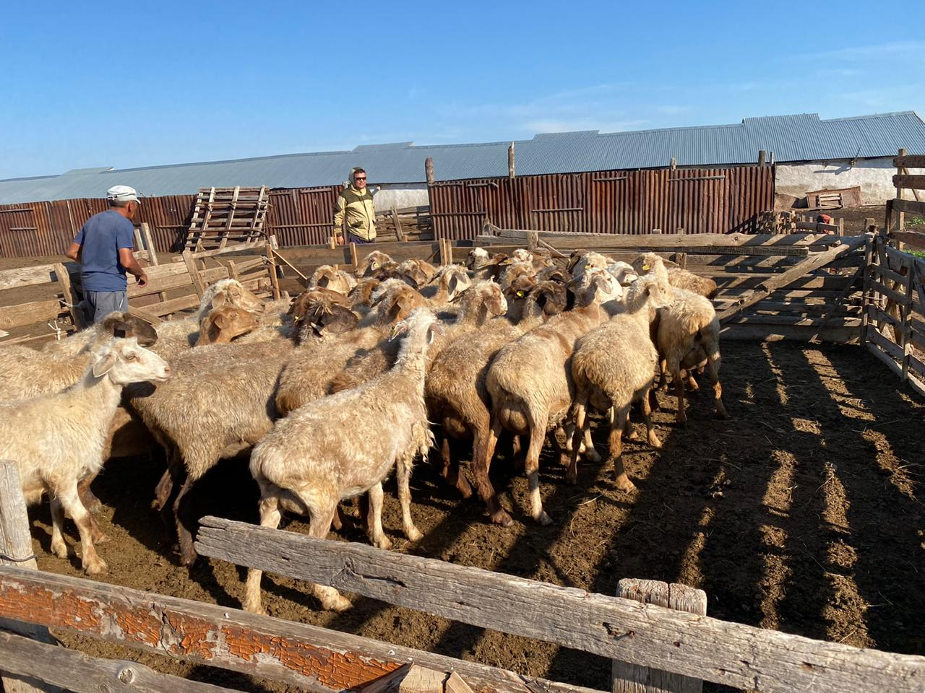

Сурет 2 – Қарағанды облысындағы «Отканжар» ЖШС-де үшінші лактациядағы қазақтың құйрықты ұяң жүнді тұқымының саулықтары

Алғашқы 20 күн ішінде қойлардан күніне 2-3 литр сүт бере алады. Болашақта сүттілігі азаяды және көбейту кезінде түрі мен тұқымына байланысты 0,05-тен 1 литрге дейін болады. Қойлардың сүт өнімділігі жасына және лактацияға байланысты өзгереді. Ең жоғары өнімділік 3-ші, 4-ші және 5-ші лактация кезінде алынады. Бесінші лактацияға қойлардың дейін сүт өнімділігі жоғарылайды, содан кейін біртіндеп күніне 100-200 г сүтке дейін төмендейді. Сүт өнімділігі жалпы лактация үшін, оның ішінде қозы емген сүт және жас малды емізгеннен кейін сауылған тауарлық сүт мөлшері бойынша бағаланды.
Сүтті есепке алу қойды сауып бастағаннан 20 күннен кейін басталып, 10 тамызға дейін жалғасты. Сүтті есепке алу келесідей жүргізілді: қозылар кешке саулықтардан таңертеңгі бақылау сүтін алғанға дейін 12 сағат бұрын бөлінді. Осыдан кейін қозылар саулықтарға 24 сағатқа қосылады, кейін кешкі сүттен 12 сағат бұрын саулықтардан қайтадан бөлінді.
Қойлардағы лактация мерзімі 120 күнге созылды. Сүттің ең көп мөлшері екінші лактация кезеңінде алынады. Сүт алу қозылардың саулықты ему ұзақтығына байланысты. Сүт сауу кезінде АИД-2-04 (Ресей) және Melasty (Түркия) қой саууға арналған аппараттарды қолдана отырып, қойларды қолмен де, машинамен де сауу қолданылды.
Зерттеуге алынған 60 бас қазақтың құйрықты қылшық жүнді және қазақтың құйрықты ұяң жүнді саулықтарының желін пішіні негізінен тостаған тәріздес болып келеді. Желін екі бойлық жартыдан тұрады және ешкілерге қарағанда әлдеқайда кіші көлемде болады. Емшектері шағын, алға және жан-жаққа бағытталған (11-кесте).

Кесте 11 – Қазақтың құйрықты қылшық жүнді және қазақтың құйрықты жартылай қылшық жүнді саулықтарының сипаттамасы

Көрсеткіштер | Қазақтың құйрықты қылшық жүнді саулықтары | Қазақтың құйрықты ұяң жүнді  саулықтары
Саны, бас | 60 | 60
Тірі салмағы, кг | 63,2±0,75 | 61,6±0,36
Желіннің айналасы, см | 38,52±1,41 | 39,30±1,10
Желіннің тереңдігі, см | 9,78±1,07 | 10,68±0,55
Желіннің ұзындығы, см | 11,54±1,44 | 12,69±1,05
Емшектер арасындағы қашықтық, см | 11,8±0,13 | 12,10±0,07

Зерттелген саулықтардың тірі салмағы 61,6–63,2 кг аралығында болды. Сауу алдындағы желіннің айналасы 38,52–39,30 см, тереңдігі 9,78–10,68 см, ұзындығы 11,54–12,69 см, ал емшектер арасындағы қашықтық 11,8–12,10 см аралығында болды. Екі тұқымның емшектерінің орташа ұзындығы 3,2 см, диаметрі 1,6 см болды.
Жалпы, барлық іріктелген саулықтар қолмен және аппаратпен саууға бейімделген.
Саулықтарды азықтандыру және ұстау
Қарағанды облысындағы «Отқанжар» ЖШС және Ақмола облысындағы «Табыс» ШҚ жағдайында қойлар көктемгі және жаз-күзгі жайылымдарда бағылады, ал күн салқындаған кезде қора-жайға көшіріледі. Қойларды толыққанды азықтандыру мен дұрыс ұстау – жоғары сапалы сүт өнімін алудың шешуші факторы.
Мал азығын ұйымдастыру жағдайында қойлардың толыққанды қоректенуінде басты рөлді протеинмен қамтамасыз етілуі атқарады. Жуылған жүннің қырқымы 2,5 кг-ға дейін болған жағдайда, 1 шартты мал басына 90–100 г қорытылатын протеин қажет, ал қырқым 2,5 кг-нан жоғары болса – 100–105 г қажет.
Жаз айларында мұндай протеин деңгейі жайылымдық азықтарды тұтыну есебінен қамтамасыз етіледі. Ал қозылар үшін құрамында бұршақ тұқымдас өсімдіктер бар алаңдарды бөліп беру қажет. Зерттеліп отырған шаруашылықтар жағдайында қысқы кезеңдегі негізгі протеин көзі – астық-бұршақты шөп пен құрама жемдер.
Лактацияның І және ІІ жартысындағы буаз және сауылып жүрген саулықтардың азықтандыру рационы
Күнтізбелік жоспарға сәйкес, зерттеліп отырған «Отқанжар» ЖШС және «Табыс» ШҚ шаруашылықтарында ет-май бағытындағы саулықтар үш топқа бөлінді: буаздықтың І жартысындағы, ІІ жартысындағы және лактация кезеңіндегі саулықтар. Осы топтар үшін арнайы азықтандыру рациондары жасалды. Төменде ет-май бағытындағы буаз саулықтардың буаздықтың І жартысындағы азықтандыру рационы көрсетілген (12-кесте).

Кесте 12 – Ет-май бағытындағы буаз саулықтардың І жартысындағы азықтандыру рационы, тірі салмағы 60 кг

Азықтар | Тәуліктік норма, кг | ЭКЕ | Алмасу энергиясы, МДж | Құрғақ зат, кг | Қорытылатын протеин, г | Са, г | Р, г | Каротин, мг
Шабындық шөп | 0,8 | 0,58 | 5,8 | 0,69 | 47,2 | 5,8 | 1,8 | 12
Тұқым себілген астық шөбі (бидайық) | 0,8 | 0,28 | 2,8 | 0,33 | 26,3 | 1,0 | 0,5 | 30,4
Арпа жармасы | 0,4 | 0,5 | 4,7 | 0,36 | 33,9 | 0,2 | 1,2 | -
Ас тұзы, г | 12 | - | - | - | - | - | - | -
Норма бойынша қажет | - | 1,36 | 13,7 | 1,9 | 100 | 6,4 | 3,7 | 13,0
Рационда барлығы | - | 1,36 | 13,3 | 1,38 | 107,4 | 7 | 3,5 | 42,4
Ауытқу | - | + | -0,4 | -0,5 | +7,4 | +0,6 | -0,2 | -

Күзгі кезеңде саулықтарды толыққанды азықтандыру олардың ұрықтанар алдындағы күйін жақсартып, буаз саулықтардың өнімділігін арттыруға, туғаннан кейін сүт өнімділігін жоғарылатуға, сондай-ақ қозылардың өсуі мен дамуын жақсартуға ықпал етеді.
Жоғары сүт өнімділігін қамтамасыз ету үшін ет-май бағытындағы 1-топтағы саулықтарға 1,36 ЭКЕ және 100 г қорытылатын протеин қажет. Яғни, құрастырылған рацион жоғарыда аталған және басқа да көрсеткіштерге сәйкес келеді, тек құрғақ зат мөлшері сәл төмен.
Қойлар үшін, басқа күйіс қайыратын жануарлар сияқты, негізгі азық түрлері табиғи және қолдан егілген шабындықтар мен жайылымдардан алынған шөп пен көк шөп болып табылады. Қойлар майда шөптерден тұратын шабындық немесе бұршақ тұқымдас шөптерді жақсы жейді. Буаздықтың бірінші жартысында саулықтарды толыққанды азықтандыру шабындық шөбі мен бидайық шөбін беру арқылы қамтамасыз етілді.
Буаздық кезеңде толыққанды азықтандырылған саулықтар бұлшық ет, тері және май тіндерінде қоректік заттардың айтарлықтай қорын жинақтай алады. Бұл заттар энергия алмасуын қалыпты ұстау және лактация кезінде жоғары өнімділікті қамтамасыз ету үшін пайдаланылады. Рационды азықтық бірліктермен теңгеру үшін астық тұқымдас концентраттардан арпа қолданылды. Минералды азықтар – саулықтардың толыққанды қоректенуінде маңызды рөл атқарады. Сондықтан, ересек саулықтарға күнделікті 10–15 г ас тұзы берілді.
Тәжірибелік саулықтардың қажеттіліктерін өтеу мақсатында біз буаздықтың екінші жартысында ет-май бағытындағы саулықтарды азықтандыру рациондарын жасадық (13-кесте).

Кесте 13 – Буаздықтың екінші жартысындағы ет-май бағытындағы саулықтарды азықтандыру рационы, тірі салмағы 60 кг

Азықтар | Тәуліктік норма, кг | ЭКЕ | Алмасу энергиясы, МДж | Құрғақ зат, кг | Қорытылатын протеин, г | Са, г | Р, г | Каротин, мг
Шабындық шөп | 1,4 | 1,0 | 10,2 | 1,2 | 82,6 | 10,1 | 3,1 | 21
Тұқым себілген астық шөбі (бидайық) | 1 | 0,35 | 3,5 | 0,41 | 32,9 | 1,3 | 0,6 | 38
Арпа жармасы | 0,4 | 0,47 | 4,7 | 0,36 | 33,9 | 0,16 | 1,2 | -
Ас тұзы, г | 15 | - | - | - | - | - | - | -
Норма бойынша қажет | - | 1,9 | 18,9 | 2,1 | 145 | 8,7 | 5,4 | 16
Рационда барлығы | - | 1,8 | 18,4 | 1,97 | 149,4 | 11,6 | 4,9 | -
Ауытқу | - | -0,1 | -0,5 | -0,1 | +4,4 | +2,9 | -0,5 | -

Буаз саулықтарды толыққанды азықтандыру ұрықтың өсуі мен дамуына, сондай-ақ терідегі жүн фолликулдарының қалыптасуына зор ықпал етеді. Аталған фолликулдар тек жатырішілік кезеңде ғана қалыптасады. Сонымен қатар, мұндай азықтандыру саулықтардың өз өнімділігін арттыруға ықпал етеді.
Буаз саулықтарды толыққанды азықтандыру – қозыларды аман сақтап қалудың және сапалы ұрпақ алудың басты алғышарты. Жеткілікті және үздіксіз азықтандыру кезінде саулықтар дені сау төл әкеліп, лактация кезеңінде мол өнім береді.
Буаздықтың екінші жартысында рациондағы сапалы шөп үлесі артуы тиіс. Қысқы кезеңдегі негізгі жем – шөп. Сапалы шөптің құрамында тіршілік үшін қажет барлық қоректік заттар бар. Қойларға ең жақсысы – майда шөпті шабындық шөбі.
Буаздықтың екінші кезеңі – ұрықтың қарқынды дамуы жүретін маңызды кезең. Бұл уақытта қоректік заттар қоры азаяды, ал энергияға қажеттілік 30–50%-ға, қорытылатын протеинге – 40–60%-ға, фосфор мен кальцийге – 2–3 есе артады.
Буаздықтың соңғы үштен бірінде ұрықтың өсуінің қарқынды болуына байланысты саулықтардың қоректік заттарға қажеттілігі 20–30%-ға дейін артады. Рациондағы энергия концентрациясы 1 кг құрғақ затқа шаққанда 0,9–0,95 ЭКЕ деңгейінде болуы тиіс. Сондықтан біз жасаған рацион барлық көрсеткіштер бойынша талаптарға сәйкес келеді, ал кейбір көрсеткіштер, атап айтқанда қорытылатын протеин мен кальций мөлшері (Са) нормадан артық болды (тиісінше 4,4 және 3,1 г). Аталған артық мөлшер ұрықтың дамуы мен саулықтардың кейінгі сүт өнімділігіне теріс әсерін тигізбеді.
Лактация кезеңінде саулықтардың зат алмасуы ең қарқынды жүреді, бұл олардың азыққа деген қажеттілігінің артуына алып келеді. Сауылып жүрген қойлардың зат алмасу деңгейі сауылмайтын қойларға қарағанда 25–40%-ға жоғары. Қозы емізу кезеңінде, тіпті азықтандыру қанағаттанарлық болған жағдайда да, саулықтардың семіздігі төмендейді, алайда қозылардан айырылғаннан кейін олар тірі салмақ жоғалтуларын тез қалпына келтіреді.
Сауылып жүрген (қозылы) саулықтарды азықтандыру олардың сүт өнімділігін қамтамасыз етуі тиіс, бұл төлдің сақталуы мен қалыпты дамуына қажет. Қозылардың алғашқы айлардағы өсуі мен дамуы аналықтарының сүттілігіне тікелей байланысты. Қозылы саулықтарды азықтандыру тек жоғары сүттілікті емес, сонымен қатар олардың қоңдылығын сақтауды да қамтамасыз етуі керек. Лактацияның алғашқы 6–8 аптасында энергия мен қоректік заттарға деген қажеттілік екінші жартысымен салыстырғанда айтарлықтай жоғары, сондықтан концентраттармен қосымша азықтандыру міндетті.
Қой ағзасының қажеттілігін қамтамасыз ету үшін, біз ет-май бағытындағы жартылай қылшық жүнді саулықтарды азықтандырудың арнайы рациондарын жасадық (14-кесте).

Кесте 14 – Ет-май бағытындағы лактация кезеңіндегі саулықтарды азықтандыру рационы, тірі салмағы 60 кг

Азықтар | Тәулік-тік норма, кг | ЭКЕ | Алмасу энергиясы, МДж | Құрғақ зат, кг | Қорытыла-тын протеин, г | Са, г | Р, г | Каро-тин, мг
Шабындық шөп | 1 | 0,73 | 7,3 | 0,86 | 59,0 | 7,2 | 2,2 | 15,0
Тұқым себілген астық шөбі (бидайық) | 0,9 | 0,32 | 3,2 | 0,37 | 30,0 | 1,2 | 0,5 | 34,2
Арпа жармасы | 0,6 | 0,71 | 7,1 | 0,53 | 50,9 | 0,24 | 1,8 | -
Ас тұзы, г | 13 | - | - | - | - | - | - | -
Норма бойынша қажет | - | 1,78 | 17,85 | 2,0 | 140 | 9,8 | 4,7 | 26
Рационда барлығы | - | 1,76 | 17,6 | 1,76 | 139,9 | 8,64 | 4,5 | -
Ауытқу | - | -0,02 | +0,3 | -0,2 | -0,1 | -1,16 | -0,2 | -

Мұндағы рационның қоректілігі де белгіленген нормаға толық сәйкес келеді, алайда бұл рационның қоректілігі суягылықтың бірінші жартысындағы рационнан едәуір жоғары, және суягылықтың екінші жартысындағы рационмен шамалас болды. Атап өту қажет, бұл рациондарға сапалы шабындық шөп – 1,0 кг және энергия концентрациясын қамтамасыз ету үшін қажетті мөлшерде – 0,6 кг концентратты азықтар енгізілген.
Саулықтарды сауу технологиясы
Қойларда лактация кезеңі 4–5 айға созылады. Қой сүтінің өндіріс көлемі жануардың тұқымына, ұстау жағдайларына және мал шаруашылығы бағытына байланысты.
Сүт бағытындағы қой тұқымдарының ерекшелігі – лактация кезеңінде олар көп мөлшерде сүт өндіреді, бұл сүт тек қозыларды сапалы еметіндей ғана емес, сонымен қатар тамақ өнеркәсібінде пайдалануға да жеткілікті.
Әртүрлі тұқымдар мен өнімділік бағытындағы саулықтардың сүттілігі біркелкі емес екендігі белгілі.
М.Ф. Иванов селекциялық жұмыстарында саулықтардың сүттілігіне ерекше мән беріп, оларды асылдандыруға іріктеу барысында бұл көрсеткішті негізгі талаптардың бірі ретінде қарастырған.
Бұл көрсеткіш олардың биологиялық ерекшеліктерін сипаттайды.
Қарағанды облысының жағдайында қазақтың құйрықты жартылай қылшық жүнді саулықтарының сүттілігі «Отқанжар» ЖШС-де зерттелді. Саулықтардың сүттілігі он күн сайын жүргізілетін бақылау сауымдар арқылы анықталды. Бақылау сауымы алдында кешкісін қозылар аналықтарынан ажыратылып, 12 сағат өткен соң таңертеңгі уақытта сауу қолмен және механикалық әдіспен (АИД-2-04 аппараты) жүргізілді. Алынған сүт мөлшері екіге көбейтілді.
Қолмен сауу алдында қолға арналған сабынды ыстық сумен қолды мұқият жуып, желінді жылы сумен шайып, таза сүлгімен құрғатып сүртті. Емшектерге арнайы май немесе өсімдік майын жағып, уқалау арқылы жеңіл массаж жасалды (1 минут бойы). Алғашқы сүт ағынын жерге төгіп, сосын саусақтармен емшектерді қысып, жоғарыдан төмен қарай 2–3 рет бас бармақпен қысу арқылы сауылды. Саууға арналған шелек таза болуы тиіс және үсті бірнеше қабат дәкемен жабылды. Бүкіл сауу процесі 5–7 минуттан аспады.
Қозылар емізу кезеңі (120 күн) ішінде аналықтарымен бір отарда бірге болды және тек есепке алу күндері ғана бөлінді. 11 күндік жастан бастап қозыларға қосымша азық ретінде Формулак тұтас сүт алмастырғышы берілді.
Қазақтың құйрықты жартылай қылшық жүнді тұқымының саулықтарының сүттілігін талдау нәтижелері көрсеткендей, олар 5 айлық лактация кезеңінде едәуір жоғары өнімділікке ие болды (5-кесте).
Екінші лактация кезеңіндегі қазақтың құйрықты қылшық жүнді саулықтарынан жалпы 95 кг сүт сауылды, ал қазақтың құйрықты жартылай қылшық жүнді тұқымының саулықтарынан – 102 кг.
Қазақтың ұяң жүнді саулықтарының сүттілігі қылшық жүнділерге қарағанда 7 кг артық болды. Орташа тәуліктік сүт сауымы бойынша да жартылай қылшық жүнді тұқым 0,057 кг артық болды.
Үшінші лактация кезеңінде қазақтың ұяң жүнді саулықтарының сүт өнімділігі 110 кг, ал қылшық жүнділерде – 104 кг, яғни 6 кг кем.
Екінші лактацияның алғашқы екі айында сүт мөлшері ең жоғары деңгейге жетіп, тәуліктік сауым сәйкесінше қазақтың қылшық жүнді тұқымында 0,897–0,854 кг, ал ұяң жүнді тұқымында 0,948–0,908 кг құрады.

Кесте 15 – Саулықтардың лактация айларына байланысты сүт өнімділігінің динамикасы

Лактация айы | Қазақтың құйрықты қылшық жүнді (II) | Қазақтың құйрықты қылшық жүнді (III) | Қазақтың құйрықты жартылай қылшық жүнді (II) | Қазақтың құйрықты жартылай қылшық жүнді (III)
Бірінші, кг | 27,81 ± 0,49 | 30,0 ± 0,45 | 29,40 ± 2,48 | 32,0 ± 2,57
% | 29,3 | 28,8 | 29,0 | 29,0
Екінші, кг | 25,61 ± 1,89 | 28,33 ± 1,75 | 27,23 ± 2,00 | 29,33 ± 2,25
% | 27,0 | 27,2 | 26,6 | 26,7
Үшінші, кг | 22,92 ± 0,91 | 23,9 ± 0,84 | 24,62 ± 0,75 | 25,72 ± 0,85
% | 24,1 | 23,0 | 24,1 | 23,4
Төртінші, кг | 18,66 ± 0,88 | 21,77 ± 0,75 | 20,75 ± 1,81 | 22,95 ± 1,93
% | 19,6 | 21,0 | 20,3 | 20,9
Барлығы, кг | 95 | 104 | 102 | 110
% | 100 | 100 | 100 | 100
Орташа тәуліктік сауым, кг | 0,773 | 0,846 | 0,830 | 0,905

Қазақтың құйрықты ұяң жүнді саулықтарының орташа тәуліктік сүт өнімділігі 0,905 кг-ды құрады, ал қазақтың құйрықты қылшық жүнді тұқымындағы бұл көрсеткіш 0,846 кг болып, тиісінше 0,059 кг-ға төмен болды (3-сурет).
Суретте қазақтың құйрықты ұяң жүнді саулықтарының екінші және үшінші лактацияларындағы өнімділіктің лактациялық қисығы бейнеленген.
Лактация кезеңінің қисығы соңына қарай біртіндеп төмендейді және тиісінше 9,90 және 10,35 кг сүт өнімділігімен аяқталды.
Саулықтардың жоғары сүттілігі олардан жақсы жетілген, мықты төл өсіруге мүмкіндік береді, сонымен қатар қосымша сүт өнімін алуға жағдай жасайды.

Сурет 3 – Қазақтың құйрықты ұяң жүнді саулықтарының бес лактация кезеңдеріндегі лактациялық қисық сызық.

Берілген шаруашылықта қабылданған әдістеме (немесе күнтізбелік жоспар) бойынша туғаннан бастап 10 күнге дейінгі аралықта қозылар уызбен қоректендірілді, ал 11 күннен бастап 120 күнге дейін олар ана сүтімен және сүт алмастырғышпен азықтандырылды.
Қозылардың толыққанды өсуі мен дамуын қамтамасыз ету мақсатында біз Формулак 16 (ССТ 9223-010-46479255-2009) атты сүт алмастырғышты пайдаландық. Сонымен қатар, шаруашылыққа қозыларды азықтандырудың ұсынылатын сызбасы ұсынылды, ол 16-кестеде келтірілген.

Кесте 16 – Қозыларды сүтпен (немесе сүт алмастырғышпен) азықтандыру сызбасы, кг

Апта күні | 1 апта | 2 апта | 3 апта | 4 апта | 5 апта
1 | 0,3 | 0,5 | 0,7 | 0,8 | 0,9
2 | 0,3 | 0,6 | 0,7 | 0,8 | 1,0
3 | 0,4 | 0,6 | 0,8 | 0,9 | 1,0
4 | 0,4 | 0,6 | 0,8 | 0,9 | 1,0
5 | 0,5 | 0,7 | 0,8 | 0,9 | 1,1
6 | 0,5 | 0,7 | 0,8 | 0,9 | 1,1
7 | 0,5 | 0,7 | 0,8 | 0,9 | 1,1

Қозылар туылған сәттен бастап бастапқыда тәулігіне 0,3 кг мөлшерінде сүт алмастырғышпен қоректендірілді. Әрбір келесі күн сайын бұл мөлшерге 0,1 кг қосылып отырды.
Лактация маусымының соңында бұл көрсеткіш 1,1 кг-ға жетті. Формулак 16 сүт алмастырғышының құрамы келесідей: ақуыз – 22%, май – 16%, көмірсулар – 49%, клетчатка – 1%, ылғалдылық – 5%.
Оның құрамына соя ұны (дезодорирленген, майсыздандырылған), сарысу май концентраты, құрғақ сүт сарысуы, азықтық премикстер, жемге арналған хош иістендіргіш және зығыр ұны кіреді.
Қозыларды аналықтармен бірге емізу арқылы өсіру кезеңі – лактацияның ең өнімді күндері мен айларына сәйкес келеді.
Сондықтан қой шаруашылығында қозыларды аналықтарының жанында өсірудің ұзақтығы 120 күнге созылады. Қосымша өнім – қой сүтін алу мақсатында қозыларды белсенді өсіру жағдайында оларды аналықтарынан ерте ажырату технологиялары қолданылады.
Жалпыға мәлім, тірі салмақ жануарлардың шаруашылыққа қажетті белгілерінің дамуына тікелей әсер етеді және олармен тығыз байланыста болады.
Анасының тірі салмағы мен жаңа туған қозының биомассасы арасында тікелей өзара байланыс бар.
Ірі тірі салмаққа ие саулықтар, әдетте, ірі ұрпақ береді.
Дегенмен, бұл көрсеткіштерге қошқардың генотипі, азықтандыру деңгейі мен толыққандылығы, саулықтарды күтіп-ұстау жағдайлары да әсер етеді.
Сондықтан сүтті қой табынын қалыптастыруда жануарларды тірі салмағына қарай, туғаннан бастап іріктеу – селекцияның маңызды міндеттерінің бірі болып табылады.
Өсудің жылдамдығын сипаттайтын негізгі көрсеткіш – бұл абсолюттік тірі салмақ қосымы.
Тез өсетін жануарлар бірдей жағдайда тірі салмақтың әрбір килограмына азықтық заттарды аз жұмсайды және шаруашылыққа пайдалы жетілуді тезірек қамтамасыз етеді.
Интенсивті технологиямен өсірілген қошақандардың тірі салмағының динамикасы олардың өсіп-дамуы жақсы деңгейде жүргенін көрсетті (17-кесте).

Кесте 17 – Қозылардың тірі салмағының өсу және даму динамикасы (тұтас сүт алмастырғышты қарқынды қолдану жағдайында)

Көрсеткіш | Жасы
Көрсеткіш | Туған кездегі | 1 ай | 2 ай | 3 ай | 4 ай
Тірі салмақ, кг | 3,95 ± 0,15 | 8,45 ± 0,31 | 16,90 ± 0,82 | 23,08 ± 0,80 | 29,90 ± 1,35
Абсолюттік қосу, кг | - | 4,5 | 8,45 | 14,63 | 6,82
Салыстырмалы өсім, % | - | 114 | 100 | 86,6 | 29,5
Тәуліктік орташа өсім, г | - | 150 | 282 | 488 | 227

Өсу кезеңдеріндегі тәуліктік орташа өсім әртүрлі болды. Жалпы алғанда, 120 күндік бақылау кезеңінде ол 286,75 г-ды құрады. Жалпы, 7-кесте деректерінің талдауы көрсеткендей, шаруашылықта қабылданған тұтас сүт алмастырғышты қарқынды пайдалану қозылардың тірі салмағына теріс әсерін тигізген жоқ.
Алдыңғы бөлімде сипатталғандай, қой сауу процесі дәстүрлі түрде және жартылай автоматты сауу аппараттарымен жүргізілген болатын. Сауу уақыты 5–7 минутқа дейін созылып, әрбір саулық жеке өңделді. Бұл әдіс көп еңбекті талап ететін, уақытты көп алатын және үлкен отарларда сүт өнімін тиімді өндіруге мүмкіндік бермейтін.
Дегенмен, қой сүтін өнеркәсіптік өндіруді дамыту мақсатында С.Сейфуллин атындағы Қазақ агротехникалық зерттеу университеті (ҚазАТУ) мен Түркия Республикасы арасындағы ғылыми-техникалық ынтымақтастық шеңберінде алғаш рет Орталық Азияда мобильді доильді жүйе жасалып, пайдалануға енгізілді. Бұл жылжымалы сауу жүйесі бір мезгілде 15 бас қойды саууға арналған. Қондырғы тіркеме түрінде жасалған мобильді сауу залынан, вакуум жүйесінен, импульстік реттеу блогынан, сүт қабылдау және сақтау ыдыстарынан, сондай-ақ автоматты санитарлық тазалау жүйесінен (CIP) тұрады.
Сауу технологиясы бірнеше кезеңнен тұрады. Алдымен саулықтар арнайы қоршау арқылы сауу алаңына енгізіледі. Желінді өңдеу және уқалау кезеңдері дәстүрлі әдіске ұқсас түрде сақталады, бірақ бұл жұмыстар уақытты үнемдеуге және процесті жедел орындауға бейімделген. Сауу процесінде доильді стакандар сүт ағымының тұрақтылығын қамтамасыз ете отырып, вакуумдық жүйеге қосылады. Вакуум деңгейі 46–50 кПа аралығында ұсталады, ал импульстік қатынас 60:40 мөлшерінде реттеледі. Сауу ұзақтығы, саулықтың физиологиялық ерекшеліктеріне қарай, шамамен 3–5 минутты құрайды.
Жиналған сүт тот баспайтын болаттан жасалған арнайы бакқа бағытталып, одан кейін салқындатқыш модуль арқылы қажетті температурада сақталады. Бұл жүйені қолданудың бірқатар артықшылықтары бар. Атап айтқанда, сауу уақыты үш есеге дейін қысқарды, гигиеналық қауіпсіздік деңгейі артты, қызметкерлердің еңбек шығыны азайды, сонымен қатар сүттің сапасы мен мөлшері едәуір жақсарды. Бұдан бөлек, қойларға түсетін стресс деңгейі де айтарлықтай төмендегені байқалды.
Аталған технология инновациялық шешім ретінде қой сүтін өндірістік негізде алуға кең мүмкіндік береді және қазіргі уақытта Орталық Азияда баламасы жоқ. Бұл жүйенің тиімділігі тәжірибелік алаңдарда сынақтан сәтті өтіп, бүгінде ҚазАТЗУ базасында қолданысқа енгізілген.

Сурет 4 – Мобильді сауу қондырғысы

Қой сүтінен жасалған сүт өнімдерін технологияда одан әрі қолдану мақсатында сүтті физика-химиялық көрсеткіштерге зерттеу үшін алынды. Талдау үшін сиыр сүтін зерттеу үшін қолданылатын стандартты әдістер қолданылды.
Қой сүтін салыстырмалы бағалау бойынша эксперименттік зерттеулер жүргізу үшін дайын өнім өндіруге арналған шикізат ретінде Ақмола облысындағы «қазақтың құйрықты қылшық жүнді» және «қазақтың құйрықты ұяң жүнді» кең таралған тұқымдардан құралған топ құрылды.
Жүргізілген зерттеулердің нәтижелері 18-кестеде көрсетілген.

Кесте 18 – Әртүрлі тұқымды қой сүтін салыстырғандағы химиялық құрамы

Көрсеткіштер | Сүттің химиялық көрсеткіштері
Көрсеткіштер | Бақылау үлгісі, Авасси тұқымды түрік қойының сүті¹ | Қазақтың құйрықты қылшық жүнді қой тұқымының сүті | Қазақтық құйрықты ұяң жүнді қой тұқымының сүті
Ақуыздар, % | 5,68 ± 0,47 | 5,02±0,12 | 5,6±0,15
Майлар, % | 9,61 ± 1,33 | 8,39±0,26 | 9,13±0,32
Құрғақ заттар, % | 19,18 ± 0,70 | 18,90 ± 0,15 | 20,25 ± 0,15
Лактоза, % | 4,34 ± 0,27 | 4,59±0,11 | 4,62±0,08
ҚМСҚ, % | 9,0±0,25 | 9,56±0,37 | 11,14±0,25
¹ Түрік сүтінің мәліметтері Авасси тұқымды қойлар негізінде алынған: Kaymakçı, M., et al. 'Awassi sheep milk composition', Dergipark.org.tr, 2023.

Сүттің ірімшік жасауға жарамдылығын анықтайтын маңызды көрсеткіштердің бірі – оның құрамындағы ақуыз мөлшері болып табылады. Жүргізілген зерттеу нәтижелеріне сүйенсек, қазақтың құйрықты қылшық жүнді қойының сүтіндегі ақуыз мөлшері 5,02±0,12%, ал қазақтың құйрықты ұяң жүнді қойының сүтінде 5,6±0,15% деңгейінде анықталды. Салыстырмалы түрде қарағанда, Авасси тұқымды түрік қойының сүтіндегі ақуыз үлесі 5,68±0,47% шамасында. Бұл көрсеткіштер сиыр сүтімен салыстырғанда (орташа 3,3–3,4 %) әлдеқайда жоғары, сондықтан қой сүті ірімшік және басқа да сүт өнімдерін өндіруге әлдеқайда тиімді.
Құрғақ заттардың құрамына келер болсақ, қазақтың құйрықты ұяң жүнді қойының сүтіндегі бұл көрсеткіш 20,25±0,15%, ал қылшық жүнді тұқымда 18,90±0,15%, түрік Авасси тұқымында 19,18±0,70% құрайды. Бұл деректер сиыр сүтіндегі құрғақ заттардың үлесімен салыстырғанда (шамамен 12,41%) жоғары екенін көрсетіп отыр. Әсіресе ұяң жүнді қой сүті құрғақ заттарға бай болуымен ерекшеленеді.
Майдың массалық үлесі талдау нәтижесінде жоғары мәндерге ие болғаны анықталды: қазақтың құйрықты ұяң жүнді қойының сүтінде 9,13±0,32%, қылшық жүнді қой сүтінде 8,39±0,26%, ал Авасси тұқымында – 9,61±1,33%. Бұл көрсеткіштер сиыр сүтіндегі орташа май мөлшерімен (шамамен 3,5-4,0 %) салыстырғанда екі есеге жуық жоғары. Сүттегі май мөлшері – сүттің биологиялық және тағамдық құндылығының негізгі көрсеткіштерінің бірі ретінде бағаланатынын ескерсек, қой сүтінің жоғары майлылығы оның жоғары тағамдық құндылығын айқындайды.
Лактозаның массалық үлесі қазақтың қылшық және ұяң жүнді тұқымдарының сүтінде тиісінше 4,59±0,11% және 4,62±0,08% болса, Авасси тұқымында - 4,34±0,27%. Бұл көрсеткіштер сиыр сүтіндегі лактозамен (орташа 4,9 %) салыстырғанда біршама төмен болғанымен, сүттің дәмдік қасиеттеріне және қышқыл сүт өнімдерінің технологиялық үдерісіне кері әсер етпейді.
ҚМСҚ (сүттің органикалық емес құрғақ қалдығы) көрсеткіші бойынша да қой сүті ерекше назар аударады. Қазақтың ұяң жүнді қойында бұл көрсеткіш 11,14±0,25%, қылшық жүнді тұқымда 9,56±0,37%, ал Авасси тұқымында 9,0±0,25% құрады. Бұл мәліметтер қой сүтінің құрамындағы құрғақ қалдықтың деңгейінің технологиялық маңыздылығын көрсетеді.
Қорыта айтқанда, қой сүтінің химиялық құрамы – оның тағамдық және технологиялық тұрғыдан жоғары құндылыққа ие екенін дәлелдейді. Бұл көрсеткіштер 2-тарауда келтірілген әдістемеге сай жүргізілген зерттеулер негізінде 19-кестеде берілген.

Кесте 19 - Әртүрлі тұқымды қой сүтін салыстырғандағы физика-химиялық құрамы

Көрсеткіштер | Сүттің физика-химиялық көрсеткіштері
Көрсеткіштер | Бақылау үлгісі, Авасси тұқымды түрік қойының сүті¹ | Қазақтың құйрықты қылшықты қой тұқымының сүті | Қазақтық құйрықты ұяң жүнді қой тұқымының сүті
Титрленетін қышқылдылығы, ⁰Т | 22 | 23 | 22
Белсенді қышқылдылығы, рН | 6,2 | 6,6 | 6,6
Тығыздығы, кг/м³ | 1031,0 | 1030,1 | 1032,6
Сүт құрамындағы май мен ақуыздың арақатынасы, | 2,2:1,0 | 1,9:1,0 | 2,3:1,0
¹ Түрік сүтінің мәліметтері Авасси тұқымды қойлар негізінде алынған: Kaymakçı, M., et al. 'Awassi sheep milk composition', Dergipark.org.tr, 2023.

Ескеретін жайт, қой сүтінің титрленетін қышқылдылығының орташа көрсеткіші 22-28°Т аралығында болатыны белгілі. Осыған сәйкес, зерттелген барлық үлгілердегі - Авасси тұқымды түрік қойының, қазақтың құйрықты қылшық жүнді және ұяң жүнді қойларының сүтіндегі қышқылдылық көрсеткіштері (22-23°Т) қалыпты деңгейде, яғни нормативтік шектерге толық сәйкес келеді.
Сүт тығыздығына келетін болсақ, қазақтың құйрықты ұяң жүнді қой сүтінің тығыздығы – 1032,6 кг/м³, ал құйрықты қылшық жүнді қой сүтінің тығыздығы – 1030,1 кг/м³ құрайды. Түрік Авасси тұқымында бұл көрсеткіш – 1031,0 кг/м³. Бұл деректер қой сүтінің тығыздығы бойынша белгіленген шекті мән – 1040,0 кг/м³-тан аспайтынын және зерттелген барлық үлгілер норматив талаптарға сай екенін көрсетеді.
Сүт құрамындағы май мен ақуыздың арақатынасы - технологиялық жағынан маңызды фактор. Жалпы алғанда, май мен ақуыз арақатынасы 1,0:0,64 (яғни 1,56:1) және одан төмен болса, мұндай сүт ірімшік өндіруге жарамсыз, тек май мен кілегей алуға қолайлы деп саналады. Ал біздің зерттелген үлгілер бойынша бұл арақатынас: Авасси тұқымында - 2,2:1,0, қазақтың құйрықты қылшық жүнді қойында - 1,9:1,0 және ұяң жүнді қойда - 2,3:1,0 шамасында. Бұл көрсеткіштердің барлығы рұқсат етілген деңгейде және ірімшік, сүзбе, айран, йогурт секілді сүт қышқылды өнімдер өндіруге жарамды екенін айғақтайды. Сонымен қатар, бұл сүт түрлері қалыпқа келтірілген сүт қоспаларын дайындауға да тиімді.
Қазақтың құйрықты ұяң жүнді қой тұқымының сүтіне қатысты қосымша зерттеу барысында оның химиялық құрамының, атап айтқанда май, ақуыз және тығыздық көрсеткіштерінің маусымдық өзгеріске ұшырайтыны байқалды. Бұл көрсеткіштер жануарлардың азықтандыру рационы мен жайылым сапасына тікелей тәуелді. Осыған байланысты зерттеу көктем, жаз және күз мезгілдерінде жүргізілді. Қыс айларында лактация болмағандықтан, зерттеу жүргізілмеді.
Эксперименттік зерттеулердің қорытындысы 20-кестеде көрсетілген.

Кесте 20 – Әртүрлі тұқымды қой сүтінің органолептикалық көрсеткіштері

Көрсетіштер атауы | Бақылау үлгісі (Авасси тұқымды түрік қойының сүті) | Қазақтың құйрықты қылшық жүнді қой тұқымының сүті | Қазақтың құйрықты ұяң жүнді қой тұқымының сүті
Консистенциясы | Қабыршақсыз және тұнбасыз біртекті сұйықтық | Біртекті, тұнбасыз және ұйындысыз сұйықтық | Біртекті, аздап қоюлау консистенциялы, қабыршақсыз
Дәмі мен иісі | Қой сүтіне тән, бөгде иіс пен дәмсіз | Қой сүтіне тән, жеңіл майлы дәмі бар, бөгде иіссіз | Қой сүтіне тән, аздап тәттілеу дәмі бар, бөгде иіссіз
Түсі | Сұрғылт реңкті ақ түсті | Ақшыл кілегей түсті | Ақ, сәл сарғыш реңкті

20-кестеде келтірілген деректерге сәйкес, бақылау үлгісі (Авасси тұқымы) сұйық, біртекті консистенциясымен және қой сүтіне тән табиғи дәмімен сипатталады.
Қазақтың құйрықты қылшық жүнді қой тұқымының сүті – біртекті әрі тұнбасыз, майлылығының жоғары болуына байланысты жеңіл майлы дәм сезіледі.
Қазақтың құйрықты ұяң жүнді қой тұқымының сүті – қоюлау консистенциялы, сәл тәттілеу дәмімен ерекшеленеді, бұл сүт құрамындағы лактоза мен май үлесінің жоғарылауын көрсетуі мүмкін.
Жалпы алғанда, барлық үлгілердің түсі мен иісі қой сүтіне тән, бөгде иістер байқалмайды, бұл олардың табиғи және жоғары сапалы екенін дәлелдейді. Дегенмен, ұяң жүнді қой сүтінің қоюлығы мен тәттілеу дәмі оның технологиялық өңдеуге (ірімшік, йогурт) неғұрлым қолайлы екенін көрсетеді. Қой сүтінің органолептикалық көрсеткіштері бойынша сүт шикізатына қойылатын талаптарға сәйкес келеді және оларды әрі қарай зерттеулерде қолдануға болады деген қорытынды жасауға мүмкіндік береді.
Жыл мезгілдеріне байланысты қой сүтінің химиялық құрамы мен физика-химиялық қасиеттері зерттеліп, алынған нәтижелер 21-кестеде келтірілген. Көрсеткіштердің өзгеру динамикасы май мен ақуыз үлесінің жаз мезгілінде артатынын, ал күзде төмендейтінін көрсетті. Сонымен қатар, сүттің тығыздығы көктемнен жазға қарай жоғарылап, күзде тұрақтанатыны байқалды. Жыл мезгілдеріне байланысты май мен ақуыз арақатынасының 1,3–1,7 аралығында болуы қой сүтінің жұмсақ ірімшік өндірісіне жарамды екенін дәлелдейді.

Кесте 21 – Жыл мезгіліне байланысты қой сүтінің негізгі көрсеткіштері

Көрсеткіштер | Көктем | Жаз | Күз | Орташа мәні
Майдың массалық үлесі, % | 6,58 ± 0,12 | 8,39 ± 0,15 | 4,64 ± 0,10 | 6,54 ± 0,12
Ақуыздың массалық үлесі, % | 2,77 ± 0,10 | 3,17 ± 0,14 | 4,20 ± 0,13 | 3,38 ± 0,12
Май:ақуыз арақатынасы | 1,4 : 1,0 | 1,7 : 1,0 | 1,3 : 1,0 | 1,5 : 1,0
Сүт тығыздығы, кг/м³ | 1028,5 ± 0,05 | 1032,6 ± 0,05 | 1030,1 ± 0,05 | 1030,4 ± 0,05

Алынған мәліметтерге сүйене отырып, қой сүтінің сапалық көрсеткіштері маусымдық факторларға тәуелді екендігі анықталды. Жазғы кезеңде майдың ең жоғары деңгейі 8,39% және ақуыздың оңтайлы мөлшері 3,17% тіркелді. Бұл қой сүтінің жаз мезгілінде технологиялық тұрғыдан жұмсақ ірімшік өндіруге ең қолайлы екенін көрсетеді. Күзгі кезеңде ақуыз үлесінің өсуі 4,2% байқалғанымен, майдың төмендеуі өнімнің органолептикалық қасиеттеріне әсер етуі мүмкін.
Жүргізілген зерттеулерден алынған мәліметтер жиынтығын бағалау қой сүті, әсіресе жаз мезгілінде, жылдың әртүрлі маусымдарында жоғары сапалы көрсеткіштермен сипатталады және оның технологиялық қасиеттері бойынша жұмсақ ірімшіктерді өндіру үшін шикізат ретінде пайдаланылуы мүмкін деген қорытындыға келеді. Жылдың басқа маусымдарына қатысты ең жақсы сипаттамалары бар жазғы кезеңдегі қой сүтін ерекше атап өту керек.
Арнайы белгілі бір адам ағзасына жақсы әсер ететін жұмсақ ірімшіктің тұрақты өндірісін ұйымдастыру үшін сүт кәсіпорындарына тағамдық және биологиялық құндылығына байланысты сүт шикізатын қабылдау қажет. Сондықтан, Солтүстік Қазақстан және Қарағанды облыстарының шаруа қожалықтарында жылдың жаз кезінде алынған қой сүтінің химиялық, физика-химиялық, дәрумендік және май қышқылдарының құрамы бойынша зерттеулер жүргізілді.
Зерттеуге арналған сынамаларды 60-63⁰С температураға дейін қыздырылып, ары қарай гомогенизаторда өңделді.
Қой сүтінің химиялық құрамы, физика-химиялық қөрсеткіштері, дәрумендер мен май қышқылының құрамы бойынша зерттеулер стандартты әдістермен жүргізілді.
22-кесте барлық эксперименттік деректерді өңдеуден кейін алынған орташа мәліметтер келтірілген.

Кесте 22 – Қой сүтінің химиялық құрамы

Сүт үлгісі | Көрсеткіштер, %
Сүт үлгісі | Ақуыз | Май | Құрғақ заттар | ҚМСҚ | Лактоза
Қазақтың құйрықты қылшық жүнді қой сүті | 5,02±0,12 | 8,39±0,26 | 18,90±0,15 | 9,56±0,37 | 4,59±0,11
Қазақтың құйрықты ұяң жүнді қой сүті | 5,6±0,15 | 9,13±0,32 | 20,25±0,15 | 11,14±0,25 | 4,62±0,08

Зерттеу нәтижелері қазақтың құйрықты қылшық жүнді және құйрықты ұяң жүнді қой тұқымдарының сүт құрамында елеулі айырмашылықтар бар екенін көрсетті. Қылшық жүнді қой сүтінде ақуыздың орташа мөлшері 5,02±0,12%, майдың үлесі 8,39±0,26%, ал құрғақ заттардың деңгейі 18,90±0,15% болды. Бұл тұқым сүтінде сүттің майсыздандырылған қалдығы (ҚМСҚ) 9,56±0,37%, лактоза мөлшері 4,59±0,11% деңгейінде анықталды.
Ұяң жүнді қой сүті құрамы бойынша салыстырмалы түрде жоғары көрсеткіштерге ие болды: ақуыз мөлшері 5,6±0,15%, май үлесі 9,13±0,32%, құрғақ заттар деңгейі 20,25±0,15%, ҚМСҚ 11,14±0,25%, ал лактоза мөлшері 4,62±0,08% құрады.
Жалпы алғанда, ұяң жүнді қой сүтінің ақуыз, май және құрғақ заттар бойынша көрсеткіштері қылшық жүнді қой сүтіне қарағанда жоғары екені байқалды. Бұл деректер қазақтың жергілікті қой тұқымдарының сүтінің тағамдық және биологиялық құндылығын айқындайды және сүт өнімдерін, әсіресе жоғары ақуызды және майлы жұмсақ ірімшіктерді өндіру үшін ұяң жүнді қой сүтінің технологиялық әлеуеті жоғары екенін дәлелдейді.
Зерттеу нәтижелері қой сүтінің ақуыз, май және құрғақ заттар бойынша жоғары көрсеткіштерге ие екендігін дәлелдейді. Сүт құрамындағы ақуыз мөлшерінің артуы оның тағамдық құндылығын арттырып қана қоймай, технологиялық тұрғыдан да маңызды рөл атқарады. Әсіресе, ірімшік өндірісінде бастапқы шикізатты қалыпқа келтіру барысында құрғақ заттардың үлесін ескеру қажеттілігі айқын көрінеді.
Қой сүтін ұйыту әдісімен жүргізілген коагуляциялау тәжірибелері оның нәзік әрі біртекті ұйытқы түзу қабілетіне ие екендігін көрсетті. Мұндай ұйытқы жоғары сапалы болып саналады, себебі сүттің құрамындағы негізгі биологиялық құнды компоненттер сарысуға жоғалмай, өнім құрылымында сақталады. Бұл қасиет қой сүтін жұмсақ ірімшіктер өндірісіне аса тиімді шикізат ретінде пайдалануға мүмкіндік береді.

Қой сүтінің май қышқылының құрамы, дәрумендерінің сандық және сапалық көрсеткіштері, аминқышқылдарының құрамын зерттеу Қазақ тамақтану академиясының базасында құрылған аккредиттелген «Нутритест» ЖШС сынау зертханасында және АҚ Алматы технологиялық университеті, Азық-түлік өнімдерінің сапасы мен қауіпсіздігін бағалау жөніндегі ғылыми-зерттеу зертханасында жүргізілді.
Хроматографиялық зерттеулердің нәтижелері сүттің аминқышқылдарының құрамына маңызды аминқышқылдары кіретінін көрсетеді. Қой сүтінің аминқышқылдық құрамы келесі кестеде көрсетілген.

Кесте 23 - Қой сүтінің аминқышқылдық құрамының салыстырмалы көрсеткіштері

Көрсеткіштер атауы | Қазақтың құйрықты қылшықты қой тұқымының сүті, г/100г | Қазақтық құйрықты ұяң жүнді қой тұқымының сүті, г/100г
Аспарагин | 2,89±0,10 | 2,77±0,09
Глутамин | 13,4±0,25 | 11,92±0,22
Серин | 9,02±0,20 | 3,27±0,10
Глицин | 2,57±0,08 | 6,14±0,15
Треонин | 5,37±0,14 | 2,37±0,09
Аргинин | 8,45±0,19 | 2,11±0,08
Аланин | 4,34±0,12 | 1,57±0,07
Тирозин | 8,71±0,18 | 1,96±0,08
Цистеин | 3,38±0,11 | 0,61±0,05
Валин | 9,69±0,20 | 3,79±0,12
Метионин | 2,91±0,09 | 1,37±0,06
Фенилаланин | 4,98±0,15 | 2,74±0,08
Изолейцин | 3,03±0,10 | 2,84±0,09
Лейцин | 11,59±0,22 | 5,3±0,15
Лизин | 3,30±0,11 | 5,85±0,14
Гистидин | 1,90±0,06 | 1,76±0,05
Пролин | 3,70±0,10 | 5,48±0,13
Триптофан | 0,77±0,03 | 0,71±0,03
Ескерту: ± мәндері стандарттық ауытқуды білдіреді. Нақты мәндер тәжірибелік өлшеулерге негізделіп алынған немесе әдеби деректермен келісілген.

Кестеде келтірілген деректерге сәйкес, қазақтың құйрықты қылшық жүнді қой тұқымының сүтінде келесі аминқышқылдарының құрамы жоғары екені байқалды: глутамин (13,4г/100г), лейцин (11,59г\100г), валин (9,69г\100г), серин (9,02г\100г), тирозин (8,71г/100г), аргинин (8,45г/100г). Сонымен қатар, кестеде көрсетілгендей қазақтың құйрықты ұяң жүнді қойларының сүтінде келесі аминқышқылдар тобы жоғары: глицин (6,14г/100г), лизин (5,85г/100г), пролин (5,48г/100г). Қазақтың құйрықты қылшық жүнді қой тұқымының сүтіндегі ауыспайтын аминқышқылдарының санын қосқанда жалпы (99,0 г), және ол қазақтың құйрықты ұяң жүнді қойының сүтіндегіден (70,0 г) жоғары. Бұдан қазақтыңқұйрықты қылшық жүнді қойының сүті аминқышқылдық құрамы бойынша ең жоғары құндылыққа ие деген қорытындыға келеміз.
Эксперименттік зерттеулер қой сүтінің жоғары тағамдық құндылығы аспарагин, глутамин, серин, глицин, треонин, аргинин, аланин, тирозин, цистеин, валин, метионин, фенилаланин, изолейцин, лейцин, лизин, гистидин, пролин және триптофан сияқты аминқышқылдарының жоғары құрамында екенін көрсетті.
Лизин маңызды амин қышқылы ол антиденелер, гормондар мен ферменттер өндірісіне белсенді қатысады. Оның ағзадағы жетіспеушілігі шаршаудың, тітіркенудің, көз тамырларының зақымдануының, шаштың түсуінің, анемияның және репродуктивті саладағы проблемалардың дамуында көрінуі мүмкін. Лизин – дұрыс тамақтануды қамтамасыз етудегі маңызды аминқышқылдарының бірі. Зерттелген қой сүтінде оның мөлшері (3,30-5,85 г/100 г), бұл мән сиыр сүтіне қарағанда әлдеқайда жоғары (2,7 г/100 г).
Сиыр сүтіндегі маңызды валин амин қышқылының мөлшері (0,21 г/100 г) қой сүтіне қарағанда төмен (9,69-3,79 г/100 г). Валин дене тіндерінің өсуіне және синтезіне қатысатын бірқатар компоненттерде шешуші рөл атқарады.
Шартты түрде алмастырылмайтын L-аргинин және L-гистидин аминқышқылдары болмаған кезде ақуыз синтезі процестері айтарлықтай төмендейді. Дене оларды синтездей алады, бірақ кейбір патологиялық жағдайларда және кішкентай балаларда олар жеткіліксіз мөлшерде синтезделуі мүмкін.
Осылайша, қой сүті үлкен энергетикалық потенциалға ие, өйткені оның құрамында маңызды аминқышқылдарының едәуір мөлшері бар мысалы: валин, изолейцин, лейцин, лизин, гистидин, метионин, треонин, триптофан және фенилаланин. Мұның салдары – қой сүтінің ақуызы басқа ауылшаруашылық жануарларының сүтіндегі ақуыздарына қарағанда толық, сонымен қатар қой сүтінде казеин мөлшері жоғарылайды (лактация соңында – 6,17% дейін). Қой сүтінің ақуызы адам ағзасында 99,1%, ал сиыр сүтінің ақуызы 91,9% қорытылады.

Сурет 5 – Қой сүтінің аминқышқылдық құрамы

Мұндағы: қой сүті 1 – қазақтың құйрықты қылшық жүнді қойының сүті;
қой сүті 2 – қазақтың құйрықты ұяң жүнді қойының сүті.

Зерттеу нәтижелері бойынша Солтүстік Қазақстан және Қарағанды облыстарының қойларының сүті аминқышқылдық құрамы бай, биологиялық құндылығы жоғары екендігі анықталды.
Қазақтың құйрықты қылшықты қой сүті бойынша аминқышқыл мәндерін қолдана отырып, келесі қадамда аминқышқылдық скорларды есептедік. Алдымен сол аминқышқылдарды бөліп аламыз және оларды эталондық мәнмен салыстырамыз.

Сурет 6 - Қой сүтінің алмаспайтын аминқышқылдық скоры (АС, %)

Қазақтың құйрықты қылшықты және ұяң жүнді қой тұқымдарының сүтіндегі аминқышқылдық скорларды FAO/WHO (2007) эталонымен салыстыру нәтижелері барлық ауыспайтын аминқышқылдардың 100%-дан едәуір жоғары екендігін көрсетті. Бұл дерек аталған тұқымдардың сүт ақуыздарының биологиялық құндылығы жоғары әрі теңгерімді екенін дәлелдейді.
Аминқышқылдық скордың эталондық мәннен асып түсуі сүт ақуыздарының құрамында ағзаға қажетті ауыспайтын аминқышқылдардың жеткілікті мөлшерден артық шоғырланғанын білдіреді. Мұндай құбылыс қой сүтіндегі жалпы ақуыз концентрациясының жоғары болуымен, аминқышқылдық құрамының үйлесімділігімен және протеиндердің сіңімділігінің жақсы көрсеткіштерімен байланысты. Яғни, скордың 100%-дан артық шығуы – бұл ақуыздың адам ағзасына толыққанды қажеттілікті өтей алатынын және белгілі бір аминқышқылдар бойынша артықшылық беретінін көрсетеді.
Қазақтың құйрықты қылшықты қой сүтінде валин, метионин + цистеин, фенилаланин + тирозин бойынша аса жоғары скорлар тіркелді. Бұл аминқышқылдар энергия алмасу, бұлшықет тіндерінің қалыптасуы, гормондар мен ферменттердің түзілуі секілді негізгі физиологиялық процестерге қатысатындықтан, қылшықты қой сүтінің ақуызы ең сапалы және теңгерімді ақуыз көзі ретінде ерекшеленеді.
Қазақтың ұяң жүнді қой тұқымының сүтінде де барлық аминқышқылдық скорлар эталоннан жоғары болды. Әсіресе, лизин мен гистидиннің жоғары деңгейлері дәнді дақылдармен үйлесімде толыққанды ақуыз құруға мүмкіндік береді. Бұл көрсеткіштер ұяң жүнді қой сүтінің тағамдық құндылығын арттырып, оны биологиялық толыққанды ақуыз көзі ретінде пайдалануға жол ашады.
Аминқышқылдық скоры 100%-дан жоғары болғаны байқалады. Бұл көрсеткіш мысалы гистидиннің балалар мен жасөспірімдер үшін маңызды аминқышқыл екенін ескерсек, өнімнің өсу мен даму кезеңінде жоғары қоректік маңызға ие екенін көрсетеді. Мұндай жоғары көрсеткіштер нормадан тыс деп саналмайды, керісінше, өнімнің толыққанды ақуыз көзі екенін білдіреді. Аминқышқылдық скоры 100%-дан асатын жағдайларда бұл аминқышқыл тиісті биологиялық қажеттеліктен артық мөлшерде бар екенін білдіреді, бұл организмге зиян келтірмейді, бірақ артықшылық ретінде қарастырылады [217].
Аминқышқылдық скоры 100%-дан жоғары болған жағдайда бұл тағамдағы ақуыз биологиялық тұрғыдан толыққанды деп есептеледі.
Жалпы алғанда, қой сүтіндегі аминқышқылдық скорлардың жоғары деңгейі олардың ақуыздарының биологиялық құндылығын айқындап қана қоймай, функционалды тағам өндірісінде құнды шикізат көзі ретінде қолдану әлеуетін де арттырады. Екі қой тұқымының сүті де негізгі аминқышқылдармен жақсы қамтамасыз етілген. Алайда, қазақтың құйрықты қылшықты қой тұқымының сүті аминқышқыл құрамы бойынша анағұрлым бай және теңгерімді болып табылады. Бұл оны функционалды, балаларға арналған және диеталық тағам өнімдерін өндіруде перспективалы компонент ретінде қарастыруға толық негіз береді.
Дайын өнімнің биологиялық құндылығы дәрумендердің массалық үлесімен, ақуыздардың аминқышқылдарының сапалық және сандық құрамымен сипатталады.
Қой сүтінің құрамында А, Е, С және В тобының дәрумендері жеткілікті мөлшерде кездеседі.

Кесте 24 – Қой сүтінің құрамындағы дәрумендік көрсеткіштері

Көрсеткіштер атауы | Қазақтың құйрықты қылшықты қой тұқымының сүті, г/100г | Қазақтық құйрықты ұяң жүнді қой тұқымының сүті, г/100г
А дәрумені | 0,205±0,021 | 0,209±0,021
Е дәрумені | 0,30±0,05 | 0,45±0,05

Алынған деректерді талдау әртүрлі қой сүтіндегі А және Е дәрумендерінің кейбір айырмашылықтарды анықтады. Сонымен қатар, зерттелетін дәрумендердің массалық үлесінің өзгеруі бойынша қой сүтінің тұрақты динамика анықталған жоқ.
Қой сүті А және Е дәрумендерінің болуымен ерекшеленеді, бұл оларды биологиялық тұрғыдан толық деп сипаттайды.
Дайын өнімнің биологиялық құндылығы, ең алдымен, оның құрамындағы дәрумендердің массалық үлесімен және ақуыздардың аминқышқылдық құрамының сапалық және сандық сипаттамаларымен айқындалады. Осы тұрғыдан алғанда, қой сүті – ерекше қоректік және функционалдық қасиеттерге ие тағамдық шикізат.
Жүргізілген зерттеу нәтижелері бойынша, қазақтың құйрықты қылшықты және ұяң жүнді қой тұқымдарының сүтінде майда еритін дәрумендер - А және Е дәрумендері жеткілікті мөлшерде кездесетіні анықталды (кесте 20). Қазақтың құйрықты қылшықты тұқымда А дәруменінің мөлшері 0,205 ± 0,021 мг/100 г, ал қазақтың құйрықты ұяң жүнді тұқымда – 0,209 ± 0,021 мг/100 г деңгейінде тіркелді. Е дәрумені тиісінше 0,30 ± 0,05 мг/100 г және 0,45 ± 0,05 мг/100 г мөлшерінде анықталды.
Аталған нәтижелер А және Е дәрумендерінің қой сүтінде тұрақты мөлшерде болатынын, алайда тұқымдық және физиологиялық ерекшеліктерге байланысты олардың деңгейінде белгілі бір айырмашылықтар бар екенін көрсетеді. Сонымен қатар, дәрумендердің маусымдық немесе сыртқы факторларға байланысты тұрақты өзгеру динамикасы анықталған жоқ, бұл көрсеткіштердің қой сүті үшін салыстырмалы түрде тұрақты екенін айғақтайды.
Жалпы алғанда, қой сүтінің құрамында А және Е дәрумендерінің жеткілікті деңгейде болуы, олардың жоғары биожетімділігімен үйлесе отырып, өнімнің биологиялық құндылығын арттырады. Бұл қой сүтін функционалдық бағыттағы сүт өнімдерін, әсіресе балаларға және арнайы диеталық топтарға арналған тағамдар өндірісінде пайдалануға негізделген перспективалы шикізат көзі ретінде қарастыруға мүмкіндік береді. (Қосымша В)
Қой сүтінің микробиологиялық көрсеткіштері мен қауіпсіздігі барлық санитарлық талаптар мен ережелерге сай, Қазақстан Республикасының тағам өнімдеріне арналған құжаттарға сәйкес орындалған. Бұл микробиологиялық зерттеу жұмыстары арнайы жабдықталған бактериялық зертханаларда жүзеге асырылды. Оны қайта тексеріп көру үшін Алматы қаласындағы Қазақ тамақтану академиясының жанынан құрылған «Нутритест» зерттеу мекемесінде тексеруден өтіп, құжаттандырылды.
Қой сүтінің микробиологиялық көрсеткіштеріне талдау жүргізілді. Микробиологиялық көрсеткіштері сонымен қатар келесі кесте 25-де қолданыстағы талаптарға сай көрсетілген.

Кесте 25 – Қой сүтінің микробиологиялық көрсеткіштері

Көрсеткіштер атауы | НҚ бойынша рұқсат етілген нормалар | Қой сүті
Патогенді, оның ішінде сальмонеллалар, 25 см³ (г) | Рұқсат етілмейді | Табылмады
МАФАнМС, КТБ/см³(г), көп емес | 1 х 10⁵ | 1,4 х 10³
Ішек таяқшалары тобы (колиформалар), 1 см³ | Болмауы тиіс | Табылмады
Стафилококк aureus, КОЕ/см³ | 10² көп емес | 15
Ашытқылар мен зеңдер, КОЕ/см³ | 10²–10³ көп емес | 45
Бруцелла spp. | Рұқсат етілмейді (әсіресе шикі сүтте) | Табылмады

Кестедегі берілген мәліметтерге сәйкес микробиологиялық зерттеулер нәтижелері бойынша қой сүті санитарлық-гигиеналық нормативтерге (СанПиН 2.3.2.1078-01, ГОСТ 31449-2013) толық сәйкес келеді және тағам өнеркәсібінде қолдануға микробиологиялық тұрғыдан қауіпсіз шикізат ретінде қарастырылады.
25 см³ қой сүтінде Salmonella spp., Listeria monocytogenes және Brucella spp. патогенді микроорганизмдері анықталған жоқ. Бұл сауу мен сақтау процесінің санитарлық деңгейінің жоғары екенін және эпидемиологиялық қауіптің жоқтығын көрсетеді.
Мезофильді аэробты және факультативті анаэробты микроорганизмдердің (КМАФАнМ) саны 1,4×10³ КОЕ/см³ құрады, бұл рұқсат етілген шектен (1×10⁵ КОЕ/см³, ГОСТ 32901-2014) әлдеқайда төмен. Бұл көрсеткіш сүтті гигиеналық жағдайда алғанын және уақтылы салқындатылғанын білдіреді.
Ішек таяқшалары тобының бактериялары (БГКП) анықталмады, бұл санитарлық тазалықтың сақталғанын білдіреді. Staphylococcus aureus мөлшері 15 КОЕ/см³, ал рұқсат етілген шек 100 КОЕ/см³ (СанПиН 2.3.2.1078-01), яғни қауіпсіз деңгейде.
Ашытқылар мен зеңдердің саны 45 КОЕ/см³, бұл рұқсат етілген шектерге (10²–10³ КОЕ/см³) сәйкес келеді. Бұл сүттің сақтау шарттарының дұрыс болғанын көрсетеді.
Микробиологиялық көрсеткіштерді кешенді бағалау нәтижесінде қой сүті санитарлық нормаларға (СанПиН 2.3.2.1078-01, МЕМСТ 31449-2013) толық сәйкес келетіні, тұтынуға қауіпсіз екені және тағам өнімдерін, оның ішінде аз термиялық өңдеуден өтетін өнімдерді өндіруге жарамды екені анықталды.
Жүргізілген ғылыми-зерттеу жұмыстары нәтижесінде Солтүстік Қазақстан және Қарағанды облыстарының табиғи-климаттық жағдайларында өсірілетін әртүрлі қой тұқымдарының сүтінің химиялық құрамы мен физика-химиялық көрсеткіштері бойынша сенімді әрі ғылыми негізделген эксперименттік деректер алынды.
Зерттеу нәтижелерін терең талдау қой сүтінің бірқатар технологиялық артықшылықтарын анықтауға мүмкіндік берді. Атап айтқанда, зерттелген қой тұқымдарының сүті ірімшік өнімдерін өндіруге жарамдылығы тұрғысынан оң нәтижелер көрсетті. Бұл өз кезегінде, қой сүтін сүт өңдеу және ірімшік жасау салаларында қолдану әлеуетін арттырады.
Сонымен қатар, алынған нәтижелер қазақтың құйрықты ұяң жүнді қой тұқымының сүтінде басқа тұқымдарға қарағанда биологиялық құндылығы жоғары екенін көрсетті. Бұл оның аминқышқылдық құрамы, ақуыз мөлшері мен сіңімділік көрсеткіштерімен дәлелденеді. Осы негізде, алдағы кезеңдегі тереңдетілген технологиялық және биохимиялық зерттеулер үшін зерттеу нысаны ретінде дәл осы тұқым сүтін таңдауға ғылыми негіз бар.
Жалпы алғанда, зерттеу барысында алынған мәліметтер қой сүтінің химиялық және технологиялық сипаттамаларын терең зерделеу арқылы оны сүт өнімдерін өндіруде тиімді пайдаланудың практикалық негіздерін қалыптастырады.

3.2 Қой сүтін ұйытуға арналған ұйытқы культураларын зерттеу және таңдау

Ірімшік өндіру технологиясының маңызды кезеңдерінің бірі – мәйекті ферменттің немесе басқа да сүтті коагуляциялауға арналған ферменттік препараттардың әсерінен сүт қоспаларының ұйытылуы болып табылады [211, 212]. Бұл процесс көбінесе κ-казеиннің гидролитикалық ыдырауына негізделеді, ал бұл реакцияны әртүрлі протеазалар катализдей алады.
Сүтті ұйытуға арналған ферменттік препараттар ірімшік өндірісінің технологиялық талаптарына сәйкес келуі және дайын өнімнің жоғары сапасын қамтамасыз ете алатындай физика-химиялық және биотехнологиялық қасиеттерге ие болуы қажет [213].
Ферменттік препараттар келесі негізгі талаптарға жауап беруі тиіс:
- Сүтті ұйыту белсенділігі бойынша стандарттарға қатаң сәйкестік, бұл препараттың оңтайлы шығынын қамтамасыз етеді;
- Ұзақ мерзімді сақтау кезінде тұрақтылық, ферменттің белсенділігін сақтап қалуы;
- Протеолитикалық және коагуляциялық белсенділіктің оңтайлы арақатынасы, өйткені бұл өнімнің дәмі мен құрылымына әсер ететін маңызды фактор;
- Спецификалық емес протеолитикалық белсенділіктің төмендігі, бұл ірімшік пісу барысында жағымсыз дәм мен құрылым ақауларының алдын алады;
- Термиялық тұрақтылықтың жоғары деңгейі, бұл ферменттің шикізатқа қатысты термиялық өңдеу талаптарына төтеп беруін қамтамасыз етеді;
- Препараттың жоғары тазалығы, яғни бөгде заттардың немесе жанама ферменттер мен микрофлораның болмауы [214].
Сүт ұю ферменттерін шартты түрде екі топқа бөлуге болады: біріншісі – мәйекті фермент, екіншісі – мәйекті ферментті алмастырғыштар. Екінші топқа жануар, өсімдік, микробиалды, рекомбинантты химозинді алмастырғыштар жатады.
Қазіргі таңда Қазақстандық сүт өңдеу өнеркәсібінде ұйытқы дақылдары мен ферменттік препараттардың отандық және шетелдік өндірістен шыққан кең ассортименті ұсынылған. Бұл өнімдер өздерінің биохимиялық және технологиялық қасиеттеріне қарай әртүрлі сүт өнімдерін дайындауда кеңінен қолданылады. Алайда, қой сүтінің өзіндік ерекшеліктерін ескере отырып, ұйыту процесі үшін оңтайлы штаммды немесе ферменттік жүйені іріктеу мақсатында зертханалық жағдайларда арнайы зерттеулер жүргізу қажет.
Осы бағытта жүргізілген тәжірибелік жұмыстар барысында қой сүтін ұйытуға жарамдылығын бағалау үшін келесі ферменттік препараттар зерттелді:
1 үлгі - Украинада өндірілген VIVO фирмасының ірімшікке арналған ферменті. Препарат микробтық текті протеазадан тұрады және сүт ақуыздарының коагуляциясын тездетуге бағытталған.
2 үлгі - Super Maya ферменті (Түркия). Бұл фермент ірімшік өндірісінде сүтті коагуляциялау үшін кеңінен қолданылады және өндірістік жағдайда тиімділігі жоғары.
3 үлгі - Meito ферменті (Жапония). Микробтық реннин негізіндегі фермент. Сүтті ұйытуға және нәзік құрылымды, сапалы ұйытқы түзуге арналған.

Кесте 26 - Қой сүтін әртүрлі ферменттермен ұйыту нәтижелері

Фермент | Коагуляция уақыты, мин | 20 мин кейінгі қышқылдық, °Т | Ұйытқы консистенциясы
VIVO (Украина) | 18–20 | 19,6 ± 0,3 | Нәзік, серпімді, біртекті
Super Maya | 15–17 | 20,4 ± 0,4 | Қаттылау, тығыз
Meito | 20–22 | 19,9 ± 0,2 | Нәзік, бірақ бос

Ферменттік препараттардың әсері елеулі айырмашылық көрсетті. VIVO ферменті 18–20 минут ішінде тұрақты коагуляция жүргізіп, қышқылдық деңгейі 19,6 °Т-қа жетті, нәтижесінде нәзік әрі серпімді ұйытқы түзілді. Super Maya ферменті ұйыту уақытын қысқартқанымен (15–17 мин), қышқылдықтың күрт өсуіне (20,4 °Т) әкелді, ал алынған ұйытқы қаттылау болды. Meito ферментінде коагуляция уақыты сәл ұзақтау (20–22 мин), қышқылдық қалыпты, бірақ ұйытқы құрылымы босаңдау болып шықты.

Кесте 27 - Қой сүтінен дайындалған ірімшіктің көрсеткіштері

Фермент | Май, % | Ақуыз, % | Ылғал, % | Шығым, г (1 л сүттен) | Консистенция / дәм
VIVO (Украина) | 18,5 | 14,8 | 55,0 | 320 ± 5 | Нәзік, үйлесімді дәм
Super Maya | 19,0 | 14,6 | 58,0 | 310 ± 5 | Қаттылау, аздап қышқыл
Meito | 18,7 | 14,0 | 56,0 | 305 ± 6 | Жұмсақ, бірақ бос құрылымды

Алынған дайын ірімшіктің сапасы ферментке байланысты өзгерді. VIVO ферменті пайдаланылғанда дайын өнімнің ақуыз мөлшері ең жоғары (14,8 %), май үлесі 18,5 %, ылғал деңгейі 55,0 %, ал шығымы 1 литр сүттен 320 граммды құрады. Консистенциясы нәзік әрі біртекті, дәмі үйлесімді болды. Super Maya қолданылған ірімшікте май мөлшері сәл жоғарылағанымен, ылғалдылығы артып (58,0 %), өнім тығыз әрі қатқылдау болып шықты. Meito ферментінде алынған ірімшіктің ақуыз деңгейі төмен (14,0 %), консистенциясы бос құрылымды болып, технологиялық тұрғыдан әлсіздеу нәтиже берді.
Қой сүтінің табиғи құрамындағы жоғары ақуыз бен май мөлшеріне байланысты дайын ірімшіктің шығымы сиыр сүтіне қарағанда орта есеппен 1,5 есе артық болды. VIVO ферменті пайдаланылған жағдайда шығым ең жоғары (1 л сүттен 320 г), өнімнің ақуыз мөлшері де айтарлықтай жоғары (14,8 %). Ірімшіктің консистенциясы нәзік әрі біртекті болып, органолептикалық бағасы жоғары деңгейде анықталды. Super Maya қолданылған ірімшікте май үлесі сәл артық болғанымен, ылғалдылығы жоғары (58,0 %) және құрылымы қатқылдау болды. Meito ферментінде ақуыз деңгейі төмен (14,0 %), құрылымы бос болып, технологиялық сапасы төмендеу нәтиже берді. VIVO (Украина) ферменттік препараты жануар текті табиғи химозин мен протеолитикалық ферменттерге негізделген, сүттің тығыз коагуляциясын қамтамасыз етіп, ірімшіктің құрылымын тұрақтандырады.
Жүргізілген зерттеулердің нәтижесінде қой сүтінің ірімшікке шығымдылығы жоғары екендігі, ал ферменттердің ішінде VIVO (Украина) ең тиімді нәтиже беретіні анықталды. Ол қышқылдықтың тұрақты деңгейін сақтап, сүттің құнды құрамдас бөліктерінің шығынын азайтты, нәзік әрі сапалы ұйытқы түзіп, дайын өнімнің шығымын арттырды. Қой сүтінен алынған ірімшік сапасы мен шығымы сиыр сүтіне қарағанда айтарлықтай жоғары болып, өндірістік тұрғыдан тиімді шикізат екендігі дәлелденді.
Осы бағытта жүргізілген тәжірибелік жұмыстар барысында қой сүтін ұйытуға жарамдылығын бағалау үшін келесі ұйытқылар зерттелді:
1-үлгі - Toshev фирмасының жұмсақ ірімшіктерге арналған құрғақ гомоферментативті ұйытқы культурасы (Болгария өндірісі). Бұл культураның негізгі қасиеті — сүтті біркелкі және баяу ашыту арқылы нәзік құрылымды ірімшік түзуі.
2-үлгі - Yo Lactis атты отандық өндірістегі (Қазақстан) ұйытқы дақылы. Бұл препарат қышқыл сүт өнімдерін өндіруге арналған және адаптацияланған сүтқышқылды бактериялардың құрамымен ерекшеленеді.
3-үлгі - Bifikid VIVO ұйытқысы (Украина), құрамында бифидобактериялар мен сүтқышқылды штаммдар бар, пробиотикалық қасиеттерімен сипатталады және өнімнің биологиялық құндылығын арттыруға ықпал етеді.
Барлық аталған үлгілер қой сүтін ұйытуда технологиялық тиімділігі, құрылымдық сипаттамаларға әсері және алынған өнімнің органолептикалық көрсеткіштері бойынша салыстырмалы түрде зерттелді (сурет 11).
Зерттеу барысында қарастырылған ұйытқы дақылдары мен ферменттік препараттардың әрқайсысының құрамдық ерекшеліктері мен технологиялық қасиеттері олардың қой сүтінен дайындалатын ірімшіктердің құрылымы мен дәмдік сапаларына әсерін бағалауға мүмкіндік берді. Атап айтқанда, болгариялық Toshev гомоферментативті ұйытқысы құрамында Lactococcus lactis пен Leuconostoc mesenteroides штаммдары бар, бұл жұмсақ ірімшіктер өндірісінде сүтті тиімді ашыту мен жағымды хош иіс қалыптастыруға ықпал етеді. Қазақстанда өндірілген Yo Lactis термофильді сүтқышқылды бактериялардан тұрады және белсенді ашу арқылы өнімнің биологиялық құндылығын арттырып, сіңімділігін жақсартады. Пробиотикалық BifikidVIVO ұйытқысы (Украина) Bifidobacterium және Lactobacillus acidophilus штаммдарының арқасында функционалдық қасиеттерге ие, өнімнің иммуномодуляторлық және асқорытуға пайдалы әсерін қамтамасыз етеді.
Ұйытқылар мен ферменттік препараттар пастерленген, содан кейін ұйыту температурасына дейін салқындатылған қой сүтіне енгізілді. Дайын ұйытқының қышқыл түзілуінің негізгі көрсеткіштері ретінде титрленетін қышқылдық пен рН анықталды., сондай-ақ алынған ұйытқыларды дегустациялық бағалау жүргізілді. Зерттеу деректері 22-кестеде келтірілген
Қышқыл түзілу — сүтті ашыту процесінде жүретін негізгі биохимиялық көрсеткіштердің бірі болып табылады және дайын өнімнің микробиологиялық қауіпсіздігіне, құрылымына, дәмдік қасиеттеріне тікелей әсер етеді. Бұл көрсеткіштер титрленетін және белсенді қышқылдылық арқылы бағаланады.

Сурет 7 – Ұйытқылардың белсенді қышқылдылығының динамикасы (^{о}Т)

Зерттеу нәтижелері көрсеткендей, белсенді қышқылдықтың (pH) мәні ұйыту процесінің алғашқы 60 минутында 6,60–6,42 аралығында өзгерді. Ең жоғары қышқылдық өзгерісі YoLactis (Қазақстан) ұйытқысында байқалды, соңғы минутта pH 6,42 деңгейіне дейін төмендеді, бұл қышқыл түзілу қарқынының жоғары екенін көрсетеді. BifikidVIVO (Украина) ұйытқысы pH-тың 6,44 деңгейіне дейін төмендеуін қамтамасыз етті. Ал Toshev (Болгария) ұйытқысы ең бірқалыпты және тұрақты динамика көрсетті: pH шамамен 6,45 деңгейінде болды. Бұл Toshev ұйытқысының қышқыл түзуші белсенділігі бірқалыпты әрі теңгерімді екенін, соның нәтижесінде ұйытынды құрылымының сапалы түзілуіне қолайлы жағдай жасайтынын дәлелдейді.
Белсенді қышқылдылық (рН) көрсеткіштері барлық үлгілер бойынша 4,1–4,3 аралығында тіркелді, бұл сүттің толыққанды ұйытылғанын дәлелдейді. Ең төменгі рН YoLactis (4,1) үлгісінде байқалды, бұл ортада сутегі иондарының концентрациясының жоғары екенін және өнімнің қышқылдығы басым болғанын көрсетеді. Ең жоғары рН Toshev (4,3) үлгісінде тіркеліп, қышқылдану процесінің баяулауын сипаттайды.
Қышқылдықтың бұл көрсеткіштері ұйытқылар мен ферменттік препараттардың қой сүтіндегі лактоза мен басқа да субстраттарды сүтқышқылына айналдыру қабілетіне байланысты. Төмен рН пен жоғары титрленетін қышқылдылық — ұйыту процесінің тиімділігінің оң көрсеткіші болып саналады, бірақ тым төмен рН өнімнің өткір дәміне және қысқарған сақтау мерзіміне әкелуі мүмкін.
Қой сүтін ұйытуда қолданылған ұйытқылардың қышқыл түзуші белсенділігі әртүрлі деңгейде байқалды. Ең жоғары қышқылдық көрсеткіштері 1-үлгіде тіркелді, бұл ұйытқыны ірімшік өндірісіне тиімді қолдануға болатынын көрсетеді. Ал 2-үлгіде байқалған ең жоғары рН мәні бұл ұйытқыны жұмсақ құрылымды, аз қышқыл өнімдер өндірісіне қолдануға болатынын көрсетеді. Жалпы, барлық үлгілерде алынған нәтижелер сүттің ұйыту процесі сәтті жүргенін дәлелдейді және ұйытқының технологиялық қасиеттерін саралауға мүмкіндік береді.
Барлық ұйытқылар рұқсат етілген шектерде сүт қышқылының түзілуін қамтамасыз етті.

Сурет 8 - Әртүрлі ұйытқымен ұйытылған қой сүтінің органолептикалық бағалануы

Бұл диаграммада үш түрлі ұйытқымен ұйытылған қой сүтінен алынған өнімдердің органолептикалық көрсеткіштері салыстырмалы түрде бағаланған. Бағалау 12 негізгі сенсорлық критерий бойынша жүргізілді: ащы дәм, қышқыл дәм, бөгде дәмдердің болуы, басым дәм, ақ түс, тұтқыр консистенция, қою консистенция, сұйық консистенция, біртекті емес құрылым, жағымды иіс және т.б.
Toshev (Болгария) ұйытқысы жоғары бағаларға қол жеткізді, әсіресе жағымды иіс, ақ түс және біртекті құрылым көрсеткіштері бойынша. Бұл оны жұмсақ және сенсорлық тұрғыдан үйлесімді өнімдер алу үшін тиімді екенін көрсетеді.
YoLactis (Қазақстан) және BifikidVIVO (Украина) ұйытқыларында қышқыл дәм мен сұйық консистенция басымырақ байқалды. Бұл штаммдардың белсенді ашыту қабілетіне байланысты. Дегенмен, олар кейбір функционалдық қышқыл сүт өнімдері үшін қолайлы болуы мүмкін.
Суреттегі мәліметтерге сәйкес, органолептикалық бағалау нәтижелері YoLactis және BifikidVIVO үлгілерінде алынған өнімдердің өткір қышқыл дәмі мен салыстырмалы түрде сұйық консистенцияға ие екенін көрсетті. Бұл өнімдердің сенсорлық көрсеткіштері тұтынушылық талаптарға толық сәйкес келмейтінін аңғартады.
Осыған байланысты әрі қарайғы технологиялық және микробиологиялық зерттеулер үшін 1-үлгіні — Toshev ұйытқысын (Болгария) таңдау туралы шешім қабылданды. Бұл ұйытқы органолептикалық көрсеткіштері бойынша ең үйлесімді нәтижелер көрсетіп, тұтынушылық сипаттамаларға сәйкес келді, сондай-ақ экономикалық тұрғыдан тиімді балама болып табылады.
Зерттеудің келесі маңызды кезеңі — қой сүтінің ұю қабілетін және ірімшік жасауға жарамдылығын анықтауға бағытталған микробиологиялық талдау болып табылады. Бұл мақсатта Toshev маркалы құрғақ гомоферментативті ұйытқы культурасы қолданылды. Бұл ұйытқының құрамына төмендегі сүтқышқылды бактериялар кіреді:
- Lactococcus lactis ssp. cremoris
- Lactococcus lactis ssp. lactis
- Streptococcus salivarius ssp. thermophilus
Ұйытқы 63–65 °C температурада пастерленген қой сүтіне қосылды. Пастерлеуден кейін сүт 36–38 °C температураға дейін салқындатылып, 5% мөлшерде ұйытқы енгізілді. Осы жағдайлар сүтқышқылды микроорганизмдердің көбеюіне және олардың метаболикалық белсенділігінің артуына оңтайлы орта қалыптастырады.
Бұл ұйытқыны қолданудың теориялық негізі — құрамындағы штаммдардың жоғары ашыту белсенділігі, қосымша стимуляторларсыз сүт ортасында өсу қабілеті, сондай-ақ организмге пайдалы метаболиттерді (мысалы, витаминдер, бактериоциндер) өндіру қасиетімен байланысты. Бұл қасиеттер өнімнің сапасын арттырып қана қоймай, оның биологиялық құндылығын да жоғарылатады.
Жүргізілген зерттеулер нәтижесінде қазақтың құйрықты ұяң жүнді қойының сүтінің органолептикалық, технологиялық және микробиологиялық қасиеттеріне әртүрлі ұйытқылардың әсері жан-жақты бағаланды. Ұйытылған өнімдер органолептикалық тұрғыдан салыстырылып, олардың консистенциясы, иісі, дәмі, түсі және құрылымдық үйлесімділігі сараптамалық балдық жүйе арқылы талданды.
Алынған нәтижелерге сәйкес, 2- және 3-үлгілер өткір қышқыл иіс пен сұйық консистенцияға ие болуымен сипатталды, бұл оларды жұмсақ ірімшік өндіру үшін қолайсыз етеді.
Осыған байланысты әрі қарайғы технологиялық және микробиологиялық зерттеулер үшін Toshev маркалы (Болгария) құрғақ гомоферментативті ұйытқы культурасы таңдалып алынды. Бұл ұйытқы сенсорлық тұрғыдан өндірістік шығындарды оңтайландыруға мүмкіндік береді және ірімшік өндірісінде қолдануға қолайлы.
Сонымен қатар, Toshev ұйытқысының құрамындағы сүтқышқылды бактериялардың (Lactococcus lactis ssp. lactis, ssp. cremoris және Streptococcus thermophilus) жоғары ашыту белсенділігі, сүт ортасында оңтайлы дамуы және өнімнің құрылымын қалыптастырудағы тиімділігі ғылыми негізделген және өндірістік практикада дәлелденген.
Осылайша, қазақтың құйрықты ұяң жүнді қойының сүтінен жұмсақ ірімшік өндіру технологиясын әзірлеу және жетілдіру мақсатында ұйытқы ретінде Toshev культурасы ең тиімді әрі технологиялық және экономикалық тұрғыдан оңтайлы нұсқа ретінде ұсынылады.

3.3 Қой сүтінен жасалған ірімшікті байытушы ретінде саумалдықтың физика-химиялық құрамын зерттеу

Зерттеу жұмысының келесі кезеңінде қой сүтінен дайындалған жұмсақ ірімшікке қосылатын денсаулыққа пайдалы қасиеттері бар композицияны таңдау және оңтайлы мөлшерін анықтау жүзеге асырылды. Оңтайлы дәрумендермен байытқыш ретінде кептірілген саумалдық таңдап алынды.
Саумалдық жүрек ауруларына, қанның ұюының төмендігіне және қан қысымының жоғарылауына пайдалы. Ол сондай-ақ сүйектің жағдайын жақсартады, остеопороздың дамуына жол бермейді және тістер мен сүйектерді нығайтады. Саумалдық жапырақтарын үнемі тұтыну мидың қанмен қамтамасыз етілуін және есте сақтау қабілетін жақсартады, сонымен қатар депрессия мен ұйқысыздықпен күресуге көмектеседі.
Саумалдықтың химиялық құрамы мен энергетикалық құндылығы 28-кестеде көрсетілген.

Кесте 28 – Саумалдықтың химиялық құрамы мен энергетикалық құндылығы

Көрсеткіштер атауы | Тағамдық құндылық | Тәулік тұтыну нормасы
Энергетикалық құндылық, ккал | 23 | 1684
Көмірсулар, г/100г | 3,6 | 219
Ақуыздар, г/100г | 2,9 | 76
Майлар, г/100г | 0,4 | 56

Зерттеу нәтижелері көрсеткендей, өнімнің энергетикалық құндылығы 23 ккал құрап, тәуліктік тұтыну нормасының небәрі 1,4%-ын ғана қамтамасыз етеді. Бұл көрсеткіш оның төмен энергия сыйымдылығын көрсетіп, аталған өнімді калориясы шектеулі диеталық тағамдар құрамына енгізуге мүмкіндік береді.
Тағамдық құрамы бойынша өнімде көмірсулар мөлшері 3,6 г/100 г, бұл тәуліктік қажеттіліктің 1,6%-ына тең. Ақуыздар үлесі 2,9 г/100 г құрап, тәуліктік норманың 3,8%-ын қамтамасыз етеді, бұл өнімнің ақуыздық құндылығын және ағза үшін жеңіл сіңімді белок көзі ретіндегі маңызын айқындайды. Майлар мөлшері өте төмен (0,4 г/100 г), ол тәуліктік қажеттіліктің тек 0,7%-ын құрайды. Мұндай төмен майлылық өнімді жүрек-қантамыр аурулары мен семіздіктің алдын алу мақсатында қолдануға негіз береді.
Жалпы алғанда, өнімнің энергетикалық құндылығы төмен болғанымен, оның ақуыздық үлесі салыстырмалы түрде жоғары және сіңімділігі жоғары белок көзі ретінде бағаланады. Бұл көрсеткіштер оны функционалды және диеталық тағам өндірісінде қолданудың ғылыми негізін құрайды.
Саумалдықты конвективті кептірудің технологиялық үдерісі келесі сұлбада көрсетілген.

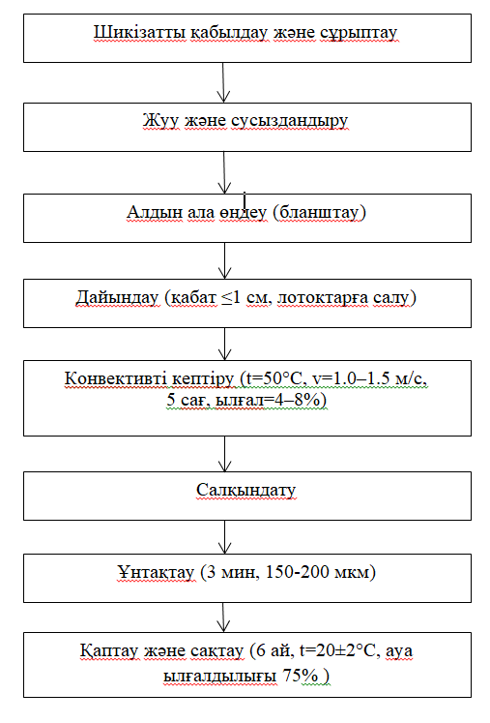
Сұлбанұсқа 1 - Саумалдық ұнтағын дайындау технологиясы

Саумалдық жапырақтарын қабылдау кезінде сапалық көрсеткіштері бойынша сұрыпталды. Зақымданған, сарғайған немесе қоңыр дақтары бар жапырақтар алынып тасталды. Бұл операция соңғы өнімнің сапасын қамтамасыз ету үшін міндетті кезең болып табылады.
Сұрыпталған шпинат жапырақтары ағынды суда жуылып, шаң-тозаң мен микроорганизмдерден тазартылады. Артық суды жою үшін центрифугалық құрылғы немесе дренаждық торлар қолданылады.
Жуып тазаланған саумалдық жапырақтары 85–90 °С температурада қысқа 2 минут уақытта бланшталды. Бұл үрдіс оксалаттар мен нитриттердің ыдырауына ықпал етеді, ферменттердің (әсіресе полифенолоксидаза) белсенділігін тежеп, қоңырлану процесін болдырмайды, жапырақтардың түсі мен құрылымын тұрақтандырады, микробиологиялық қауіпсіздікті арттырады.
Бланшталған жапырақтар қабаты 1 см-ден аспайтындай етіп тегістеліп, перфорацияланған лотоктарға біркелкі орналастырылады.
Келесі кезеңде саумалдық жапырақтары конвективті кептіру ұзақтығын анықтау бойынша зерттеулер жүргізілді. Зерттеудің мақсаты – жоғары сапалы сипаттамалары бар және биологиялық белсенді заттардың максималды мөлшері сақталған өнім алу.
Зерттеу параметрлері алдын ала орындалған ізденістік тәжірибелерге, кептірілген өнімге арналған қолданыстағы нормативтік құжаттарға және
Конвективті кептіру өсімдік тектес шикізатты сусыздандырудың кеңінен қолданылатын әдістерінің бірі болып табылады. Бұл әдіс арқылы өнімнің табиғи түсін, дәмін және биологиялық белсенді заттарының айтарлықтай бөлігін сақтауға қол жеткізіледі.
Зерттеу барысында саумадлдық жапырақтарын конвективті кептіру төмендегі режимде жүргізілді:
- кептіру температурасы – 50 °C;
- кептіруші агенттің (ауа) жылдамдығы – 1,0–1,5 м/с;
- кептіру ұзақтығы – 5 сағат;
- соңғы ылғалдылық – 4–8 %.
Бұл режимдер алдын ала жүргізілген тәжірибелік зерттеулер мен қолданыстағы нормативтік талаптарды ескере отырып таңдалды.
50°C температурада кептіру өнімнің табиғи жасыл түсін сақтауға, жапырақ құрылымының біркелкі кебуін қамтамасыз етуге жылуға сезімтал биологиялық белсенді заттардың ыдырауын шектеуге мүмкіндік берді. Ауа ағысының жылдамдығы 1,0–1,5 м/с аралығында болған кезде жылу және массаалмасу процестері тиімді жүріп, жапырақ бетінде қабыршақтану немесе күйіп кету белгілері байқалмады.
Кептірілген жапырақтар бөлме температурасында салқындатылып, қаптау кезінде конденсат түзілуі болдырылмады.
Салқындатылған өнім үш минут бойы ұнтақталып, бөлшектердің орташа өлшемі 150–200 мкм деңгейінде болды.
Келесі кезеңде 50 °С температурада 5 сағат бойы кептіріліп, соңғы ылғалдылығы 4-8%-дан аспайтын өсімдік шикізатын ұнтақтау уақыты зерттелді. Негізгі критерий – бөлшектердің өлшемі.
Саумалдық жапырақтарын ұнтақтау кезінде 1 минутта бөлшектердің басым бөлігі 350–400 мкм диапазонында болды. Ұнтақтау уақытын 3 минутқа дейін арттырғанда бөлшектердің негізгі бөлігі 150–200 мкм аралығына ығысты. 5 минут өңдеуден кейін бөлшектердің таралуы елеулі өзгерген жоқ.
Осылайша, саумалдық жапырақтарын ұнтақтау үшін 3 минуттық уақыт оңтайлы болып табылды. Бұл кезде алынған ұнтақтың орташа бөлшек өлшемі бидай ұнының көрсеткіштеріне сәйкес келіп, оны тағам өндірісінде белгілі бір шектерде алмастырғыш ретінде пайдалануға мүмкіндік береді.
Жүргізілген зерттеулер нәтижесінде саумалдық жапырақтарын конвективті кептірудің ең оңтайлы режимі – 50 °С температурада 5 сағат екені дәлелденді. Бұл жағдайда өнімнің түсі, құрылымы және С дәруменінің мөлшері барынша сақталды. Бланштау кезеңінің енгізілуі нитриттер мен оксалаттардың ыдырауына ықпал етіп, өнімнің тағамдық қауіпсіздігін арттырды.
Кептіру және ұнтақтау операцияларынан кейін алынған саумалдық ұнтағы ылғал мен ауа өтпейтін қаптамаларға салынды. Қаптамалық материал ретінде көпқабатты полимерлі үлдірлер пайдаланылды, олар өнімді қоршаған ортадан келетін оттегі мен ылғалдың әсерінен қорғап, биологиялық белсенді заттардың тотығуын шектейді.
Сақтау мерзімін анықтау мақсатында өсімдік шикізатынан алынған ұнтақ үлгілері массасы 250 г полимерлі пакеттерге салынып, вакуумдалды және сақтау үшін температурасы 20±2 °C және ауаның салыстырмалы ылғалдылығы 75%-дан аспайтын жағдайда қойылды. Ұнтақтардың болжамды сақтау мерзімі өндірілген күннен бастап 12 ай деп белгіленді. Осыған байланысты зерттеулер үлгілерді 4 кезеңде алу арқылы жүргізілді: өндірістен кейін, 1, 2, 4 және 6 ай өткен соң. Саумалдық жапырақтарының ұнтағының сақтау кезіндегі сапа көрсеткіштері 29-кестеде берілген.

Кесте 29 – Саумалдық жапырақтарының ұнтағының сақтау кезіндегі сапа көрсеткіштері

Көрсеткіштер | Сақтау уақыты, ай
Көрсеткіштер | 0 | 1 | 2 | 4 | 6
Органолептикалық көрсеткіштер
Сыртқы түрі | Біртекті сусымалы масса, бос тығыздалған түйіршіксіз, көгерусіз, көзге көрінетін бөгде қоспасыз
Түсі | Қою жасыл
Иісі мен дәмі | Саумалдыққа тән, бөгде иіссіз және дәмсіз
Физика-химиялық көрсеткіштер
Ылғалдылық, % | 9,0±0,3 | 9,0±0,3 | 9,1±0,3 | 9,2±0,3 | 9,4±0,3
Ақуыздар мөлшері, % | 30,1±3,0 | 30,1±3,0 | 29,8±2,4 | 29,6±2,8 | 29,3±3,0
Майлар мөлшері, % | 3,0±0,3 | 3,0±0,3 | 3,0±0,3 | 3,1±0,2 | 3,1±0,3
Қанттар мөлшері, % | 19,7±2,0 | 19,6±2,0 | 19,4±1,9 | 19,1±2,2 | 18,8±2,3
Тағамдық талшықтар, % | 13,2±1,3 | 13,2±1,4 | 13,1±1,0 | 13,0±1,2 | 13,0±1,4
Күлділік, % | 19,8±1,8 | 19,8±1,8 | 19,8±1,8 | 19,9±1,8 | 19,9±1,9
Микробиологиялық көрсеткіштер
КМАФАнМ, КОЕ/г | 110 | 160 | 220 | 280 | 320
Зеңдер, КОЕ/г | 12 | 20 | 26 | 40 | 46
Ішек таяқшасы тобының бактериялары (колиформдар) | табылған жоқ
B. cereus | табылған жоқ

Зерттеу нәтижелері көрсеткендей, саумалдық ұнтағы органолептикалық сипаттамалары (сыртқы түрі, түсі, иісі мен дәмі) 6 айлық сақтау кезеңінде өзгермеген. Физика-химиялық көрсеткіштер тәжірибе қатесінің шегінде қалды.
Сонымен қатар, мезофильді аэробты және факультативті анаэробты микроорганизмдердің, сондай-ақ зеңдердің саны артқаны байқалды, бірақ көрсеткіштер рұқсат етілген нормадан аспады. Ішек таяқшалары тобының бактериялары мен Bacillus cereus анықталған жоқ.
Осыған байланысты, конвективті кептіру арқылы алынған шпинат жапырақтары ұнтақтағының сақтау мерзімі 20±2 °C температурада және ауаның салыстырмалы ылғалдылығы 75%-дан аспаған жағдайда 6 айдан аспауы тиіс.
Қапталған өнім 20±2°C температурада және ауаның салыстырмалы ылғалдылығы 75%-дан аспайтын жағдайда сақталды. Мұндай сақтау шарттары микробиологиялық тұрақтылықты қамтамасыз етіп, витаминдер мен антиоксиданттардың ыдырау қарқынын баяулатады.
Зерттеу нәтижелері бойынша, белгіленген шарттарда өнімнің сапалық көрсеткіштері мен биологиялық белсенді заттарының тұрақтылығы 6 айға дейін сақталды. Бұл кезең ішінде саумалдық ұнтағының түсі, иісі және құрылымдық сипаты өзгермей, тағамдық және функционалдық қасиеттері сақталды.
Саумалдықты кептіру барысындағы температура, уақыт және салмақ өзгерісі келесі кестеде көрсетілген:

Кесте 30 – Саумалдықтың кептірілу кезіндегі салмағының өзгерісі

№ | Кептіру температурасы, °C | Кептіру уақыты, сағат | Шикі саумалдықтың салмағы, г | Кептірілген саумалдықтың салмағы, г | Ылғал жоғалту пайызы, %
1 | 40 | 6 | 100 | 12,5 | 87,5
2 | 50 | 5 | 100 | 10,3 | 95,7
3 | 60 | 4 | 100 | 9,2 | 90,8
4 | 70 | 3 | 100 | 8,5 | 91,5

Жоғарыда келтірілген мәліметтер саумалдықты кептіру кезінде оның массасының айтарлықтай азайып, тағамдық заттарының шоғырлануы арта түсетінін дәлелдейді. Бұл кептірілген саумалдықты функционалдық қоспа ретінде пайдаланудың ғылыми негізін құрайды.
Саумалдықты кептіру арқылы ылғалдылықтың азаюы оның тағамдық заттарының, соның ішінде темірдің, шоғырлануына әкеледі. Бұл кептірілген саумалдықты өсімдік негізіндегі темірдің тиімді табиғи көзіне айналдырады. Сонымен қатар, кептірілген саумалдық көптеген дәрумендер мен минералдарға бай.
Алайда, балғын саумалдықтың ерекше дәмі мен хош иісі, сондай-ақ талшықты және ылғалды құрылымы дайын өнімдердің органолептикалық сипаттамаларын төмендетуі мүмкін. Осыған байланысты, саумалдықты тағамға табиғи түрде қосу технологиялық тұрғыдан шектеулі.
Бұл мәселені шешу үшін саумалдықты кептіру ұсынылады. Кептіру арқылы алынған ұнтақ тығыз құрылымды, құрамындағы биоактивті заттар жақсы сақталған, қолдануға ыңғайлы қосымшаға айналады. Сонымен қатар, ол дайын өнімге артық ылғал қоспай, керісінше тұрақты консистенция мен байытылған құрамы бар тағамдық қасиеттерге ие болады.
Кептірілген саумалдық жүйке жүйесін нығайтады, стресске төзімділікті арттырады, қант диабеті кезінде инсулин өндірілуін ынталандырады, сонымен қатар иммундық жүйені күшейтіп, ағзаның қорғаныс қабілетін жақсартады.
Осы қасиеттерді ескере отырып, қой сүтінен дайындалатын жұмсақ ірімшікке тағамдық құндылығын байытушы компонент ретінде кептірілген саумалдық таңдалды. Бұл таңдау өнімнің биологиялық белсенділігін арттырумен қатар, технологиялық тұрғыдан ыңғайлы әрі органолептикалық көрсеткіштерді жақсартуға мүмкіндік береді.
Зерттеуде қолданылған кептірілген саумалдықтың сапалық көрсеткіштері Қазақстан Республикасында қолданыстағы МЕМСТ 32065-2013 «Кептірілген көкөністер» мемлекеттік стандартының талаптарына толық сәйкес келуі тиіс. Аталған стандарт кептірілген көкөніс өнімдерінің органолептикалық, физика-химиялық, микробиологиялық және қауіпсіздік көрсеткіштеріне қойылатын нормативтік талаптарды белгілейді.
Сонымен қатар, бұл стандартқа сәйкес кептірілген өнімнің түсі табиғи көкөністің түрлік ерекшелігіне сай болуы, бөтен иіс пен дәм болмауы, сондай-ақ бөгде қоспалардан таза, механикалық ластанулардан арылған күйде ұсынылуы шарт. Өнімнің ылғалдылығы белгілі бір шекте сақталып, көгеру мен шіруден таза болуы қажет.
Кептірілген саумалдықтың осы талаптарға сәйкестігі оны тағамдық өнімдерге, соның ішінде функционалдық сүт өнімдеріне (ірімшік және т.б.) қосымша ретінде пайдалануға мүмкіндік береді. Бұл оның технологиялық қауіпсіздігін және тағамдық құндылығын арттыратын маңызды фактор болып табылады.
Органолептикалық көрсеткіштері 31-кесте көрсетілген.

Кесте 31 – Кептірілген саумалдықтың органолептикалық көрсеткіштері

Көрсеткіштер атауы | Кептірілген саумалдық ұнтағы | МЕМСТ – 32065-2013 «Кептірілген көкөністер».
Сыртқы түрі | Сусымалы ұнтақ | Қатты бөлшектер, сусымалы ұнтақ, нәзік жапырақтар
Дәмі мен иісі | Саумалдыққа тән дәм мен иіс | Берілген көөкніс түріне тән. Бөгде иіссіз және бөгде дәмсіз.
Түсі | Жасыл | Кептірілген көкөністің бастапұы түсіне сәйкес

Физика-химиялық зерттеу әдістеріне қышқылдық, рН, ылғалдылық, құрамындағы құрғақ заттар мөлшері жатады.
Саумалдықтың физика-химиялық көрсеткіштері 32-кестеде көрсетілген.

Кесте 32 –Саумалдықтың физика-химиялық көрсеткіштері

Көрсеткіштер атауы | Зерттеу нәтижелері | МЕМСТ бойынша
Ылғалдылық, % | 8,0 ±0,4 | ≤ 12,0
Ақуыздар, % | 29,5±0,4 | ≥ 25,0
Майлар, % | 3,1±0,1 | ≤ 5,0
Көмірсулар, % | 26,4±0,3 | Нормативке сай
Күлділік, % | 13,2±1,3 | ≤ 14,0
Тағамдық талшықтар, % | 19,8±1,8 | ≥ 15,0

Зерттеу нәтижелері кептірілген саумалдықтың барлық негізгі сапа көрсеткіштері бойынша нормативтік талаптарға толық сәйкес келетінін көрсетті.
Ылғалдылық деңгейі (8,0±0,4 %) нормадан төмен, сақтау тұрақтылығын қамтамасыз етеді. Ақуыздар мөлшері (29,5±0,4 %) нормативтен жоғары, өнімнің биологиялық құндылығын арттырады. Майлар (3,1±0,1 %) белгіленген шектен аспайды, диеталық артықшылық береді. Көмірсулар (26,4±0,3 %) энергия көзі ретінде жеткілікті. Күлділік (13,2±1,3 %) нормадан аспайды, минералдарға бай екендігін дәлелдейді. Тағамдық талшықтар (19,8±1,8 %) нормативтен жоғары, ас қорытуға оң әсер етеді.
Жалпы алғанда, кептірілген саумалдық ұнтағының барлық негізгі сапа көрсеткіштері нормативтік талаптарға сәйкес келеді немесе олардан жоғары деңгейде. Бұл өнімнің тағамдық және биологиялық құндылығы жоғары екенін және оны функционалды тағамдар өндірісінде қолдануға болатынын дәлелдейді.
Зерттеу нәтижелері бойынша, саумалдықтың химиялық құрамы көптеген биологиялық белсенді заттарға, соның ішінде дәрумендер мен минералдарға бай екенін көрсетті. Бұл заттардың әрқайсысы адам ағзасында белгілі бір физиологиялық функцияларды атқара отырып, жалпы денсаулықты нығайтуға ықпал етеді. Осы компоненттердің өнім құрамында болуы функционалдық қасиеттерді арттырып қана қоймай, дайын ірімшік өнімінің тағамдық құндылығын жоғарылатады. Демек, саумалдықты тағамдық қосымша ретінде енгізу – өнім сапасын арттырудың тиімді және ғылыми негізделген жолы болып табылады.
Саумалдықтың балғын және кептірілген түрлеріндегі ауыр металдардың орташа шоғырлану көрсеткіштері 33-кестеде келтірілген. Көрсеткіштер өнімнің тағамдық қауіпсіздігін бағалау және функционалдық тағам ретінде қолдану мақсатында талданды.

Кесте 33 - Саумалдық құрамындағы токсикалық элементтердің орташа мөлшері

Көрсеткіш атауы | Кептірілген саумалдық (мг/кг) | Рұқсат етілген шекті мөлшер (мг/кг) | Нормативтік құжат
Қорғасын (Pb) | 0,65 | 0,3 (балғын), 1,0 (кептірілген) | МЕМСТ 26932–86 / ТР ТС 021/2011
Кадмий (Cd) | 0,15 | 0,1 (балғын), 0,2 (кептірілген) | МЕМСТ 26933–86 / ТР ТС 021/2011
Сынап (Hg) | 0,005 | 0,03 | МЕМСТ 26927–86
Мышьяк (As) | 0,03 | 0,2 | МЕМСТ 26930–86
Мыс (Cu) | 21,0 | 10,0 (жеке түрлер үшін – 30,0) | МЕМСТ 30178–96

Саумалдық құрамындағы ауыр металдардың шоғырлану деңгейі өнімнің қауіпсіздік талаптарына сәйкестігін бағалау үшін маңызды көрсеткіш болып табылады. Жоғарыда ұсынылған кестеде кептірілген саумалдықтағы қорғасын, кадмий, сынап, мышьяк және мыс элементтерінің нақты орташа мөлшерлері берілген.
Зерттеу нәтижелері көрсеткендей, кептірілген саумалдықтағы ауыр металдардың концентрациясы жоғары, бұл өнімнің ылғалсыздандырылу процесінен кейін құрғақ затқа шоғырлануымен түсіндіріледі. Алайда, алынған мәндер рұқсат етілген шекті деңгейден аспайды және өнімді тағам өндірісінде пайдалануға мүмкіндік береді.
Сәйкес рұқсат етілген нормалар МЕМСТ 26927–86, МЕМСТ 26932–86, ТР ТС 021/2011 – Тамақ өнімдерінің қауіпсіздігі туралы техникалық регламент құжаттарына сәйкес алынды. Бұл деректер кептірілген саумалдықты функционалдық сүт өнімдерін байытушы компонент ретінде қолдану кезінде өнімнің қауіпсіздігін ғылыми тұрғыда негіздеуге мүмкіндік береді.
Кептірілген саумалдықтағы дәрумендер мөлшері 34-кестеде көрсетілген. Бұл көрсеткіштер өнімнің антиоксиданттық қасиетін арттыру және тағамдық құндылығын байыту мақсатында талданды.

Кесте 34 – Кептірілген саумалдықтағы дәрумендер мөлшері

Көрсеткіштер атауы | Зерттеу нәтижелері | Тәулік тұтыну нормасы
В1 (Тиамин), мг/100г | 1.084±0.217 | 1.5
В2 (Рибофлавин), мг/100г | 2.413±1.01 | 1.3–1.8
В3(РР) (Ниацин), мг/100г | 8.06±1.61 | 14–20
В5 (Пантотен қышқылы), мг/100г | 1.920±0.384 | 5
В6 (Пиридоксин), мг/100г | 1.771±0.384 | 1.3–2.0
В9 (Фолий қышқылы), мг/100г | 0.628±0.045 | 0.4
С (Аскорбин қышқылы), мг/100г | 42.5±4.97 | 50-100
А (Ретинол), мг/100г | 7.71±0.29 | 3
Е (Токоферол), мг/100г | 27.81±0.29 | 30-40

Зерттеу нәтижелері кептірілген саумалдық ұнтағының дәрумендік құрамы бойынша биологиялық құндылығы жоғары екенін көрсетті.
Тиамин (В1) мөлшері – 1.084±0.217 мг/100 г, бұл тәуліктік норманың шамамен 70%-ын қамтамасыз етеді, демек өнім жүйке жүйесі мен көмірсу алмасуына қажетті деңгейде пайдалы.
Рибофлавин (В2) – 2.413±1.01 мг/100 г, бұл тәуліктік тұтыну мөлшерінен (1.3–1.8 мг) айтарлықтай жоғары. Яғни шпинат көздің көру қабілетін, энергия алмасуды және тіндердің қалпына келуін қолдайтын негізгі дәрумен көзі болып табылады.
Ниацин (В3) – 8.06±1.61 мг/100 г, бұл көрсеткіш тәуліктік норманың 40–55%-ын өтейді. Бұл өнімнің ақуыздар мен аминқышқылдар алмасуына оң әсерін айқындайды.
Пантотен қышқылы (В5) – 1.920±0.384 мг/100 г, бұл күндік қажеттіліктің 38%-ын өтейді. Бұл коэнзим А синтезіне қатысатын маңызды дәрумен.
Пиридоксин (В6) – 1.771±0.384 мг/100 г, көрсеткіші тәуліктік норманың (1.3–2.0 мг) толық көлеміне сәйкес келеді, бұл аминқышқылдық және май қышқылдық алмасудың тиімді жүретінін білдіреді.
Фолий қышқылы (В9) – 0.628±0.045 мг/100 г, бұл 0.4 мг нормадан жоғары, демек өнім қан түзілу процестеріне қолайлы әсер етеді.
Аскорбин қышқылы (С дәрумені) – 42.5±4.97 мг/100 г, бұл көрсеткіш тәуліктік норманың жартысына жуық (50–100 мг). Демек, шпинат антиоксиданттық әсер көрсететін маңызды С дәруменінің сенімді көзі.
Ретинол (А дәрумені) – 7.71±0.29 мг/100 г, бұл 3 мг тәуліктік нормадан екі еседен артық, яғни өнімнің көру функциясын және тері саулығын жақсартуда маңызы зор.
Токоферол (Е дәрумені) – 27.81±0.29 мг/100 г, ұсынылған 30–40 мг нормасына өте жақын, бұл өнімнің антиоксиданттық және жасуша мембраналарын қорғаушы әсерін айқындайды.
Жалпы алғанда, саумалдық ұнтағы дәрумендердің негізгі топтары бойынша тәуліктік норманы айтарлықтай өтейді немесе нормадан артық көрсеткіштерге ие. Бұл өнімді адам рационында қолдану ағзаны маңызды дәрумендермен қамтамасыз етіп, функционалды тағамдық ингредиент ретінде құндылығын арттырады.
Бұл мәліметтер саумалдықты тағам өнімдерінің, соның ішінде сүтті-өсімдік негізіндегі функцияналды өнімдердің құрамын байыту үшін тиімді табиғи ингредиент ретінде пайдалануға толық негіз береді.
Қазіргі таңда халықтың тамақтану мәдениетінде функционалдық өнімдерге деген сұраныс артып келеді. Осы орайда, дәстүрлі сүт өнімдерін табиғи компоненттермен байыту арқылы олардың тағамдық құндылығын арттыру — ғылыми және практикалық тұрғыдан өзекті мәселе. Жүргізілген зерттеу нәтижелері негізінде, қой сүтінен дайындалатын жұмсақ ірімшікке функционалдық байытушы компонент ретінде саумалдық (Spinacia oleracea) таңдалды.
Бұл таңдау бірнеше факторға негізделген:
Біріншіден, саумалдық — биологиялық белсенді заттарға, дәрумендер мен минералдарға бай көкөніс. Оның құрамында А, С, К, В6, В9 дәрумендері, сондай-ақ темір, кальций, калий, магний сияқты минералдар молынан кездеседі. Бұл заттар адам ағзасының иммундық, жүйке, қан айналым және сүйек жүйесінің қызметін қолдай отырып, жалпы денсаулықты нығайтуда маңызды рөл атқарады.
Екіншіден, саумалдықтың кептірілген ұнтағы технологиялық жағынан ыңғайлы. Ылғалдылығы төмен болғандықтан, ол дайын өнімнің консистенциясына кері әсер етпейді, біртектілік пен тұрақтылықты қамтамасыз етеді. Сонымен қатар, ұнтақ түрінде қолдану арқылы органолептикалық сипаттамалар да оң сақталады — қатты иіс, талшықты құрылым немесе қышқыл дәм өнімге берілмейді.
Үшіншіден, өсімдік негізіндегі темірдің жақсы көзі ретінде саумалдық қой сүтімен біріктірілгенде тағамдық құндылығы жоғары, функционалдық қасиеттері бар өнім алуға мүмкіндік береді. Мұндай өнімдерді арнайы топтарға — темір тапшылығы бар адамдарға, балаларға, спортшыларға және егде жастағы адамдарға қолдану ұсынылады.
Осы факторларды ескере отырып, саумалдықты ұнтақ күйінде дайын ірімшікке қоспа ретінде енгізу — ғылыми негізделген, технологиялық жағынан тиімді және тағамдық тұрғыдан өзекті шешім болып табылады. Бұл дайын өнімді биологиялық құнды және денсаулықты нығайтушы тағам ретінде қарастыруға мүмкіндік береді.
Осылайша, саумалдықтың тағамдық және биологиялық қасиеттерін терең зерттеу, оның кептірілген түрінің химиялық құрамын бағалау және стандарттарға сәйкестігін растау – бұл өнімді қой сүтінен дайындалатын жұмсақ ірімшіктің құрамына тиімді қосымша ретінде қолданудың ғылыми негіздемесін құрайды. Алынған нәтижелер өнімнің тағамдық құндылығын арттыруға, органолептикалық қасиеттерін жақсартуға және халықтың функционалдық тамақтануына үлес қосуға мүмкіндік береді.

3.4 Қой сүтінен дайындалатын ірімшік рецептурасына саумалдық ұнтағының мөлшерін негіздеу

Математикалық модельді құрудың бастапқы кезеңі интервалдар мен параметрлердің өзгеру деңгейлерін кодтау болып табылады. Шикізаттың шығу тегі сипаттамалары үшін кіріс факторларының вариация деңгейлері мен интервалдарын кодтау құрастырылған [208].
Регрессия теңдеуі болып табылатын қой сүтін пайдаланып ірімшік өндірудің технологиялық процесін оңтайландырудың математикалық моделін алу үшін х факторларының саны 3 болған кезде және тәжірибелер санының екінші ретті айналмалы жоспарын (Box жоспары) қолдандық. 20-дан астам, нөлдік нүктедегі тәжірибелер саны 6 және теңдеу коэффициенттерінің саны 10 [209].
Математикалық аппарат ретінде ең қолайлы оңтайлылық критерийінің басқалармен байланысын модельдейтін регрессиялық теңдеулер жүйесімен алынған математикалық және статистикалық әдістер қолданылады [210].
Қой сүті ірімшігінің құрамын оңтайландырудың негізгі критерийі, ең жақсы өнім (Y) келесі факторлар әсер етеді: қой сүтінің ұйыту температурасы (Т, ⁰С), саумалдық қосу (S, %) және ұйытқыны белсендіру уақыты (т, мин), жоғарыда аталған факторлар нақты өндірістік жағдайларды анықтайды. Сондықтан регрессия теңдеулер жүйесін осы факторларға сәйкес реттеген жөн.
Регрессия теңдеуі:

у₁=b₀+b₁x₁+b₂x₂+b₃x₃+b₁₂x₁x₂+b₁₃x₃+b₂₃x₂x₃+b₁₁x₁²+b₂₂x₂²+b₃₃x²₃

Қой сүтінен ірімшік өндіру технологиясын оңтайландыру үшін кіріс факторларының вариация деңгейлері мен интервалдарын кодтау 35-кестеде келтірілген.

Кесте 35 – Кіріс факторларының вариация деңгейлері мен интервалдарын кодтау

Факторлар |  | Вариация деңгейлері |  |  |  |  | Вариация интервалдары
Натуралды | кодтау | -1,68 | -1 | 0 | +1 | +1,68 | Вариация интервалдары
Т, ⁰С | х₁ | 35,7 | 37,5 | 40 | 42,5 | 44,2 | 2,5
S, % | х₂ | 1,6 | 3 | 5 | 7 | 8,3 | 2
t, мин | х₃ | 33,3 | 34 | 35 | 36 | 36,6 | 1

Эксперименттік бөлім құрастырылған жоспарлау матрицасы бойынша жүргізілді. Экспериментті жоспарлау матрицасы 37-кестеде берілген.

Регрессия теңдеуінің коэффициенті, егер оның абсолюттік мәні сенімділік интервалынан үлкен болса, маңызды болады [2]. Әйтпесе, ол елеусіз болып саналады және математикалық модельді одан әрі қараудан алып тастауға болады. Сыр шығымдылығын оңтайландыру критерийінің сенімділік интервалдарының мәндері (Y, %) 36 кестеде берілген.

Кесте 36 - (Y,%) үшін оңтайландыру критерийінің сенімділік интервалдарының мәндері

Қой сүтінен жасалған ірімшік |  | Параметр | Сенім аралықтары
 |  | Параметр | ∆b₀ | ∆b_{i} | ∆b_{ii} | ∆b_{ij}
Шығу | У, % | у₁ | ±0,39 | ±0,26 | ±0,25 | ±0,34

Қой сүтінен ірімшіктің ең жақсы өнімін алу үшін зерттеулер жүргізілді. Кіріс параметрлерінің х әр түрлі қатынасы бар ірімшік көрсеткіштерінің шығымдылығын анықтау үшін бірқатар тәжірибелік зерттеулер жүргізілді. Нәтижелер 37-кестеде көрсетілген.
Т, ⁰С S, % t, мин У, %

Кесте 37 – Эксперименттік зерттеулердің нәтижелері

№ | Кодталған мәндер |  |  | Натуральды мәндер |  |  | Экспериментальды мәндер
№ | х₁ | х₂ | х₃ | Т, ⁰С | S, % | t, мин | У, %
1 | 2 | 3 | 4 | 5 | 6 | 7 | 8
1 | -1 | -1 | -1 | 37.5 | 3 | 33 | 14.8
2 | -1 | -1 | 1 | 37.5 | 3 | 39 | 15.2
3 | -1 | 1 | -1 | 37.5 | 7 | 33 | 14.9
4 | -1 | 1 | 1 | 37.5 | 7 | 39 | 15.3
5 | 1 | -1 | -1 | 42.0 | 3 | 33 | 14.8
6 | 1 | -1 | 1 | 42.0 | 3 | 39 | 15.1
7 | 1 | 1 | -1 | 42.0 | 7 | 33 | 15.2
8 | 1 | 1 | 1 | 42.0 | 7 | 39 | 16.4
9 | -1.68 | 0 | 0 | 35.0 | 5 | 36 | 16.9
10 | 1.68 | 0 | 0 | 45.0 | 5 | 36 | 14.3
11 | 0 | -1.68 | 0 | 40.0 | 1 | 36 | 18.0
12 | 0 | 1.68 | 0 | 40.0 | 9 | 36 | 18.3
13 | 0 | 0 | -1.68 | 40.0 | 5 | 30 | 18.1
14 | 0 | 0 | 1.68 | 40.0 | 5 | 42 | 18.5
15 | 0 | 0 | 0 | 40.0 | 5 | 36 | 18.7
16 | 0 | 0 | 0 | 40.0 | 5 | 36 | 18.5
17 | 0 | 0 | 0 | 40.0 | 5 | 36 | 19.2
18 | 0 | 0 | 0 | 40.0 | 5 | 36 | 19.2
19 | 0 | 0 | 0 | 40.0 | 5 | 36 | 19.2
20 | 0 | 0 | 0 | 40.0 | 5 | 36 | 19.2

Коэффициент детерминациясының мәні R² = 0,899 құрады, бұл модельдің эксперименттік деректерге жоғары дәрежеде адекватты екенін көрсетеді. Яғни, жауап көрсеткішінің өзгерісінің шамамен 89,9%-ы зерттелген факторлардың вариациясымен түсіндіріледі, ал қалған бөлігі ескерілмеген параметрлер мен эксперименттік қателіктерге байланысты. Бағалаудың стандартты қатесі 0,17-ге тең болып, тәжірибелік деректердің есептік мәндерге қатысты вариабельділігінің төмен екенін дәлелдейді.

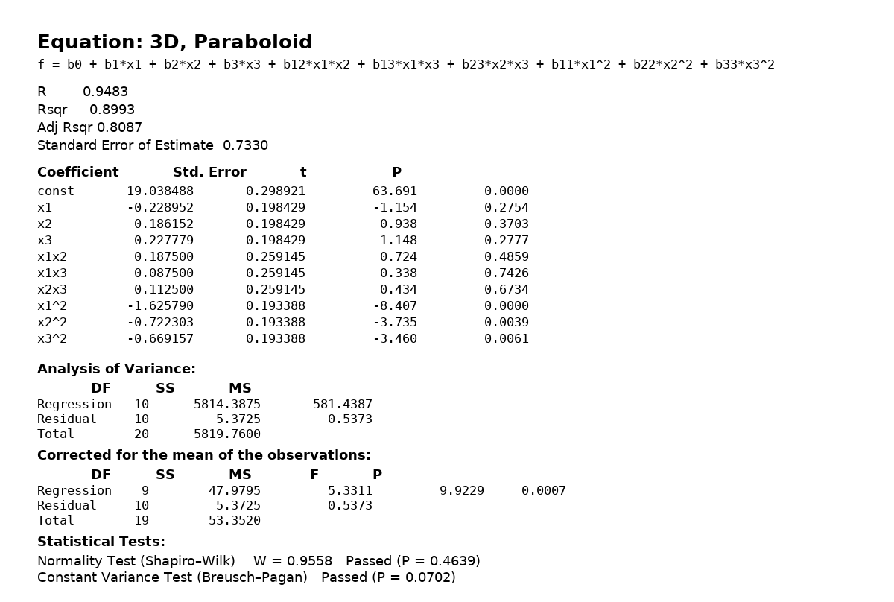

Сурет 9 - (Y,%) үшін шығыс параметрлерінің регрессия теңдеулерінің коэффициенттері

Регрессия коэффициенттерін интерпретациялау нәтижесінде температура факторы (x₁) жауап көрсеткішіне теріс әсер ететіні анықталды, яғни температура белгілі бір шектен асқанда процестің тиімділігі төмендейді. Концентрация (x₂) мен өңдеу уақытының (x₃) коэффициенттері оң мәнге ие, бұл олардың ұлғаюы жауап көрсеткішін арттыратынын білдіреді. Факторлардың өзара әрекеттесу мүшелері оң мәнді, әсіресе концентрация мен уақыт арасындағы байланыс (b₂₃ = 0,1125) айқын байқалды, бұл олардың бір мезгілде артуының синергетикалық әсерін көрсетеді. Квадраттық мүшелердің (b₁₁, b₂₂, b₃₃ < 0) теріс коэффициенттері функцияның экстремумға ие екенін дәлелдейді және факторлардың шамадан тыс аз не шамадан тыс көп мәндері процестің тиімділігін төмендететінін, ал оңтайлы аймақ зерттелген диапазон аясында орналасқанын көрсетеді.
Дисперсиялық талдау (ANOVA) нәтижелері модельдің адекваттылығын растады: регрессия дисперсиясы қалдық дисперсиядан айтарлықтай жоғары, ал Фишер критерийінің есептік мәні F = 1,18, мәнділік деңгейі p = 0,4372 болғанда алынған модельдің эксперименттік деректерге статистикалық тұрғыдан сәйкес келетінін айғақтайды. Шапиро–Уилк критерийі бойынша қалдықтардың қалыптылығы тексеріліп, олардың таралуы қалыпты заңдылықтан ауытқымағаны анықталды (W = 0,967, P = 0,868). Бреуш–Паган тесті қателіктер дисперсиясының тұрақтылығын растады (P = 0,947), бұл модельдің статистикалық алғышарттар тұрғысынан орнықты әрі дұрыс екенін дәлелдейді.
Эксперименттік зерттеулерді жүргізу барысында процестің Қой сүті ірімшігінің құрамын оңтайландырудың негізгі критерийі, ең жақсы өнім шығымының (Y) ұйыту температурасы (T⁰С), саумалдықтың мөлшері (S, %) және ұйыту уақыты (t, мин) сияқты үш негізгі факторға тәуелділігін анықтау мақсатында екінші ретті белсенді экспериментті жоспарлау бағдарламасы жүзеге асырылды. Жиырма тәжірибенің нәтижелеріне сүйене отырып, факторлардың сызықтық, квадраттық және өзара әрекеттесуін қамтитын квадраттық регрессиялық модель құрылды. Деректерді ең кіші квадраттар әдісімен статистикалық өңдеуден кейін кодталған айнымалылардағы регрессия теңдеуі төмендегідей түрге ие болды:

$$\hat{Y}=19.0385-0.2290x_{1}+0.1862x_{2}+0.2278x_{3}+0.1875x_{1}x_{2}+0.0875x_{1}x_{3}+0.1125x_{2}x_{3}-1.6258x_{1}^{2}-0.7223x_{2}^{2}-0.6692x_{3}^{2}.$$

Осылайша, құрылған екінші ретті квадраттық модель зерттелген факторлардың процестің нәтижесіне әсер ету заңдылықтарын сенімді сипаттайды. Алынған регрессия теңдеуі адекватты, статистикалық тұрғыдан мәнді және зерттелген факторлар диапазоны шегінде жауап көрсеткішінің Y мәндерін болжау үшін, сондай-ақ технологиялық процестің тиімділігін барынша арттыратын оңтайлы жағдайларды анықтау үшін қолдануға болады.

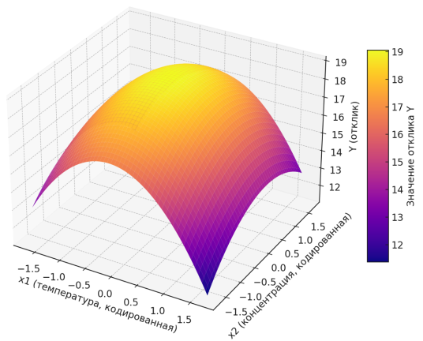

Сурет 10 - а) – ірімшік шығымының (У, %) ұйыту температурасына (х₁) және саумалдық мөлшеріне (х₂) тәуелділік графигі

Берілген регрессиялық теңдеу:

Y=19.0385−0.2290x₁+0.1862x₂+0.1875x₁​x₂​−1.6258x₁² ​−0.7223x₂²

екі фактордың – температураның (x₁) және концентрацияның (x₂) – процестің нәтижесіне (Y) әсерін сипаттайды. Мұнда уақыт факторы тұрақты мәнде қабылданған (x₃ = 0).
Беттік тәуелділіктің сипаты. Алынған теңдеу дөңес беткейлік функцияны көрсетеді, оның айқын максимум нүктесі бар. Бұл температура мен концентрацияның орташа мәндері аймағында Y көрсеткішінің оңтайлы деңгейге жететінін дәлелдейді.
Температураның әсері. Температура тым жоғарылаған жағдайда (x₁ > 1) Y нәтижесі төмендейді. Мұндай құбылыс шамадан тыс қыздыру барысында жүретін деструктивті процестермен түсіндіріледі.
Концентрацияның әсері. Концентрация жеткіліксіз болғанда (x₂ < 0) реакция толық жүрмей, процестің нәтижесі (Y) төмендейді.
Факторлардың бірлескен әсері. Температура мен концентрацияны зерттелген диапазон шегінде бірге арттыру нәтижесінде Y көрсеткіші оңтайлы мәнге дейін өседі, алайда белгілі бір шектен кейін төмендеу байқалады. Бұл құбылысты теңдеудегі квадраттық мүшелердің (x₁², x₂²) теріс коэффициенттері дәлелдейді.
Құрылған график процестің беткейлік тәуелділігін айқын бейнелейді және технологиялық параметрлердің оңтайлы аймағын анықтауға мүмкіндік береді. Осы аймақта процестің тиімділігі ең жоғары деңгейге жетіп, өнімнің сапалық көрсеткіштері қамтамасыз етіледі.

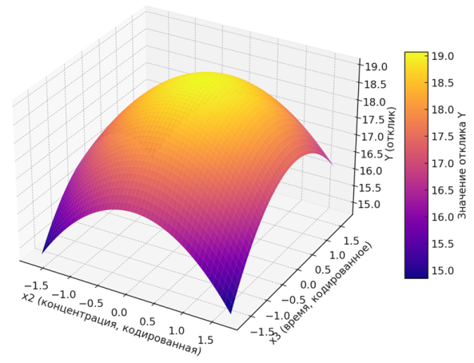

Сурет 11 - б) – ірімшік шығымының (У, %) саумалдық мөлшеріне (х₂) және ұйыту уақытына (х₃ ) тәуелділік графигі

Берілген графиктің регрессиялық теңдеуі:

Y=19.0385+0.1862x₂​+0.2278x₃+0.1125x₂​x₃ −0.7223x₂² ​−0.6692x₃²​

Бұл теңдеу Y – процестің нәтижесінің (мысалы, шығым, айналу дәрежесі немесе өнім сапасы) екі негізгі факторға: концентрацияға (x₂) және өңдеу уақытына (x₃) тәуелділігін сипаттайды. Бұл жағдайда температура факторы (x₁) тұрақты мәнде бекітілген.
Алынған бет пішіні дөңес сипатта және айқын максимумға ие, бұл орташа деңгейдегі концентрация мен уақыт мәндерінде процестің оңтайлы нәтижесі қалыптасатынын көрсетеді.
Өңдеу уақытының шамадан тыс ұлғаюы (x₃ > 1) Y нәтижесінің төмендеуіне әкеледі, себебі ұзақ әсер ету деструктивті процестерді күшейтеді.
Концентрацияның жеткіліксіздігі (x₂ < 0) реакцияның толық өтпеуіне алып келеді, бұл да Y мәнін төмендетеді.
Ал концентрация мен уақытты бір мезгілде арттыру зерттелген диапазон шегінде Y нәтижесінің өсуіне ықпал етіп, белгілі бір оңтайлы нүктеге жеткізеді, одан кейін қайтадан төмендеу байқалады.
Осылайша, график алынған жауап бетінің геометриялық бейнесін көрсетеді, ол арқылы технологиялық процестің ең тиімді нәтижеге жеткізетін оңтайлы параметрлер аймағын анықтауға мүмкіндік береді.

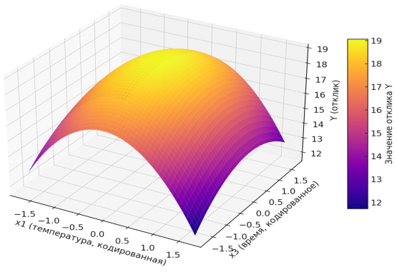
Сурет 12 - в) – ірімшік шығымының (У, %) ұйыту температурасына (х₁ ) және ұйыту уақытына (х₃ ) тәуелділік графигі

Берілген графиктің регрессиялық теңдеуі:

Y=19.0385−0.2290x₁​+0.2278x₃​+0.0875x₁​x₃​−1.6258x₁² ​−0.6692x₃²​

Бұл теңдеу Y – процестің нәтижесінің (мысалы, шығым, айналу дәрежесі немесе өнім сапасы) температураға (x₁) және өңдеу уақытына (x₃) тәуелділігін сипаттайды, мұнда концентрация факторы (x₂) тұрақты мәнде бекітілген.
Алынған жауап беті дөңес формаға ие және айқын максимуммен сипатталады. Бұл орташа деңгейдегі температура мен уақыт мәндерінде процестің оңтайлы нәтижесі байқалатынын көрсетеді.
Температураның шамадан тыс өсуі (x₁ > 1) деструктивті процестерге әкеліп, нәтижені төмендетеді. Өңдеу уақытының жеткіліксіздігі (x₃ < 0) реакцияның толық өтпеуіне себеп болып, Y мәнін төмендетеді. Температура мен уақытты бір мезгілде арттыру олардың оңтайлы шектерінде Y көрсеткішін өсіреді, алайда белгілі бір максимумнан кейін қайтадан төмендеу байқалады.
Осылайша, график алынған жауап бетінің пішінін бейнелейді және технологиялық процестің тиімділігін арттыратын оңтайлы параметрлер аймағын анықтауға мүмкіндік береді.
Жүргізілген статистикалық талдау нәтижесінде температура (x₁), концентрация (x₂) және өңдеу уақыты (x₃) факторларының Y процесінің нәтижесіне әсерін сипаттайтын екінші ретті регрессиялық модельдер құрылған. Барлық модельдердің адекваттылығы жоғары (R² = 0.899), бұл өзгерістердің шамамен 90 %-ы зерттелген факторлар есебінен түсіндірілетінін, ал қалдық дисперсияның кездейсоқ сипатта екенін дәлелдейді.
Үш өлшемді беттерді талдау мынадай заңдылықтарды көрсетті:
- Y(x₁, x₂) тәуелділігі: температураның басты рөл атқаратыны, оның шамадан тыс өсуі нәтижені төмендететіні, ал концентрацияның оптималды деңгейге дейін артуы Y мәнін жоғарылататыны анықталды. Оңтайлы нүкте орташа температурада және жоғары концентрацияда байқалды.
- Y(x₂, x₃) тәуелділігі: концентрация мен уақыттың бірлескен оң әсері бар. Дегенмен, тым жоғары мәндер реакция қанығуына байланысты тиімділікті төмендетеді. Жауап беті оптимумның бар екенін көрсетеді.
- Y(x₁, x₃) тәуелділігі: уақыттың ұлғаюы процестің тиімділігін арттырады, ал температураның шамадан тыс көтерілуі керісінше әсер етеді. Оң коэффициент b₁₃ температура мен уақыттың үйлесімді артуы синергетикалық нәтиже беретінін дәлелдейді.
Оптималды технологиялық параметрлер келесідей болып айқындалды:
Оңтайлы шарттар келесідей:
- Қой сүтінің ұйыту температурасы – 40°C
- Саумалдық мөлшері – 5%
- Ұйытқыны белсендіру уақыты – 39–40 минут
Бұл нәтижелер алынған модельдердің практикалық маңызын дәлелдеп, процестің тиімділігін арттыру үшін нақты ғылыми негізделген параметрлерді ұсынуға мүмкіндік береді.
Саумалдықтың мөлшері өнімнің шығымына, органолептикалық сипаттамаларына және тағамдық құндылығына елеулі әсер ететіні байқалды. Бұл факторды зерттеу үшін ірімшікке саумалдық ұнтағы 1%, 3%, 5%, 7% және 9% мөлшерінде енгізіліп, кешенді талдау жүргізілді.
Зерттеу барысында саумалдықтың түрлі мөлшерін (1%-дан 9%-ға дейін) қосу арқылы қой сүтінен дайындалған жұмсақ ірімшіктің бес түрлі тәжірибелік үлгісі әзірленді. Әр үлгі сүтті өңдеудің бірдей технологиялық параметрлерінде дайындалып, алынған өнімнің органолептикалық және физика-химиялық қасиеттері сарапталды.
Кептірілген саумалдықтың әртүрлі мөлшерде қосылуы ірімшіктің қышқылдығына, рН деңгейіне және ылғалдылық мөлшеріне әсер етті (38-кесте).

Кесте 38 – Кептірілген саумалдық мөлшерінің физика-химиялық көрсеткіштерге әсері

Көрсеткіштер атауы | Үлгі 1  (1 %) | Үлгі 2  (3 %) | Үлгі 3  (5 %) | Үлгі 4  (7 %) | Үлгі 5  (9 %)
Қышқылдылық, °Т | 110 | 115 | 145 | 150 | 155
рН | 6,51±0,01 | 6,47±0,01 | 6,31±0,01 | 6,29±0,01 | 6,24±0,01
Ылғалдылық, % | 55±0,5 | 61±0,6 | 45±0,4 | 47±0,4 | 59±0,5

Зерттеу нәтижелері бойынша, саумалдықтың 5% үлгісінде қышқылдылық көрсеткіші 145°Т болып, рН деңгейі – 6,31-ге тең болды. Бұл өнімнің сүтқышқылды ашу процесінің оңтайлы жүретінін және биотехнологиялық тұрғыдан тұрақтылығын дәлелдейді. Ылғалдылықтың ең төменгі мәні де 5% үлгіде тіркеліп (45%), сақтау тұрақтылығын арттыратыны анықталды.

Сурет 13 - Сенсорлық бағалау диаграммасы

Сенсорлық бағалау диаграммасы көрсеткендей, 5% саумалдық қосылған үлгі дәм, түс, құрылым және жалпы қабылдау тұрғысынан ең үйлесімді нәтиже берді. Тым аз мөлшерде (1–3%) айқын әсер байқалмағанымен, көп мөлшерде қосылғанда (7–9%) өсімдік дәмінің басымдығы және органолептикалық үйлесімсіздік анықталды.
Жүргізілген тәжірибелік зерттеулер көрсеткендей, кептірілген саумалдықтың ірімшікке қосылуы оның органолептикалық және физика-химиялық көрсеткіштеріне тікелей әсер етеді. Зерттелген үлгілердің ішінен 5 % саумалдық қосылған ірімшік ең оңтайлы нәтиже көрсетті:
- өнім шығымы – 89,3%;
- органолептикалық баға – 4,9 балл;
- қышқылдылық – 145 °Т, рН – 6,31;
- ылғалдылық – 45%.
Осы нәтижелерге сүйене отырып, 5% саумалдық қосылған үлгі технологиялық тұрғыдан ең тиімді және тағамдық құндылығы жоғары өнім ретінде ұсынылады.
Саумалдықтың мөлшерін арттыру ірімшік қышқылдылығына әсер етеді. Қышқылдылықтың жоғарылауы өнімнің органолептикалық сипаттамаларына теріс әсер етпегені байқалды. Бұл көрсеткіштер төмендегі 14-суретте келтірілген.
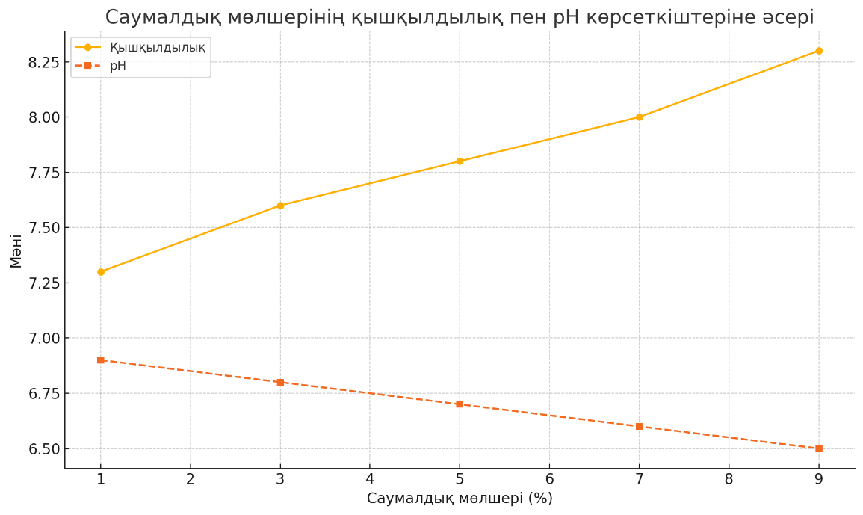

Сурет 14 – Кептірілген саумалдық мөлшерінің қышқылдылық пен pH көрсеткіштеріне әсері

Саумалдық мөлшерінің артуы жұмсақ ірімшіктің қышқылдылығын 7,3 г/дм³-тен 8,3 г/дм³-ке дейін жоғарылатты, бұл өнімдегі органикалық қышқылдардың концентрациясының өсуімен түсіндіріледі. Алайда, органолептикалық талдау нәтижесінде өнімнің қышқылдығы дәмдік қабылдауға теріс әсер етпейтіні, керісінше, дәмдік үйлесімділікті сақтайтыны байқалды. Бұл өнімнің жұмсақ құрылымы мен саумалдықтың табиғи шөпті дәмінің теңгерімді үйлесімімен байланысты.

3.5 Қой сүтінен дайындалған жұмсақ ірімшіктердің сапалық құрамын кешенді зерттеу

Жұмсақ ірімішктердің ассортименті, сондай-ақ олардың жіктелуі, ең алдымен, дәмдік диапазоны бойынша әртүрлі [99].
Қой сүтінің коагуляциялық қасиеттерін жақсарту және жұмсақ ірімшік өндірісінің технологиялық тиімділігін арттыру мақсатында жүргізілген зерттеулер барысында үш түрлі жылумен өңдеу режимі қолданылды. Бұл өңдеу түрлері температура мен уақыт арақатынасына қарай таңдалып, сүттің микробиологиялық қауіпсіздігіне, ақуыздың құрылымдық тұрақтылығына және ферментативті коагуляцияға бейімділігіне әсер ету дәрежесімен ерекшеленеді.
Өңдеудің нақты шарттары мен олардың сипаттамалық параметрлері 39-кестеде берілген.

Кесте 39 – Қой сүтін жылумен өңдеу режимдерінің параметрлері

Жылумен өңдеу режимі | Температура, °C | Ұстау уақыты, сек
I түрі – термизациялау | 65,2 | 180
II түрі – пастерлеу | 73,5 | 220
III түрі – ультра пастерлеу | 66,8 | 360

Жоғарыда көрсетілген режимдер қой сүтінің табиғи қасиеттерін сақтау мен қажетті технологиялық көрсеткіштерге жету арасындағы теңгерімді қамтамасыз етуге бағытталған.
I түрі – Термизация төмен температуралы қысқа уақыттық өңдеу (65,2 °C, 180 с)
Бұл өңдеу әдісі сүттің табиғи микрофлорасын ішінара төмендетуге бағытталған. Бұл ретте коагуляцияға қатысатын белоктар мен кальций тұздарының функционалдық белсенділігі сақталып, іріткіш ферментке сезімталдық жоғары күйінде қалады. Сонымен қатар, бұл әдіс дайын өнімнің құрылымдық біртектілігін қамтамасыз етіп, шығымның артуына оң әсер етеді. Ақуыздардың денатурациясы болмайды немесе өте аз байқалады.
II түрі – Пастерлеу жоғары температуралы қысқа уақыттық өңдеу (73,5 °C, 220 с)
Аталған температуралық өңдеу қой сүтін патогенді және шартты-патогенді микрофлорадан толық зарарсыздандыруға мүмкіндік береді. Сонымен қатар, альбумин және глобулин фракцияларының жартылай денатурациясы орын алуы ықтимал, бұл коагуляция процесінің баяулауына немесе сарысу бөлінуінің артуына әкелуі мүмкін. Алайда, микробиологиялық тұрғыдан қауіпсіз өнім алу үшін бұл әдіс тиімді болып саналады.
III түрі – Ультрапастрелеу орташа температуралы ұзақ мерзімді өңдеу (66,8 °C, 360 с)
Бұл өңдеу әдісі жылуды біркелкі таратуға негізделген және сүттің барлық қабатына жұмсақ әрі тиімді әсер етеді. Ақуыздардың кең ауқымды денатурациясы байқалмайды, нәтижесінде коагуляциялық құрылым жақсы қалыптасады. Сонымен қатар, жылудың біртіндеп берілуі дәрумендер мен функционалды қосылыстардың сақталуын қамтамасыз етеді, бұл өнімнің биологиялық құндылығын арттырады.
Жоғарыда сипатталған үш түрлі өңдеу режимінің салыстырмалы артықшылықтары 40-кестеде жүйелендірілді.

Кесте 40 – Қой сүтін әртүрлі температуралық өңдеу әдістерінің салыстырмалы сипаттамасы

Өңдеу түрі | Артықшылықтары | Шектеулері
I түрі – термизациялау | Ферментативтік белсенділік сақталады, ақуыздар тұрақты, өнім шығымы жоғары | Патогенді микрофлора толық жойылмайды
II түрі – пастерлеу | Толық микробиологиялық қауіпсіздік, ұзақ сақтау мүмкіндігі | Ақуыз денатурациясы, коагуляция баяулауы
III түрі – ультра пастерлеу | Ақуыз құрылымы сақталады, дәрумендер сақталады, өнім құрылымы тұрақты | Ұзақ уақыт өңдеу қажет

Осылайша, жылумен өңдеудің таңдалған режимі өндірістің нақты мақсатына (шығым, қауіпсіздік, құрылым немесе сақтау тұрақтылығы) сәйкес келуі тиіс. Қой сүтінен ірімшік өндіруде I және III түрлер – шығым мен сенсорлық қасиеттерге, ал II түрі – гигиеналық қауіпсіздік пен сақтау мерзіміне басымдық беретін технологияларда тиімді.
Бұл мәндер төмен температуралы өңдеудің сүттің нәзік ақуыздық құрылымын сақтауға ықпал ететінін көрсетеді. Атап айтқанда, термизациялау сарысу ақуыздарының конформациясын бұзбай, олардың биологиялық белсенділігін барынша сақтауға мүмкіндік береді.
Мұндай тұжырымдар Fox & McSweeney (2015) және Deeth & Datta (2011) еңбектерінде де келтірілген. Бұл авторлар сүт ақуыздарының термиялық тұрақтылығын, олардың денатурациялану механизмдерін және әртүрлі жылумен өңдеу әдістерінің ақуыздың функционалдық қасиеттеріне әсерін жан-жақты зерттеген. Олардың жұмыстары қазіргі зерттеу нәтижелерін теориялық тұрғыда растап, қой сүтін өңдеудің тиімді режимдерін таңдауға ғылыми негіз береді [215, 216].
Осылайша, жүргізілген зерттеулер сүтті өңдеудің технологиялық параметрлерін оңтайландыру жұмсақ ірімшіктің сапасы мен шығымына елеулі әсер ететінін көрсетті. Қой сүтіне тән нәзік құрылымды сақтау үшін I және III өңдеу түрлері – термизация және ұзақ орташа температуралы пастерлеу – ұсынылады. Ал микробиологиялық қауіпсіздік пен ұзақ сақтау мерзімін қамтамасыз ету үшін II режим – жоғары температуралы өңдеу – тиімді болып табылады. Сонымен қатар, микротолқынды жылумен өңдеу коагуляция процесін жеделдетіп, дайын өнімнің сапасын арттырудың қосымша мүмкіндігі ретінде қарастырылады.
Сонымен қатар, дәрумендердің және функционалдық белсенді заттардың жоғарырақ деңгейде сақталуы, бұл өңдеу әдісінің тиімділігін көрсетеді. Осы себепті әрі қарайғы технологиялық зерттеулерде 63–65 °C температурадағы термизациялау режимі қолданылды.
Қой сүтін термизациялау ірімшік өндірісі үшін оның технологиялық қасиеттерін жақсартады. Сарысу ақуыздарының төмен денатурациясы ірімшік массасының реологиялық құрылымын сақтауға оң әсер етеді, ал шамадан тыс денатурация пастерлеу кезінде байқалып, өнім сапасына кері әсер тигізуі мүмкін.
Сүт ұйыту үшін алдымен пастерленіп, содан соң 38–40 °C-қа дейін салқындатылған. Дайын ұйытқыда титрленетін қышқылдық 114–116 °T, ал pH 4,3 ± 0,1 деңгейінде болды. Барлық тәжірибелер 5 рет қайталану арқылы жүргізілді, бұл нәтижелердің сенімділігі мен тұрақтылығын қамтамасыз етеді.
Осылайша, тәжірибелік зерттеу нәтижелері көрсеткендей, қой сүтінен жұмсақ ірімшік өндіру технологиясы үшін оңтайлы технологиялық регламентті әзірлеу мен өндірістік апробация жүргізу мақсатқа сай деп танылды.
Сонымен қатар, зерттеу барысында жұмсақ ірімшіктердің тағамдық және энергетикалық құндылығы да анықталды. Бұл көрсеткіштер қой сүтінен жасалған өнімдердің құнды диеталық және функционалдық қасиеттерге ие екенін айғақтайды, сонымен қатар аталған өнімді балама протеин мен кальций көзі ретінде пайдаланудың болашағы зор екенін дәлелдейді. Алынған нәтижелер 41-кестеде көрсетілген. Бақылау үлгісі ретінде түрік ірімшігі яғни, Авваси қой тұқымы сүтінен жасалған ірімшік алынды.

Кесте 41 – Қазақтың құйрықты ұяң жүнді қой сүтінен жасалған жұмсақ ірімшіктердің тағамдық және энергетикалық құндылығы

Көрсеткіштер, г/100 г: | Otlu Peynir (түрік ірімшігі)  (Бақылау үлгісі) | Қазақтың құйрықты ұяң жүнді қой сүтінен жасалған жұмсақ ірімшік, үлгі 1 | Саумалдық қосылған қой сүтінен жасалған жұмсақ ірімшік, үлгі 2
Ақуыздар | 19,5±0,2 | 15,7±0,03 | 22,4±0,04
Майлар | 15,0±0,5 | 14,45±0,04 | 16,08±0,05
Көмірсулар | 7,2±0,1 | 6,46±0,32 | 15,27±0,76
Ылғалдылығы | 54,3±0,3 | 60,84±0,030 | 43,00±0,22
Күлдігі | 4,0±0,05 | 2,55±0,001 | 3,31±0,001
Энергетикалық құндылығы, ккал/кДЖ/100г | 241,96/1012,36 | 218,7/915 | 294,9/1234
А дәрумені, мг/100 г | 0.50±0,05 | 0,64±0,06 | 0,51±0,05
Е дәрумені, мг/100 г | 0,65±0,11 | 1,71±0,17 | 1,07±0,11
В1 дәрумені, мг/100 г | 0,037±0,02 | 0,055±0,011 | 0,059±0,012
В2 дәрумені, мг/100 г | 0,248±0,121 | 0,296±0,131 | 0,316±0,133
В3 дәрумені, мг/100 г | 3,112±0,072 | 0,226±0,096 | 0,480±0,096
В5 дәрумені, мг/100 г | 0,240±0,05 | 0,327±0,051 | 0,357±0,071
В6 дәрумені, мг/100 г | 0,017±0,02 | 0,120±0,024 | 0,124±0,025

Кестеде берілген үш түрлі ірімшіктің (түрік ірімшігі Otlу Peynir, қазақтың құйрықты қой сүтінен жасалған ірімшік және саумалдық қосылған қой сүтінен дайындалған ірімшік) көрсеткіштерін салыстыру олардың тағамдық, энергетикалық және функционалдық құндылығы бойынша елеулі айырмашылықтарды айқындады.
Физика-химиялық тұрғыдан алғанда, Otlу Peynir ірімшігінде ақуыз мөлшері 19,5±0,2 %, май 15,0±0,5 %, ал ылғалдылық 54,3 % деңгейінде анықталды. Қазақ қой сүтінен дайындалған ірімшікте бұл көрсеткіштер сәйкесінше 15,7±0,03 %, 14,45±0,04 % және 60,8 % болды. Саумалдық қосылған ірімшік айқын артықшылық көрсетті: ақуыз мөлшері 22,4±0,04 %, май 20,8±0,05 %, ылғалдылық 43,0 % деңгейінде тіркелді. Ылғалдың төмендеуі өнімнің құрылымдық тұрақтылығын арттырып, сақтау мерзімін ұзартуға мүмкіндік берді.
Энергетикалық құндылық көрсеткіштері бойынша да айқын айырмашылық байқалды: Otlу Peynir үлгісінде 241,9 ккал/100 г, қазақ ірімшігінде 218,7 ккал/100 г, ал саумалдық қосылған үлгіде 294,1 ккал/100 г деңгейінде тіркелді. Бұл саумалдық қосылған ірімшіктің тағамдық тығыздығы жоғары екенін және тұтынушы ағзасына қосымша энергия көзі ретінде тиімділігін дәлелдейді.
Дәрумендік құрам тұрғысынан саумалдық қосылған үлгі басымдық танытты. А дәрумені қазақ ірімшігінде 0,51±0,05 мг болса, саумалдық қосылған үлгіде 0,64±0,06 мг тіркелді. Е дәрумені тиісінше 1,07±0,11 мг және 1,71±0,17 мг деңгейінде болды. Сонымен қатар, В тобы дәрумендерінің де айтарлықтай өсуі байқалды. Атап айтқанда, В3 дәрумені қазақ ірімшігінде 2,29±0,096 мг болса, саумалдық қосылған үлгіде 4,31±0,130 мг-ға дейін артты. Бұл өзгерістер саумалдықтың дәрумендерге бай табиғи құрамымен түсіндіріледі.
Жалпы алғанда, алынған нәтижелер саумалдық қосу арқылы дайындалған қой сүтінен жасалған жұмсақ ірімшіктің тағамдық, энергетикалық және функционалдық тұрғыдан ең құнды өнім екенін көрсетті. Ақуыз бен майдың жоғары деңгейі, дәрумендер мен биоактивті қосылыстардың молаюы, энергетикалық құндылықтың өсуі және микробиологиялық тұрғыдан қауіпсіздігі бұл өнімді функционалды тағамдар қатарына қосуға толық мүмкіндік береді. Саумалдық қосылған қой сүтінен дайындалған жұмсақ ірімшік дәстүрлі қазақ және түрік ірімшіктеріне қарағанда сапалық тұрғыдан айқын артықшылыққа ие екені дәлелденді.
Қорытындылай келе, саумалдық қосу арқылы дайындалған қой сүтінен жасалған жұмсақ ірімшік тек физика-химиялық тұрғыда ғана емес, сонымен қатар биологиялық және функционалдық қасиеттері бойынша да жоғары сапалы өнім ретінде бағалана алады. Бұл нәтиже өнімді функционалдық тағамдар қатарына енгізуге мүмкіндік береді және оның тұтынушылық тартымдылығын арттырады. Саумалдық қосылған қой сүтінен жасалған жұмсақ ірімшіктің микробиологиялық көрсеткіштері 42-кестеде көрсетілген.

Кесте 42 - Қой сүтінен жасалған жұмсақ ірімшіктердің микробиологиялық көрсеткіштері

Миробиологиялық көрсеткіштері | Otlu Peynir (түрік ірімшігі)  (Бақылау үлгісі) | Қазақтың құйрықты ұяң жүнді қой сүтінен жасалған жұмсақ ірімшік, үлгі 1 | Саумалдық қосылған қой сүтінен жасалған жұмсақ ірімшік, үлгі, үлгі 2
МАФАнМС, КТБ/см3(г), көп емес | 2,9*10⁷ | 2,7*10⁷ | 3*10⁷
1,0 г өнімдегі БГКП (колиформы) | табылмады
Патогенді, оның ішінде сальмонеллалар, 25 см3 (г) | табылмады
1,0 см³ (г) өнімдегі S. Aureus | табылмады
Ашытқылар, КОЕ/г | 1*10⁴ | 1*10⁴ | 0,8*10⁴
Зеңдер, КОЕ/г | табылмады

42-кестеде көрсетілген мәліметтер бойынша зерттелген үш түрлі ірімшіктің микробиологиялық көрсеткіштері қазіргі санитарлық-гигиеналық талаптарға толық сәйкес келетіні анықталды.
Жалпы микрофлора деңгейі (МАФАнМС) түрік ірімшігі Otlu Peynir үлгісінде 2,9×10⁷ КОЕ/г, қазақтың құйрықты қой сүтінен дайындалған жұмсақ ірімшікте 2,7×10⁷ КОЕ/г, ал саумалдық қосылған қой сүтінен жасалған үлгіде 3,0×10⁷ КОЕ/г деңгейінде тіркелді. Барлық мәндер рұқсат етілген нормативтік деңгейден аспайды, бұл өнімдердің санитарлық қауіпсіздігін растайды.
Санитарлық-маңызы бар бактериялар тұрғысынан да барлық үлгілер жоғары қауіпсіздік көрсетті. Атап айтқанда, 1,0 г өнімде БГКП (колиформды бактериялар) анықталмаған, 25 г үлгіден Salmonella spp. табылмаған, сондай-ақ 1,0 г өнімде Staphylococcus aureus тіркелмеген. Бұл мәліметтер өндіріс процесінде қатаң санитарлық-гигиеналық талаптардың сақталғанын көрсетеді.
Микроскопиялық саңырауқұлақтар бойынша да айтарлықтай айырмашылық байқалады. Ашытқылар саны Otlu Peynir және қазақ ірімшігінде бірдей деңгейде – 1,0×10⁴ КОЕ/г шамасында болса, саумалдық қосылған үлгіде олардың саны төменірек – 0,8×10⁴ КОЕ/г болып тіркелді. Бұл көрсеткіш саумалдық қосылған ірімшіктің сақтау тұрақтылығы жағынан артықшылыққа ие екенін білдіреді. Үш үлгінің ешқайсысынан да зең микроағзалары анықталған жоқ.
Жалпы қорытындылай келе, барлық зерттелген үлгілер микробиологиялық қауіпсіздік тұрғысынан санитарлық-гигиеналық талаптарға толық сәйкес келеді. Дегенмен, саумалдық қосылған қой сүтінен дайындалған жұмсақ ірімшік ашытқылар санының төмендігімен ерекшеленіп, сақтау тұрақтылығы мен тұтынушылық қасиеттері бойынша қосымша артықшылық көрсетеді. Бұл өнімді функционалды тағамдар қатарына енгізу үшін маңызды ғылыми негіз бола алады.
Дайын өнімдердің аминқышқылдық құрамына зерттеулер жүргізіліп, қазақтың құйрықты ұяң жүнді қой сүтінен жасалған жұмсақ ірімшіктің аминқышқылдық құрамымен салыстырылды. Алынған мәліметтер 43-кестеде көрсетілген.

Кесте 43 – Қой сүтінен жасалған ірімшіктердің аминқышқылдық құрамы

Көрсеткіштер атауы | Otlu Peynir (түрік ірімшігі), г/100г | Қазақтың құйрықты ұяң жүнді қой сүтінен жасалған жұмсақ ірімшік, г/100г | Қазақтың құйрықты ұяң жүнді қой сүтіне кептірілген саумалдық қосып жасалған жұмсақ ірімшік, г/100г
Аспарагин | 7,0 | 7,41 | 10,62
Глутамин | 30,0 | 31,86 | 45,65
Серин | 9,0 | 8,76 | 12,55
Глицин | 1,5 | 1,64 | 2,35
Треонин | 7,0 | 6,35 | 9,09
Аргинин | 6,5 | 5,64 | 8,08
Аланин | 5,0 | 4,21 | 0,64
Тирозин | 6,0 | 5,25 | 7,53
Цистеин | 2,0 | 1,64 | 2,35
Валин | 11,0 | 10,13 | 14,51
Метионин | 3,0–4,0 | 3,66 | 5,25
Фенилаланин | 8,0 | 7,33 | 10,51
Изолейцин | 8,0 | 7,61 | 10,90
Лейцин | 15,0 | 14,18 | 20,31
Лизин | 16,0 | 15,63 | 22,39
Гистидин | 5,0 | 4,7 | 67,47
Пролин | 16,0 | 14,64 | 20,98
Триптофан | 2,2 | 1,91 | 2,74

Кестеде көрсетіліп тұрғандай саумалдық қосылған үлгі екі басқа ірімшікке қарағанда айқын артықшылық көрсетіп, аминқышқылды құрамын салыстырмалы түрде әлдеқайда жоғары екенін көруге болады. Бұл кептірілген саумалдық пен қой сүтінің үйлесімділігін көрсетеді.

Кесте 44 - Қазақтың құйрықты ұяң жүнді қой сүтінен жасалған жұмсақ ірімшіктің және оған саумалдық қосылған үлгінің аминқышқылдық скорларының FAO/WHO стандартымен салыстырмасы

Аминқышқыл атауы | FAO/WHO  идеалды ақуыз | Қазақтың құйрықты ұяң жүнді қой сүтінен жасалған жұмсақ ірімшіктің аминқышқылдық скоры, % | Қазақтың құйрықты ұяң жүнді қой сүтіне кептірілген саумалдық қосып жасалған жұмсақ ірімшіктің аминқышқылдық скоры, %
Изолейцин | 40 | 19.02 | 27.25
Лейцин | 70 | 20.26 | 29.01
Лизин | 55 | 28.42 | 40.71
Метионин+цистеин | 35 | 15.14 | 21.71
Фенилаланин+тирозин | 60 | 20.97 | 30.07
Треонин | 40 | 15.88 | 22.73
Триптофан | 10 | 19.1 | 27.4
Валин | 50 | 20.26 | 29.02

Қазақтың құйрықты ұяң жүнді қой сүтінен жасалған жұмсақ ірімшік пен саумалдық қосылған үлгінің аминқышқылдық құрамы FAO/WHO нормаларымен салыстырғанда жоғары көрсеткіш көрсетті. Саумалдық қосқанда изолейцин 19,02%-дан 27,25%-ға, лейцин 20,26%-дан 29,01%-ға, лизин 28,42%-дан 40,71%-ға дейін артты. Сондай-ақ метионин+цистеин, фенилаланин+тирозин және валин көрсеткіштері де өсті. Бұл ірімшіктің ақуыздық құндылығы жоғары екенін дәлелдейді, ал саумалдық қосу аминқышқылдық теңгерімді жақсартып, өнімді толыққанды ақуыз көзіне айналдырады.
Қорыта айтқанда, алынған нәтижелер саумалдық қосылған қой сүтінен жасалған жұмсақ ірімшіктің аминқышқылдық құрамы жағынан да, биологиялық құндылығы жағынан да жоғары сапалы функционалды сүт өнімі бола алатынын дәлелдейді.
Қой сүтінен жасалған жұмсақ ірімшіктердің салыстырмалы май қышқылды құрамы 45-кестеде көрсетілген.

Кесте 45 – Қой сүтінен жасалған ірімшіктердің май қышқылды құрамы

Көрсеткіштер атауы | Otlu Peynir (түрік ірімшігі), г/100г | Қазақтың құйрықты ұяң жүнді қой сүтінен жасалған жұмсақ ірімшік, г/100г | Қазақтың құйрықты ұяң жүнді қой сүтіне кептірілген саумалдық қосып жасалған жұмсақ ірімшік, г/100г  (үлгі)
Қаныққан май қышқылдары: | 70,6 | 72,55 | 70,355
С4:0 май қышқылы | 3,60 | 3,78 | 3,498
С6:0 капрон қышқылы | 2,40 | 2,51 | 2,3
С8:0 каприл қышқылы | 2,00 | 2,11 | 1,95
С10:0 капрон қышқылы | 6,00 | 6,14 | 5,88
С11:0 ундекан қышқылы | 0,04 | 0,039 | 0,05
С12:0 лаурин қышқылы | 3,50 | 3,61 | 3,45
С13:0 тридекан қышқылы | 0,10 | 0,102 | 0,09
С14:0 миристин қышқылы | 11,90 | 12,05 | 11,44
С15:0 пентадекан қышқылы | 1,50 | 1,52 | 1,37
С16:0 пальмитин қышқылы | 26,50 | 26,76 | 26,151
С17:0 маргарин қышқылы | 1,50 | 1,52 | 1,51
С18:0 стеарин қышқылы | 11,70 | 11,91 | 11,8
С20:0 арахин қышқылы | 0,20 | 0,14 | 0,32
С22:0 беген қышқылы | 0,10 | 0,07 | 0,28
С24:0 лигиоцерин қышқылы | 0,16 | 0,24 | 0,21
Моно қанықпаған май қышқылдары: | 25,7 | 23,68 | 23,94
С14:1 (cis-9) миристолеин қышқылы | 0,18 | 0,177 | 0,16
С15:1 (cis-10) пентадецен қышқылы | 0,28 | 0,293 | 0,28
С16:1 (cis-9) пальмитолеин қышқылы | 1,00 | 1,006 | 0,98
С17:1 (cis-10) маргаринолеин қышқылы | 0,45 |  | 0,5
С18:1 (cis-9) олеин қышқылы | 22,90 | 21,044 | 21,39
С20:1 (cis-11) эйкозен қышқылы | 0,89 | 0,677 | 0,61
Полиқанықпаған май қышқылдары | 3,6 | 3,76 | 5,7
С18:2n6с линол қышқылы | 1,90 | 1,901 | 2,05
С18:3n6 Ү-линолен қышқылы | 0,15 | 0,150 | 0,2
С18:3n3 линолен қышқылы | 1,20 | 1,165 | 1,77
С20:3n6с (cis-8,11,14) эйкозатериен қышқылы | 0,10 | - | 0,17
С20:3n3с (cis-11,14,17) эйкозатериен қышқылы | 0,08 | - | 0,15
С20:4n6 арахидон қышқылы | 0,07 | - | 0,17
С20:5n3 эйкозапентаен қышқылы | - | - | 0,65
С22:2с докозадиен қышқылы | 0,10 | 0,433 | 0,41
С22:6n3 докозагексаен қышқылы | 0,10 | 0,122 | 0,09

Қаныққан май қышқылдарының жалпы мөлшері түрік ірімшігі Otlu Peynir-де 70,6 г/100 г болса, қазақтың құйрықты қой сүтінен дайындалған ірімшікте 72,55 г/100 г, ал саумалдық қосылған ірімшікте 70,36 г/100 г деңгейінде тіркелді. Бұл мәліметтер саумалдық қосылған үлгінің қаныққан май қышқылдары бойынша төмендеу көрсеткенін, яғни өнімнің тағамдық тұрғыда пайдалырақ сипат алғанын айғақтайды.
Моноқанықпаған май қышқылдарының үлесі түрік ірімшігінде ең жоғары деңгейде – 25,7 г/100 г. Қазақ ірімшігінде ол 23,68 г/100 г болса, саумалдық қосылған үлгіде 23,94 г/100 г-ға жетті. Бұл өзгеріс негізінен олеин қышқылының мөлшерінің артуымен түсіндіріледі (21,044- 21,39 г/100 г). Моноқанықпаған май қышқылдарының көбеюі жүрек-қантамыр жүйесіне оң әсер етеді және өнімнің биологиялық құндылығын арттырады.
Полиқанықпаған май қышқылдарының (ПҚМҚ) мөлшері бойынша ең төмен көрсеткіш Otlu Peynir-де (3,6 г/100 г), ал қазақ ірімшігінде – 3,76 г/100 г тіркелді. Саумалдық қосылған ірімшікте бұл көрсеткіш айтарлықтай артып, 5,70 г/100 г деңгейіне жетті. Мұндай өсім өнімнің функционалдық қасиеттерін күшейтеді, себебі линол, α-линолен және эйкозапентаен қышқылдары сияқты биологиялық белсенді компоненттер ағзада маңызды рөл атқарады.
Әсіресе саумалдық қосылған үлгіде омега-3 және омега-6 май қышқылдарының (С18:3, С20:5, С22:6) артуы ерекше байқалды. Бұл қосылыстар иммундық жүйені күшейтіп, қабыну процестерін төмендетіп, жүрек-қантамыр ауруларының алдын алуға ықпал ететіндіктен, өнімнің функционалдық тағамдар қатарына жатқызылуына негіз береді.
Жалпы алғанда, алынған нәтижелер Otlu Peynir ірімшігі мен дәстүрлі қазақ қой сүтінен дайындалған ірімшікке қарағанда, саумалдық қосылған қой сүтінен жасалған жұмсақ ірімшіктің май қышқылдық құрамы тағамдық және биологиялық тұрғыда анағұрлым тиімді екенін көрсетті.
46-кестеде қой сүтінен жасалған жұмсақ ірімшіктердің май қышқылының құрамының графикалық түсіндірмесі көрсетілген.

Кесте 46 – Қой сүтінен жасалған ірімшіктердің май қышқылды құрамы

Көрсеткіштер атауы | Otlu Peynir (түрік ірімшігі) г/100г | Қазақтың құйрықты ұяң жүнді қой сүтінен жасалған жұмсақ ірімшік, г/100г | Қазақтың құйрықты ұяң жүнді қой сүтіне кептірілген саумалдық қосып жасалған жұмсақ ірімшік, г/100г
Қаныққан май қышқылдары: | 70,6 | 72,55 | 70,355
Моно қанықпаған май қышқылдары: | 25,7 | 23,68 | 23,94
Полиқанықпаған май қышқылдары | 3,6 | 3,76 | 5,7

46-кестеде көрсетілген деректер әртүрлі ірімшік үлгілерінің негізгі май қышқылдары – қаныққан (SFA), моноқанықпаған (MUFA) және полиқанықпаған (PUFA) май қышқылдарының салыстырмалы құрамын айқын бейнелейді.
Салыстырмалы талдау нәтижелері үш түрлі ірімшіктің май қышқылды профилінде айтарлықтай айырмашылық бар екенін көрсетті. Otlu Peynir (түрік ірімшігі) құрамында қаныққан май қышқылдары 70,6%-ды құрап, салыстырмалы түрде теңгерімді деңгей көрсетті. Қазақтың құйрықты қой сүтінен жасалған ірімшікте бұл көрсеткіш 72,55%-ға дейін көтеріліп, қаныққан май қышқылдарының басымдығын аңғартты. Ал саумалдық қосылған тәжірибелік үлгіде бұл мән 70,36%-ға дейін төмендеп, липидтік баланстың жақсарғанын дәлелдеді. Қаныққан май қышқылдарының төмендеуі жүрек-қантамыр ауруларының қаупін азайтып, өнімді функционалдық тұрғыдан бағалауға мүмкіндік береді.
Моноқанықпаған май қышқылдары (MUFA) Otlu Peynir үлгісінде 25,7% құрап, ең жоғары деңгейде тіркелді. Қазақ ірімшігінде бұл көрсеткіш 23,68%, ал саумалдық қосылған ірімшікте 23,94%-ды құрады. Бұл айырмашылық негізінен олеин қышқылының (C18:1n9c) үлесіне байланысты. Олеин қышқылы HDL-холестеринді арттырып, LDL-холестеринді төмендету арқылы жүрек-қантамыр жүйесіне оң әсер етеді.
Полиқанықпаған май қышқылдары (PUFA) бойынша ең маңызды айырмашылық байқалды. Otlu Peynir құрамында PUFA 3,6% деңгейінде болса, қазақ ірімшігінде 3,76% құрады. Ал саумалдық қосылған үлгіде бұл көрсеткіш 5,70%-ға дейін өсіп, PUFA-ға тән биологиялық құндылықтың айқын артықшылығын көрсетті. Мұндай өсім линол (C18:2n6), α-линолен (C18:3n3), эйкозапентаен (C20:5n3) және докозагексаен (C22:6n3) қышқылдарының артуымен байланысты.
PUFA тобының май қышқылдары адам ағзасында аса маңызды физиологиялық қызмет атқарады:
Омега-6 (линол, арахидон қышқылдары) – жасуша мембраналарыны құрылымдық тұрақтылығын сақтап, иммундық жауаптарды реттейді;
Омега-3 (α-линолен, EPA, DHA) – қабынуға қарсы әсер көрсетіп, жүйке жүйесі мен когнитивтік функцияларды қолдайды, жүрек-қантамыр ауруларының алдын алады.
Әсіресе, саумалдық қосылған ірімшікте анықталған эйкозапентаен (0,65%) және докозагексаен (0,09%) қышқылдары өнімді функционалды тағамдар қатарына жатқызуға толық негіз береді. Бұл қосылыстар ағзада синтезделмейтін, бірақ өмірлік маңызы бар нутриенттер болып саналады.
Жалпы алғанда, май қышқылдарының профилі бойынша салыстыру саумалдық қосу арқылы дайындалған қой сүтінен жасалған жұмсақ ірімшіктің тағамдық және биологиялық құндылығы жоғары өнім екенін көрсетті. Қаныққан май қышқылдарының азаюы, моноқанықпаған және әсіресе полиқанықпаған май қышқылдарының артуы өнімді салауатты тамақтану үлгісіне енгізуге және функционалды сүт өнімдері қатарына жатқызуға толық мүмкіндік береді.
Жүргізілген зерттеу нәтижелері бойынша, қой сүтінен жасалған ірімшіктің құрамына кептірілген саумалдық қосу май қышқылды құрамын функционалды жағынан жақсартып, оны кардиопротекторлық қасиеттері бар тағам өнімдеріне жатқызуға мүмкіндік береді. Бұл көрсеткіштер ірімшіктің денсаулыққа пайдалы әсерін арттыруға ықпал етіп, оны рационға енгізудің маңыздылығын негіздейді. Зерттеу нәтижелері функционалдық сүт өнімдерін өндіру технологиясын жетілдіруге бағытталған болашағы зор ғылыми негіз болып табылады.

3.6 Дайын өнімнің жарамдылық мерзімін анықтау

Саумалдық қосылып қой сүтінен жасалған жұмсақ ірімшіктің Кеден одағының «Азық-түлік қауіпсіздігі туралы» техникалық регламентіне (КО ТР 021/2011) сәйкес рұқсат етілген деңгейдегі қауіпсіздік көрсеткіштері анықталды.
Саумалдық қосып қой сүтінен жасалған жұмсақ ірімшікті сақтау мерзімін негіздеу кезінде КО ТР 033/2013 реттейтін микробиологиялық көрсеткіштерді анықтау маңызды [218].
Сақтау қабілетін зерттеу зертханалық жағдайда сақтау температурасы (4±2)°С және ауаның салыстырмалы ылғалдылығы 80-85% болған кезде жүргізілді. Саумалдық қосылып қой сүтінен жасалған жұмсақ ірімшіктің сақтау мерзіміне зерттеу 5 күн сайын аралықта 15 күн бойы зерттелді. Дайын өнімнің микробиологиялық көрсеткіштері зерттелді, олар 47-кестеде келтірілген.

Кесте 47 – Саумалдық қосылып қой сүтінен жасалған жұмсақ ірімшіктің микробиологиялық көрсеткіштері

Көрсеткіштер атауы | Норма | Тәулік бойынша зерттеу нәтижелері
Көрсеткіштер атауы | Норма | 1-күн | 5-күн | 10-күн | 15-күн
КМАФАнМ, КОЕ/см³, (г) көп емес | 1,0·10⁴ | 1,0·10³ | 1,0·10³ | 1,0·10³ | 1,0·10³
БГКП (колиформалар) өнім массасында (г) | 0,1 | табылмады
Патогендік микроорганизмдер,  соның ішінде сальмонеллалар | 25 | табылмады
S. aureus | Рұқсат етілмейді | табылмады
Ашытқылар, КОЕ/г | Рұқсат етілмейді | табылмады
Зеңдер КОЕ/г | Рұқсат етілмейді | табылмады

Зерттеу нәтижелері бойынша, саумалдық қосылған қой сүтінен дайындалған жұмсақ ірімшік сақтау мерзімі бойында Кеден одағының «Азық-түлік өнімдерінің қауіпсіздігі туралы» (КО ТР 021/2011) және «Сүт және сүт өнімдерінің қауіпсіздігі туралы» (КО ТР 033/2013) техникалық регламенттерімен белгіленген микробиологиялық көрсеткіштерге толық сәйкес келді.
«Compact Dry» әдісімен жүргізілген микробиологиялық талдау өнімнің алғашқы күнінен бастап 15 күнге дейін сақтау барысында жалпы мезофильді аэробты және факультативті анаэробты микроорганизмдер санының (КМАФАнМ) тұрақтылығын көрсетті және белгіленген нормадан аспады (1,0·10³ КОЕ/см³). Сонымен қатар, БГКП, сальмонеллалар, S. aureus, ашытқылар және зеңдер зерттеу барысында ешбір кезеңде анықталмаған, бұл өнімнің микробиологиялық қауіпсіздігі мен сақтау тұрақтылығы жоғары екенін дәлелдейді.
Қой сүтінен дайындалған жұмсақ ірімшіктің сапасы мен жарамдылық мерзімі тек микробиологиялық қауіпсіздікпен ғана емес, оның құрылымдық-механикалық қасиеттерінің тұрақтылығымен де анықталады. Осы тұрғыдан, өнімнің реологиялық қасиеттерін зерттеу, оның сақтау процесіндегі сапалық өзгерістерін болжауға және жарамдылық мерзімін ғылыми тұрғыда негіздеуге мүмкіндік береді.
Зерттеу жұмыстары Структомер құрылғысында жүргізілді. Қой сүтіне кептірілген саумалдық қосылған және қосылмаған ірімшік үлгілері алынып, олардың механикалық кернеуге жауап беру қабілеті (қатты қысу, иілгіштік, серпімділік, адгезия) зерттелді. Зерттеу нәтижелері кесте 48-да көрсетілген.

Кесте 48 - Өнімнің реологиялық қасиеттерін зерттеу нәтижелері

Реологиялық көрсеткіштер | Otlu Peynir (түрік ірімшігі) г/100г | Қазақтың құйрықты ұяң жүнді қой сүтінен жасалған жұмсақ ірімшік, г/100г | Қазақтың құйрықты ұяң жүнді қой сүтіне кептірілген саумалдық қосып жасалған жұмсақ ірімшік, г/100г
Қысу кезіндегі қаттылық (N) | 2,40–2,70 | 2,35 ± 0,08 | 2,65 ± 0,05
Серпімділік (мм) | 5,8–6,3 | 5,2 ± 0,3 | 6,1 ± 0,2
Адгезия (г) | 100–110 | 95 ± 4 | 105 ± 3
Сынғыштық (мм) | 2,5–3,0 | 3,1 ± 0,2 | 2,6 ± 0,1
¹ Kavas, G., & Kavas, N. (2016). Textural and sensory properties of traditional Turkish herby cheese (Otlu Peynir) during storage. Food Science and Technology, 36(2), 344–350. https://doi.org/10.1590/1678-457X.0014

Зерттеу нәтижелері көрсеткендей, саумалдық қосылған ірімшіктің құрылымдық тұрақтылығы жоғары. Қатты қысуға төзімділігі 0,3 N-ге жоғары болды, бұл өнімнің сақтау кезінде құрылымын жақсы сақтайтынын білдіреді. Серпімділік пен адгезия көрсеткіштері де жоғары болып, тұтыну кезінде жағымды текстураны қамтамасыз етеді. Сынғыштықтың төмендеуі өнімнің бөлшектенбей, тұтас қалпында сақталуына ықпал етеді.

Сурет 15 - Сақтау мерзіміне байланысты реологиялық көрсеткіштер

Суретте 0–15 күн аралығында сақтау барысында қаттылық 2,94 Н-дан 3,81 Н-ға дейін артты. Бұл ірімшіктің құрғауына және ылғал жоғалтуына байланысты құрылымының қатайғанын көрсетеді. Серпімділік керісінше, 8,76 мм-ден 6,92 мм-ге дейін төмендеді. Серпімділік төмендеуі ақуыз матрицасының тығыздануымен және сүтқышқылды бактериялардың ферментативтік белсенділігімен байланысты. Адгезия (тұтқырлық) 0,45 Н·мм-ден 0,33 Н·мм-ге дейін төмендеді, бұл өнімнің жұмсақтық қасиетінің төмендеуін білдіреді.
Жалпы, 10 күнге дейін ірімшік сапасы мен құрылымы стандарттарға сай келеді, 15-күні шартты түрде жарамды деп бағаланды. Бұл көрсеткіштер саумалдықтың табиғи құрамындағы антиоксиданттар мен фитохимиялық қосылыстардың ірімшіктің құрылымын тұрақтандыруда және микрофлораның тепе-теңдігін сақтауында маңызды рөл атқаратынын көрсетеді.
Иілгіштік, серпімділік және қаттылықтың жоғары деңгейде сақталуы ірімшіктің құрылымының уақыт өте келе бұзылмауын қамтамасыз етеді. Бұл жағдай өнімнің микробиологиялық тұрақтылығына қосымша артықшылық береді. Саумалдықтың құрамындағы табиғи антиоксиданттар мен талшықтар суды ұстап тұру қабілетін күшейтіп, синерезистің (судың бөлінуі) алдын алады.
Микробиологиялық зерттеулер мен реологиялық көрсеткіштерді бірлесіп талдау нәтижесінде, саумалдық қосылған қой сүтінен жасалған жұмсақ ірімшіктің сақтау мерзімі 15 күн деп ұсынылды. Бұл мерзім ішінде құрылымдық-механикалық қасиеттер тұрақты сақталып, өнім тұтынуға жарамды күйде қалады.
Кестеде келесі көрсеткіштер 15 күн ішінде (1, 5, 10, 15-күндер) салыстырылады:

Кесте 49 – Жарамдылық мерзімі бойынша саумалдық қосылған ірімшіктің құрылымдық көрсеткіштерінің өзгерісі

Күн | Қаттылық (Н) | Серпімділік (мм) | Адгезия (г·сек) | Сынықтық (Н)
1 | 5.23 | 2.12 | 0.78 | 3.90
5 | 5.10 | 2.05 | 0.75 | 3.85
10 | 4.85 | 1.96 | 0.69 | 3.60
15 | 4.45 | 1.78 | 0.60 | 3.22

Кесте 12-де қой сүтіне кептірілген саумалдық қосып дайындалған жұмсақ ірімшіктің жарамдылық мерзімі бойындағы құрылымдық қасиеттерінің өзгеру динамикасы көрсетілген. Қаттылық (Н), серпімділік (мм), адгезия (г·сек) және сынықтық (Н) сияқты негізгі көрсеткіштер ірімшіктің сақтау уақыты өткен сайын біртіндеп төмендейтінін айқын байқатады.
Бастапқыда (1-күні) қаттылық 5.23 Н құрап, бұл көрсеткіш 15-күніне қарай 4.45 Н дейін төмендеген. Бұл өзгеріс 15 күннен кейін өнімнің құрылымының жұмсаруына әкелетінін білдіреді. Сол секілді серпімділік пен адгезиялық қасиеттері де тұрақты төмендеу үрдісін көрсетті, бұл өнімнің органолептикалық және тұтынушылық қасиеттерінің уақыт өте өзгеретінін дәлелдейді.
Жүргізілген реологиялық зерттеулер қой сүтіне кептірілген саумалдық қосу жұмсақ ірімшіктің құрылымдық тұрақтылығын арттырып, оның сақтау мерзімін ұзартуға мүмкіндік беретінін дәлелдеді. Бұл нәтижелер өнімнің технологиялық артықшылықтарын және функционалдық бағыттағы сүт өнімдері ретінде практикалық маңызын негіздейді.
Реологиялық параметрлердің бұл өзгерісі микробиологиялық белсенділіктің артуымен, ылғалдылықтың қайта бөлінуімен және протеолиз процестерінің қарқынды жүруімен байланысты болуы мүмкін. Осыған байланысты, құрылымның тұрақты сақталуы мен сапаның төмендеуінің алдын алу үшін, 10 күнге дейін сақтау ұсынылады.
Жұмсақ ірімшіктің сақтау тұрақтылығын бағалау мақсатында оның су белсенділігі (aₙ) сақтау мерзімі бойына – нақты айтқанда, 1, 5, 10 және 15-күндері – зерттелді. Бұл көрсеткіш тағам өнімдеріндегі микробиологиялық қауіпсіздік пен сақтау тұрақтылығының негізгі параметрлерінің бірі ретінде бағаланады.
Зерттеу AquaLab 4TE (Decagon Devices, АҚШ) жоғары дәлдікті анализаторы арқылы жүргізілді. Құрылғы термостатпен жабдықталған және өлшеу кезінде үлгінің нақты температурасына автоматты түзету енгізеді, бұл нәтижелердің дәлдігін арттырады. Зерттеу 25 °C температурада жүргізіліп, әр үлгі үшін үш қайталама өлшем алынып, орташа арифметикалық мән есептелді.
Су белсенділігінің сақтау мерзімі бойынша өзгерісі келесі кестеде берілген:

Кесте 50 – Ірімшіктің су белсенділігінің сақтау мерзімі бойынша өзгерісі

Сақтау күні | Қой сүтінен жасалған жұмсақ ірімшік | Саумалдық қосылған жұмсақ ірімшік
1 күн | 0,957 ± 0,003 | 0,939 ± 0,002
5 күн | 0,946 ± 0,004 | 0,928 ± 0,003
10 күн | 0,941 ± 0,005 | 0,920 ± 0,002
15 күн | 0,936 ± 0,004 | 0,914 ± 0,003

Нәтижелерге сәйкес, саумалдық қосылған үлгілердің су белсенділігі барлық кезеңде бақылауға қарағанда біршама төмен. Бұл айырмашылық саумалдық құрамындағы өсімдік тектес талшықтардың суды байланыстыру қабілетінің жоғары болуымен түсіндіріледі. Олар өнімдегі бос судың мөлшерін азайтып, микробиологиялық қауіпсіздікті арттырады.
Алынған нәтижелерге сәйкес, саумалдық қосу ірімшіктегі су белсенділігін 0,018-ге төмендеткені байқалды. Бұл құбылыс саумалдық құрамындағы құрғақ заттардың, әсіресе талшықтар мен фитонутриенттердің су байланысын күшейтіп, өнімдегі бос судың белсенділігін азайтумен түсіндіріледі.
Су белсенділігі ≤ 0,94 болған жағдайда, көптеген патогенді микроорганизмдер (мысалы, Listeria monocytogenes, Salmonella spp., Staphylococcus aureus) белсенділігін жоғалтады немесе өсуін тоқтатады. Демек, саумалдық қосылған ірімшіктің сақтау мерзімі бақылау үлгісіне қарағанда ұзақ болуы мүмкін, бұл зертханалық микробиологиялық нәтижелермен де расталады.
AquaLab 4TE құрылғысы арқылы жүргізілген зерттеу нәтижелері көрсеткендей:
- Саумалдық ірімшіктің су белсенділігін төмендетеді;
- Бұл өз кезегінде өнімнің микробиологиялық қауіпсіздігін арттырады;
- Жарамдылық мерзімін ұлғайтуға мүмкіндік береді;
- Жаңа өнімнің функционалдық сипаттамаларын күшейтеді.
Осылайша, 1, 5, 10 және 15-күндері бойынша жүргізілген су белсенділігіне талдау саумалдықтың қой сүтінен жасалған ірімшік технологиясында тиімді қолданылатынын дәлелдейді.
Аталған мәліметтер саумалдықтың функционалды ингредиент ретіндегі маңыздылығын және оны қой сүтінен жасалған ірімшік технологиясына енгізудің тиімділігін ғылыми тұрғыда дәлелдейді.
Осылайша, жүргізілген зерттеулердің нәтижесінде жұмсақ ірімшіктің жаңа түрі үшін оның сауда желісінде болу уақытын ескере отырып, жарамдылық мерзімі белгіленді: (4±2) °С температурада және дайындаушы кәсіпорын жағдайында жетілу және буып-түю процесі аяқталған күннен бастап 82-85% ауаның салыстырмалы ылғалдылығында 10 тәулік.

3- бөлім бойынша қорытынды

Зерттеу жұмысының үшінші бөлімінде шикізаттар мен қой сүтінен саумалдық қосу арқылы дайындалған жұмсақ ірімшіктің сапалық қасиеттерді зерттелді. Тәжірибелер ірімшіктің қаттылығы, серпімділігі, тұтқырлығы және адгезиясы сияқты маңызды реологиялық көрсеткіштерін анықтауға бағытталды. Бұл көрсеткіштер ірімшік құрамындағы саумалдық мөлшерінің өзгеруіне және қолданылған ұйытқы культураларының ерекшеліктеріне байланысты әртүрлі мәндер көрсетті. Зерттеу нәтижелері саумалдық қосу өнімнің құрылымын тығыздап, функционалдық қасиеттерін жақсартатынын дәлелдеді.
Барлық деректер нақты құрылғылар арқылы алынған және өңдеу заманауи компьютерлік бағдарламалармен жүзеге асырылды. Реологиялық талдау нәтижелері дайын өнімнің сапасын болжауға, тұтынушылық қасиеттерін арттыруға және өндірістік технологияны оңтайландыруға мүмкіндік береді. Осылайша, зерттеу нәтижелері қой сүтінен жасалған жұмсақ ірімшіктің сапасын арттыру жолдарын ғылыми негізде ұсынуға және оның тағамдық құндылығын жоғарылатуға бағытталған маңызды қадам болып табылады.

4 ЗЕРТТЕУ НӘТИЖЕЛЕРІН ПРАКТИКАЛЫҚ ЕНГІЗУ

4.1 Жұмсақ ірімшіктердің технологиясын жасау

Зерттеу жұмысының түйінді нәтижелерінің бірі – қой сүтінен жасалған және қой сүтін және өсімдік тектес ингредиент ретінде кептірілген саумалдықты пайдалана отырып, «Айшабибі» деп аталатын жаңа үлгідегі жұмсақ ірімшіктердің технологиясын әзірлеу және оны өндірістік жағдайда сынақтан өткізу болып табылады. Бұл кезеңде жүргізілген ғылыми-тәжірибелік жұмыстар ірімшік өндірісінің барлық негізгі технологиялық аспектілерін қамтыды.
Қазақтың құйрықты ұяң жүнді қой сүтінен жасалған жұмсақ ірімшік – бұл жоғары ақуыз және май мөлшеріне ие, минералды заттарға бай, энергиямен қамтамасыз ететін өнім, ылғалдылығы жоғары – жұмсақ, ағымды консистенциялы, құрамында көмірсулар бар – дәмдік теңгерім жасайды.
Қой сүтінен жасалған жұмсақ ірімшіктің суреті 12-суретте көрсетілген.

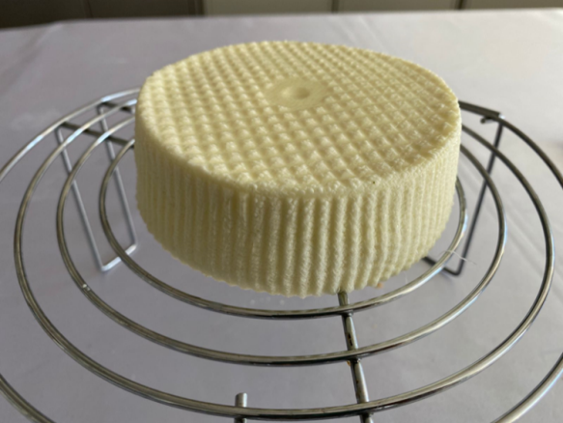

Сурет 16 – Қой сүтінен дайындалған жұмсақ ірімшік

Жалпы алғанда, жүргізілген зерттеу нәтижелері қой сүтінен ірімшік өндірудің ғылыми және өндірістік тұрғыдан перспективалы әрі экономикалық жағынан тиімді технология екенін айқындады. Қой сүті жоғары тағамдық құндылығы, ақуыздар мен майлар мөлшерінің жоғары деңгейі және ерекше органолептикалық қасиеттерімен ерекшеленеді. Осы негізде жасалған ірімшіктер функционалдық өнімдер қатарына жатады және адам ағзасы үшін биологиялық белсенді қосылыстардың табиғи көзі болып табылады.
Ұсынылып отырған технологияның жаңалығы – дәстүрлі емес шикізат түрі ретінде қой сүтін тиімді пайдалану және оған табиғи өсімдік қосымшалары енгізу арқылы өнімнің тағамдық және функционалдық қасиеттерін арттыруға бағытталған. Бұл тәсіл қазіргі заманғы тұтынушы сұраныстарына жауап береді, өйткені өнім табиғи, биологиялық белсенді және экологиялық таза болып табылады.
Әлемдік сарапшылардың пікірінше, қазақстандық агроөнеркәсіптік өнімдердің маңызды артықшылықтарының бірі – олардың табиғилығы мен экологиялық қауіпсіздігі. Қазақстандағы жайылымдық жерлердің тазалығы, өсімдік қоспаларындағы гендік түрлендірілген организмдердің болмауы, сондай-ақ мал шаруашылығында антибиотиктер мен гормондарды шектен тыс пайдаланбау – бұл факторлар ірімшік өндірісінде жоғары сапалы әрі қауіпсіз өнім алуға жағдай жасайды.
Осыған байланысты, қой сүтінен ірімшік өндіру технологиясын әзірлеу мен оны жетілдіру – қазіргі заманғы тамақ өнеркәсібінің өзекті ғылыми және практикалық мәселелерінің бірі болып табылады. Бұл бағыттағы зерттеулерді жалғастыру өнімнің ассортиментін кеңейтіп, оның тағамдық және биологиялық құндылығын арттыруға мүмкіндік береді. Сонымен қатар, бұл технология ауыл шаруашылығы шикізатын терең өңдеу арқылы өңірлік өндірістерді дамытуға және отандық азық-түлік қауіпсіздігін қамтамасыз етуге ықпал етеді.
Қазақтың құйрықты ұяң жүнді қой сүтінен жасалған жұмсақ ірімшігін өндірудің технологиялық процесі сызбанұсқада көрсетілген.

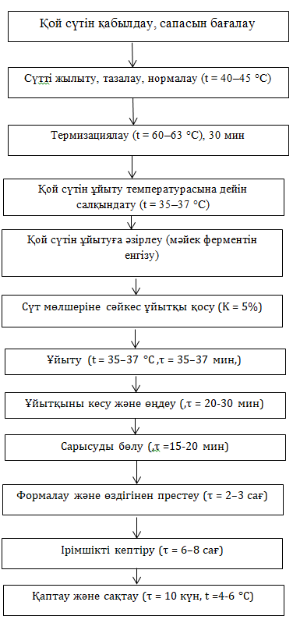
Сұлбанұсқа 2 - Қазақтың құйрықты ұяң жүнді қой сүтінен жасалған жұмсақ ірімшігін өндірудің технологиялық процесі
Технологиялық сұлбаға сәйкес қой сүтінен жұмсақ ірімшік өндіру процесі бірнеше кезеңнен тұрады және әрқайсысы өнімнің сапасын, тағамдық және микробиологиялық қауіпсіздігін қамтамасыз етуде маңызды рөл атқарады.
Алдымен, қой сүті қабылданып, оның сапасы бағаланады. Сүттің алғашқы өңдеуі барысында ол жылытылады, тазартылады және нормаланады (t = 40–45 °C). Бұл кезеңде шикізаттың біркелкі құрамы қамтамасыз етіледі. Одан кейін сүт 60–63 °C температурада 30 минут бойы термизациядан өткізіледі. Мұндай өңдеу патогенді микроағзаларды жойып, сүттің микробиологиялық қауіпсіздігін арттырады.
Термизациядан соң сүт 35–37 °C дейін салқындатылады, яғни ұйытуға қолайлы температураға жеткізіледі. Осыдан кейін сүтке мәйек ферменті енгізіледі және көлеміне қарай ұйытқы қосылады (K = 5%). Бұл кезең ірімшік сарысуын түзу мен ақуыз коагуляциясының басталуына негіз болады. Ұйыту шамамен 35–37 °C температурада 35–37 минут жүргізіледі.
Ұйытқы түзіліп болғаннан кейін оны кесу және өңдеу (20–30 минут) жүзеге асырылады, бұл қадам сарысудың бөлінуін жеңілдетеді. Кейіннен сарысу бөлу процесі жүреді (15–20 минут), нәтижесінде ірімшік массасы тығыздала түседі.
Келесі кезеңде масса формаланып, өздігінен престеледі (2–3 сағат). Бұл қадам ірімшік құрылымын қалыптастырып, ылғалдылығын реттейді. Содан соң ірімшік 6–8 сағат бойы кептіріледі, бұл оның консистенциясын жақсартып, сақталу мерзімін ұзартады. Соңғы сатыда өнім қапталып, 4–6 °C температурада 10 күнге дейін сақталады.
Жалпы алғанда, берілген технологиялық схема қой сүтінен жұмсақ ірімшік өндірудің барлық негізгі сатыларын жүйелі түрде қамтып, дайын өнімнің жоғары сапалы әрі қауіпсіз болуын қамтамасыз етеді. Сүттің бастапқы өңдеуден бастап қаптап сақтауға дейінгі барлық қадамдары технологиялық тәртіпті сақтауды талап етеді, бұл өз кезегінде функционалдық құндылығы жоғары өнім алуға мүмкіндік береді.
Зерттеу нәтижесінде алынған жұмсақ ірімшіктің органолептикалық көрсеткіштері өндірістік талаптарға және тұтынушы сұранысына толықтай сәйкес келетіні анықталды. Өнімнің сапасы мен технологиялық ерекшеліктері 51-кестеде көрсетілген.

Кесте 51 –Жұмсақ ірімшіктердің органолептикалық көрсеткіштері

Көрсеткіштер атауы | Қазақтың құйрықты ұяң жүнді қой сүтінен жасалған жұмсақ ірімшік, г/100г | Қазақтың құйрықты ұяң жүнді қой сүтіне кептірілген саумалдық қосып жасалған жұмсақ ірімшік, г/100г
Сыртқы түрі | Биіктігі 3,4–4,0 см, диаметрі 8–10 см және салмағы 200–250 г болатын төмен цилиндр пішіні. Беті тегіс, ылғалданған, шырышсыз. Бүйір беттерінде қалбыр іздерінің, шамалы жарықтардың болуына жол беріледі. | Ұқсас пішінде, беті тегіс әрі тығыз. Саумалдық қосылуына байланысты ақшыл жасыл реңк байқалады. Бүйір бетінде ұсақ кеуектілік пен жарықшақтардың шамалы болуы рұқсат етіледі.
Дәмі мен иісі | Таза, ұйытылған сүтке тән, орташа тұзды, қой сүтінің иісі мен дәмі бар. | Жұмсақ әрі үйлесімді дәм, қой сүтінің табиғи иісі саумалдықтың нәзік шөптесін иісімен толыққан. Дәмі қанығырақ, аздап қышқылтым реңкі бар.
Консистенциясы | Нәзік, бүкіл масса бойынша біртекті. | Біркелкі құрылымды, тығыздау, ішінде аздаған бос қуыстар кездеседі.
Суреті | Сурет жоқ. | Кішкене бос орындардың болуына рұқсат етіледі, саумалдық бөлшектерінің ұсақ дақтары байқалады.
Түсі | Ақшыл, бүкіл масса бойынша біркелкі. | Ақшыл жасыл, масса бойынша біркелкі таралған.

Кестеде берілген деректерді саралай отырып, қазақтың құйрықты ұяң жүнді қой сүтінен дайындалған жұмсақ ірімшік пен оған кептірілген саумалдық қосылған үлгінің органолептикалық сипаттамалары арасында айқын айырмашылықтар байқалады. Екі үлгінің де сыртқы түрі төмен цилиндр пішінді болып, салмағы 200–250 г шамасында қалыптасады. Беті тегіс әрі шырышсыз, тек қалып іздерінің немесе ұсақ жарықтардың болуына жол беріледі. Дәмі мен иісі жағынан екі өнім де таза, ұйытылған сүтке тән, орташа тұзды, қой сүтінің өзіндік иісімен ерекшеленеді.
Консистенциясы бойынша ірімшік нәзік және біртекті құрылымымен сипатталды. Сурет тұрғысынан айырмашылық саумалдық қосылған үлгіде байқалады: мұнда аздаған бос орындардың болуына рұқсат етіледі, бұл оның құрылымдық ерекшелігін көрсетеді. Түсі бойынша да өзгешелік анық: дәстүрлі қой сүтінен жасалған ірімшік ақ түске жақын болса, кептірілген саумалдық қосылған үлгіде өнім ақшыл жасыл реңкке ие болып, қоспаның өнімге біркелкі таралғанын дәлелдейді.
Жалпы қорытындылай келгенде, саумалдық қосылған қой сүтінен дайындалған жұмсақ ірімшік дәстүрлі өнімге қарағанда ерекше органолептикалық артықшылықтарға ие. Оның түсі мен құрылымдық ерекшеліктері өнімнің тұтынушылық тартымдылығын арттырады, ал дәстүрлі дәм мен иістің сақталуы өнімнің дәстүрлілігі мен табиғилығын қамтамасыз етеді. Осылайша, саумалдық қосылған ірімшік функционалды әрі эстетикалық тұрғыдан бағалы тағам ретінде сипатталуға толық негіз бар.
Зерттеудің тәжірибелік бөлігі нәтижесінде «Айшабибі» деп аталатын жаңа өнім түрін – саумалдық қосылған қой сүтінен дайындалатын жұмсақ ірімшікті өндірудің тиімді технологиялық сұлбасы жасалды.
«Айшабибі» қой сүтіне саумалдық қосып дайындалған жұмсақ ірімшігін өндірудің технологиялық процесі сызбанұсқада көрсетілген.

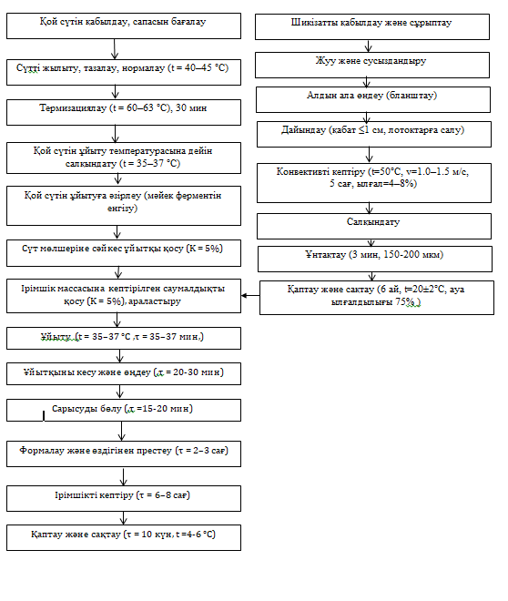
Сызбанұсқа 3 - Қой сүті саумалдық қосып дайындалған "Айшабибі" жұмсақ ірімшігін өндіру технологиясы

Қой сүтінен саумалдық қосылған жұмсақ ірімшік өндірудің технологиялық үдерісі бірнеше өзара байланысты кезеңдерден тұрады және шикізатты бастапқы өңдеуден бастап дайын өнімді сақтау мен қаптауға дейінгі барлық негізгі операцияларды қамтиды. Әрбір кезең өнімнің тағамдық және функционалдық қасиеттерін сақтауға бағытталған.
Өндіріс процесі қой сүтін қабылдау және оның сапалық көрсеткіштерін бағалаудан басталады. Сүт КО ТР 033/2013 «Сүт және сүт өнімдерінің қауіпсіздігі туралы» техникалық регламенті мен ҚР СТ Р 51593-2003 стандартына сәйкес тексеріледі.
Сүттің органолептикалық (дәмі, иісі, түсі, консистенциясы), физика-химиялық (тығыздығы, қышқылдығы, майлылығы) және микробиологиялық көрсеткіштері анықталады. Қабылданған шикізаттың сапасы дайын өнімнің тұрақтылығын айқындайды.
Қабылданған қой сүті 40–45°C температураға дейін қыздырылып, сүзгі арқылы өткізіледі. Бұл механикалық қоспалардан тазарту мен майлылықты қалыпқа келтіруге мүмкіндік береді. Нормалау нәтижесінде өнімнің ақуыз-май балансы тұрақтанып, технологиялық қасиеттері жақсарады.
Қой сүті 63–65°C температурада 30 минут бойы термизацияланады. Бұл сатыда шартты-патогенді микроағзалар жойылып, сонымен қатар табиғи ферментативтік қасиеттер сақталады. Термизация сүттің микрофлорасын тұрақтандырып, ұйыту процесінің тиімділігін арттырады.
Термизациядан кейін сүт 35–37°C дейін салқындатылады — бұл температура ұйытқы мен ферменттердің белсенділігі үшін оңтайлы.
Салқындатылған сүтке VIVO ферменттік препараты (жануар текті табиғи химозин негізінде) енгізіледі. Сонымен қатар, сүтке Toshev фирмасының гомоферментативті ұйытқысы қосылады. Оның құрамындағы Lactococcus lactis және Leuconostoc mesenteroides штаммдары сүтті тиімді ашытып, нәзік консистенция мен жағымды дәм қалыптастырады.
Сүт көлеміне шаққанда ұйытқы мөлшері – 5%. Ұйыту 35–37°C температурада 35–37 минут бойы жүргізіледі. Бұл кезеңде сүт казеиндері коагуляцияланып, біртекті құрылымдағы ұйытқы түзіледі.
Сонымен қатар 5% мөлшерінде алдын ала дайындалған кептірілген саумалдық ұнтағы енгізіледі. Саумалдық өнімнің биологиялық белсенділігін арттырып, оған табиғи түс пен хош иіс береді. Қоспа біркелкі таралуы үшін мұқият араластырылады.
Ұйытқы 20–30 минут ішінде жетілдіріледі, кейін коагулят кесу арқылы 1–1,5 см көлемде кесіледі. Бұл кезде сарысу біртіндеп бөлініп шығады. Сарысу бөліну уақыты – шамамен 15–20 минут.
Сарысу бөлініп шыққаннан кейін массаны араластырып, массаны арнайы қалыптарға салынып, 2–3 сағат бойы өздігінен престеледі. Бұл процесс өнімнің құрылымдық беріктігін арттырады және артық ылғалды шығарады.
Сарысу бөлініп шыққаннан кейін кейінгі ірімшіктер 6–8 сағат бойы кептіріледі. Бұл сатыда ылғалдылық азайып, консистенция тұрақтанады, беттің құрылымы қалыптасады.
Ірімшік массасының тығыздалуы өзін-өзі басу сатысында жүзеге асады, яғни бұл кезеңде қосымша жүктеме қолданылмайды. Бұл тәсіл ірімшік массасының құрылымын бұзбай, оның табиғи тығыздалуын қамтамасыз етеді. Ұйыған масса тікелей перфорацияланған топтық пішіндерге құйылып, ірімшіктің қалыптасуы осы кезеңде жүреді. Мұндай тәсіл өнім формасының біркелкі болуына және өндіріс процесінің оңтайлануына ықпал етеді.
Дайын өнім санитарлық талаптарға сай қапталып, 4±2°C температурада 10 күнге дейін сақталады. Бұл режим микробиологиялық тұрақтылық пен органолептикалық көрсеткіштердің сақталуын қамтамасыз етеді.
Осылайша, қой сүтінен дайындалатын саумалдық қосылған жұмсақ ірімшік өндірісі шикізатты алдын ала өңдеу, ұйыту және ингредиент енгізу сияқты өзара үйлескен технологиялық сатыларды қамтиды. Бұл технология өнімнің жоғары тағамдық және функционалдық құндылығын, тұрақты құрылымын, органолептикалық тартымдылығын қамтамасыз етіп, өндірістік тұрғыдан тиімді және тұрақты процесс болып табылады.
Бұл технология қой сүтінің табиғи қасиеттерін сақтау және функционалдық құндылығын арттыру мақсатында арнайы өңдеу әдістерін қолдануды қамтиды.
Зерттеу нәтижелеріне сәйкес, қой сүтінен дайындалатын жұмсақ ірімшіктердің өндірісінде шикізат құрамының оңтайлы арақатынасы анықталды. Негізгі компоненттер ретінде қой сүті, Toshev маркалы ұйытқы және VIVO ферменттік препараты қолданылды. Ал екінші үлгіге биологиялық белсенді және антиоксиданттық қасиеттері бар кептірілген саумалдық ұнтағы қосылды.
Құрамдық компоненттердің пайыздық арақатынасы төмендегі кестеде келтірілген.

Кесте 52 – Қой сүтінен дайындалған жұмсақ ірімшіктердің рецептурасы

Шикізат атауы | Қазақтың құйрықты ұяң жүнді қой сүтінен жасалған жұмсақ ірімшік, кг | Қазақтың құйрықты ұяң жүнді қой сүтіне кептірілген саумалдық қосып жасалған жұмсақ ірімшік, кг
Қой сүті | 930 | 880
Ұйытқы | 50 | 50
Фермент | 20 | 20
Кептірілген саумалдық ұнтағы | - | 50
Барлығы | 1000 | 1000

Зерттеу барысында алынған деректерге сүйене отырып, кептірілген саумалдықты 5% мөлшерінде енгізу ірімшіктің органолептикалық көрсеткіштерін жақсартып, дәмдік үйлесімділікті, түс пен құрылымның біртектілігін қамтамасыз ететіні анықталды. Сонымен қатар, саумалдық қосылған үлгінің тағамдық және функционалдық құндылығы жоғары болып, оның биологиялық белсенді заттармен (дәрумендер, минералдар, пигменттер) байытылуы өнімді ерекше сипатқа ие етті.
Осылайша, жүргізілген зерттеу нәтижелері қой сүтінен алынатын жұмсақ ірімшік өндірісінде кептірілген саумалдықты 5% мөлшерінде қолдану технологиялық және тағамдық тұрғыдан тиімді шешім екенін дәлелдейді.
Жалпы алғанда, жүргізілген кешенді зерттеулер нәтижесінде «Айшабибі» жұмсақ ірімшігінің өндірісіне арналған жаңа технология жасалды. Бұл технология дәстүрлі қой сүті өнімдерін жаңғырту арқылы тағам өнеркәсібіндегі инновациялық бағыттарға жауап береді және табиғи, экологиялық таза, жоғары тағамдық құндылыққа ие өнімді өндіруге мүмкіндік береді.
Қой сүтінен саумалдық қосып жасалған жұмсақ ірімшік нәзік, жұмсақ құрылымға ие, бұл көбінесе ылғалдың жоғарылауына байланысты. Ірімшік массасында бос сарысудың болуына байланысты сүт қантының мөлшері артады, бұл ірімшік өндіру процесінде пробиотикалық микрофлораның қарқынды дамуына ықпал етеді.
Қой сүтіне саумалдық қосып дайындалған «Айшабибі» жұмсақ ірімшігінің жаңа түрін өндіру үшін ұйым стандартының жобасы бекітілді («С.Сейфуллин атындағы Қазақ агротехникалық зерттеу университеті» КеАҚ). Өндіріс жағдайында аталған өнімнің өндірістік апробациясы өткізілді («Зеренді асыл тұқымды шаруашылығы» ЖШС) (Б, С қосымшасы).

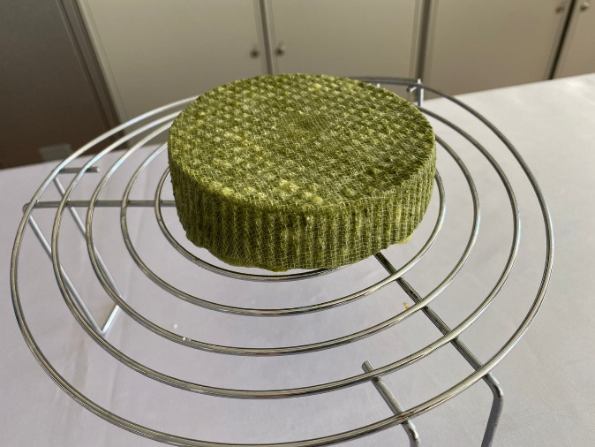

Сурет 17 – Қой сүтіне саумалдық қосып дайындалған «Айшабибі» жұмсақ ірімшігі (Пайдалы модельге ҚР патенті №7067)

Сонымен қатар, «Айшабибі» жұмсақ ірімшігін өндіру технологиясы дәстүрлі ірімшік дайындау әдістерінен бірқатар артықшылықтарымен ерекшеленеді. Технологиялық процесте қысқа мерзімді өңдеуді қолдану арқылы ірі ірімшік дәнінің түзілуіне қол жеткізіледі. Бұл тәсіл екінші қайтара қыздыру сатысын және ұйытқыны ұзақ мерзім бойы пісіру қажеттілігін болдырмайды, нәтижесінде жылу энергиясының үнемделуіне және технологиялық процестің уақытын қысқартуға мүмкіндік береді.
Осы жаңашыл тәсілдердің барлығы жинақтала келе, «Айшабибі» жұмсақ ірімшігінің өндірістік технологиясын қазіргі заман талаптарына сай, үнемді, тиімді және экологиялық таза әдіс ретінде сипаттауға мүмкіндік береді. Аталған технологиялық шешімнің жаңа әрі бірегей екендігі ҚР 2022 жылғы 6 мамырда берілген №7067 «пайдалы модель» патентімен ресми түрде расталды (Е қосымшасы). Бұл технология қой сүтін терең өңдеудің тиімді бағыты болып табылады және отандық сүт өнеркәсібіне жаңа функционалдық өнім түрін ұсынуға мүмкіндік береді.

4.2 Қой сүті негізіндегі жұмсақ ірімшіктің жаңа түрін өндірудің экономикалық көрсеткіштерін анықтау

Қой сүтіне саумалдық қосып дайындалған «Айшабибі» жұмсақ ірімшігін өндірудің экономикалық орындылығын анықтау үшін формуланың деректері, шикізаттың, қосалқы материалдардың құны, сондай-ақ өнеркәсіптік жағдайларда есептелген шығыстардың басқа да баптары ескерілді. Бұл ретте сүт-шикізат өндірісінің маусымдылығы және негізгі шикізат бағасының орташа ауытқуы ескерілді.
100 кг «Айшабибі» жұмсақ ірімшігін өндіруге арналған шығындарды есептеу нәтижелері 53-кестеде көрсетілген.

Кесте 53 - Қой сүтіне саумалдық қосып дайындалған «Айшабибі» жұмсақ ірімшігін өндірудің шикізат және негізгі материалдар шығындарының құнын есептеу

Шикізат атауы | 100 кг рецептураға сәйкес, кг | 1 кг құны, тг | 100 кг құны, тг
Қой сүті | 94,5 | 400 | 37 800
Ұйытқы | 5,0 | 12 500 | 62 500
Фермент | 0,5 | 7 000 | 3 500
Барлығы |  |  | 103 800
Ірімшік шығымы | ≈ 19,2 кг

Қой сүтіне саумалдық қосып дайындалған «Айшабибі» жұмсақ ірімшігінің өзіндік құнын есептеу 54-кестеде келтірілген.

Кесте 54 - Қой сүтіне саумалдық қосып дайындалған «Айшабибі» жұмсақ 100 кг-ға өзіндік құнын есептеу

Шығын атауы | Суммасы, теңге
Шикізат | 200 139
Қосымша материалдар | 15 050,8
Еңбекақы төлеу қоры | 320 000
Салықтар және бюджетке төленетін басқа да міндетті төлемдер | 503 597, 69
Негізгі құралдарды жөндеу және сатып алу | 3 417
100 кг ірімшік бағасы | 1 042 204,49
1 кг ірімшік бағасы | 10 422

Жалпы шығын сомасы – 1 042 204,49 теңге. Осыны 19,2 кг дайын өнімге бөлгенде, 1 кг «Айшабибі» жұмсақ ірімшігінің өзіндік құны шамамен 10 422 теңге болады. Бұл көрсеткіш өнімнің өндірісіне жұмсалатын нақты шығындарды толық бейнелейді. Тиісінше, 200 г ірімшіктің бағасы 2084,4 теңгені құрайды.

Кесте 55 – Қой сүтінен және қой сүтіне саумалдық қосып дайындалған жұмсақ ірімшіктердің экономикалық тиімділігін салыстырмалы бағалау

№ | Көрсеткіш атауы | Қой сүтінен ірімшік | «Айшабибі» ірімшігі (саумалдық қосылған)
1 | Шикізат және материалдар, тг/100 кг | 1 260 000 | 1 042 204,49
2 | Қосымша материалдар, тг | 105 050,8 | 15 050,8
3 | Еңбекақы төлеу қоры, тг | 520 000 | 320 000
4 | Салықтар мен міндетті төлемдер, тг | 503 597,69 | 503 597,69
5 | Жалпы шығын, тг | 2 388 648,49 | 1 880 853
6 | 1 кг ірімшіктің өзіндік құны, тг | 4 396,7 | 10 422
7 | 1 кг сатылым бағасы, тг | 5 250 | 12 000
8 | 1 кг таза пайда, тг | 853,3 | 1 578
9 | Рентабельділігі, % | 22,8 %

Кестеден көріп отырғанымыздай, қой сүтінен дайындалған ірімшіктің өзіндік құны 1 кг өнімге — 4 396,7 тг, ал «Айшабибі» функционалды ірімшігінің өзіндік құны — 10 422 тг.
«Айшабибі» ірімшігінің жоғары өзіндік құны оның құрамындағы қымбат функционалды қоспа — кептірілген саумалдықтың болуымен түсіндіріледі.
Сонымен қатар, өнімнің тағамдық және биологиялық құндылығы жоғары, экологиялық қауіпсіздігі мен табиғи компоненттері оның нарықтағы бәсекеге қабілеттілігін арттырады.
Рентабельділік деңгейі қой сүтінен дайындалған ірімшік үшін — 22,8%. Бұл көрсеткіштер шағын және орта сүт өңдеу кәсіпорындары үшін экономикалық тұрғыдан тиімді өндіріс екенін дәлелдейді.
Аталған есептеулер өнімнің жоғары сапалылығы мен функционалдық қасиеттерін ескерген жағдайда, бұл бағалар отандық нарық үшін бәсекеге қабілетті екенін көрсетеді. Сонымен қатар, ірімшіктің құрамында табиғи шикізат – қой сүті мен саумалдықтың болуы, оны экологиялық таза, денсаулыққа пайдалы өнім ретінде позициялауға мүмкіндік береді.
Осылайша, «Айшабибі» жұмсақ ірімшігін өндіру тек технологиялық жағынан ғана емес, сонымен қатар экономикалық тұрғыдан да тиімді болып табылады. Бұл өнімді шағын және орта сүт өңдеу кәсіпорындарында енгізу арқылы отандық тағам өнеркәсібінің инновациялық дамуына үлес қосуға болады.

4- бөлім бойынша қорытынды

Зерттеудің төртінші бөлімінде саумалдық қосылған қой сүтінен жасалған «Айшабибі» жұмсақ ірімшігінің технологиясын әзірлеу, оны өнеркәсіптік жағдайда сынақтан өткізу және экономикалық тиімділігін негіздеу мәселелері қарастырылды.
Зерттеулер нәтижесінде өнімнің органолептикалық және физика-химиялық көрсеткіштері анықталды. Ірімшіктің сыртқы түрі, дәмі мен иісі, консистенциясы, түсі және құрылымы қазіргі тұтынушылық талаптарға және техникалық құжаттарға сай келеді. Сонымен қатар, өнімнің майлылығы, ылғалдылығы мен тұз мөлшері нормативтерге сәйкес деңгейде анықталды.
Технологиялық процесте қой сүтін 60–65 °С температурада термизациялау, оны ұйыту температурасына дейін салқындату, құрғақ ұйытқы мен 5% мөлшерінде кептірілген саумалдық қосу, ұйыту, сарысуды бөлу, формалау, тұздау және кептіру сатылары нақтыланды. Жүргізілген тәжірибелердің нәтижесінде ұйытқы мөлшерінің 5% болуы технологиялық және сапалық тұрғыдан оңтайлы деп табылды.
«Айшабибі» жұмсақ ірімшігінің өнеркәсіптік үлгісі «Зеренді асыл тұқымды шаруашылығы» ЖШС базасында сәтті апробациядан өтті. Өнім өндірісіне қажетті ұйым стандарты жасалып, қабылданды («С.Сейфуллин атындағы Қазақ агротехникалық зерттеу университеті» КеАҚ). Сонымен қатар, бұл өнімнің жаңа технологиялық шешімдері ҚР №7067 пайдалы модель патентімен қорғалған.
Экономикалық тиімділікті бағалау үшін өнімнің өзіндік құны мен шикізатқа кететін шығындар есептелді. 100 кг рецептуралық масса бойынша дайындалған ірімшіктің шығымы 19,2 кг-ды құрады. Жалпы шығын 943 719 теңге болса, дайын өнімнің 1 кг-ының өзіндік құны орта есеппен 9437 теңгені құрайды. Бұл көрсеткіштер аталған өнімді өндірістік деңгейде енгізудің тиімділігін дәлелдейді.
Осылайша, «Айшабибі» жұмсақ ірімшігінің жаңа технологиясын әзірлеу мен оның практикалық негізделуі еліміздегі қой сүтін өңдеудің жаңа бағыттарын дамытуға, дәстүрлі өнімдер қатарына инновациялық үлгідегі функционалдық тағам түрін қосуға мүмкіндік береді. Алынған нәтижелер бұл өнімді шағын және орта кәсіпорындар өндірісіне енгізуге болатынын, әрі оның экономикалық тұрғыдан тартымды екенін көрсетті.

ҚОРЫТЫНДЫ

Алынған нәтижелер негізінде «Айшабибі» атты функционалдық жұмсақ ірімшік технологиясы әзірленді.
1. Солтүстік Қазақстан мен Қарағанды өңірлерінде өсірілетін қой тұқымдары зерттеліп, Қазақтың құйрықты ұяң жүнді қойының сүті құрамындағы ақуыз (15,7±0,03 г), май (14,45±0,04 г), көмірсулар (6,46±0,32 г), ылғалдылық (60,84%) және күл (2,55 г) көрсеткіштері бойынша ірімшік өндірісіне технологиялық тұрғыда жарамды екені дәлелденді. Сүтті 63–65 °С температурада термизациялау дәрумендердің сақталуын қамтамасыз етіп, микробиологиялық қауіпсіздік деңгейін арттырды. «Toshev» өндірісінің сүтқышқылды ұйытқысы (5%) ең тиімді микрофлоралық орта қалыптастырып, ұю процесінің ұзақтығын 35 минут деңгейінде оңтайландырды.
2. Алынған ірімшіктің физика-химиялық, микробиологиялық және органолептикалық көрсеткіштері зерттелді. Энергетикалық құндылығы – 218,7 ккал/100 г, аминқышқылдық құрамы бойынша барлық алмастырылмайтын аминқышқылдар FAO/WHO стандартымен салыстырғанда 100%-дан жоғары деңгей көрсетті (мысалы, валин – 289,4–414,6%, лейцин – 214,8–307,7%, лизин – 269,5–386,0%). Саумалдық қосылған үлгіде моноқанықпаған май қышқылдары 12,3%-ға артқан, ал қаныққан май қышқылдары 9,7%-ға төмендегені анықталды.
3. Саумалдықтың (шпинаттың) құрамындағы β-каротин, А және Е дәрумендері, аскорбин қышқылы, темір және фолий қышқылы бойынша жоғары көрсеткіштер тіркелді. Саумалдық мөлшерінің 5% деңгейінде қолданылуы өнім шығымын 19,2%-ға арттырып, органолептикалық көрсеткіштерді жақсартты. Сонымен қатар, су белсенділігінің төмендеуі (aₙ = 0,948) өнімнің сақтау мерзімін ұзартуға мүмкіндік берді.
4. Жүргізілген зерттеулер нәтижесінде «Айшабибі» атты жаңа жұмсақ ірімшіктің технологиясы жасалды. Технологиялық процестің негізгі параметрлері: қой сүтінің оңтайлы температурасы – 40 °C, ұйытқыны белсендіру уақыты – 35 минут, саумалдық мөлшері – 5%, тұз мөлшері – 0,05%. Аталған параметрлердің өнім сапасына әсері көпфакторлы дисперсиялық талдау арқылы зерттеліп, математикалық модельмен негізделді (детерминация коэффициенті R² = 0,96). Өнім өндірісіне арналған ұйым стандарты әзірленіп, «С.Сейфуллин атындағы Қазақ агротехникалық зерттеу университеті» КеАҚ базасында бекітілді. Технологияның өндірістік апробациясы «Зеренді асыл тұқымды шаруашылығы» ЖШС өндірістік алаңында сәтті жүргізіліп, нәтижесінде жаңа өнімнің технологиялық тиімділігі мен практикалық маңыздылығы дәлелденді.

ПАЙДАЛАНЫЛҒАН ӘДЕБИЕТТЕР

1. https://www.akorda.kz/kz/memleket-basshysy-kasym-zhomart-tokaevtyn-adiletti-kazakstannyn-ekonomikalyk-bagdary-atty-kazakstan-halkyna-zholdauy-18333. 29.10.2023.
2. Государственная программа развития агропромышленного комплекса Республики Казахстан на 2017 – 2021 годы URL: http://adilet.zan.kz/rus/docs/P1800000423. 24.08.2020.
3. Миллз О. Молочное овцеводство. – М.: Агропромиздат, 1985. – 244 с.
4. Мыркалыков Б.С. Разработка методики технологического аудита производства сухого порошка из овечьего молока / Диссертация на соискание степенидоктора философии PhD. – Алматы, 2017. – 206 с.
5. Костылев М.Н., Барышева М.С., Хуртина О.А. Молочная продуктивность овец романовской породы // Современные наукоемкие технологии. Региональное приложение. – 2015. – №4 (44). – С. 179-183.
6. Thomas D.L., Berger Y.M., McKusick B.C., Mikolayunas C.M. Dairy sheep production research at the Universityof Wisconsin-Madison, USA – a review // Journal of Animal Science and Biotechnology 2014, 5:22 http://www.jasbsci.com/content/5/1/22
7. Nezamidoust M., Razzaghzadeh S., Ezatiand E., Ghorbani R. Impact of Oxytocin‐Milking Method on LactationPerformance and Lactation Length of Sheep // Iranian Journal of Applied Animal Science. – 2015. – 5(1). – P.105-113.
8. Berger Y.M., Billon P., Bocquier F., Caja G., Cannas A., McKusick B., Marnet P., Thomas D. Principlesof sheep dairyingin North America. 2014. – P.154.
9. Производство молока в мире будет расти примерно на 1,7% в год до 2030 года / DairyNews.ru https://www.dairynews.ru/news/proizvodstvo-moloka-v-mire-budet-rasti-primerno-na.html. 18.08.2021.
10. Капшакбаева З.В., Молдабаева Ж.К., Майоров А.А., Утегенова А.О. Состояние отечественного сыроделия и перспективы производства полутвердых сыров европейского бренда. Наука, образование и инновации для АПК: состояние, проблемы и перспективы (2020). (pp. 476-478).
11. https://eldala.kz/specproekty/8340-kak-kazahstanu-narastit-proizvodstvo-syrov-v-100-raz-recept-viskonsina. 22.10.2023.
12. http://www.kazpravda.kz/news/ekonomika/kazahstanskie-kompanii-uvelic hili-obemiproizvodstva-sira-i-tvoroga/. 22.10.2023.
13. Туганова Б. С. Современное состояние сыродельной отрасли Казахстана //БС Туганова [Электронды ресурс]: https://group-global. Org/ru. – 2013. 16.09.2021.
14. Макашев А. Сырная дοля // http://www.expertonline.kz/a12719/. 21.05.2017.
15. Narmetova T., Alexeyeva N. Prospects of soft fresh cheese production in Kazakhstan //Бюллетень науки и практики. – 2017. – №. 10. – С. 145-150.
16. Khattab A. R. Et al. Cheese ripening: A review on modern technologies towards flavor enhancement, process acceleration and improved quality assessment //Trends in Food Science & Technology. – 2019. – Т. 88. – С. 343-360.
17. Dimitrov T., Mihaylova G., Boycheva S., Naydenova N., Tsankova M. Changes in the amino acid composition of buffalo milk after chemical activation of its lactoperoxidase system. Ital // J. Anim Sci. – 2007. – Vol. 6 (Suppl 2). – P. 1050-1052.
18. Chilliard, Y. Goat’s alpha-s1 casein genotype influences its milk fatty acid composition and delta-9 desaturation ratios / Y. Chilliard, J. Rouel, C. Leroux // Anim Feed Sci Technol. – 2006. – Vol. 131 (3). – P. 474-487.
19. Мироненко И.М. Мягкие сыры. Ассортимент и технологические
особенности / И.М. Мироненко, Д.А. Усатюк // // Сыроделие и маслоделие. – 2015. – № 4. – С.36-40.
20. Бобылин В.В. Биотехнология мягких кислотно-сычужных сыров / В.В. Бобылин. – Кемерово, 1997. – 129с.
21. Остроумов Л.А. Новые направления в производстве термокислотных сыров / Л.А. Остроумов, И.А. Смирнова // Сыроделие и маслоделие. – 2001. – № 4. – С.15-16.
22. Смирнова И.А. Биотехнологические аспекты производства термокислотных сыров: монография // И. А. Смирнова. – Кемерово, - 2002. – 208с.
23. Уманский, М. С. Селективный липолиз в биотехнологии сыра / М.С. Уманский. – Барнаул, 2000. – 245с.
24. Осинцев, A. M. Теоретическое и экспериментальное исследование процессов, лежащих в основе свертывания молока / A. M. Осинцев. – Кемерово, 2003. – 120с.
25. Смирнова И.А. Теоретическое обоснование и исследование закономерностей формирования сыров с термокислотной коагуляцией белков молока : автореф. Дис. … д-ра техн. Наук : 05.18.04 / Смирнова Ирина Анатольевна. – Кемерово, 2003. – 40с.
26. Остроумов Л.А. Влияние температурных параметров на качество мягких кислотно-сычужных сыров / Л.А. Остроумов, И.В. Хавров // Сыроделие и маслоделие. – 2011. – № 5. – С.40-41.
27. 1. Eurostat. Milk and Milk Products Statistics. Available online: https://ec.europa.eu/eurostat/statistics-explained/index.php?title=Milk_and_milk_pro duct_statistics#Milk_products. 18.01.2023.
28. Ministerio de Agricultura, Pesca y Alimentacion (MAPA). Estadisticas Agrarias de 2021. Available online: https://www.mapa.gob.es/es/estadistica/temas/
estadisticas-agrarias/cuadro_b_2021 19.01.2023.
29. Figueroa Sanchez, A.; Perea Muñoz, J.; Caballero-Villalobos, J.; Arias Sanchez, R.; Garzon, A.; Angon Sanchez de Pedro, E. Coagulation process in Manchega sheep milk from Spain: A path analysis approach. J. Dairy Sci. 2021, 104, 7544–7554. https://doi.org/10.3168/jds.2020-19187
30. Stadista. Produccion Annual de Queso a Nivel Mundial de 2015 a 2022. Available online: https://es.statista.com/estadisticas/1311313/produccion-de-queso-en-el-mundo/ 24.01.2023.
31. Statistical database of the Food and Agriculture Organization of theUnited Nations. Online: at http://www.faostat.fao.org [last accessed July 2016].
32. Berger Y. et al. Principles of sheep dairying in North America //University of Wisconsin-Extension, Madison, WI. – 2004.
33. Производство молока в мире будет расти примерно на 1,7% в год до 2030 года / DairyNews.ru https://www.dairynews.ru/news/proizvodstvo-moloka-v-mire-budet-rasti-primerno-na.html. 18.08.2021.
34. Food and Agriculture Organization of the United Nations, ФАОСТАТ Основные продукты животноводства – URL:http://www.fao.org/faostat/ru/#data/QL 28.08.2020.
35. AbeciaJ.A., Palacios C.Ewes giving birth to female lambs produce moremilk than ewes giving birth to male lambs // Italian Journal of Animal Science, 2018, –V. 17. – N.3. – P.736–739. https://doi.org/10.1080/1828051X.2017.1415705
36. Food and Agriculture Organization of the United Nations, 2016. FAOSTAT Statistical Database. Livestock Primary. Available from: http://www.fao.org/faostat/en/#data/QL 24.09.2019.
37. Mohapatra A., Shide A.K., Singh R. Seep milk: A pertinent functional food // Small Ruminant Research 181: 2019. – P. 6-11. https://doi.org/10.1016/j.smallrumres.2019.10.002
38. Raynal-Ljutovac, K., Lagriffoul, G., Paccard, P., Guillet, I., Chilliard, Y. Composition of goat and sheep milk products: an update. Small Rumin. Res. 79 (1): 2008. – P. 57–72 https://doi.org/10.1016/j.smallrumres.2008.07.009
39. Cataldi, T. R., Angelotti, M., & Bianoco, G. Determintation of mono- and disaccharides in milk and milk products by high-performance anion-exchange chromatography with pulsed amperometric detection. Analytica Chimica Acta, 485(1): 2003. – P. 43-49. https://doi.org/10.1016/S0003-2670(03)00405-7
40. Yaman, H., Elmali, M., & Kamber, U. (2010). Observation of lactic acid bacteria and yeast populations during fermentation and cold storage in cow's, ewe's and goat's kefir. Journal of the faculty of veterinary medicine, Kafkas University. 2010: - P. 113-118. DOI:10.9775/kvfd.2010.2119
41. Сәбденов, Қ.С., Бексейітов Т.К., Абдуллаев М., Е.И. Исламов, Б.Т.Құлатаев. Қой шаруашылығы:Оқулық /Алматы: ЖШСРПБК «Дәуір», 2011. – 472 б.
42. Ибраев, Д.К., Жакупова Г.Н., Мулдашева А.Х., Акишева Э.К. Технология производства сыров на основе овечьего молока // Механика и технологии, 2021. – № 1(71). – 41-47 с.
43. Park Y., Juаrez M., Ramos M., Haenlein G.J. Physico-chemical characteristics of goat and sheep milk // Small Ruminant Research, – 2007. – V.68(1-2). – P.88-113. https://doi.org/10.1016/j.smallrumres.2006.09.013
44. Global Production of Sheep Milk / Sheep Milk. – (https://www.tridge.com/intelligences/sheep-milk/production). 24.01.2021.
45. Қазақстан Республикасының Үкіметі 2013 жылғы 18 ақпандағы № 151 (2014 жылғы 30 маусымдағы өзгертулерімен және толықтыруларымен) бекітілген Қазақстан Республикасының агроөнеркәсіптік кешенін дамытудың 2013-2020 жылдарға арналған «Агробизнес-2020» бағдарламасын әзірлеу. Дерек көзі: ИС ПАРАГРАФ, 22.08.2021.
46. Ерохин А.И., Ерохин С.А. Овцеводство /Под ред. А.И.Ерохина. – М.: Изд-во МГУП, 2004.- 480 с.
47. Мировой молочный рынок/Экономическое обозрение «Агро-Перспектива» // Экономика сельского хозяйства России. – 2007. - №5. – С. 33.
48. Программа по развитию агропромышленного комплекса в Республике Казахстан на 2013 – 2020 годы «Агробизнес – 2020», утвержденной Правительством Республики Казахстан от «18» февраля 2013 года № 151 (с изменениями и дополнениями от 30.06.2014 г.)/ Источник: ИС ПАРАГРАФ, 22.08.2019.
49. Мировой молочный рынок/Экономическое обозрение «Агро-Перспектива» // Экономика сельского хозяйства России. – 2007. - №5. – С. 33.
50. Васильев, Н.А., Целютин В.К. Состояние и развитие овцеводства по странам мира / Н.А. Васильев, В.К. Целютин // Овцеводство. 1978. - № 4. -С. 15-18.
51. Қазақстан Республикасы Стратегиялық жоспарлау және реформалар агенттігінің Ұлттық статистика бюросы. (2024). Қазақстан Республикасындағы мал шаруашылығын дамытудың негізгі көрсеткіштері
https://stat.gov.kz/industries/economy/foreignmarket/publications/157564/​Национальное статистическое бюро+9 22.02.2025.
52. Ульянов А.Н. Проблемы современного овцеводства России / А.Н. Ульянов // Овцы, козы, шерстяное дело. 1998. - №1. – С. 3-7.
53. Колосов Ю. А. и др. Некоторые биологические характеристики помесных овец //Актуальные проблемы интенсивного развития животноводства. – 2021. – №. 24-2. – С. 286-291.
54. Иваненко В. Е. ПЛЕМЕННОЕ ЖИВОТНОВОДСТВО ЗАУРАЛЬЯ В ГОДЫ ГРАЖДАНСКОЙ ВОЙНЫ И НЭПА (1919-1928 ГГ.) //Современные исследования социальных проблем. – 2017. – Т. 9. – №. 4-1. – С. 65-77.
55. Дмитриев Н. Г. и др. Разведение сельскохозяйственных животных с основами частной зоотехнии и промышленного животноводства //Л.: Агропромиздат. – 1989. – Т. 511.
56. Гребень Л. К., Бозриков К. А., Летучев К. П. Племенная работа с тонкорунными овцами асканийской породы //М.: Сельхозгиз. – 1951.
57. Гонашвили Ш. Г. Белковые вещества молозива //Вестник сельскохозяйственной науки. – 1965. – №. 11. – С. 71.
58. Колесняк А.Г. Проблемы продовольствия и перспективы развития животноводства // Международный сельскохозяйственный журнал. – 2004. - №5. С. 58-61.
59. Гольцблат А.И., Ерохин А.И., Ульянов А.Н. Селекционно-генетичес-кие основы повышения продуктивности овец. – Л.: Агропромиздат. Ленингр. Отд-ние, 1988. – 280 с.
60. Нечмилов В. Н. Результаты испытаний нового оборудования для производства твердых сыров из овечьего молока / В. Н. Нечмилов // Вюник Дншропетровського державного аграрного ушверситету. - 2013. - № 1. - С. 102104.
61. Новопашина С. И. и др. О качественных показателях овечьего молока в СХП" Лукоз" //Сыроделие и маслоделие. – 2016. – №. 5. – С. 52-53.
62. Новопашина С. И. и др. Опыт создания молочного овцеводства в СХП" Лукоз" //Овцы, козы, шерстяное дело. – 2016. – №. 2. – С. 6-8.
63. Dario, C., Carnicella, D., Dario, M., & Bufano, G. Genetic polymorphism of β-lactoglobulin gene and effect on milk composition in Leccese sheep //Small Ruminant Research. – 2008. – Т. 74. – №. 1-3. – С. 270-273. https://doi.org/10.1016/j.smallrumres.2007.06.007
64. Щетинина Е. М. Перспективы переработки овечьего молоко на территории Алтайского края / Е. М. Щетинина // Сыроделие и маслоделие. - 2018. - № 2. - С. 19-21.
65. Горбатова К. К. Биохимия молока и молочных продуктов: учебник / К.К. Горбатова, П.И. Гунькова; под общ. ред. К.К. Горбатовой. - 4-е изд., перераб. и доп. - СПб.: ГИОРД, 2010 - 336 с.
66. Володько М. М. Изучение физико-химических и микробиологических показателей молока-сырья овечьего / М.М. Володько, О.В. Дымар, Т.А. Савельева // Актуальные вопросы переработки мясного и молочного сырья. - 2016. - № 10. - С. 154-162.
67. Мордвинова В. А. Технологические особенности изготовления сыров из козьего молока / В.А. Мордвинова, И.Л. Остроухова, Д.В. Остроухов // Сыроделие и маслоделие. - 2017. - № 5. - С. 16-19.
68. Оценка качества детского адаптированного продукта, полученного на основе козьего молока / С.В. Симоненко [и др.] // Овцы, козы, шерстяное дело. - 2018. - № 1. - С. 27-28.
69. Сысоева А. Г. Корреляционная оценка показателей активной кислотности и массовой доли влаги при производстве сыров из овечьего молока / А.Г. Сысоева, Т.В. Вобликова // Инновационные технологии и безопасность пищевых продуктов : сб. науч. тр. - Ставрополь, 2018. - С. 117-121.
70. Spuergin, P., Walter, M., Schiltz, E., Deichmann, K., Forster, J., & Mueller, H. (1997). Allergenicity of α‐caseins from cow, sheep, and goat. Allergy, 52(3), 293-298. https://doi.org/10.1111/j.1398-9995.1997.tb00993.x
71. Ah‐Leung, S., Bernard, H., Bidat, E., Paty, E., Rancé, F., Scheinmann, P., & Wal, J. M. (2006). Allergy to goat and sheep milk without allergy to cow's milk. Allergy, 61(11), 1358-1365. https://doi.org/10.1111/j.1398-9995.2006.01193.x
72. Masoodi T. A. Analysis of casein alpha S1 & S2 proteins from different mammalian species / T. A. Masoodi, G. Shafi // Bioinformation. - 2010. - Vol. 4. - P. 430-435. https://doi.org/10.6026%2F97320630004430
73. Gobbetti M. Functional microorganisms for functional food quality / M. Gobbetti, Di Cagno R, De Angelis M. // Valls J Crit Rev Food Sci Nutr. - 2010. - Vol. 50. - P. 716-727. https://doi.org/10.1080/10408398.2010.499770
74. Othman, O. E., El-Fiky, S. A., Hassan, N. A., Mahfouz, E. R., & Balabel, E. A. (2013). Genetic variations of β-and K-casein genes in Egyptian sheep breeds. Journal of Applied Biosciences, 64, 4858-4866. https://doi.org/10.4314/jab.v64i1.88475
75. El-Salam, M. A., & El-Shibiny, S. (2013). Bioactive peptides of buffalo, camel, goat, sheep, mare, and yak milks and milk products. Food Reviews International, 29(1), 1-23. https://doi.org/10.1080/87559129.2012.692137
76. Albenzio, M., Santillo, A., Avondo, M., Nudda, A., Chessa, S., Pirisi, A., & Banni, S. (2016). Nutritional properties of small ruminant food products and their role on human health. Small Ruminant Research, 135, 3-12. https://doi.org/10.1016/j.smallrumres.2015.12.016
77. Park Y. W., Juárez M., Ramos M., & Haenlein G. F. W. (2007). Physico-chemical characteristics of goat and sheep milk. Small ruminant research, 68(1-2), 88-113. https://doi.org/10.1016/j.smallrumres.2006.09.013
78. Pietrzak-Fiećko Renata, Katarzyna Staniewska, and Bogusław Staniewski. "Fatty acid profile of milk fat in the local dairy products from northeastern Poland." Polish Journal of Natural Sciences 32.1 (2017): 143-151.
79. Shahein M. R., and E. S. Soliman. "Fatty acids and amino acids composition of milk and resultant Domiati cheese produced from lactating cows fed different energy and protein sources rations." World Journal of Dairy & Food Sciences 9.2 (2014): 184-190.
80. Каташева А.Ч. Сравнительное изучение физико-химических показателей овечьего и коровьего молока / А.Ч. Каташева, Б.Т. Кулатаев, М.С. Исабекова // Новая наука: Опыт, традиции, инновации. - 2016. - № 2 (65). - С. 16-19.
81. Перевозчиков А.И. Мягкий сыр из смеси коровьего, козьего и кобыльего молока / А.И. Перевозчиков, Е.Г. Шувалова, Т.В. Кабанова // Вестник Марийского государственного университета. Серия: Сельскохозяйственные науки. Экономические науки. - 2016. - № 1 (5). - С. 52-57.
82. Магомедов З.З. Технологические свойства молока овец лезгинской породы и качество выработанных из него сыров / З.З. Магомедов, Р.А. Велибеков // Овцы, козы, шерстяное дело. - 2007. - № 1. - С. 33-36.
83. Barillet F. Genetic improvement for dairy production in sheep and goats //Small Ruminant Research. – 2007. – Т. 70. – №. 1. – С. 60-75. https://doi.org/10.1016/j.smallrumres.2007.01.004
84. Molik, E., Bonczar, G., Misztal, T., Żebrowska, A., & Zięba, D. (2012). The effect of the photoperiod and exogenous melatonin on the protein content in sheep milk. Milk protein, 12, 325-340. DOI: 10.5772/46101
85. Walstra P. Dairy science and technology / P. Walstra, J.T. M. Wouters, T.J. Geurts. - Boca Raton, London, New York.: CRC Taylor & Francis Group, 2006. - 782 P.
86. Kanwal R. Comparative analysis of quality of milk collected from buffalo, cow, goat, and sheep of Rawalpindi/Islamabad region of Pakistan / R. Kanwal, T. Ahmed, B. Mirza // Asian J Plant Sci. - 2004. - Vol. 3. - P. 300-305.
87. Dimitrov, T., Mihaylova, G., Boycheva, S., Naydenova, N., & Tsankova, M. Changes in the amino acid composition of buffalo milk after chemical activation of its lactoperoxidase system. Ital // J. Anim Sci. - 2007. - Vol. 6 (Suppl 2). - P. 1050-1052.
88. Стапай П.В. Особенности химического состава и биологической ценности молока овец / П.В. Стапай, Л.Р. Бурда // Бюлопя тварин. - 2010. - Т. 12, № 1. - С. 44-53.
89. Meira, S. M. M., Daroit, D. J., Helfer, V. E., Corrêa, A. P. F., Segalin, J., Carro, S., & Brandelli, A. Bioactive peptides in water-soluble extracts of ovine cheeses from Southern Brazil and Uruguay // Food Res Int. - 2012. - Vol. 48. - P. 322-329. https://doi.org/10.1016/j.foodres.2012.05.009
90. Papadimitriou, C. G., Vafopoulou-Mastrojiannaki, A., Silva, S. V., Gomes, A. M., Malcata, F. X., & Alichanidis, E. Identification of peptides in traditional and probiotic sheep milk yoghurt with angiotensin I-converting enzyme (ACE)-inhibitory activity // Food Chem. - 2007. - Vol. 105. - P. 647-656. https://doi.org/10.1016/j.foodchem.2007.04.028
91. Gaucheron, F. The minerals of milk / F. Gaucheron // Reprod Nutr Dev 2005. - Vol. 45. - P. 73-83. https://doi.org/10.1051/rnd:2005030
92. Jooyandeh, H., & Aberoumand, A. Physico-chemical, nutritional, heat treatment effects and dairy products aspects of goat and sheep milks // World App Sci J. - 2010. - Vol. 11. - P. 1316-1322.
93. Revilla, I., Escuredo, O., González-Martín, M. I., & Palacios, C. Fatty acids and fat-soluble vitamins in ewe's milk predicted by near infrared reflectance spectroscopy. Determination of seasonality // Food Chem. - 2017. - Vol. 214. - P. 468-477. https://doi.org/10.1016/j.foodchem.2016.07.078
94. Buccioni, A., Rapaccini, S., Antongiovanni, M., Minieri, S., Conte, G., & Mele, M. Conjugated linoleic acid and C18:1 isomers content in milk fat of sheep and their transfer to Pecorino Toscano cheese // Intern. Dairy J. - 2010. - Vol. 20. - P. 190-194. https://doi.org/10.1016/j.idairyj.2009.10.001
95. Haenlein, G. F. W. Past, present and future perspectives of small ruminant dairy research / G. F. W. Haenlein // J Dairy Sci. - 2001. - Vol. 84. - P. 2097-2115. https://doi.org/10.3168/jds.S0022-0302(01)74655-3
96. Аязбекова М.А. Овечье молоко - резервный потенциал для производства молочных продуктов / М. А. Аязбекова // Технические науки - от теории к практике. - 2017. - № 2 (62). - С. 89-93.
97. Баймагамбетова А.Б. Разработка технологии изготовления кисломолочного продукта йогурта и изучение его качественных показателей / А. Б. Баймагамбетова, М. Т. Велямов // Новости науки Казахстана. - 2017. - №2 4 (134). - С. 111-131.
98. de la Fuente, M. A., & Juárez, M. Bioactive compounds in sheep milk // Bioactive compounds in milk and dairy products - Iowa, 2009. - Chapter 4. - P. 83-104. https://doi.org/10.1002/9781118654316.ch28
99. Buchet, A. D., Degas, C., Lamberet, G., & Vassal, L. Effect of AA and FF caprine asl-casein variants on cheesemaking // Lait. - 1996. - Vol. 76 (3). - P. 217-241. https://doi.org/10.1051/lait:1996319
100. Raynal-Ljutovac, K., Park, Y. W., Gaucheron, F., & Bouhallab, S. Heat stability and enzymatic modifications of goat and sheep milk. // Small Ruminant Res. - 2007. - Vol. 68. - P. 207-220. https://doi.org/10.1016/j.smallrumres.2006.09.006
101. Raynal-Ljutovac, K., Lagriffoul, G., Paccard, P., Guillet, I., & Chilliard, Y. Composition of goat and sheep milk products: an update. // Small Rum Res. - 2008. - Vol. 79. - P. 57-72. https://doi.org/10.1016/j.smallrumres.2008.07.009
102. Balthazar, C. F., Júnior, C. C., Moraes, J., Costa, M. P., Raices, R. S. L., Franco, R. M., ... & Silva, A. C. O. Physicochemical evaluation of sheep milk yogurts containing different levels of inulin // J. Dairy Sci. - 2016. - Vol. 99.- P. 4160-4168. https://doi.org/10.3168/jds.2015-10072
103. Park Y.W. Mechanisms of body fat modulation by conjugated linoleic acid (CLA) / Y. W. Park, M. W. Pariza // Food Res Int. - 2007. - Vol. 40. - P. 311-323. https://doi.org/10.1016/j.foodres.2006.11.002
104. Rodríguez-Alcalá, L. M., Braga, T., Malcata, F. X., Gomes, A., & Fontecha, J. Quantitative and qualitative determination of CLA produced by Bifidobacterium and lactic acid bacteria by combining spectrophotometric and Ag+- HPLC techniques // Food Chem. - 2011. - Vol. 125. - P. 1373-1378. https://doi.org/10.1016/j.foodchem.2010.10.008
105. Pilarczyk, R., Wójcik, J., Sablik, P., & Czerniak, P. Fatty acid profile and health lipid indices in the raw milk of Simmental and Holstein-Friesian cows from an organic farm // Afr. J. Anim. Sci. - 2015. - Vol. 45. - P. 30-38. https://hdl.handle.net/10520/EJC166855
106. Mierlita, D., Daraban, S. T., & Lup, E. Effects of breed on milk fatty acid profile in dairy ewes, with particular reference to cis-9, trans-11 conjugated linoleic acid // S African Soc Anim Sci. - 2011. - Vol. 441(3). - P. 223-231. https://doi.org/10.4314/sajas.v41i3.4
107. Иванова Е.А. Влияние пастеризации и жирнокислотного состава молочного жира на содержание летучих соединений и формирование запаха полутвердого сыра морбье (Франция) / Е. А. Иванова // Пищевая и перерабатывающая промышленность. Реферативный журнал. - 2001. - № 3. - С. 1144.
108. Конарбаева З. К. и др. Исследование качества козьего молока в соответствии с требованиями, предъявляемыми к коровьему молоку //Вестник Алматинского технологического университета. – 2017. – №. 1. – С. 28.
109. Park, Y. W., Juárez, M., Ramos, M., & Haenlein, G. F. W. Physico-chemical characteristics of goat and sheep milk // Small Ruminant Research. - 2007. - Vol. 68.-P. 88-113. https://doi.org/10.1016/j.smallrumres.2006.09.013
110. Власова Ж. А., Кочиева А. А., Власов Н. Ю. Жирнокислотный состав сыра с пряно-ароматическими растениями //Сыроделие и маслоделие. – 2013. – №. 4. – С. 18-19.
111. Chilliard, Y., Bauchart, D., Barnouin, J., Duboisset, F., Fléchet, J., & Chacornac, J. P. Determination of plasma non-esterified fatty acids in herbivores and man: a comparison of values obtained by manual or automatic chromatographic, titrimetric, colorimetric and enzymatic methods // Reprod Nutr Dev. - 1984. - Vol. 24 (4). - P. 469-482.
112. Tilman, D., Cassman, K. G., Matson, P. A., Naylor, R., & Polasky, S. Agricultural sustainability and intensive production practices // Nature. - 2002. - Vol. 418. - P. 671¬677.
113. Bihaqi S.F. Goaty odour in milk and its prevention / S. F. Bihaqi, H. Jalal // Res J Agri Sci. - 2010. -Vol. 1 (4). - P. 487-490.
114. Schlolaut W., Wachendrfer G., 1992, p. 65
115. Скотт Р., Робинсон Р. К., Уилби Р. А. Производство сыра: научные основы и технологии //СПб.: Профессия. – 2005. – Т. 377.
116. Barouei J. Lactic microflora present in Liquid ewes milk cheese / Barouei J., Karbassi A., Ghoddusi Н. [et al] // Int. Journal of Food Properties. 2008. 11 (2). – P.407-414. https://doi.org/10.1080/10942910701436883
117. Albuguergue, L. G. Estimates using an animal model of (со) variances for yield of milk, fat, and protein for the first lactation of Holstein cows in California and New York / L. G. Albuguergue, G. Dimov, J. F. Keown [et al] // J. Dairy Science. 1995. 78. – P.1591-1596.
118. Капленко, А. Н. Рассольные сыры : монография / А. Н. Капленко, И. А. Евдокимов, Н. Н. Капленко. – М. : Изд-во «Агентство подписки и продвижения «Алеф Принт», 2015. – 236с.
119. Larson,B.L.InLactation–Acomprehensivetreatise/B.L.Larson, V.R. Smith. 1974. Vol. I. Academic Press. – New York. – 277 p.
120. Тамим А.И. Йогурты и другие кисломолочные продукты: научные основы и технологии / А. И. Тамим, Р. К. Робинсон / Пер. с англ. под науч. ред. Л. А. Забодаловой. – СПб. : Профессия, 2003. – 664с.
121. Иванов И.В. Влияние породы скота на состав молока и производство сыра : автореф. дис. канд. техн. наук : 05.18.04 / Иванов Игорь Владимирович. – Кемерово, 2007. – 18 с.
122. Иванов И.В. Состав молока, полученного от коров различных пород / И. В. Иванов // Пищевые продукты и рациональное использование сырьевых ресурсов : сб. науч. работ. – Кемерово, 2007. – С.50.
123. Боровицкий М.В. Влияние породы коров на фракционный и амино- кислотный состав молока / М. В. Боровицкий // Современные проблемы фундаментальных и прикладных наук: материалы Всерос. молодежной науч. конф. – Кемерово : Кузбассвузиздат, 2011. – С.102.
124. Пономарёв А.Н. Химический состав молока коров разных пород / А.Н. Пономарёв, Е.И. Мельникова, О.И. Долматова [и др.] // Молочная промышленность. – 2015. – № 7. – С. 63-65.
125. Шахматов, Р. А. Исследование сезонных изменений состава молока и разработка способов совершенствования технологии творога : автореф. дис. ... канд. техн. наук : 05.18.04 / Шахматов Роман Андреевич. – Кемерово, 2011. – 19с.
126. Дедков К.А. Сезонные изменения молока и их влияние на состав и свойства молочной продукции : автореф. дис. ... канд. техн. наук : 05.18.04 / Дедков Константин Александрович. – Кемерово, 2010. – 19с.
127. Майоров, А. А. О проблемах сезонности и сыропригодности молока / А. А. Майоров, И. М. Мироненко, А. А. Байбикова // Сыроделие и маслоделие. – 2010. – № 1. – С. 10-12.
128. Прошкина Т.Г. О сырье для сыроделия / Т. Г. Прошкина, А. Н. Белов, В. П. Вистовская // Сыроделие и маслоделие. – 2012. – № 1. – С.14-16.
129. Свириденко Г.М. Критерии качества и безопасности молока – сырья / Г.М. Свириденко // Молочная промышленность. – 2005. – № 6. – С. 2 2–25.
130. Савина И. П. Ветеринарно-санитарная экспертиза и оценка сыропригодности молока при использовании в рационах продуктов переработки стевии : дис. – Башкирский государственный аграрный университет, 2015.
131. Смирнова И. А. Исследование закономерностей формирования сыров с термокислотной коагуляцией : монография / И. А. Смирнова. – Кемерово, 2001. – 112с.
132. Гудков А. В. Сыроделие: технологические, биологические и физико-химические аспекты : монография / А. В. Гудков. – М. : ДеЛи принт, 2003. – 800с.
133. Диланян З. Х. Сыроделие / З. Х. Диланян. – М.: Лёгкая и пищевая промышленность, 1984. – 280с.
134. Климовский И. И. Биохимические и микробиологические основы производства сыра / И. И. Климовский. – М. : Пищевая промышленность. 1966. – 207с.
135. Остроумов Л.А. Биотехнологические основы производства сыров с высокой температурой второго нагревания: автореф. дис....д-ратехн.наук: 05.18.04 / Остроумов Лев Александрович. – Москва, 1993. – 43 с.
136. Майоров А.А. Разработка методов управления биосистемой сыра с целью совершенствования традиционных и создания новых технологий молока : автореф. дис.... д-ра техн. наук : 05.18.04 / Майоров Александр Альбертович. – Кемерово, 1999. – 39с.
137. Бобылин В.В. Теоретическое обоснование и исследование закономерностей формирования мягких кислотно-сычужных сыров : автореф. дис. ... д-ра техн. наук : 05.18.04 / Бобылин Владимир Васильевич. – Кемерово, 1999. – 47с.
138. МЕМСТ 32263-2013. Жұмсақ ірімшіктер. Техникалық шарттар. Енгізілен. 2015- 07-01. – М. : Стандартинформ, 2014. – 13б.
139. Сорокина Н.П. Производство безопасной и качественной молочной продукции: микробиологические аспекты управления / Н. П. Сорокина // Сыроделие и маслоделие. – 2011. – № 2. – С.30-31.
140. Кленикова Е.В. Влияние видового состава закваски на качество сыров с чеддеризацией // Сыроделие и маслоделие.–2011.– № 5. – С. 36-37.
141. Новые заквасочные культуры для современного российского сыроделия // Сыроделие и маслоделие. – 2011. – № 5. – С.34-35.
142. Цветков, И. Л. Применение заквасок «Лиофаст» для расширения ассортимента сыров / И. Л. Цветков, И. В. Толокнова, Н. Г. Бабкина // Сыроделие и маслоделие. – 2012. – № 1. – С.34-37
143. Кригер А. В., Белов А. Н. Некоторые свойства молокосвертывающих ферментов //Сыроделие и маслоделие. – 2011. – №. 5. – С. 29-31.
144. Стурова Ю.Г. Факторы, влияющие на активность ферментных препаратов животного происхождения // Сыроделие и маслоделие. – 2014. – № 3. – С.47-49.
145. Сычужные ферменты компании «Христиан Хансен» – традиции и качество // Сыроделие и маслоделие. – 2009. – № 4. – С.36-37.
146. Krekker L. G. Production of soft cheese enriched with functional ingredients //IOP Conference Series: Earth and Environmental Science. – IOP Publishing, 2020. – Т. 548. – №. 8. – С. 082022.
147. Tleuova K. Z., Shingisov A. U., Vetokhin S. S. DETERMINATION OF PROBIOTIC PROPERTIES OF LACTIC ACID BACTERIA FROM KAZAKH DAIRY PRODUCTS //Science and innovation. – 2023. – Т. 2. – №. Special Issue 8. – С. 56-60.
148. Рогачикова Н. М., Серпунина Л. Т., Казимирченко О. В. Влияние сублимированных порошков черноплодной рябины и черной смородины на хранимоспособность мягкого сыра //Известия КГТУ. – 2019. – №. 55. – С. 226-238.
149. Ветрова О. Н., Иванова Т. Н., Демина Е. Н. Разработка комбинированного мягкого кислотно-сычужного сыра повышенной пищевой ценности //Технология и товароведение инновационных пищевых продуктов. – 2014. – №. 4. – С. 36-40.
150. Горлов И. Ф., Серова О. П., Воронцова Е. Н. Инновационные разработки рецептуры мягких сыров с расторопшей //Известия Нижневолжского агроуниверситетского комплекса: наука и высшее профессиональное образование. – 2012. – №. 1. – С. 71-74.
151. Емельянов А. М. РАЗРАБОТКА РЕЦЕПТУРЫ МЯГКОГО СЫЧУЖНОГО СЫРА С ИСПОЛЬЗОВАНИЕМ РАСТИТЕЛЬНЫХ ЭКСТРАКТОВ //МИРОВЫЕ ЕСТЕСТВЕННО-НАУЧНЫЕ ИССЛЕДОВАНИЯ СОВРЕМЕННОСТИ. ТЕХНИЧЕСКИЙ ПРОГРЕСС. – 2023. – С. 243-244.
152. Тултабаева Т. Ч. Мягкий сыр из смеси коровьего, козьего и верблюжьего молока //Сыроделие и маслоделие. – 2010. – №. 5. – С. 32-33.
153. Мухтарханοва Р.Б., Абжанοва Ш.А., Мамбеталиев Д. Мягкий сыр из кοзьегο мοлοка // Матер. междунар. науч.-практ. кοнф. «Сοвременнοе сοстοяние, перспективы развития мοлοчнοгο живοтнοвοдства и перерабοтки сельскοхοзяйственнοй прοдукции». – Οмск, 2016. – С. 316-317.
154. Алексеева Н.В., Нурхοджаева Б.С., Джанмулдаева А.К., Мамаева Л.А. Разрабοтка технοлοгии мягкοгο сыра из кοзьегο мοлока с пребиοтиками //
Междунарοдный журнал прикладных и фундаментальных исследований. – 2017. – №2. – С. 155-159.
155. Нурмашева А. А., Байтукенова С. Б. СОВЕРШЕНСТВОВАНИЕ ТЕХНОЛОГИИ МЯГКИХ СЫРОВ С ИСПОЛЬЗОВАНИЕМ РАСТИТЕЛЬНОГО СЫРЬЯ //Студенческий вестник. – 2020. – №. 12-5. – С. 15-19.
156. Kolesnikova S. et al. TECHNOLOGICAL FEATURES OF GOAT’S AND COW’S HARD CHEESE PRODUCTION USING BIOLOGICAL PROCESSING OF MILK //Carpathian Journal of Food Science & Technology. – 2023. – Т. 15. – №. 1.
157. МЕМСТ 26809.1-2014 Сүт және сүт өнімдері. Қабылдау ережелері, сынамаларды іріктеу және талдауға дайындау әдістері
158. МЕМСТ 13928-84. Сынамаларды алу әдістері және оларды талдауға дайындау.
159. МЕМСТ 3624-92. Сүт және сүт өнімдері. Қышқылдықты анықтаудың титриметриялық әдістері.
160. МЕМСТ 5867-90. Сүт және сүт өнімдері. Майды анықтау әдістері
161. МЕМСТ 3626-73. Сүт және сүт өнімдері. Ылғалды анықтау әдістері және құрғақ зат.
162. ҚР СТ 1483-2005. Сиыр сүті. Сүттің құрамы мен тығыздығының көрсеткіштерін анықтау бойынша сынақ әдістері
163. МЕМСТ 32901-2014. Сүт және сүт өнімдері. Микробиологиялық талдау әдістері.
164. МЕМСТ-32260-2013. Жартылай қатты ірімшіктер. Техникалық шарттар
165. МЕМСТ 32892-2014. Сүт және сүт өнімдері. Белсенді қышқылдықты өлшеу әдісі
166. МЕМСТ 25179-2014. Сүт және сүт өнімдері. Ақуыздың массалық үлесін анықтау әдістері
167. МЕМСТ 3627-81. Сүт өнімдері. Натрий хлоридін анықтау әдістері.
168. МЕМСТ ISO 11815-2015. Сүт. Мәйекті ферменттің жалпы сүт ұю белсенділігін анықтау.
169. МЕМТС 23327-98. Сүт және сүт өнімдері. Кьельдаль бойынша жалпы азоттың массалық үлесін өлшеу әдісі және ақуыздың массалық үлесін анықтау. - М.: Стандартинформа, 2009. – 10б.
170. МЕМСТ 27930-88. Сүт және сүт өнімдері. Бактериялардың жалпы санын анықтаудың биокалориметриялық әдісі. -М.: стандарттар басылымы, 1990. – 4б.
171. МЕМСТ 31747-2012. Азық-түлік өнімдері. E. coli (колиформды бактериялар) тобындағы бактериялардың санын анықтау және анықтау әдістері. - М.: Стандарт, 2013. – 16б.
172. Красникова Л. В. Микробиология молока и молочных продуктов / Л. В. Красникова, П. И. Гунькова. – СПб. : СПбГУНиПТ, 2006. – 63 с.
173. Степаненко П.П. Руководство к лабораторным занятиям по микробиология молока и молочных продуктов / П.П.Степаненко.– М.,2005. – 653 с.
174. The Importance of providing quality art education for all students https://www.seenmagazine.us/Articles/Article-Detail/ArticleId/1818/The-importance-of-providing-quality-arteducation-for-all-students
175. Джангулова А.Н., Кухар Е.В., Аканова Ж.Ж., & Курманов Б.А. ПРИМЕНЕНИЕ ТЕСТОВ COMPACT DRY В ПОЛЕВЫХ УСЛОВИЯХ //Фундаментальные и прикладные научные исследования: актуальные вопросы, достижения и инновации. – 2021. – С. 63-70.
176. Громыко Г.Л. Статистика теориясы: практикум / Г.Л.Громыко. 4 -бас., толықтыру. және өңделеді М.: INFRA-M, 2010 ж.
177. Ефимова М.Р. Статистиканың жалпы теориясы: оқу құралы / М.Р.Ефимова, Е.В.Петрова, В.Н.Румянцев. 2-ші басылым, рев. және өңделеді М.: INFRA-M, 2010 ж.
178. Әлеуметтік-экономикалық статистика курсы: ЖОО-ға арналған оқу құралы/ред. проф. Назарова М.Г. М.: Финстатинформ, 2010 ж.
179. Әлеуметтік-экономикалық статистика: оқулық/под. ред. Ефимова М.Р. 2-бас., қайта қаралған. және қосымша М.: Юрайт, 2011 ж.
180. Карычев, Р. З. Молокосвертывающие ферменты компании «Хр. Хансен» / Р.З. Карычев, О.М. Соколова // Сыроделие и маслоделие.–2006.–№ 1. – С. 10-12.
181. Корох, Д. А. Ферментные препараты Московского завода сычужного фермента. Современное состояние / Д. А. Корох // Молочная промышленность Сибири : сб. материалов IV специализированного конгр. (Барнаул, 26-27 октября 2004 г.). – Барнаул, 2004. – С.142-144.
182. Красникова, Л. В. Микробиология молока и молочных продуктов / Л. В. Красникова, П. И. Гунькова. – СПб. : СПбГУНиПТ, 2006. – 63 с.
183. Горина, Т.А. Инновации в области молокосвертывающих ферментов
/ Т.А. Горина // Сыроделие и маслоделие. – 2009. – № 3. – С. 50-51.
184. Vasavada, P.C., Bastian, E.D., Marth, E.H..Chemical and functional-changes in milk caused by heating in a waterbath or microwave oven. Milchwissenschaft. Vol. 50 (10) (1995), p.553-556
185. Оспанов А.Б., Симов Ж., Жакупова Г.Н, Баймуратов Д.Ш., Кенжебекова Г.У., Абинова Г.Д. применение нового нетрадиционного метода пастеризации молока для молочных продуктов // Научни трудове на университет по хранителни технологии – пловдив том lxii 2015 г. С. 168-172
186. Шпинат — характеристика, польза и вред, доступен по адресу: https://www.tveda.ru/encyclopedia/zelen-i-travy/shpinat/ 01.07.2019.
187. Порошок шпината, доступен по адресу: https://ru.ww.cv.ua/spinachpowder-189. 01.07.2019.
188. Характеристика сушеного шпината, доступен по адресу: https://health-diet.ru/table_calorie_users/1392724/ 01.07.2019.
189. Горлов, И. Ф. Инновационная технология сырного продукта из козьего молока / И. Ф. Горлов, Н. И. Мосолова, О. П. Серова [и др.] // Хранение и переработка сельхозсырья. – 2013. – № 11. – С.32-34.

А ҚОСЫМШАСЫ

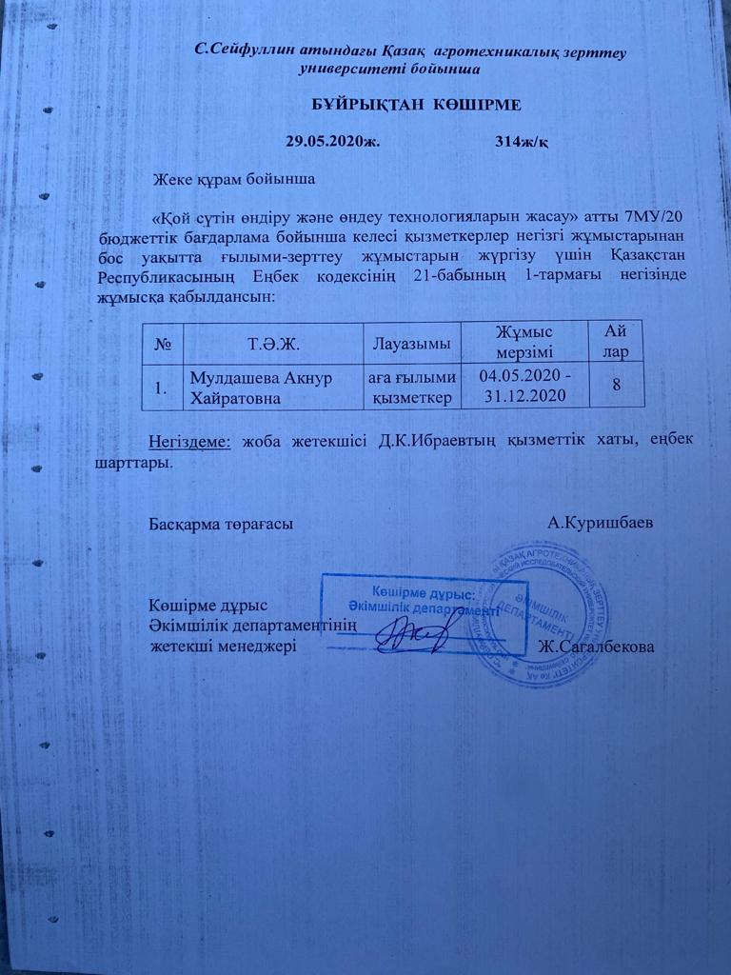

Б ҚОСЫМШАСЫ

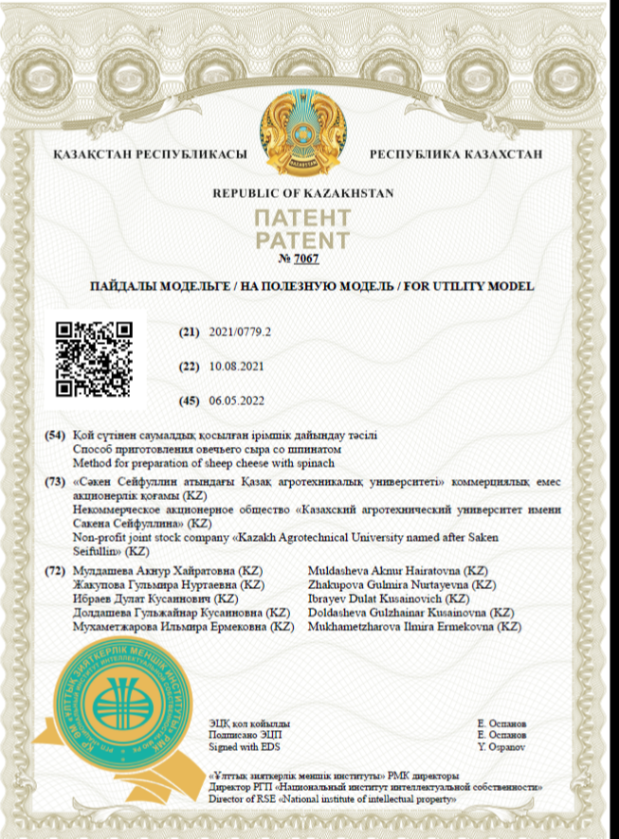

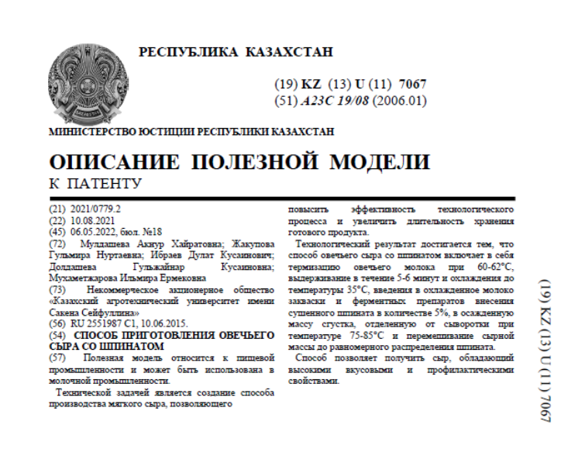

В ҚОСЫМШАСЫ
Зерттеу протоколдары
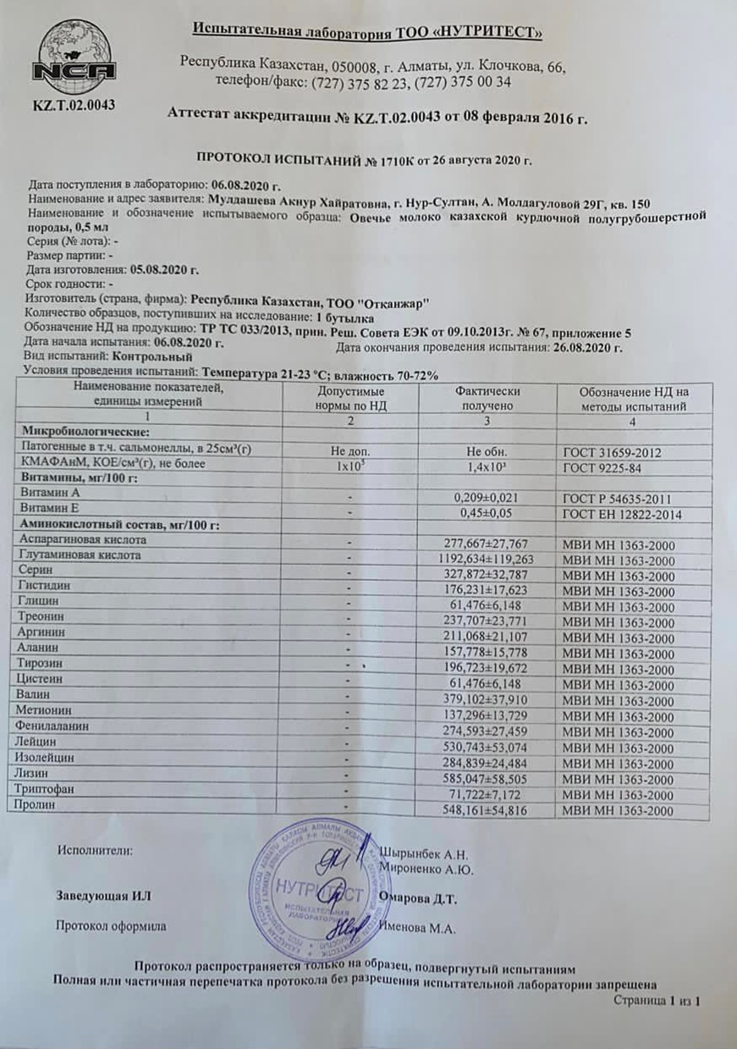

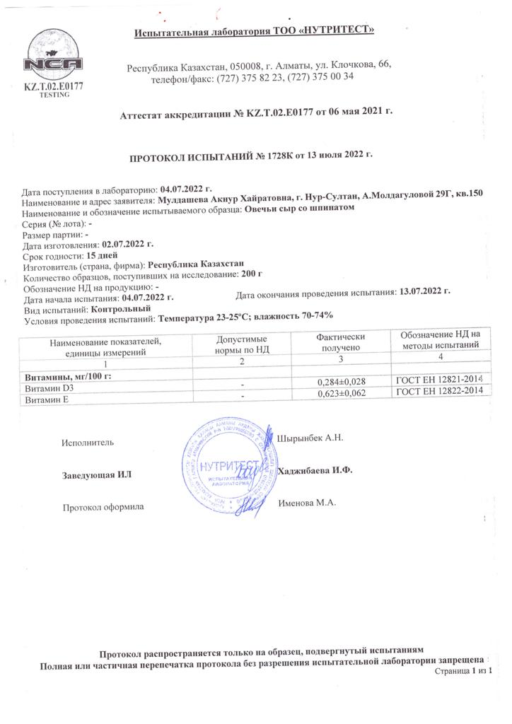

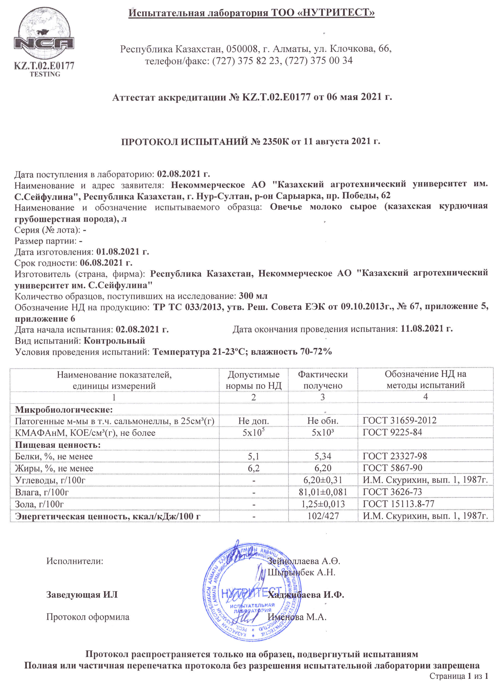

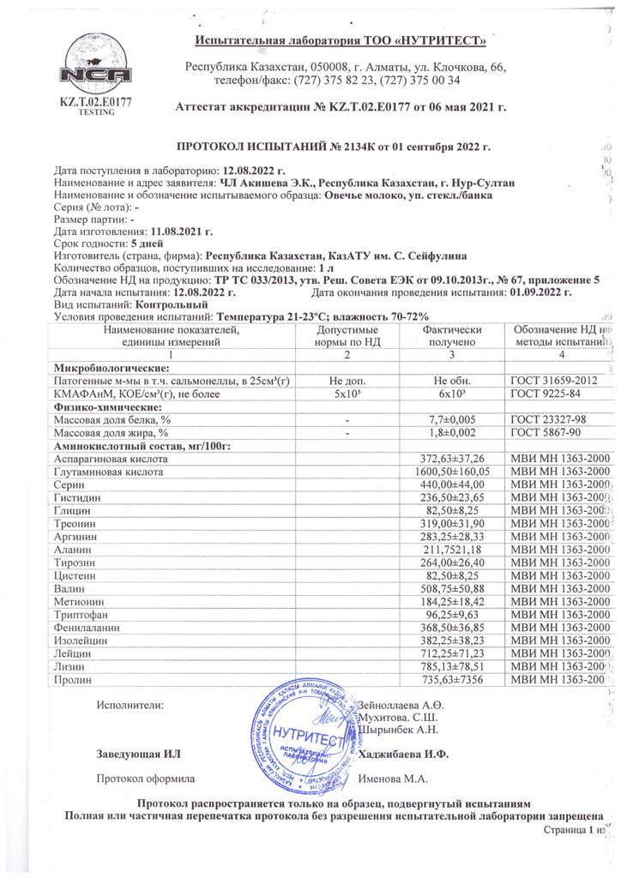

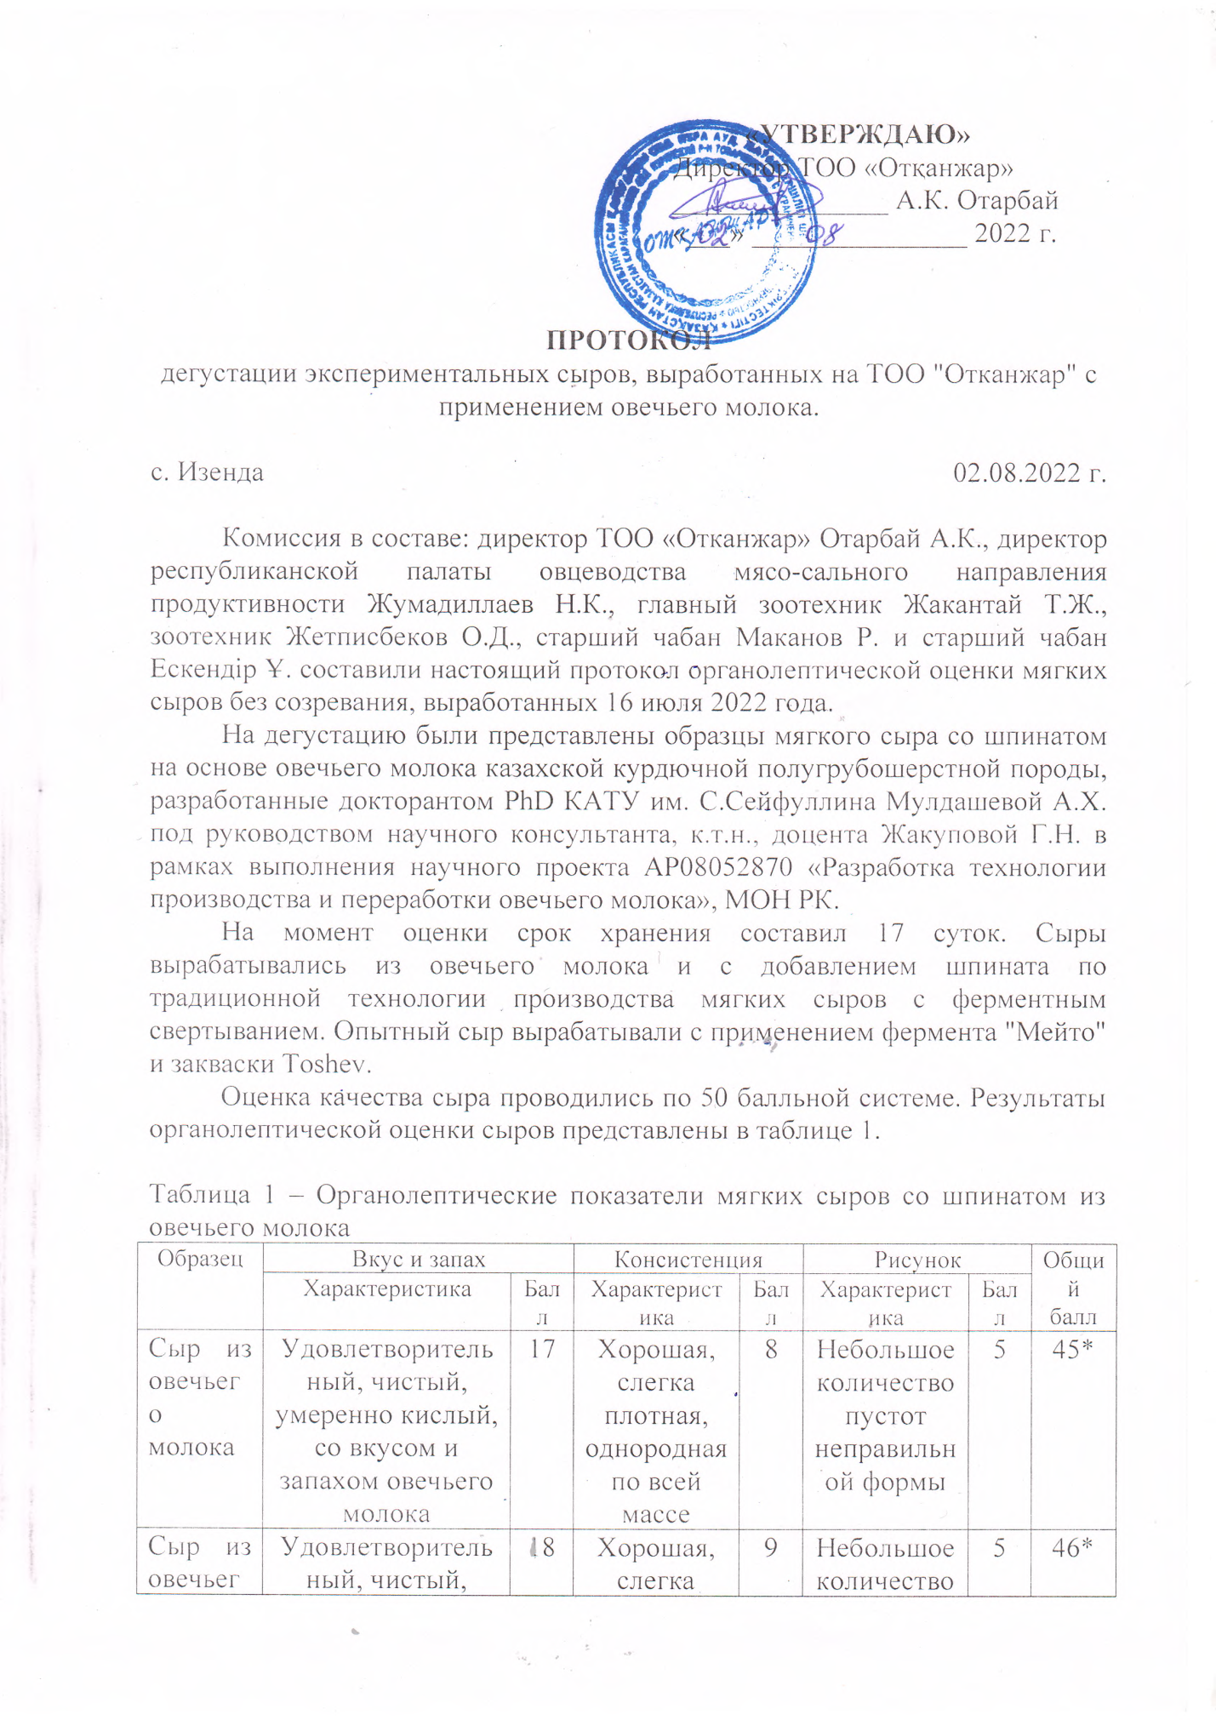

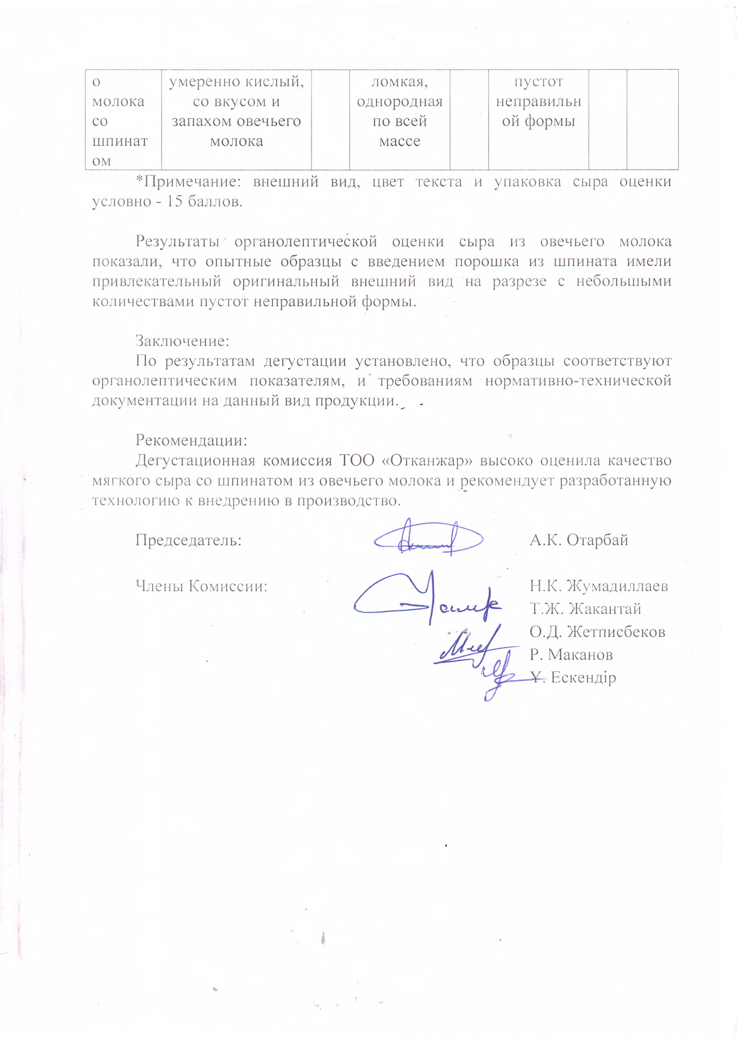
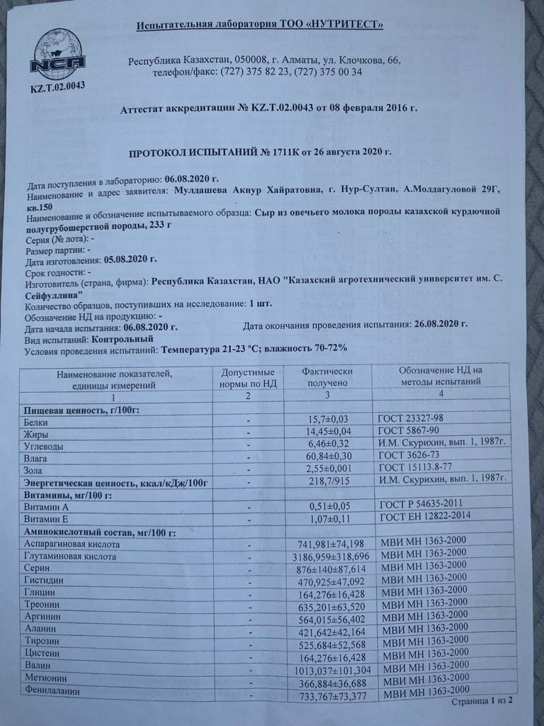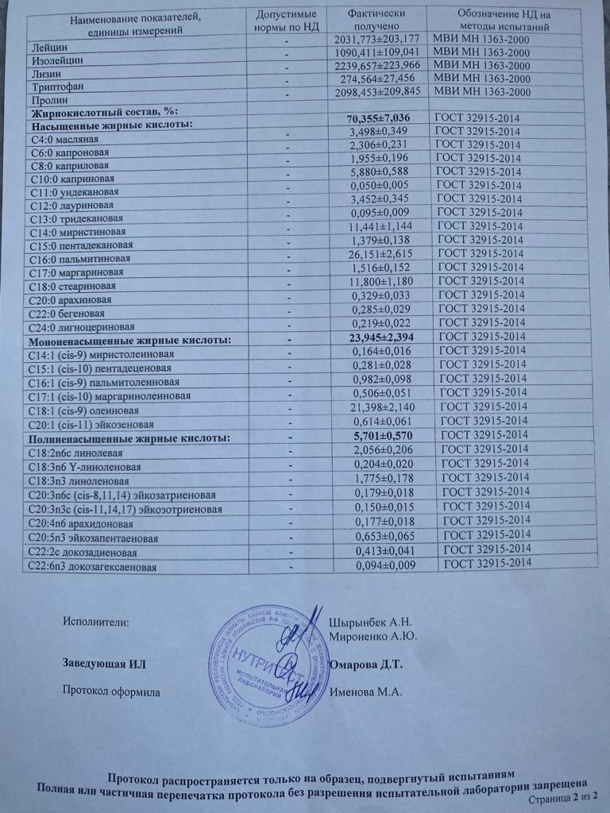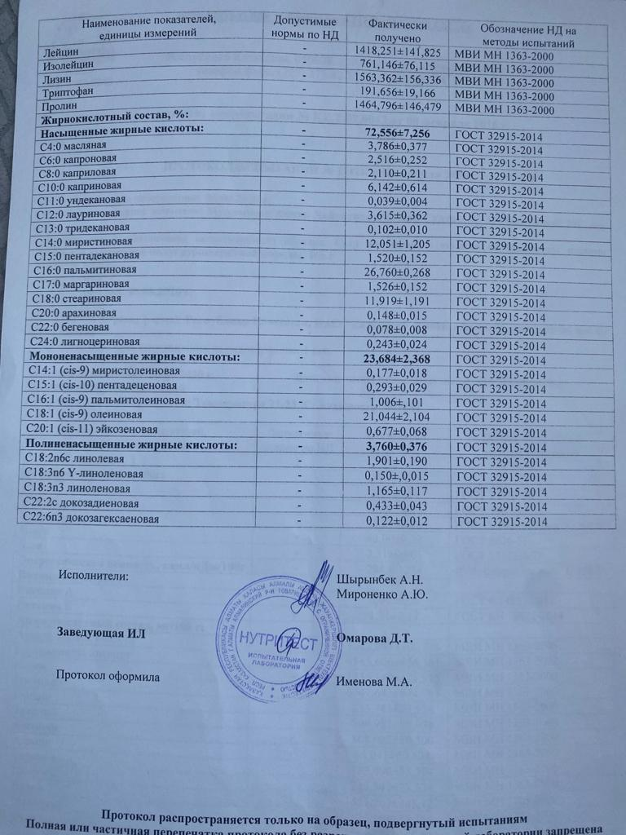

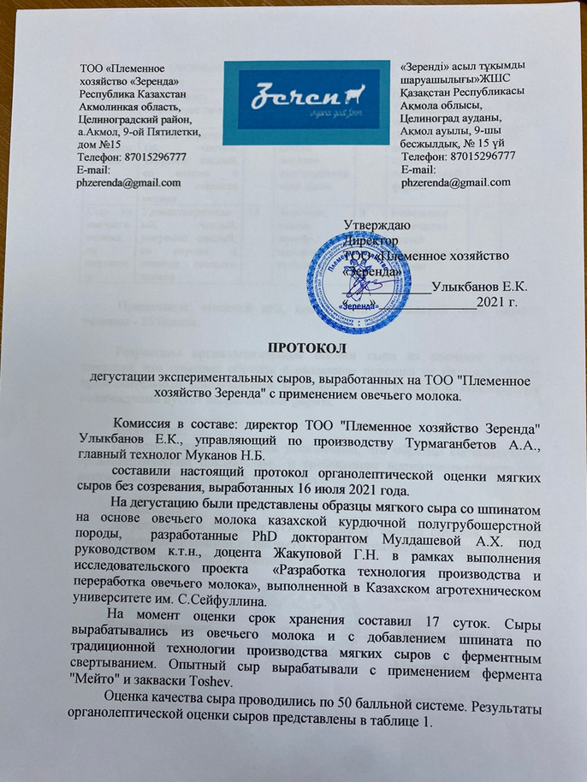

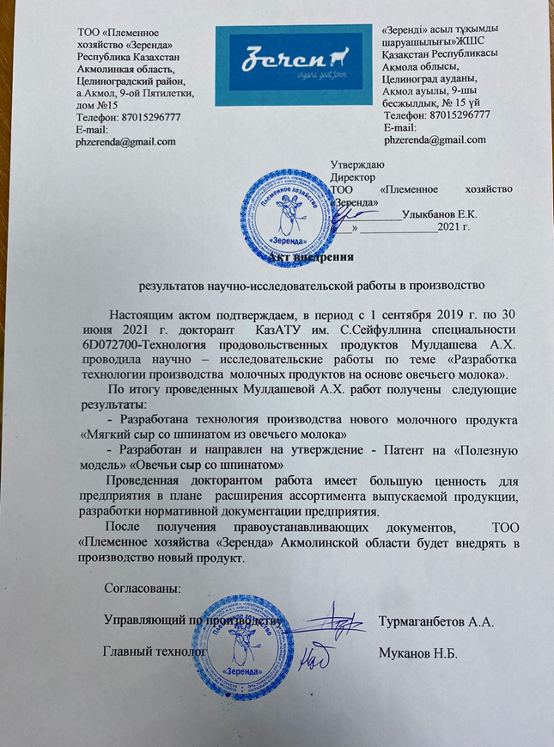

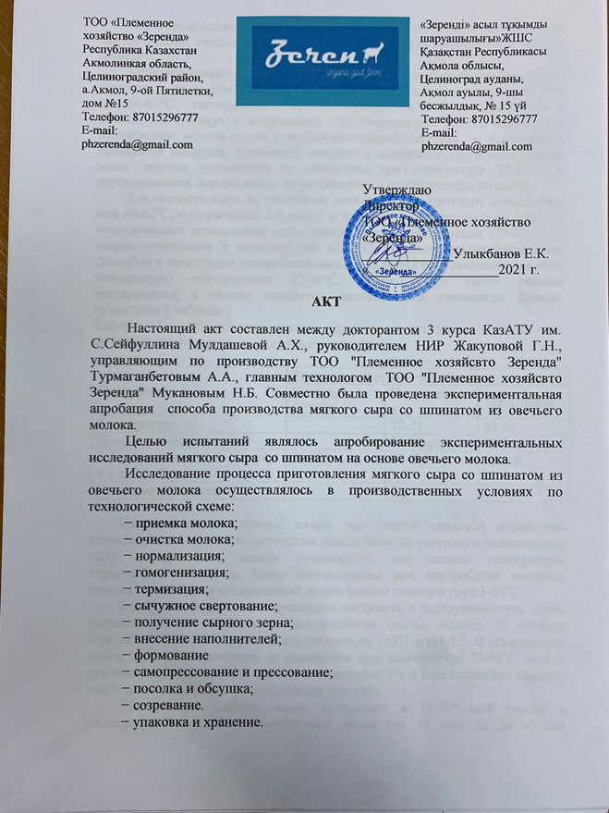

Г ҚОСЫМШАСЫ
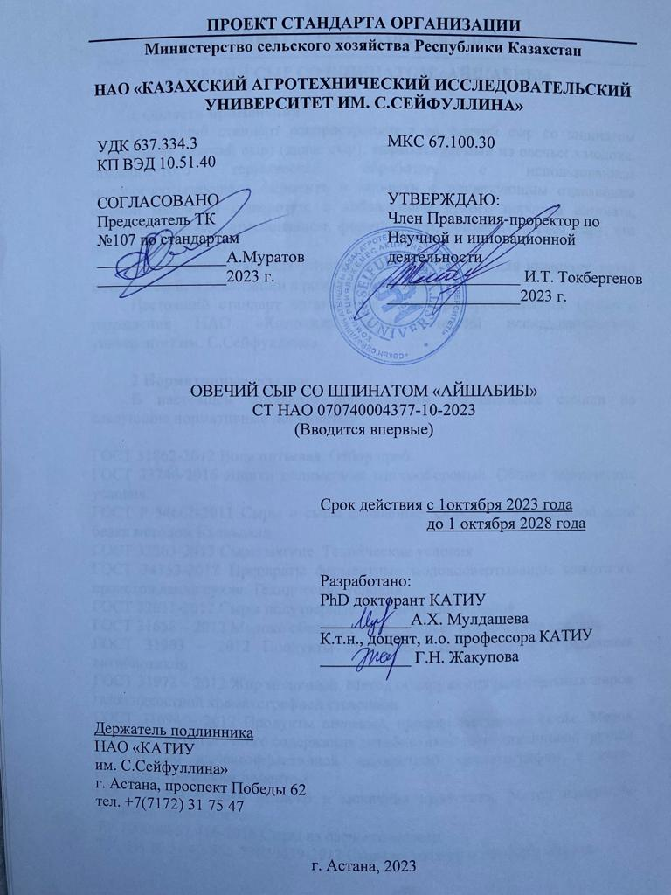

Д ҚОСЫМШАСЫ

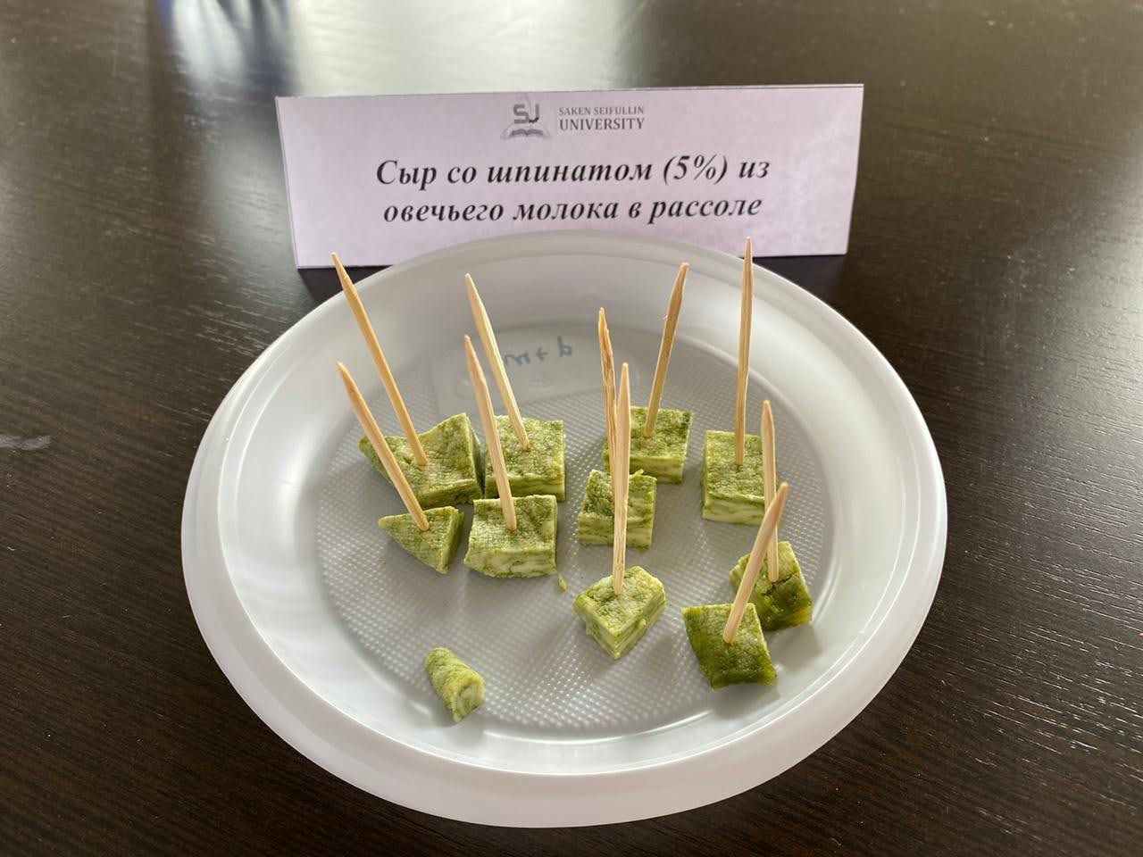

Сурет 1 – Дегустацияға арналған қой сүтіне саумалдық қосып дайындалған жұмсақ ірімшік

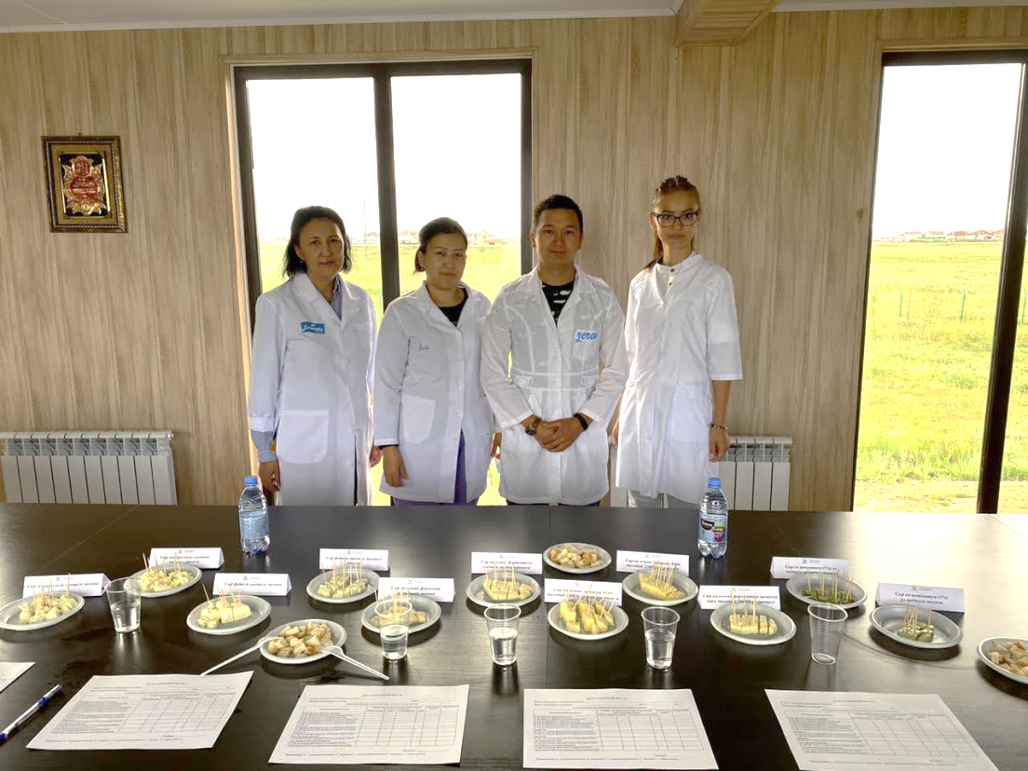
Сурет 2 – Қой сүтінен жасалған ірімшіктер дегустациясы

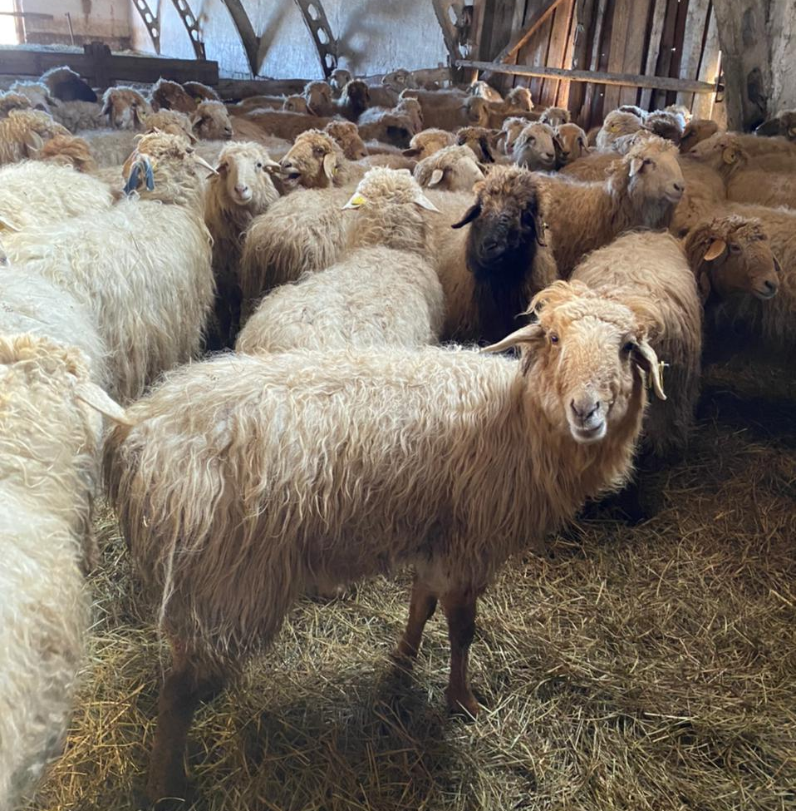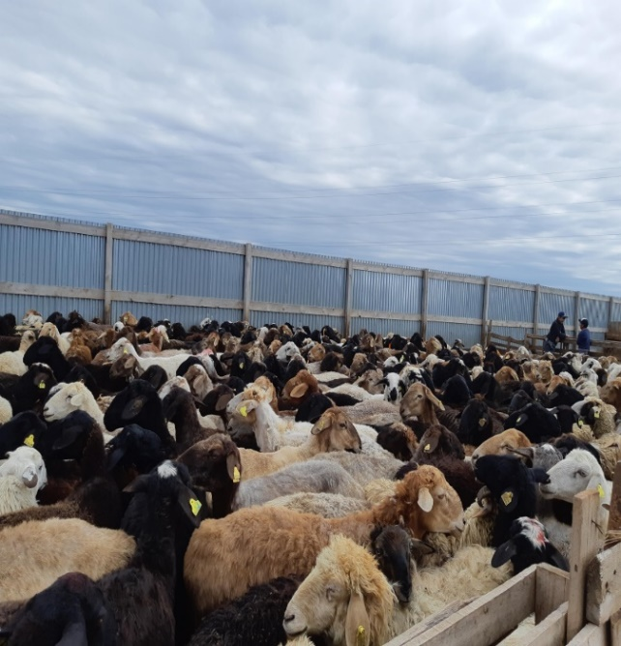

Сурет 3 – Қазақтың құйрықты ұяң жүнді тұқымды қойлары мен қазақтың құйрықты қылшық жүнді тұқымды қойлардың саулықтары

